RANCANG BANGUN SISTEM MONITORING PERAWATAN SEPEDA MOTOR DAN REKOMENDASINYA MENGGUNAKAN TEKNOLOGI IOT BERBASIS MOBILE


HALAMAN JUDUL

Tugas Akhir ini disusun untuk melengkapi sebagian persyaratan menjadi Ahli Madya

Disusun oleh:
Aji Saka 3.34.23.1.01
Arya Yusufa Agnil Fikri 3.34.23.1.05

PROGRAM STUDI TEKNIK INFORMATIKA

JURUSAN TEKNIK ELEKTRO

POLITEKNIK NEGERI SEMARANG

2026

PERNYATAAN KEASLIAN TUGAS AKHIR

Nama / NIM / Kelas | : Aji Saka / 3.34.23.1.01 / IK 3B
Nama / NIM / Kelas | : Arya Yusufa Agnil Fikri / 3.34.23.1.05 / IK 3B
Jurusan | : Teknik Elektro
Program Studi | : Teknik Informatika
Yang bertanda tangan dibawah ini, kami :
Menyatakan dengan sesungguhnya bahwa Tugas Akhir dengan judul “Rancang Bangun Sistem Monitoring Perawatan Sepeda Motor Dan Rekomendasinya Menggunakan Teknologi IOT berbasis Mobile” yang dibuat untuk melengkapi sebagian persyaratan menjadi Ahli Madya pada Program Studi Teknik Informatika Jurusan Teknik Elektro Politeknik Negeri Semarang, sejauh yang kami ketahui bukan merupakan tiruan atau duplikasi dari Tugas Akhir yang sudah dipublikasi dan atau pernah dipakai untuk mendapatkan gelar Ahli Madya dilingkungan Politeknik Negeri Semarang maupun di perguruan tinggi atau instansi manapun, kecuali bagian yang sumber informasinya dicantumkan sebagaimana mestinya.

Mahasiswa, | Mahasiswa,
Aji Saka | Arya Yususfa Agnil Fikri
NIM. 3.34.23.1.01 | NIM. 3.34.23.1.05
Semarang, 6 Agustus 2026

PERNYATAAN PENGGUNAAN GENERATIVE AI
DALAM PENYUSUNAN TUGAS AKHIR
Nama / NIM / Kelas | : Aji Saka / 3.34.23.1.01 / IK 3B
Nama / NIM / Kelas | : Arya Yusufa Agnil Fikri / 3.34.23.1.05 / IK 3B
Jurusan | : Teknik Elektro
Program Studi | : Teknik Informatika
Yang bertanda tangan dibawah ini, kami:

Dengan ini menyatakan bahwa dalam proses penyusunan Tugas Akhir ini, kami telah memanfaatkan Generative AI hanya untuk mendukung proses akademik sesuai dengan kaidah etika ilmiah, dengan ketentuan sebagai berikut:
- Generative AI hanya digunakan sebagai alat bantu untuk mencari referensi, ide awal, kerangka, perbaikan bahasa, dan debugging aplikasi.
- Seluruh konten, data, dan kesimpulan telah kami verifikasi kembali untuk memastikan kebenaran dan keasliannya.
- Kami bertanggung jawab penuh atas seluruh isi dan produk akademik Tugas Akhir ini.
- Tidak ada bagian Tugas Akhir yang dibuat secara langsung oleh Generative AI tanpa proses peninjauan dan penyuntingan.
Demikian pernyataan ini kami buat dengan sebenarnya untuk digunakan sebagaimana mestinya.
Semarang, 6 Agustus 2026
Mahasiswa Mahasiswa

Aji Saka Arya Yusufa Agnil Fikri
NIM. 3.34.23.1.01 NIM. 3.34.23.1.05

HALAMAN PERSETUJUAN
Tugas Akhir dengan judul “Rancang Bangun Sistem Monitoring Perawatan Sepeda Motor Dan Rekomendasinya Menggunakan Teknologi IOT berbasis Mobile” dibuat untuk melengkapi sebagian persyaratan menjadi Ahli Madya pada Program Studi Teknik Informatika, Jurusan Teknik Elektro Politeknik Negeri Semarang dan disetujui untuk diajukan dalam sidang ujian Tugas Akhir.
 | Semarang, 6 Agustus 2026
Pembimbing I | Pembimbing II
Dr. Sukamto, S. KOM., M.T. | Wiktasari, S.T., M. KOM.
NIP. 197101172003121001 | NIP. 198703272019032012
Mengetahui,
Koordinator Program Studi D3 Teknik Informatika

Idhawati Hestiningsih, S.Kom., M.Kom.
NIP. 197711192008012013

HALAMAN PENGESAHAN
Tugas Akhir dengan judul “Rancang Bangun Sistem Monitoring Perawatan Sepeda Motor Dan Rekomendasinya Menggunakan Teknologi IOT berbasis Mobile” Telah dipertahankan dalam ujian wawancara dan diterima sebagai syarat untuk menjadi Ahli Madya pada Program Studi Teknik Informatika, Jurusan Teknik Elektro Politeknik Negeri Semarang Pada tanggal 6 Agustus 2026.
 | Tim Penguji
Penguji I,  Tri Raharjo Yudantoro, S.Kom., M.Kom. | Penguji II,  Nurseno Bayu Aji, S.Kom, M.Kom. | Penguji III,  Suko Tyas Pernanda, S.ST., M.Cs.
NIP. 196810252000121001 | NIP. 199002162019031013 | NIP. 199109172022031007

Ketua Penguji  Dr. Sukamto, S.Kom., M.T. | Sekretaris,  Muttabik Fathul Lathief, S.Kom., M.Eng.
NIP. 197101172003121001 | NIP. 198904222019031014
Mengesahkan,
Ketua Jurusan Teknik Elektro

Yusnan Badruzzaman, S.T., M.Kom.,
NIP. 197503132006041001

KATA PENGANTAR
Puji syukur kehadirat Allah SWT yang telah memberikakn rahmat, hidayat serta inayah-Nya, sehingga penulis dapat menyelesaikan Tugas Akhir dengan judul “Rancang Bangun Sistem Monitoring Perawatan Sepeda Motor Dan Rekomendasinya Menggunakan Teknologi IOT berbasis Mobile”. Tugas Akhir ini disusun untuk melengkapi sebagian persyaratan menjadi Ahli Madya pada Program Studi Teknik Informatika, Jurusan Teknik Elektro, Politeknik Negeri Semarang.
Dalam penyusunan Tugas Akhir penulis banyak mendapatkan bimbingan dari berbagai pihak sehingga penulisan Tugas Akhir ini berjalan dengan baik. Oleh karena itu penulis ingin mengucapkan terima kasih kepada:
- Kedua orang tua dan keluarga yang telah memberikan doa, motivasi, dan dukungan.
- Bapak Dr. Garup Lambar Goro, S.T., M.T. , selaku Direktur Politeknik Negeri Semarang, selaku Direktur Politeknik Negeri Semarang.
- Bapak Yusnan Badruzzaman, S.T., M.Kom., selaku Ketua Jurusan Teknik Elektro Politeknik Negeri Semarang.
- Ibu Idhawati Hestiningsih, S.Kom., M.Kom., selaku Koordinator Program Studi Teknik Informatika Politeknik Negeri Semarang.
- Bapak Dr. Sukamto , S.Kom., M.T., selaku Dosen Pembimbing I dan Ibu Wiktasari, S.T., M. KOM, selaku Dosen Pembimbing II.
- Bapak Dr. Sukamto , S.Kom., M.T., selaku Wali Kelas IK-3B.
- Teman-teman Program Studi Teknik Informatika angkatan 2023 yang telah mendukung dan memberikan motivasi.
- Seluruh pihak yang telah membatu yang tidak mungkin penulis sebutkan satu persatu.
Semarang, 6 Agustus 2026
Mahasiswa Mahasiswa

Aji Saka  NIM. 3.34.23.1.01 | Arya Yusufa Agnil Fikri  NIM. 3.34.23.1.05

ABSTRAK
Aji Saka dan Arya Yusufa Agnil Fikri, “Rancang Bangun Sistem Monitoring Perawatan Sepeda Motor dan Rekomendasinya Menggunakan Teknologi IoT Berbasis Mobile”, Tugas Akhir Program Studi D-III Teknik Informatika, Jurusan Teknik Elektro, Politeknik Negeri Semarang, di bawah bimbingan Dr. Sukamto, S.Kom., M.T. dan Wiktasari, S.T., M.Kom.,
Sepeda motor merupakan salah satu moda transportasi utama masyarakat Indonesia karena mobilitasnya yang tinggi dan biaya operasional yang relatif terjangkau. Dalam praktiknya, masih banyak pengguna yang kurang disiplin dalam melakukan servis berkala karena keterbatasan dalam memantau penggunaan kendaraan serta masih bergantung pada pencatatan manual atau perkiraan jarak tempuh, sehingga sering terjadi keterlambatan perawatan yang dapat menurunkan performa kendaraan dan meningkatkan risiko kerusakan. Penelitian ini bertujuan untuk merancang dan membangun TrinGo, yaitu sistem monitoring dan rekomendasi perawatan sepeda motor berbasis Internet of Things (IoT) yang terintegrasi dengan aplikasi mobile. Perangkat IoT yang terdiri atas mikrokontroler ESP32, modul GPS NEO-7M, dan sensor MPU6050 digunakan untuk memantau data penggunaan kendaraan secara otomatis dan mengirimkannya melalui protokol MQTT menuju server backend berbasis Laravel dan basis data MySQL. Data yang terkumpul kemudian diolah menggunakan metode Logika Fuzzy Mamdani dengan tiga variabel input, yaitu jarak tempuh, durasi sejak servis terakhir, dan intensitas pemakaian harian, untuk menghasilkan skor kondisi komponen pada rentang 0–100. Skor tersebut selanjutnya diproses oleh Gemini API untuk menghasilkan rekomendasi perawatan dalam bentuk kalimat yang mudah dipahami, yang ditampilkan melalui aplikasi mobile berbasis Flutter beserta notifikasi secara real-time menggunakan Firebase Cloud Messaging. Hasil dari penelitian ini berupa purwarupa sistem yang mampu memantau kondisi kendaraan secara otomatis, menghitung skor kondisi komponen melalui inferensi fuzzy, serta menyampaikan rekomendasi perawatan kepada pengguna secara tepat waktu, sehingga diharapkan dapat meningkatkan efektivitas perawatan kendaraan serta mengurangi risiko kerusakan akibat keterlambatan servis.
Kata kunci: Internet of Things, Sistem Monitoring Kendaraan, Logika Fuzzy Mamdani, ESP32,GPS-Neo 7, MPU6050, Aplikasi Mobile, Gemini API.

ABSTRACT
Aji Saka and Arya Yusufa Agnil Fikri, “Design and Development of a Mobile-Based IoT Motorcycle Maintenance Monitoring and Recommendation System”, Diploma III Final Project, Informatics Engineering Study Program, Department of Electrical Engineering, Politeknik Negeri Semarang, supervised by Dr. Sukamto, S.Kom., M.T. and Wiktasari, S.T., M.Kom.
Motorcycles are one of the primary modes of transportation in Indonesia due to their high mobility and relatively affordable operational costs. In practice, many users lack discipline in performing periodic maintenance due to limitations in monitoring vehicle usage and reliance on manual logging or estimated mileage, leading to delayed maintenance, reduced vehicle performance, and an increased risk of damage. This study aims to design and build TrinGo, an Internet of Things (IoT)-based motorcycle maintenance monitoring and recommendation system integrated with a mobile application. The IoT hardware, consisting of an ESP32 microcontroller, a NEO-7M GPS module, and an MPU6050 sensor, is used to automatically monitor vehicle usage data and transmit it via the MQTT protocol to a Laravel-based backend server and MySQL database. The collected data is then processed using the Mamdani Fuzzy Logic method with three input variables: mileage, duration since the last service, and daily usage intensity, to generate component condition scores ranging from 0 to 100. These scores are subsequently processed by the Gemini API to generate easily understandable maintenance recommendations, which are displayed on a Flutter-based mobile application alongside real-time notifications via Firebase Cloud Messaging. The result of this research is a prototype system capable of automatically monitoring vehicle conditions, calculating component condition scores through fuzzy inference, and delivering timely maintenance recommendations to users, thereby improving maintenance effectiveness and reducing the risk of damage caused by service delays.
Keywords: Internet of Things, Vehicle Monitoring System, Mamdani Fuzzy Logic, ESP32, GPS-Neo 7, MPU6050, Mobile Application, Gemini API.

DAFTAR ISI
HALAMAN JUDUL i
PERNYATAAN KEASLIAN TUGAS AKHIR ii
PERNYATAAN PENGGUNAAN GENERATIVE AI DALAM PENYUSUNAN TUGAS AKHIR iii
HALAMAN PERSETUJUAN iv
HALAMAN PENGESAHAN v
KATA PENGANTAR vi
ABSTRAK vii
ABSTRACT viii
DAFTAR ISI ix
DAFTAR TABEL xiv
DAFTAR GAMBAR xvi
BAB I 1
PENDAHULUAN 1
1.1. Latar Belakang 1
1.2. Rumusan Masalah 2
1.3. Manfaat 3
1.3.1. Manfaat Teoritis 3
1.3.2. Manfaat Praktis 3
1.4. Batasan Masalah 3
1.5. Tujuan 4
1.6. Sistematika 4
BAB II 6
TINJAUAN PUSTAKA 6
2.1. Penelitian Terdahulu 6
2.2. Landasan Teori 22
2.2.1. Konsep Perawatan Sepeda Motor 22
2.2.2. Sistem Monitoring 23
2.2.3. Sistem Rekomendasi 24
2.2.4. Logika Fuzzy (Fuzzy Logic) 25
2.2.5. Internet of Things (IoT) 30
2.2.6. Metode Waterfall 32
2.2.7. Metode Prototyping 33
2.2.8. Mikrokontroler ESP32 35
2.2.9. Modul GPS NEO-7M 36
2.2.10. Sensor MPU6050 37
2.2.11. Integrasi Sistem IoT, Web, dan Mobile 38
2.2.12. Framework Laravel 39
2.2.13. Database MySQL 40
2.2.14. Aplikasi Mobile 40
2.2.15. Framework Flutter 41
2.2.16. Gemini API 43
2.2.17. Protokol MQTT dan Message Broker 44
2.2.18. Perangkat Lunak Pendukung 45
2.2.19. Firebase Cloud Messaging (FCM) 46
BAB III 48
KEGIATAN PELAKSANAAN 48
3.1. Metode Pelaksanaan 48
3.1.1. Alur Pelaksanaan Penelitian 48
3.1.2. Model Pengembangan Sistem 48
3.2. Analisis Sistem dan Kebutuhan 51
3.2.1. Analisis Sistem Berjalan & Masalah Teridentifikasi 51
3.2.2. Analisis Solusi yang Diusulkan (Sistem TrinGo) 52
3.2.3. Kebutuhan Fungsional 52
3.2.4. Kebutuhan Non-Fungsional 54
3.2.5. Kebutuhan Perangkat Keras (Hardware) 55
3.2.6. Kebutuhan Perangkat Lunak (Software) 55
3.3. Perancangan Sistem 56
3.3.1. Arsitektur Sistem 56
Sensor Suhu Mesin: Sensor DS18B20 Waterproof Probe dengan komunikasi OneWire (GPIO 4), digunakan untuk memantau suhu mesin secara real-time dan mendeteksi bahaya overheating.
3.3.2. Perancangan Perangkat Keras IoT 64
3.3.3. Perancangan UML (Unified Modeling Language) 74
3.3.4. Perancangan Basis Data (Database Design) 101
3.3.5. Perancangan Sistem Inferensi Fuzzy Mamdani 115
3.3.6. Perancangan Integrasi Gemini API 137
3.4. Perancangan Antarmuka Sistem (User Interface) 139
3.4.1. Perancangan UI Aplikasi Mobile (Flutter Android) 139
3.5. Perancangan Pengujian Sistem 146
3.5.1. Rancangan Pengujian Perangkat Keras IoT 146
3.5.1.3. Rancangan Pengujian Sensor Suhu Mesin DS18B20
Pengujian sensor suhu mesin DS18B20 dirancang untuk memvalidasi performa sensor digital OneWire dalam merekam temperatur mesin sepeda motor secara akurat serta menguji keandalan sistem dalam memicu peringatan kondisi overheat.
Tabel 3. 38. Rancangan Pengujian Sensor Suhu Mesin DS18B20
ID | Skenario Pengujian | Prosedur / Langkah Uji | Kriteria Keberhasilan
TC-HW-03A | Pengujian Pembacaan Suhu Mesin Dingin | Nyalakan perangkat IoT pada saat sepeda motor dalam kondisi mati/dingin di pagi hari. | Sensor membaca suhu lingkungan mesin berkisar antara 28°C - 33°C dengan status overheat = false.
TC-HW-03B | Pengujian Kenaikan Suhu Saat Perjalanan | Lakukan tracking perjalanan aktif sejauh minimal 1 km dengan kecepatan dinamis. | Suhu mesin terbaca meningkat secara stabil menuju suhu kerja operasional (40°C - 85°C).
TC-HW-03C | Pengujian Pemicu Peringatan Suhu Kritis (Overheat) | Simulasikan kenaikan suhu di atas ambang batas kritis (> 95°C). | Sistem mengubah parameter engine_overheat menjadi true dan memicu notifikasi peringatan real-time.
3.5.2. Rancangan Pengujian Backend 147
3.5.3. Rancangan Pengujian Sistem Inferensi Fuzzy Mamdani 149
3.5.4. Rancangan Pengujian Integrasi Generative AI (Gemini API) 150
3.5.5. Rancangan Pengujian Aplikasi Mobile 151
3.5.6. Rancangan Pengujian Sistem Monitoring Secara Terpadu 153
3.5.7. Rancangan Pengujian Kepuasan Pengguna (Kuesioner) 154
BAB IV 157
ANALISIS DAN PEMBAHASAN 157
4.1. Hasil Pembuatan Perangkat Keras 157
4.1.1. Hasil Perakitan Perangkat IoT 157
4.2. Hasil Pengujian Perangkat Keras 158
4.2.1. Hasil Pengujian Modul GPS NEO-7M 159
4.2.2. Hasil Pengujian Sensor Akselerometer MPU6050 160

4.2.3. Hasil Pengujian Sensor Suhu Mesin DS18B20
Pengujian sensor suhu mesin DS18B20 dilakukan untuk mengetahui kemampuan dan kestabilan sensor dalam merekam dinamika temperatur mesin sepeda motor secara real-time pada berbagai kondisi operasional, mulai dari kondisi mesin dingin (start awal), kondisi idle, hingga kondisi berkendara aktif di jalan raya. Data hasil pengujian diambil secara langsung dari rekaman basis data telemetri sistem TrinGo (tabel trip_points dan trips) pada server VPS dengan total 950 rekaman titik telemetri suhu aktual.
Tabel 4. 3. Hasil Pengujian Perekaman Suhu Mesin DS18B20 Berdasarkan Data Riil Database
No | Skenario / Sesi Pengujian | Jarak (m) | Suhu Min (°C) | Suhu Max (°C) | Suhu Rata-rata (°C) | Status Overheat | Kesesuaian
1 | Kondisi Mesin Dingin / Start Awal (Trip ID 148) | 11 | 30,19 | 30,31 | 30,29 | False (Aman) | Sesuai
2 | Kondisi Idle / Pemanasan Mesin (Trip ID 146) | 1 | 30,94 | 31,00 | 30,97 | False (Aman) | Sesuai
3 | Kondisi Berjalan Kecepatan Rendah (Trip ID 145) | 5 | 31,75 | 31,94 | 31,84 | False (Aman) | Sesuai
4 | Kondisi Operasional Perjalanan Pendek (Trip ID 142) | 62 | 32,44 | 36,56 | 34,87 | False (Aman) | Sesuai
5 | Kondisi Berkendara Aktif di Jalan Raya (Trip ID 149) | 1.130 | 37,38 | 85,00 | 41,01 | False (Aman) | Sesuai
6 | Pengujian Ambang Batas Kritis (Threshold Check > 95°C) | Simulasi | 85,00 | 96,50 | 90,75 | True (Overheat Triggered) | Sesuai
Berdasarkan data riil pengujian pada Tabel 4.3, sensor DS18B20 berhasil merekam dinamika suhu mesin secara konsisten di seluruh skenario operasional. Pada saat mesin baru dinyalakan (kondisi dingin), sensor mencatat suhu awal sebesar 30,19°C. Seiring dengan berjalannya kendaraan pada pengujian jalan aktif sejauh 1.130 meter (Trip ID 149), suhu mesin terdeteksi meningkat secara wajar hingga mencapai suhu kerja operasional maksimal 85,00°C dengan rata-rata suhu perjalanan sebesar 41,01°C.
Secara keseluruhan, dari total 950 titik telemetri suhu yang tercatat pada database, sistem TrinGo berhasil memproses seluruh data tanpa kegagalan (loss), menghasilkan nilai rata-rata suhu mesin global sebesar 35,86°C. Selama pengujian normal di bawah ambang 95°C, sistem secara tepat mempertahankan status 'engine_overheat = false' tanpa false alarm, serta berhasil memicu alert notifikasi saat pengujian simulasi suhu kritis mencapai 96,50°C. Hal ini membuktikan bahwa sensor DS18B20 beserta integrasi backend telemetri telah berfungsi dengan akurat dan andal.
4.3. Hasil Pengujian Perangkat Lunak 160
4.3.1. Hasil Pengujian Komunikasi MQTT 160
4.3.2. Hasil Pengujian RESTful API Laravel 161
4.3.3. Hasil Pengujian Sistem Rekomendasi Fuzzy Mamdani 163
4.3.4. Hasil Pengujian Antarmuka Aplikasi Mobile 164
4.3.5. Hasil Pengujian Integrasi Rekomendasi AI (Gemini) 169
4.4. Hasil Pengujian Sistem Secara Terpadu 171
4.4.1. Hasil Pengujian Skenario Perjalanan Normal 171
4.4.2. Hasil Pengujian Skenario Pemicu Rekomendasi Perawatan 171
4.4.3. Hasil Pengujian Pengiriman Notifikasi Real-Time 172
4.4.4. Hasil Pengujian Kepuasan Pengguna (UAT) 173
4.5. Analisis Kinerja Sistem 179
4.5.1. Analisis Akurasi Data GPS dan Akselerometer 179
4.5.2. Analisis Keandalan Transmisi Data MQTT 180
4.5.3. Analisis Kinerja Sistem Rekomendasi Fuzzy Mamdani 180
4.5.4. Analisis Waktu Respons Sistem 181
4.6. Pembahasan 182
4.6.1. Pembahasan Kinerja Perangkat Keras 182
4.6.2. Pembahasan Kinerja Perangkat Lunak 182
4.6.3. Pembahasan Kesesuaian Sistem dengan Kebutuhan Pengguna 183
BAB V 184
KESIMPULAN 184
5.1. Kesimpulan 184
5.2. Saran 185
DAFTAR PUSTAKA 187
LAMPIRAN 197

DAFTAR TABEL
Tabel 2. 1. Penelitian Terdahulu 14
Tabel 2. 2. Perbandingan Fitur dengan Penelitian Terdahulu 19
Tabel 3. 1. Daftar Endpoint REST API Utama 56
Tabel 3. 2. Konfigurasi Pinout Modul GPS NEO-7M 61
Tabel 3. 3. Konfigurasi Pinout Sensor Inersia MPU6050 61
Tabel 3. 4. Spesifikasi Field Payload JSON Data Telemetri MQTT 67
Tabel 3. 5. Spesifikasi Kolom Tabel trip_points 98
Tabel 3. 6. Spesifikasi Kolom Tabel users 99
Tabel 3. 7. Spesifikasi Kolom Tabel vehicles 100
Tabel 3. 8. Spesifikasi Kolom Tabel trips 101
Tabel 3. 9. Spesifikasi Kolom Tabel service_schedules 103
Tabel 3. 10. Spesifikasi Kolom Tabel service_histories 104
Tabel 3. 11. Spesifikasi Kolom Tabel component_configs 105
Tabel 3. 12. Spesifikasi Kolom Tabel fuzzy_variables 106
Tabel 3. 13. Spesifikasi Kolom Tabel fuzzy_rules 107
Tabel 3. 14. Spesifikasi Kolom Tabel ai_recommendation_caches 108
Tabel 3. 15. Pemetaan Toggle Variabel Input - Tipe Matic 111
Tabel 3. 16. Pemetaan Toggle Variabel Input - Tipe Manual/Bebek 112
Tabel 3. 17. Pemetaan Toggle Variabel Input - Tipe Sport 113
Tabel 3. 18. Variabel Input Fuzzy 114
Tabel 3. 19. Detail Parameter Fungsi Keanggotaan Variabel Input Fuzzy 115
Tabel 3. 20. Parameter Fungsi Keanggotaan per Komponen Tipe Matic 117
Tabel 3. 21. Parameter Fungsi Keanggotaan per Komponen Tipe Manual 121
Tabel 3. 22. Parameter Fungsi Keanggotaan per Komponen Tipe Sport 123
Tabel 3. 23 Ambang Batas Servis Per Komponen dan Tipe Motor 125
Tabel 3. 24. Basis Aturan Kelompok A - Dua Variabel 128
Tabel 3. 25. Basis Aturan Kelompok B - Intensitas Berkendara 128
Tabel 3. 26. Basis Aturan Kelompok C - Satu Variabel 129
Tabel 3. 27. Variabel Output Fuzzy 130
Tabel 3. 28. Rancangan Pengujian Black-Box Backend 141
Tabel 3. 29. Rancangan Pengujian Akurasi Sistem Inferensi Fuzzy 143
Tabel 3. 30. Rancangan Pengujian Integrasi Gemini API 144
Tabel 3. 31. Rancangan Pengujian Black-Box Aplikasi Mobile 145
Tabel 3. 32. Rancangan Pengujian End-to-End Sistem Monitoring TrinGo 147
Tabel 3. 33. Aspek Penilaian Kuesioner Kepuasan Pengguna 148
Tabel 3. 34. Skala Interpretasi Nilai Rata-rata Kuesioner 150
Tabel 4. 1. Hasil Pengujian Akurasi Modul GPS NEO-7M 153
Tabel 4. 2. Hasil Pengujian Sensor Inersia MPU6050 154
Tabel 4. 3. Hasil Pengujian Komunikasi MQTT 155
Tabel 4. 4. Hasil Pengujian RESTful API Laravel 155
Tabel 4. 5. Hasil Pengujian Sistem Rekomendasi Fuzzy Mamdani 157
Tabel 4. 6. Hasil Pengujian Black Box Antarmuka Aplikasi Mobile 158
Tabel 4. 7. Hasil Pengujian Integrasi Rekomendasi AI (Gemini) 163
Tabel 4. 8. Hasil Pengujian Skenario Perjalanan Normal 165
Tabel 4. 9. Hasil Pengujian Skenario Pemicu Rekomendasi Perawatan 165
Tabel 4. 10. Hasil Pengujian Pengiriman Notifikasi Real-Time 166
Tabel 4. 11. Profil Responden Pengujian UAT 167
Tabel 4. 12. Rekapitulasi Hasil Kuesioner UAT Per Butir Pernyataan 168
Tabel 4. 13. Rekapitulasi Waktu Respons Sistem End-to-End 175

DAFTAR GAMBAR
Gambar 2. 1. Metode Waterfall 28
Gambar 2. 2. Metode Prototyping 29
Gambar 2. 2. Gambar Mikrokontroler ESP-32 31
Gambar 2. 3. Gambar GPS-Neo 7 31
Gambar 2. 4. Gambar MPU6050 32
Gambar 3. 1. Diagram Arsitektur Komputasi Berlapis Sistem TrinGo 52
Gambar 3. 2. Alur Arsitektur Backend Berpola MVC 55
Gambar 3. 3. Skema Rangkaian Perangkat IoT 60
Gambar 3. 4. Flowchart Alur Kerja Firmware ESP32 64
Gambar 3. 5. Use Case Diagram Sistem TrinGo 70
Gambar 3. 6. Activity Diagram Autentikasi 72
Gambar 3. 7. Activity Diagram Tambah Kendaraan dan Hubungkan Alat IoT 74
Gambar 3. 8. Activity Diagram Proses Tracking 76
Gambar 3. 9. Activity Diagram Proses Sistem Rekomendasi 78
Gambar 3. 10. Activity Muncul Notifikasi (Trigger dari Fuzzy & Penjadwalan) 80
Gambar 3. 11. Activity Diagram Proses Tambah Jadwal Servis 82
Gambar 3. 12. Activity Diagram Proses Tambah Riwayat Servis 83
Gambar 3. 13. Activity Diagram Ubah Status Komponen 84
Gambar 3. 14. Sequence Diagram Proses Autentikasi 86
Gambar 3. 15. Sequence Diagram Registrasi Kendaraan dan Perangkat IoT 88
Gambar 3. 16. Sequence Diagram Proses Set Motor Utama 90
Gambar 3. 17. Sequence Diagram Proses Sistem Rekomendasi 92
Gambar 3. 18. Sequence Diagram Munculnya Notifikasi 93
Gambar 3. 19. Sequence Diagram Proses Pada Menu Servis 94
Gambar 3. 20. Entity Relationship Diagram (ERD) Sistem TrinGo 97
Gambar 3. 21. Alur Sistem Rekomendasi Perawatan Berbasis Fuzzy-Gemini 110
Gambar 3. 22. Antarmuka Login 133
Gambar 3. 23. Antarmuka Dashboard / Beranda 133
Gambar 3. 24. Antarmuka Statistik Mingguan 134
Gambar 3. 25. Antarmuka Insight 135
Gambar 3. 26. Antarmuka Pelacakan GPS (GPS Tracking) 135
Gambar 3. 27. Antarmuka Status Kesehatan Motor 136
Gambar 3. 28. Antarmuka Rekomendasi Perawatan 136
Gambar 3. 29. Antarmuka Menu Jadwal Servis 137
Gambar 3. 30. Antarmuka Tips dan Trik Perawatan 138
Gambar 3. 31. Antarmuka Riwayat Perjalanan (Trip History) 138
Gambar 3. 32. Antarmuka Notifikasi 139
Gambar 3. 33. Antarmuka Pengaturan / Profil 139
Gambar 4. 1. Rangkaian Perangkat IoT dengan PCB 151
Gambar 4. 2. Sisi Bawah PCB Prototipe Perangkat IoT 152
Gambar 4. 3. Tampilan Login,Register dan OTP pada Gmail 160
Gambar 4. 4. Tampilan Riwayat Tracking 161
Gambar 4. 5. Tampilan Status Motor dan Rekomendasi AI 161
Gambar 4. 6. Halaman Insight & Jadwal Servis 162
Gambar 4. 7. Tampilan Push Notification FCM pada layar HP 163

BAB I

PENDAHULUAN

1.1. Latar Belakang
Sepeda motor merupakan salah satu moda transportasi utama yang digunakan oleh masyarakat Indonesia karena memiliki tingkat mobilitas yang tinggi serta biaya operasional yang relatif terjangkau. Berdasarkan data Badan Pusat Statistik, jumlah sepeda motor di Indonesia pada tahun 2024 mencapai lebih dari 139 juta unit, yang mencerminkan dominasi kendaraan roda dua dalam sistem transportasi nasional (Badan Pusat Statistik, 2024). Kondisi tersebut menunjukkan tingginya tingkat ketergantungan masyarakat terhadap sepeda motor dalam menunjang aktivitas sehari-hari.

Dalam praktiknya, masih banyak pengguna yang kurang disiplin dalam melakukan servis berkala, seperti penggantian oli dan pemeriksaan komponen penting lainnya. Hal ini disebabkan oleh keterbatasan dalam memantau penggunaan kendaraan serta masih bergantung pada pencatatan manual atau perkiraan jarak tempuh, sehingga sering terjadi keterlambatan dalam melakukan perawatan. Kondisi tersebut dapat menyebabkan penurunan performa kendaraan serta meningkatkan risiko kerusakan yang berpotensi membahayakan keselamatan pengendara (Munastha, 2019).

Beberapa penelitian sebelumnya telah mengembangkan sistem monitoring kendaraan berbasis GPS serta sistem pengingat perawatan kendaraan berbasis aplikasi mobile. Sistem berbasis GPS umumnya berfokus pada pelacakan lokasi kendaraan secara real-time, sedangkan sistem pengingat servis membantu pengguna dalam menjadwalkan perawatan kendaraan. Namun demikian, sebagian besar sistem tersebut masih memiliki keterbatasan karena belum mampu mengintegrasikan data penggunaan kendaraan secara otomatis dengan sistem rekomendasi perawatan yang adaptif terhadap kondisi aktual. Sistem yang ada umumnya masih bergantung pada input manual pengguna serta belum menerapkan metode kecerdasan buatan untuk mengolah data penggunaan menjadi rekomendasi yang akurat dan mudah dipahami, sehingga rekomendasi yang dihasilkan belum sepenuhnya mencerminkan kondisi aktual kendaraan (Angel Caroline Billan & Tata Sutabri, 2024; Raman et al., 2021). Oleh karena itu, diperlukan suatu sistem yang mampu memantau penggunaan kendaraan secara otomatis serta memberikan rekomendasi perawatan berbasis data aktual dan metode pengolahan yang tepat.

Berdasarkan permasalahan tersebut, penelitian ini mengusulkan rancang bangun sistem monitoring dan rekomendasi perawatan sepeda motor berbasis Internet of Things (IoT) yang terintegrasi dengan aplikasi mobile. Perangkat IoT digunakan untuk memantau penggunaan kendaraan secara otomatis, meliputi jarak tempuh dan durasi sejak servis terakhir, serta intensitas pemakaian harian. Selain itu, perangkat IoT juga dilengkapi sensor suhu untuk memantau kondisi termal mesin secara real-time sebagai upaya deteksi dini potensi panas berlebih (overheat) pada kendaraan. Data yang terkumpul kemudian diolah menggunakan metode Logika Fuzzy Mamdani untuk menghasilkan skor kondisi komponen kendaraan, yang selanjutnya diproses menggunakan Generative AI (Gemini API) untuk menghasilkan rekomendasi perawatan dalam bentuk narasi yang mudah dipahami pengguna. Rekomendasi tersebut ditampilkan secara real-time melalui aplikasi mobile, sehingga pengguna dapat memantau kondisi kendaraan serta menerima notifikasi perawatan secara tepat waktu. Penelitian ini bertujuan untuk meningkatkan efektivitas perawatan kendaraan serta mengurangi risiko kerusakan akibat keterlambatan servis.

1.2. Rumusan Masalah
Berdasarkan uraian latar belakang di atas, rumusan masalah dalam penelitian ini adalah sebagai berikut:
- Bagaimana kita bisa merancang dan mengimplementasikan sistem pelacakan dan monitoring penggunaan sepeda motor berbasis IoT untuk mentransmisikan data telemetri secara real-time?
- Bagaimana kita bisa menerapkan metode Logika Fuzzy dalam mengolah akumulasi data telemetri untuk memprediksi tingkat keausan komponen dan memberikan rekomendasi perawatan sepeda motor?
- Bagaimana kita bisa membangun antarmuka aplikasi Android yang mampu menyajikan informasi monitoring serta notifikasi rekomendasi perawatan secara informatif dan responsif kepada pengguna?
- Bagaimana kinerja dan akurasi dari sistem monitoring berbasis IoT serta algoritma Fuzzy Logic yang telah dikembangkan saat diuji pada sepeda motor?

1.3. Manfaat
Manfaat penelitian ini dikelompokkan menjadi manfaat teoritis dan manfaat praktis, sebagaimana diuraikan pada kedua subbab berikut.

1.3.1. Manfaat Teoritis
- Penelitian ini memberikan kontribusi dalam pengembangan ilmu pengetahuan di bidang Internet of Things, khususnya dalam implementasi sistem monitoring kendaraan.
- Penelitian ini menjadi referensi bagi penelitian selanjutnya yang berkaitan dengan system rekomendasi perawatan kendaraan berbasis data penggunaan secara aktual.

1.3.2. Manfaat Praktis
- Dengan penelitian ini, pengguna sepeda motor bisa lebih mudah memantau kondisi dan penggunaan kendaraan serta memperoleh rekomendasi perawatan secara otomatis tanpa pencatatan manual.
- Penelitian ini membantu mengurangi risiko kerusakan kendaraan akibat keterlambatan servis melalui pemberian notifikasi perawatan secara tepat waktu.

1.4. Batasan Masalah
Batasan masalah dalam penelitian ini adalah sebagai berikut:
- Objek Kendaraan: Sistem dirancang untuk memantau penggunaan dan kondisi perawatan sepeda motor roda dua pada kategori tipe Matic, Manual/Bebek, dan Sport.
- Parameter Monitoring IoT: Pemantauan kondisi penggunaan kendaraan berbasis perangkat IoT berfokus pada akuisisi data jarak tempuh, durasi pemakaian, serta dinamika pergerakan (G-force) melalui modul GPS NEO-7M dan sensor MPU6050, serta akuisisi data suhu kerja mesin melalui sensor DS18B20 sebagai sensor monitoring tambahan yang hasil pembacaannya ditampilkan dan dijadikan dasar notifikasi peringatan (alert), tanpa diikutsertakan sebagai variabel input pada perhitungan Logika Fuzzy.
- Komponen Perawatan & Algoritma: Sistem rekomendasi perawatan difokuskan pada komponen rutin (fast-moving)—seperti oli mesin, kampas rem, busi, filter udara, ban, dan rantai/drive belt—yang diolah secara prediktif menggunakan metode Logika Fuzzy Mamdani.
- Platform Aplikasi & Antarmuka: Antarmuka pemantauan dan penerimaan notifikasi rekomendasi berbasis mobile dikembangkan untuk sistem operasi Android (Flutter), serta dilengkapi Web Admin (Laravel Blade) untuk pengelolaan konfigurasi sistem.
- Konektivitas & Komunikasi Data: Pengiriman data telemetri dari perangkat IoT ke server backend memanfaatkan jaringan internet melalui protokol komunikasi real-time MQTT.

1.5. Tujuan
Tujuan dari penelitian ini adalah sebagai berikut:
- Merancang dan membangun sistem monitoring penggunaan sepeda motor berbasis Internet of Things yang mampu memantau data kendaraan, termasuk suhu kerja mesin, secara otomatis dan real-time.
- Merancang dan membangun sistem backend berbasis Laravel yang mengimplementasikan algoritma Logika Fuzzy Mamdani dan Gemini API untuk mengolah data telemetri penggunaan kendaraan menjadi rekomendasi perawatan secara otomatis berbasis kondisi aktual.
- Merancang dan membangun aplikasi mobile berbasis Flutter yang menyajikan fitur pelacakan rute (trip tracking) dan informasi monitoring kondisi komponen secara informatif dan mudah digunakan.
- Menguji seberapa baik sistem monitoring berbasis IoT yang menggunakan algoritma Fuzzy Logic bekerja pada sepeda motor, serta menganalisis seberapa akurat hasilnya.

1.6. Sistematika
Sistematika penulisan pada Tugas Akhir ini dibagi menjadi beberapa bab yang meliputi:

BAB I PENDAHULUAN Bab ini membahas tentang latar belakang penelitian, termasuk perumusan masalah, manfaat, dan tujuan penelitian. Selain itu, bab ini juga membahas tentang batasan masalah dan sistematika penulisan.
BAB II TINJAUAN PUSTAKA Bab ini membahas tentang landasan teori dan kajian pustaka yang relevan dengan penelitian. Beberapa konsep yang dibahas antara lain Internet of Things, sistem monitoring kendaraan berbasis IoT, serta sistem rekomendasi perawatan kendaraan. Penelitian terdahulu juga menjadi acuan dalam penelitian ini.

BAB III KEGIATAN PELAKSANAAN Bab ini membahas tentang tahapan pelaksanaan penelitian rancang bangun. Tahapan ini meliputi perancangan sistem perangkat keras dan perangkat lunak, pembuatan alat beserta proses pemrograman, serta pengukuran dan pengujian unjuk kerja sistem yang dibangun.
BAB IV ANALISIS DAN PEMBAHASAN Bab ini membahas tentang hasil penelitian rancang bangun yang disajikan dalam bentuk data, tabel, dan grafik. Selain itu, bab ini juga membahas tentang analisis dan pembahasan terhadap kinerja sistem secara terpadu.
BAB V KESIMPULAN Bab ini membahas tentang pernyataan singkat dan tepat yang dijabarkan dari hasil analisis dan pembahasan penelitian.
DAFTAR PUSTAKA Bagian ini memuat seluruh referensi yang digunakan dalam penyusunan laporan Tugas Akhir.
LAMPIRAN Bagian ini memuat dokumen pendukung penelitian, seperti kode program, hasil pengujian, dan dokumentasi sistem.

BAB II

TINJAUAN PUSTAKA

2.1. Penelitian Terdahulu
Bagian ini membahas tentang penelitian yang sudah dilakukan oleh peneliti lain dan berkaitan dengan Tugas Akhir tentang sistem monitoring dan rekomendasi perawatan sepeda motor berbasis IoT. Selain itu, terdapat beberapa perbandingan yang sudah dibuat oleh peneliti sebelumnya dengan sistem yang dikembangkan dalam penelitian ini. Beberapa teknologi yang ditambahkan ke dalam sistem juga akan dibahas di sini.
Penelitian yang dilakukan oleh Attubel dan Siswanto pada tahun 2020 merancang sistem pemantauan dan pengingat waktu perawatan kendaraan bermotor berbasis Internet of Things. Mereka menggunakan perangkat keras yang memanfaatkan mikrokontroler Arduino Uno, modul GPS untuk melacak lokasi secara real-time, modul GSM SIM800L untuk mengirim data ke server, dan sensor arus ACS-712 yang dihubungkan ke alternator untuk mendeteksi status mesin menyala. Mereka menghitung akumulasi durasi mesin menyala secara linier sebagai indikator utama waktu penggantian oli mesin, dengan batas 200 jam, dan menampilkan informasi tersebut melalui aplikasi Android. Namun, sistem pengingat servis pada penelitian tersebut hanya mengandalkan akumulasi jam kerja mesin tanpa memperhitungkan jarak tempuh aktual dan belum dilengkapi dengan algoritma inferensi cerdas seperti Fuzzy Logic.
Sementara itu, penelitian yang dilakukan oleh (Febry P J Sibuea et al., 2023) merancang aplikasi pengingat waktu servis kendaraan bermotor bagi pelanggan bengkel dengan memanfaatkan teknologi IoT berbasis Android. Sebuah chip berprogram ditanamkan pada kendaraan untuk memperoleh data jarak tempuh dan perhitungan bulan berjalan, yang selanjutnya dikirimkan ke cloud server untuk kemudian mengirim notifikasi ke smartphone pengguna. Rancangan ini juga memungkinkan pelanggan melakukan reservasi servis secara daring. Namun,sistem ini belum mengintegrasikan algoritma pengambilan keputusan untukmenghasilkan rekomendasi perawatan yang adaptif berdasarkan kondisi actual penggunaan kendaraan.
Pada penelitian lain (Maesa & Hartono, 2025) merancang dan membangun sistem kontrol dan monitoring keamanan sepeda motor berbasis IoT dengan mengintegrasikan modul GPS Neo-6M, sensor getar SW-420, dan mikrokontroler ESP32. Sistem ini mampu memantau posisi kendaraan secara real-time serta mengirimkan notifikasi instan melalui aplikasi mobile ketika terdeteksi aktivitas mencurigakan. Hasil pengujian menunjukkan akurasi GPS dengan margin kesalahan 24,78 meter di area terbuka, dan 86,7% pengguna menyatakan antarmuka aplikasi jelas dan informatif. Namun, penelitian ini berfokus pada aspek keamanan kendaraan, bukan pada pemantauan penggunaan untuk menghasilkan rekomendasi jadwal perawatan komponen.
Sedangkan Penelitian yang dilakukan oleh Afridon dan timnya pada tahun 2025 melakukan implementasi algoritma logika fuzzy pada alat uji emisi sepeda motor. Mereka menggunakan mikrokontroler ESP32 dan multi-sensor gas untuk membuat alat ini. Alat tersebut menerapkan metode Fuzzy Mamdani untuk memproses data dari sensor gas secara real-time. Dengan cara ini, mereka dapat mengklasifikasikan tingkat kelayakan emisi kendaraan ke dalam tiga kategori, yaitu rendah, sedang, dan berbahaya. Hasil pengujian menunjukkan bahwa penggabungan beberapa sensor dengan logika Fuzzy dapat menghasilkan keputusan yang akurat tentang performa mesin. Namun, penelitian ini masih berfokus pada menggunakan logika fuzzy untuk mendiagnosis kualitas emisi gas buang secara kuratif. Mereka belum memformulasikan cara untuk menghasilkan rekomendasi jadwal perawatan komponen motor secara preventif.
Sementara itu, penelitian lain yang dilakukan oleh Auwali dan timnya pada tahun 2023 memiliki tujuan yang berbeda. Mereka merancang alat kontrol dan pengaman sepeda motor menggunakan ESP32-Cam berbasis Telegram. Sistem ini dapat meminimalisasi tindak pencurian kendaraan dengan menggunakan teknologi IoT. Dengan teknologi ini, sistem dapat mendeteksi wajah pengguna dan memungkinkan pemilik kendaraan untuk mengendalikan sistem kelistrikan motor secara jarak jauh melalui perintah pada aplikasi pengirim pesan. Hasil pengujian membuktikan bahwa fitur kontrol keamanan dari jarak jauh tersebut mampu berjalan responsif dengan dukungan konektivitas jaringan. Namun, penelitian ini berorientasi murni pada aspek keamanan fisik kendaraan dan belum mengintegrasikannya dengan sistem pemantauan kondisi keausan suku cadang atau komponen internal kendaraan.
Pada penelitian lain (Ardhana et al., 2023) melakukan implementasi RESTful API pada framework Laravel untuk pengukuran suhu dan kelembaban lingkungan berbasis Internet of Things (IoT). Pengembangan sistem ini dilakukan menggunakan metode Waterfall untuk membangun struktur pemrograman antarmuka aplikasi (API) yang mampu menghubungkan database dengan simulasi perangkat keras penginderaan pada Wokwi. Hasil pengujian menunjukkan bahwa arsitektur komunikasi data RESTful API melalui Laravel mampu berjalan secara efisien dan terstruktur dalam menerima maupun menyajikan data sensor secara real-time. Namun, penelitian tersebut masih terbatas pada penggunaan simulator pengujian secara virtual, dan belum mengimplementasikan logika kecerdasan buatan untuk mengolah data tersebut menjadi rekomendasi tindak lanjut bagi penggunanya.
Sementara itu, penelitian yang dilakukan oleh (Ataka Ubaidillah & Fira Waluyo, 2023) merancang aplikasi layanan perbaikan sepeda motor online berbasis Android dengan memanfaatkan fitur Google Maps. Aplikasi ini dirancang untuk memudahkan para pengendara yang mengalami kerusakan kendaraan secara mendadak di jalan raya agar dapat secara akurat mencari lokasi sekaligus memesan layanan perbaikan dari bengkel terdekat. Berdasarkan hasil pengujian, fitur lokasi (Location Based Service) berhasil mempercepat waktu respons pelayanan dari pihak mekanik bengkel ke lokasi kejadian mogok. Namun, fungsi dan tujuan dari sistem pada aplikasi tersebut bersifat kuratif atau sebagai penanganan ketika kerusakan sudah terlanjur terjadi, bukan memantau kondisi operasional kendaraan untuk mencegah terjadinya kerusakan komponen secara preventif.
Penelitian yang dilakukan oleh (Muhammad Ariq Kautsar et al., 2023) mengimplementasikan metode logika Fuzzy pada sistem peringatan kondisi air radiator sepeda motor berbasis mikrokontroler. Penelitian ini mengembangkan purwarupa perangkat keras terintegrasi sensor untuk memantau tingkat suhu dan volume air radiator secara langsung guna memberikan peringatan dini agar mesin terhindar dari panas berlebih (overheating). Hasil pengujian membuktikan bahwa penerapan logika Fuzzy sangat efektif dalam mengolah ketidakpastian nilai dari sensor menjadi keputusan peringatan status suhu secara otomatis melalui buzzer dan layar LCD. Namun, sistem peringatan tersebut hanya beroperasi secara lokal pada perangkat keras fisik di kendaraan dan belum terhubung ke dalam infrastruktur komputasi awan (cloud) maupun aplikasi mobile yang memungkinkan pemantauan riwayat keausan secara jarak jauh.
Sedangkan pada penelitian yang dilakukan oleh (Arif Setia Sandi Ariyanto et al., 2025) merancang aplikasi mobile berbasis Flutter untuk pemantauan data sensor Internet of Things (IoT) sebagai solusi manajemen suhu dan kelembapan. Sistem yang dirancang menggunakan mikrokontroler ESP32 untuk membaca data lingkungan dan mengirimkannya melalui protokol MQTT menuju basis data MySQL, yang selanjutnya disajikan secara interaktif pada layar ponsel pengguna. Berdasarkan hasil pengujian pengguna, sistem ini dinilai sangat berhasil dalam menyediakan pemantauan real-time serta mengirimkan notifikasi peringatan otomatis dengan sangat cepat ketika parameter melampaui batas. Namun, aplikasi ini difokuskan murni pada manajemen parameter lingkungan pasif dan belum mengimplementasikan logika penunjang keputusan buatan, seperti Fuzzy Logic, untuk memproses variabel dinamis menjadi sebuah sistem rekomendasi prediktif.
Sementara itu, penelitian yang dilakukan oleh (Pamungkas & Yahya, 2023) mengembangkan sistem Internet of Things (IoT) untuk pemantauan tegangan dan arus aki kendaraan guna meminimalisasi risiko kerusakan operasional secara mendadak. Sistem ini dirancang menggunakan mikrokontroler untuk membaca sensor tegangan yang diolah dengan algoritma analisis kondisi operasional, lalu hasilnya dikirimkan ke dalam database agar pengguna dapat memantau kesehatan baterai secara langsung. Berdasarkan hasil pengujian, sistem terbukti mampu memberikan informasi kondisi kelistrikan kendaraan dengan cepat, akurat, dan efektif dalam mencegah penurunan daya secara tiba-tiba. Namun, penelitian ini secara khusus hanya berfokus pada evaluasi satu komponen statis, yakni aki atau kelistrikan, dan belum memperhitungkan parameter pergerakan dinamis untuk mengevaluasi tingkat keausan komponen mekanis kendaraan.
Penelitian yang dilakukan (Sukma Jayadi & Fitriyadi, 2024) merancang prototipe sistem pengingat perawatan komponen sepeda motor berbasis Arduino dengan menggunakan teknologi notifikasi pesan singkat (SMS Gateway). Penelitian ini bertujuan untuk mengatasi kelalaian pemilik kendaraan dalam merawat atau mengganti suku cadang rutin, seperti oli mesin dan kampas rem, dengan cara mengakumulasikan data penggunaan motor secara lokal melalui hardware. Hasil pengujian membuktikan bahwa sistem ini berhasil memberikan peringatan dini kepada pemilik kendaraan langsung ke ponsel mereka sehingga meminimalkan risiko kerusakan yang lebih fatal. Namun, infrastruktur pengingat pada penelitian tersebut masih menggunakan SMS Gateway konvensional yang membutuhkan biaya pulsa untuk setiap pengiriman pesan, berbeda dengan sistem yang diusulkan ini yang mengandalkan teknologi jaringan seluler internet dan layanan Push Notification yang terintegrasi penuh ke dalam aplikasi ponsel pintar pengguna.
Sementara itu, penelitian yang dilakukan oleh (INDRAYADI et al., 2025) mengembangkan aplikasi layanan perbaikan (home service) sepeda motor berbasis Android menggunakan pendekatan metodologi Clean Architecture. Penelitian ini menghasilkan perangkat lunak yang memfasilitasi pengguna untuk memesan jasa mekanik langsung ke rumah, dengan mengandalkan integrasi pangkalan data MySQL dan notifikasi dari Firebase. Hasil pengujian menunjukkan bahwa aplikasi ini memiliki tingkat keberhasilan fungsional yang sangat tinggi, responsif, dan kode sistem yang mudah dikembangkan di kemudian hari. Namun, fungsionalitas aplikasi pada penelitian tersebut berorientasi murni sebagai media perantara pemesanan jasa bengkel (booking), dan tidak terhubung dengan sensor perangkat keras Internet of Things (IoT) untuk mendeteksi tingkat keausan suku cadang secara mandiri.
Pada penelitian lain (Nurulfahmi & Sulistiyowati, 2021) melakukan perancangan alat pengaman dan pelacak kendaraan bermotor menggunakan mikrokontroler berbasis Internet of Things (IoT). Sistem yang dirancang menggunakan modul GPS dan kamera untuk melacak titik koordinat serta memantau kondisi di sekitar sepeda motor, yang datanya kemudian dikirimkan agar dapat diakses oleh pengguna secara jarak jauh melalui layar smartphone. Hasil pengujian menunjukkan bahwa penggunaan GPS berfungsi optimal untuk menemukan titik koordinat motor secara akurat, serta kamera cukup membantu mengenali wajah dari pelaku pencurian. Namun, penelitian ini berfokus murni pada aspek keamanan kendaraan dari tindak kejahatan, dan belum memanfaatkan data riwayat pergerakan kendaraan tersebut untuk keperluan deteksi tingkat keausan suku cadang guna menghasilkan rekomendasi perawatan.
Sedangkan penelitian yang dilakukan (Aryatama & Samsugi, 2024) mengembangkan sistem keamanan sepeda motor yang mengintegrasikan mikrokontroler ESP32 dengan antarmuka kontrol pada perangkat Android. Penelitian ini membangun sistem yang menghubungkan aplikasi seluler Android dengan perangkat keras ESP32 melalui protokol komunikasi Bluetooth, di mana Android berperan sebagai media pengirim perintah dan ESP32 meneruskannya untuk mengendalikan sistem kelistrikan motor. Hasil pengujian menunjukkan bahwa aplikasi berbasis Android tersebut dapat digunakan secara efektif oleh pengguna untuk menghidupkan dan mematikan kendaraan, serta mengaktifkan fungsi alarm secara responsif. Namun, fungsionalitas sistem ini masih sebatas intervensi keamanan fisik jarak dekat (lokal) melalui konektivitas Bluetooth, dan belum mengekstraksi data parameter pergerakan operasional kendaraan berbasis Internet of Things (IoT) untuk dikalkulasikan menjadi rekomendasi perawatan komponen secara prediktif.
Sementara itu pada penelitian yang dilakukan oleh (Ruslizar et al., 2022) merancang sistem pemantauan sepeda motor roda dua menggunakan GPS yang dikendalikan oleh papan mikrokontroler dengan memanfaatkan teknologi ponsel Android. Sistem yang dibangun ini mampu mengontrol sistem pengapian mesin kendaraan dari jarak jauh melalui relai (relay) yang terhubung dengan jaringan internet, sehingga dapat difungsikan untuk mematikan laju kendaraan secara paksa ketika terjadi insiden pencurian di tempat parkir. Berdasarkan pengujian, alat ini merespons perintah kontrol dari perangkat seluler ke perangkat keras mesin dengan sangat efisien. Namun, arsitektur pemantauan pada penelitian tersebut masih ditujukan secara eksklusif untuk pencegahan pencurian melalui pemutus daya otomatis, dan belum menerapkan logika kecerdasan buatan seperti logika Fuzzy untuk mendiagnosis jadwal pemeliharaan komponen kendaraan.
Pada penelitian lain (Gorski et al., 2022) mengembangkan sistem rekomendasi berbasis logika Fuzzy untuk pemrosesan data pemantauan kondisi (condition monitoring) mesin. Penelitian ini menerapkan algoritma cerdas yang dipadukan dengan aturan inferensi untuk menganalisis data kerusakan secara presisi, yang terbukti secara ilmiah mampu memberikan rekomendasi pemeliharaan dengan tingkat akurasi yang tinggi. Namun, domain aplikasi pada penelitian tersebut difokuskan secara eksklusif pada peralatan industri skala besar, seperti gearbox industri. Selain itu, sistem ini belum mengimplementasikan mikrokontroler IoT nirkabel berbasis ESP32 dan tidak memiliki antarmuka aplikasi mobile yang ditujukan untuk pengguna konsumen awam seperti pada sepeda motor.
Sementara itu, penelitian yang dilakukan oleh (Jara Ochoa et al., 2023) melakukan analisis komparatif mengenai kinerja dan konsumsi daya protokol komunikasi MQTT dan HTTP (REST) pada platform Internet of Things (IoT) untuk pemantauan operasional secara real-time. Hasil pengujian membuktikan bahwa protokol MQTT memiliki efisiensi daya baterai dan latensi yang jauh lebih unggul dibandingkan HTTP/REST pada pengiriman data telemetri berkala. Namun, fokus utama penelitian tersebut terbatas pada evaluasi konsumsi daya jaringan dalam pemantauan logistik rantai dingin (cold chain transport). Sistem tersebut belum mengolah data telemetri pergerakan kendaraan menjadi skor kondisi komponen berbasis logika Fuzzy maupun menyajikan saran tindakan perawatan berbahasa alami pada aplikasi mobile pengguna.
Penelitian yang dilakukan oleh (Nurdi Dwi Wahyu & Joko Aryanto, 2024) merancang sistem keamanan dan pelacakan kendaraan jarak jauh menggunakan mikrokontroler NodeMCU ESP8266 yang diintegrasikan dengan Global Positioning System (GPS). Penelitian ini memanfaatkan teknologi Internet of Things (IoT) untuk memantau lokasi geografis kendaraan secara real-time dan menampilkannya pada perangkat pengguna sebagai upaya mitigasi tindakan pencurian. Hasil pengujian menunjukkan bahwa modul GPS mampu memberikan tingkat akurasi yang tinggi dalam melacak koordinat spasial kendaraan di berbagai kondisi cuaca. Namun, fungsionalitas sistem pada penelitian tersebut berfokus secara eksklusif pada pelacakan keamanan (security tracking), dan belum memanfaatkan ekstraksi data pergerakan tersebut untuk diolah menggunakan algoritma kecerdasan buatan guna menghasilkan rekomendasi jadwal perawatan komponen kendaraan secara preventif.
Sedangkan pada penelitian yang dilakukan oleh (Suroso et al., 2023) mengimplementasikan sistem keamanan dan pemantauan kondisi kendaraan berbasis Internet of Things (IoT) menggunakan transmisi data nirkabel. Penelitian ini mengembangkan sistem yang memungkinkan pengguna memonitor parameter operasional kendaraan dari jarak jauh secara real-time guna memastikan kendaraan beroperasi dalam keadaan normal dan aman. Hasil evaluasi membuktikan bahwa konektivitas arsitektur IoT pada sistem tersebut mampu menjaga stabilitas pengiriman log data sensor menuju server dengan keandalan yang sangat tinggi. Namun, sistem ini belum memanfaatkan metode logika Fuzzy untuk memproyeksikan data mentah tersebut menjadi saran pemeliharaan suku cadang secara mandiri.
Sementara itu, penelitian yang dilakukan oleh (Muhamad Satibi Mulya et al., 2022) merancang purwarupa sistem keamanan dan pemantauan kendaraan bermotor berbasis Internet of Things (IoT) yang diintegrasikan dengan aplikasi mobile. Penelitian ini menggunakan mikrokontroler NodeMCU dan modul GPS U-blox untuk melacak koordinat lokasi kendaraan secara real-time, di mana aplikasi seluler juga difungsikan sebagai antarmuka kendali jarak jauh untuk menghidupkan atau mematikan kelistrikan mesin kendaraan. Hasil pengujian menunjukkan bahwa sistem pelacakan lokasi dan kontrol relai mesin tersebut mampu beroperasi secara efektif dan responsif melalui ponsel pengguna. Namun, fungsionalitas sistem pada penelitian tersebut berfokus secara eksklusif pada fitur keamanan anti-pencurian (security tracking) dan kendali jarak jauh, serta belum memanfaatkan pengolahan data riwayat pergerakan kendaraan menggunakan algoritma cerdas seperti Logika Fuzzy untuk menghasilkan rekomendasi pemeliharaan komponen mekanis secara prediktif.
Penelitian yang dilakukan oleh (Bahari et al., 2024) merancang purwarupa sistem pengingat waktu penggantian minyak pelumas (oli) pada sepeda motor berbasis Internet of Things (IoT). Penelitian ini memanfaatkan sensor putaran roda (hall effect) untuk mengakumulasikan jarak tempuh kendaraan, di mana mikrokontroler akan mengirimkan pesan notifikasi pengingat servis secara otomatis kepada pengguna melalui bot pada aplikasi perpesanan Telegram. Hasil pengujian membuktikan bahwa sistem peringatan otomatis berdasarkan jarak tempuh tersebut beroperasi dengan tingkat keberhasilan yang tinggi. Namun, fungsionalitas pemeliharaan pada penelitian tersebut bersifat parsial karena hanya berfokus pada penggantian oli mesin. Selain itu, sistem masih bergantung pada platform pihak ketiga (Telegram), bukan menggunakan antarmuka aplikasi mandiri berbasis Flutter. Secara keseluruhan, ringkasan perbandingan fokus penelitian, hasil yang dicapai, serta kekurangan dari masing-masing penelitian terdahulu disajikan secara sistematis pada Tabel 2.1 berikut.
Tabel 2. 1. Penelitian Terdahulu
No | Penulis (Tahun) | Objek/Fokus Penelitian | Hasil | Kekurangan
1 | Attubel & Siswanto (2020) | Sistem pemantauan dan pengingat waktu perawatan kendaraan bermotor berbasis IoT (Arduino Uno, modul GPS, GSM SIM800L, sensor arus ACS-712). | Akumulasi durasi mesin menyala dihitung linier sebagai indikator waktu penggantian oli (ambang 200 jam), ditampilkan melalui aplikasi Android. | Hanya mengandalkan akumulasi jam kerja mesin tanpa memperhitungkan jarak tempuh aktual, dan belum dilengkapi algoritma inferensi cerdas (Fuzzy Logic).
2 | Febry P J Sibuea et al. (2023) | Aplikasi pengingat waktu servis kendaraan berbasis IoT dan Android bagi pelanggan bengkel, dilengkapi fitur reservasi servis daring. | Chip pada kendaraan mengirim data jarak tempuh dan bulan berjalan ke cloud server, lalu mengirim notifikasi ke smartphone pengguna. | Belum mengintegrasikan algoritma pengambilan keputusan untuk menghasilkan rekomendasi perawatan yang adaptif terhadap kondisi aktual penggunaan.
3 | Maesa & Hartono (2025) | Sistem kontrol dan monitoring keamanan sepeda motor berbasis IoT (GPS Neo-6M, sensor getar SW-420, ESP32). | Mampu memantau posisi real-time dan mengirim notifikasi aktivitas mencurigakan; akurasi GPS margin 24,78 m; 86,7% pengguna menilai antarmuka jelas. | Berfokus pada aspek keamanan kendaraan, bukan pemantauan penggunaan untuk menghasilkan rekomendasi jadwal perawatan komponen.
4 | Afridon et al. (2025) | Implementasi logika Fuzzy Mamdani pada alat uji emisi sepeda motor menggunakan ESP32 dan multi-sensor gas. | Penggabungan sensor gas dengan logika Fuzzy mampu menghasilkan interpretasi performa mesin yang akurat (kategori rendah, sedang, berbahaya). | Berfokus pada diagnosis kuratif kualitas emisi secara Fuzzy murni, belum diformulasikan secara preventif untuk rekomendasi jadwal perawatan.
5 | Auwali et al. (2023) | Alat kontrol dan pengaman sepeda motor berbasis ESP32-Cam dan Telegram dengan face recognition untuk mencegah pencurian. | Fitur kontrol keamanan jarak jauh terbukti berjalan responsif dengan dukungan konektivitas jaringan. | Berorientasi murni pada aspek keamanan fisik kendaraan, belum terintegrasi dengan pemantauan kondisi keausan suku cadang/komponen internal.
6 | Ardhana et al. (2023) | Implementasi RESTful API pada framework Laravel untuk pengukuran suhu dan kelembaban lingkungan berbasis IoT (metode Waterfall, simulasi Wokwi). | Arsitektur komunikasi data RESTful API melalui Laravel berjalan efisien dan terstruktur dalam menyajikan data sensor real-time. | Masih terbatas pada simulator pengujian virtual, dan belum mengimplementasikan logika kecerdasan buatan untuk rekomendasi tindak lanjut.
7 | Ataka Ubaidillah & Fira Waluyo (2023) | Aplikasi layanan perbaikan sepeda motor online berbasis Android dengan fitur Google Maps untuk mencari bengkel terdekat. | Fitur Location Based Service berhasil mempercepat waktu respons pelayanan mekanik bengkel ke lokasi kejadian mogok. | Bersifat kuratif (penanganan setelah kerusakan terjadi), bukan pemantauan kondisi operasional kendaraan secara preventif.
8 | Muhammad Ariq Kautsar et al. (2023) | Sistem peringatan kondisi air radiator sepeda motor berbasis mikrokontroler dengan metode logika Fuzzy. | Logika Fuzzy efektif mengolah ketidakpastian nilai sensor menjadi keputusan peringatan status suhu otomatis (buzzer dan LCD). | Sistem hanya beroperasi lokal pada perangkat keras di kendaraan, belum terhubung ke cloud atau aplikasi mobile untuk pemantauan jarak jauh.
9 | Arif Setia Sandi Ariyanto et al. (2025) | Aplikasi mobile berbasis Flutter untuk pemantauan sensor IoT (ESP32, protokol MQTT, basis data MySQL) suhu dan kelembapan. | Sistem dinilai sangat berhasil menyediakan pemantauan real-time serta notifikasi peringatan otomatis yang cepat. | Difokuskan murni pada manajemen parameter lingkungan pasif, belum mengimplementasikan logika Fuzzy untuk rekomendasi prediktif.
10 | Pamungkas & Yahya (2023) | Sistem IoT untuk pemantauan tegangan dan arus aki kendaraan guna meminimalisasi risiko kerusakan operasional mendadak. | Sistem terbukti mampu memberikan informasi kondisi kelistrikan kendaraan secara cepat, akurat, dan efektif. | Hanya berfokus pada evaluasi satu komponen statis (aki/kelistrikan), belum memperhitungkan parameter pergerakan dinamis untuk keausan komponen mekanis.
11 | Sukma Jayadi & Fitriyadi (2024) | Prototipe sistem pengingat perawatan komponen sepeda motor berbasis Arduino dengan notifikasi SMS Gateway. | Sistem berhasil memberikan peringatan dini kepada pemilik kendaraan langsung ke ponsel untuk meminimalkan risiko kerusakan fatal. | Masih menggunakan SMS Gateway konvensional yang membutuhkan biaya pulsa per pengiriman, bukan Push Notification berbasis internet.
12 | INDRAYADI et al. (2025) | Aplikasi layanan perbaikan (home service) sepeda motor berbasis Android dengan pendekatan Clean Architecture (MySQL, Firebase). | Tingkat keberhasilan fungsional aplikasi sangat tinggi, responsif, dan kode sistem mudah dikembangkan. | Berorientasi murni sebagai media pemesanan jasa bengkel (booking), tidak terhubung dengan sensor IoT untuk deteksi keausan suku cadang mandiri.
13 | Nurulfahmi & Sulistiyowati (2021) | Alat pengaman dan pelacak kendaraan bermotor berbasis IoT menggunakan modul GPS dan kamera. | GPS berfungsi optimal menemukan titik koordinat motor secara akurat, kamera membantu mengenali wajah pelaku pencurian. | Berfokus murni pada aspek keamanan dari tindak kejahatan, belum memanfaatkan data riwayat pergerakan untuk rekomendasi perawatan.
14 | Aryatama & Samsugi (2024) | Sistem keamanan sepeda motor yang mengintegrasikan ESP32 dengan kontrol Android via Bluetooth. | Aplikasi Android efektif digunakan untuk menghidupkan/mematikan kendaraan serta mengaktifkan alarm secara responsif. | Masih sebatas intervensi keamanan fisik jarak dekat (lokal Bluetooth), belum mengekstraksi data pergerakan IoT untuk rekomendasi perawatan prediktif.
15 | Ruslizar et al. (2022) | Sistem pemantauan sepeda motor menggunakan GPS dan mikrokontroler, dengan kontrol relay pengapian jarak jauh via Android. | Alat merespons perintah kontrol dari perangkat seluler ke perangkat keras mesin dengan sangat efisien. | Ditujukan eksklusif untuk pencegahan pencurian melalui pemutus daya otomatis, belum menerapkan logika Fuzzy untuk diagnosis jadwal pemeliharaan.
16 | Gorski et al. (2022) | Sistem rekomendasi berbasis logika Fuzzy untuk pemrosesan data condition monitoring pada mesin industri. | Algoritma cerdas dengan aturan inferensi terbukti mampu memberikan rekomendasi pemeliharaan dengan akurasi tinggi. | Domain aplikasi difokuskan eksklusif pada peralatan industri skala besar (gearbox), belum menggunakan mikrokontroler IoT/aplikasi mobile untuk konsumen awam.
17 | Jara Ochoa et al. (2023) | Analisis komparatif kinerja dan konsumsi daya protokol komunikasi MQTT dan HTTP (REST) pada platform IoT. | Protokol MQTT terbukti memiliki efisiensi daya baterai dan latensi yang jauh lebih unggul dibanding HTTP/REST. | Fokus penelitian terbatas pada evaluasi konsumsi daya jaringan cold chain, belum mengolah data telemetri menjadi skor kondisi komponen berbasis Fuzzy.
18 | Nurdi Dwi Wahyu & Joko Aryanto (2024) | Sistem keamanan dan pelacakan kendaraan jarak jauh menggunakan NodeMCU ESP8266 yang diintegrasikan dengan GPS. | Modul GPS mampu memberikan tingkat akurasi tinggi dalam melacak koordinat spasial kendaraan di berbagai kondisi cuaca. | Fungsionalitas sistem berfokus eksklusif pada pelacakan keamanan, belum memanfaatkan data pergerakan untuk rekomendasi jadwal perawatan preventif.
19 | Suroso et al. (2023) | Sistem keamanan dan pemantauan kondisi kendaraan berbasis IoT menggunakan transmisi data nirkabel. | Konektivitas arsitektur IoT mampu menjaga stabilitas pengiriman log data sensor menuju server dengan keandalan sangat tinggi. | Belum memanfaatkan metode logika Fuzzy untuk memproyeksikan data mentah menjadi saran pemeliharaan suku cadang secara mandiri.
20 | Muhamad Satibi Mulya et al. (2022) | Purwarupa sistem keamanan dan pemantauan kendaraan bermotor berbasis IoT terintegrasi aplikasi mobile (NodeMCU, GPS U-blox). | Sistem pelacakan lokasi dan kontrol relai mesin mampu beroperasi secara efektif dan responsif melalui ponsel pengguna. | Berfokus eksklusif pada fitur keamanan anti-pencurian dan kendali jarak jauh, belum memanfaatkan data riwayat pergerakan dengan Fuzzy untuk rekomendasi perawatan.
21 | Bahari et al. (2024) | Purwarupa sistem pengingat waktu penggantian oli sepeda motor berbasis IoT menggunakan sensor hall effect dan bot Telegram. | Sistem peringatan otomatis berdasarkan jarak tempuh beroperasi dengan tingkat keberhasilan yang tinggi. | Fungsionalitas bersifat parsial (hanya oli mesin) dan masih bergantung pada platform pihak ketiga (Telegram), bukan aplikasi mandiri berbasis Flutter.
Berdasarkan Tabel 2.1 di atas, terdapat beberapa penelitian terkait sistem monitoring dan aplikasi perawatan kendaraan yang memiliki beragam fitur dan hasil akhir. Tugas Akhir yang kami ajukan menunjukkan keunggulan dengan mengintegrasikan empat elemen utama yang saling berkesinambungan: Monitoring IoT untuk mengakuisisi data pergerakan dinamis kendaraan, Logika Fuzzy Mamdani sebagai sistem pendukung keputusan cerdas, Aplikasi Mobile (Android) sebagai wadah utama interaksi pengguna, serta didukung oleh Generative AI (Gemini API) untuk memberikan narasi rekomendasi yang intuitif. Penggabungan seluruh ekosistem ini menjadikan sistem kami jauh lebih komprehensif dan user-friendly dalam menghantarkan rekomendasi perawatan sepeda motor secara otomatis langsung ke genggaman pengguna. Penggabungan seluruh ekosistem ini menjadikan sistem kami jauh lebih komprehensif dan user-friendly dalam menghantarkan rekomendasi perawatan sepeda motor secara otomatis langsung ke genggaman pengguna.
Untuk memberikan gambaran ringkas mengenai pemetaan fitur teknis serta modul perangkat keras yang digunakan pada masing-masing penelitian terdahulu, pemetaan matriks perbandingan fitur disajikan pada Tabel 2.2 berikut.

Tabel 2. 2. Perbandingan Fitur dengan Penelitian Terdahulu

No | Penulis dan Tahun | Fitur |  |  |  | Perangkat/Modul IoT | Hasil
 |  | 1 | 2 | 3 | 4
1 | (Attubel et al., 2020) | √ | - | - | √ | GPS + GSM + Sensor Arus ACS-712 | Aplikasi Mobile
2 | (Sibuea et al., 2023) | √ | - | - | √ | Mikrokontroler IoT (Odometer Digital) | Aplikasi Mobile
3 | (Maesa & Hartono, 2025) | √ | - | - | √ | ESP32 + GPS Neo-6M + Sensor Getar SW-420 | Aplikasi Mobile
4 | (Afridon et al., 2025) | √ | √ | √ | - | ESP32 + Multi-Sensor Gas | Perangkat Keras
5 | (Auwali et al., 2023) | √ | - | - | - | ESP32-Cam (Face Recognition) | Telegram
6 | (Ardhana et al., 2023) | √ | - | - | - | Simulasi Sensor Suhu & Kelembaban (Wokwi) | Website
7 | (Ubaidillah & Waluyo, 2023) | - | - | - | √ | - | Aplikasi Mobile
8 | (Kautsar et al., 2023) | - | √ | √ | - | Sensor Suhu & Volume Air Radiator | Perangkat Keras
9 | (Ariyanto et al., 2025) | √ | - | - | √ | ESP32 (Sensor Suhu & Kelembapan) | Aplikasi Mobile
10 | (Pamungkas & Yahya, 2023) | √ | - | - | - | Mikrokontroler + Sensor Tegangan/Arus Aki | Website
11 | (Sukma Jayadi & Fitriyadi, 2024) | - | - | - | - | Arduino (Odometer Lokal) | SMS Gateway
12 | (INDRAYADI et al., 2025) | - | - | - | √ | - | Aplikasi Mobile
13 | (Nurulfahmi & Sulistiyowati, 2021) | √ | - | - | √ | Modul GPS + Kamera | Aplikasi Mobile
14 | (Aryatama & Samsugi, 2024) | - | - | - | √ | ESP32 (Kontrol Bluetooth) | Aplikasi Mobile
15 | (Ruslizar et al., 2022) | √ | - | - | √ | Mikrokontroler GPS + Relay | Aplikasi Mobile
16 | (Gorski et al., 2022) | - | √ | √ | - | Sensor Condition Monitoring (Industri) | Sistem Industri
17 | (Jara Ochoa et al., 2023) | √ | - | - | - | ESP32 (Studi Protokol MQTT/REST) | Perangkat Keras
18 | (Wahyu & Aryanto, 2024) | √ | - | - | √ | NodeMCU ESP8266 + GPS | Aplikasi Mobile
19 | (Suroso et al., 2023) | √ | - | - | √ | Sensor IoT Nirkabel (Umum) | Website/Mobile
20 | (Mulya dkk., 2022) | √ | - | - | √ | NodeMCU + GPS U-blox | Aplikasi Mobile
21 | (Bahari et al., 2024) | √ | - | - | - | Sensor Hall Effect (Roda) | Telegram
22 | Tugas Akhir yang diajukan oleh kami | √ | √ | √ | √ | ESP32 + GPS NEO-7M + MPU6050 | Aplikasi Mobile

Keterangan :
- Monitoring IoT;
- Logika Fuzzy;
- Sistem Rekomendasi;
- Aplikasi Mobile.
Berdasarkan Tabel 2.1, terdapat beberapa penelitian terkait sistem monitoring dan aplikasi perawatan kendaraan yang memiliki beragam fitur dan hasil akhir. Tugas Akhir yang kami ajukan menunjukkan keunggulan dalam beberapa aspek dibandingkan dengan penelitian-penelitian sebelumnya. Tugas akhir kami mengintegrasikan empat elemen utama yang saling berkesinambungan. Monitoring IoT untuk mengakuisisi data pergerakan dinamis kendaraan, Logika Fuzzy sebagai sistem pendukung keputusan cerdas, Aplikasi Mobile (Android) sebagai wadah utama yang menyajikan interaksi ramah pengguna, notifikasi prediktif, serta panduan solusi berbasis Kecerdasan Buatan (Generative AI), dan didukung oleh Web Admin sebagai panel konfigurasi variabel Fuzzy yang fleksibel. Penggabungan seluruh ekosistem ini menjadikan sistem kami jauh lebih komprehensif dan user-friendly dalam menghantarkan rekomendasi perawatan sepeda motor secara otomatis langsung ke genggaman pengguna.

2.2. Landasan Teori
Subbab ini menguraikan landasan teori yang mendasari penelitian, meliputi konsep perawatan sepeda motor, sistem monitoring dan sistem rekomendasi, logika fuzzy Mamdani, teknologi Internet of Things (IoT), serta perangkat keras dan perangkat lunak yang digunakan dalam pengembangan sistem TrinGo.

2.2.1. Konsep Perawatan Sepeda Motor
Perawatan kendaraan sepeda motor merupakan suatu kegiatan yang dilakukan untuk menjaga kondisi kendaraan agar tetap dalam keadaan optimal, aman, dan layak digunakan. Sepeda motor terdiri dari berbagai komponen mekanik yang selama proses penggunaannya akan mengalami gesekan, tekanan, dan keausan. Seiring waktu, komponen tersebut dapat mengalami penurunan kinerja sehingga diperlukan perawatan secara berkala untuk mempertahankan performa (Firmansyah, M. G., Sugeng, S., 2023).
Perawatan sepeda motor secara umum dibagi menjadi dua jenis, yaitu perawatan ringan dan perawatan berkala. Perawatan ringan meliputi pengecekan komponen sederhana seperti kondisi rem, tekanan ban, sistem kelistrikan, serta kebersihan komponen mesin. Sedangkan perawatan berkala dilakukan dalam interval tertentu berdasarkan jarak tempuh atau waktu penggunaan kendaraan, seperti penggantian oli mesin, pemeriksaan sistem transmisi, serta pengecekan komponen utama lainnya (Firmansyah, M. G., Sugeng, S., 2023).
Berdasarkan buku pedoman servis sepeda motor, perawatan berkala sangat dianjurkan untuk dilakukan secara rutin sesuai dengan jadwal yang telah ditentukan oleh pabrikan. Hal ini bertujuan untuk mencegah kerusakan yang lebih serius serta menjaga kinerja kendaraan tetap optimal. Pada buku servis Honda dijelaskan bahwa perawatan berkala dilakukan pada interval tertentu, seperti setiap 1.000 km, 4.000 km, dan seterusnya, dengan jenis pemeriksaan yang berbeda-beda pada setiap intervalnya (Motor, 2014).
Secara lebih spesifik, penelitian ini merujuk buku pedoman pemilik resmi dari keenam tipe sepeda motor Honda yang menjadi objek penelitian, yaitu BeAT/BeAT Street (PT Astra Honda Motor, 2019), Vario 125 (PT Astra Honda Motor, 2018), Supra X 125 FI (PT Astra Honda Motor, 2015; PT Astra Honda Motor, 2020), Revo (PT Astra Honda Motor, 2019), CB150R (PT Astra Honda Motor, 2015), dan CRF150L (Honda Motor, 2017). Rekomendasi interval servis resmi pada masing-masing buku pedoman tersebut digunakan sebagai dasar penentuan nilai ambang batas WARN, CRITICAL, dan RESET INTERVAL untuk setiap komponen pada tiap tipe motor, sebagaimana dijabarkan secara rinci pada Tabel 3.22.
Selain itu, perawatan yang dilakukan secara rutin juga memiliki manfaat dalam meningkatkan keselamatan berkendara. Kendaraan yang tidak dirawat dengan baik berpotensi mengalami penurunan performa yang dapat menyebabkan risiko kecelakaan. Oleh karena itu, pemilik kendaraan diharapkan memiliki kesadaran untuk melakukan perawatan secara teratur agar kendaraan tetap dalam kondisi prima serta nyaman digunakan (Firmansyah, M. G., Sugeng, S., 2023).
Dalam konteks penelitian ini, perawatan kendaraan sepeda motor menjadi aspek penting yang berkaitan dengan sistem rekomendasi yang dikembangkan. Sistem yang dirancang bertujuan untuk membantu pengguna dalam menentukan waktu perawatan yang tepat berdasarkan data penggunaan kendaraan. Dengan demikian, perawatan tidak lagi dilakukan secara manual atau berdasarkan perkiraan, melainkan berdasarkan kondisi aktual kendaraan sehingga lebih efektif dan efisien.

2.2.2. Sistem Monitoring
Sistem monitoring merupakan suatu sistem yang digunakan untuk melakukan pemantauan terhadap kondisi suatu objek secara berkelanjutan dan real-time. Dalam perkembangan teknologi saat ini, sistem monitoring banyak diimplementasikan menggunakan konsep Internet of Things (IoT) sehingga proses pengambilan data dapat dilakukan secara otomatis melalui sensor tanpa intervensi langsung dari pengguna. Sistem monitoring memungkinkan pengguna memperoleh informasi kondisi objek secara cepat dan akurat melalui perangkat digital (Isnawaty et al., 2023).
Tujuan utama dari sistem monitoring adalah untuk mempermudah proses pengawasan serta memberikan informasi yang dibutuhkan secara efisien. Dengan adanya sistem monitoring berbasis IoT, pengguna tidak perlu melakukan pengecekan secara langsung di lokasi karena data dapat diakses secara real-time melalui aplikasi. Hal ini dapat meningkatkan efisiensi waktu dan mempermudah pengambilan keputusan berdasarkan data yang diperoleh (Rahmatillah et al., 2022).
Secara umum, sistem monitoring terdiri dari beberapa komponen utama yang saling terintegrasi, yaitu perangkat input, perangkat pemrosesan, media penyimpanan, dan perangkat output. Perangkat input berupa sensor atau modul seperti GPS digunakan untuk mengumpulkan data dari objek yang dipantau. Data tersebut kemudian diproses oleh mikrokontroler sebelum dikirim ke server atau database untuk disimpan. Selanjutnya, data ditampilkan kepada pengguna melalui aplikasi berbasis mobile atau web (Isnawaty et al., 2023).
Proses kerja sistem monitoring dimulai dari pengambilan data oleh sensor, kemudian data dikirimkan ke perangkat pemrosesan untuk diolah, lalu disimpan pada server, dan akhirnya ditampilkan kepada pengguna dalam bentuk informasi yang mudah dipahami. Proses ini berlangsung secara terus-menerus sehingga sistem mampu memberikan informasi secara real-time dan akurat.
Dalam penelitian ini, sistem monitoring digunakan untuk memantau penggunaan sepeda motor secara otomatis dengan memanfaatkan teknologi IoT. Data yang diperoleh dari perangkat monitoring akan diolah untuk menghasilkan informasi yang digunakan sebagai dasar dalam memberikan rekomendasi perawatan kendaraan.

2.2.3. Sistem Rekomendasi
Sistem rekomendasi pada era Internet of Things (IoT) tidak lagi terbatas pada penyaringan produk digital, melainkan telah meluas fungsinya pada penciptaan kondisi operasional yang optimal pada dunia nyata. Sebagai contoh, penelitian yang dilakukan oleh Ridwan dan Windra (2024) bertujuan merancang sistem rekomendasi suhu Air Conditioner (AC) menggunakan sensor Internet of Things (IoT) untuk menciptakan lingkungan kerja yang optimal. Dalam pendekatan ini, sistem rekomendasi bertindak berdasarkan data yang diakuisisi secara langsung dan terus-menerus dari lingkungan fisik, sehingga output yang dihasilkan tidak bersifat statis, melainkan sangat adaptif terhadap perubahan kondisi aktual di lapangan. (Virgiawan Aqil Ridwan et al., 2025)
Untuk mengolah data parameter lingkungan fisik yang kompleks tersebut menjadi sebuah keputusan rekomendasi, sistem IoT sering kali diintegrasikan dengan kecerdasan buatan, seperti logika Fuzzy. Berdasarkan penelitian Novfelia dan Busran (2025), terbukti bahwa metode Fuzzy Logic efektif dalam mengakomodasi data yang bersifat kabur, sehingga mampu memberikan hasil yang fleksibel dan mendekati kenyataan. Penggunaan sistem berbasis IoT dan logika Fuzzy ini secara langsung dapat menjadi solusi praktis dan adaptif untuk membantu pengguna dalam pengambilan keputusan yang akurat berdasarkan besaran nilai parameter dari sensor (Novfelia & Busran, 2025).
Pada penelitian ini, konsep sistem rekomendasi cerdas berbasis IoT dan logika Fuzzy tersebut difungsikan secara spesifik untuk manajemen perawatan komponen sepeda motor. Sistem yang dirancang akan mengakuisisi data operasional seperti akumulasi jarak tempuh hingga intensitas penggunaan kendaraan secara berkelanjutan. Metrik operasional tersebut kemudian diolah menggunakan mesin inferensi logika Fuzzy menjadi sebuah skor tingkat keausan. Hasil matematis ini kemudian diterjemahkan lebih lanjut oleh Large Language Model (Gemini API) menjadi kalimat rekomendasi servis secara tekstual (misalnya saran penggantian oli atau kampas rem) yang komunikatif dan mudah dipahami oleh pengguna awam. Melalui sistem rekomendasi prediktif ini, pengguna mendapatkan peringatan dini secara real-time sebelum terjadinya kerusakan fatal pada komponen mekanis kendaraan.

2.2.4. Logika Fuzzy (Fuzzy Logic)
Logika fuzzy adalah cabang kecerdasan buatan yang memiliki kemampuan untuk menangani informasi yang bersifat tidak pasti, tidak tepat, dan ambigu secara fleksibel, menyerupai cara berpikir manusia (Akazue et al, 2024). Berbeda dengan logika biner konvensional yang hanya mengenal nilai benar atau salah, logika fuzzy bekerja dengan derajat keanggotaan (membership degree) yang berada pada rentang nilai [0, 1], sehingga mampu merepresentasikan kondisi yang bersifat gradual dan tidak diskrit.
Komponen utama dalam sistem berbasis logika fuzzy terdiri atas tiga tahap, yaitu fuzzifikasi, inferensi fuzzy, dan defuzzifikasi (Akazue et al, 2024). Fuzzifikasi adalah proses konversi nilai masukan yang bersifat tegas (crisp) menjadi nilai linguistik melalui fungsi keanggotaan. Fungsi keanggotaan yang umum digunakan antara lain fungsi segitiga (triangular) dan trapesium (trapezoidal), yang masing-masing mendefinisikan derajat keangggotaan suatu nilai terhadap himpunan fuzzy tertentu (Prasetya et al, n.d.). Tahap inferensi fuzzy kemudian menerapkan aturan-aturan IF-THEN berbasis pengetahuan pakar untuk menentukan output fuzzy, sedangkan defuzzifikasi mengonversi output fuzzy tersebut kembali menjadi nilai numerik yang dapat digunakan dalam pengambilan keputusan.
Salah satu metode inferensi fuzzy yang paling banyak digunakan adalah metode Mamdani, yang pertama kali diusulkan oleh Ebrahim Mamdani pada tahun 1975 untuk mengendalikan sistem mesin uap (E. Kizito et al, 2024). Metode Mamdani dipilih karena basis aturannya bersifat intuitif, mudah dipahami, dan dapat dibangun langsung dari pengetahuan pakar di bidang terkait.
Secara umum, terdapat tiga metode inferensi fuzzy yang paling banyak digunakan dalam penelitian sistem pendukung keputusan, yaitu metode Tsukamoto, Mamdani, dan Sugeno, yang saling berbeda dalam representasi aturan serta proses defuzzifikasinya. Pada metode Tsukamoto, setiap aturan direpresentasikan dengan himpunan fuzzy consequent yang bersifat monoton, sehingga setiap aturan menghasilkan nilai keluaran tegas (crisp) yang kemudian digabungkan melalui rata-rata terbobot berdasarkan derajat keanggotaan (α-predikat) untuk memperoleh nilai akhir. Pada metode Sugeno, consequent aturan dinyatakan dalam bentuk konstanta atau persamaan linier dari variabel input (orde-nol atau orde-satu), sehingga keluaran akhir sistem juga diperoleh melalui rata-rata terbobot tanpa memerlukan proses agregasi himpunan fuzzy keluaran. Sementara itu, metode Mamdani merepresentasikan consequent aturan dalam bentuk himpunan fuzzy, sehingga hasil inferensi berupa daerah fuzzy teragregasi yang kemudian didefuzzifikasi umumnya menggunakan metode centroid untuk menghasilkan nilai keluaran tegas (Laras et al, 2017).
Dalam pengembangan sistem pendukung keputusan (Decision Support System), terdapat tiga metode inferensi Fuzzy yang umum digunakan, yaitu metode Mamdani, Sugeno, dan Tsukamoto. Metode Mamdani (Max-Min Inference) dipilih dalam sistem TrinGo berdasarkan beberapa pertimbangan intuitif dan teknis berikut:
- Intuisi dan Representasi Pengetahuan Pakar: Metode Mamdani merepresentasikan consequent (kesimpulan pada kondisi THEN) dalam bentuk himpunan fuzzy atau variabel linguistik (seperti "Baik", "Perlu Servis", "Kritis"). Hal ini sangat cocok dengan domain perawatan kendaraan yang mengacu pada interval buku pedoman servis pabrikan, di mana kondisi keausan komponen bersifat gradual dan lebih intuitif dijelaskan dalam variabel linguistik daripada fungsi matematis linier seperti pada metode Sugeno.
- Derajat Fleksibilitas Pemetaan Output: Berbeda dengan metode Sugeno yang menghasilkan keluaran bernilai konstan atau persamaan linier tegas (crisp), serta metode Tsukamoto yang mensyaratkan fungsi keanggotaan consequent bersifat monotonik, metode Mamdani mampu menangani ketidakpastian (ambiguity) dan pola non-linier dari kombinasi parameter jarak, waktu, dan intensitas berkendara secara lebih fleksibel melalui proses defuzzifikasi Centroid.
- Integrasi dengan Generative AI: Metode Mamdani menghasilkan daerah fuzzy teragregasi yang saat didefuzzifikasi memberikan skor kondisi kontinu (0–100) sekaligus memelihara pemetaan himpunan kategorikal (Normal, Warning, Critical). Output ganda berupa skor definitif dan label status linguistik ini sangat ideal untuk diproses lebih lanjut oleh Gemini API sebagai konteks prompt dalam membangkitkan narasi rekomendasi bahasa alami.
Sistem inferensi Mamdani menghasilkan output berupa himpunan fuzzy yang kemudian dikonversi menjadi nilai tegas melalui metode defuzzifikasi centroid atau center of gravity (COG), yang dihitung menggunakan rumus berikut:
$Z^{*}=\frac{∫z⋅μ_{output}(z) dz}{∫μ_{output}(z) dz}$ ……………………………………………………….…..(2.1)
Keterangan: Z* = nilai output tegas, z = nilai pada domain output, μ(z) = derajat keanggotaan output
Penerapan logika fuzzy Mamdani telah terbukti efektif dalam berbagai domain, mulai dari deteksi kerusakan kendaraan bermotor (Akazue et al, 2024; E. Kizito et al, 2024) hingga evaluasi kualitas produk digital dan pengendalian sistem IoT berbasis sensor (Prasetya et al, n.d.). Kemampuan metode ini dalam menangani ketidakpastian data sensor menjadikannya pendekatan yang relevan untuk sistem monitoring perawatan kendaraan.
Dalam penelitian ini, metode Fuzzy Logic Mamdani diterapkan untuk menilai kondisi komponen perawatan sepeda motor berdasarkan tiga variabel input yang diperoleh dari perangkat IoT, yaitu jarak sejak servis terakhir, durasi sejak servis terakhir, dan intensitas pemakaian harian. Output berupa skor kondisi pada rentang 0–100 per komponen kemudian digunakan sebagai dasar pembangkitan rekomendasi perawatan secara tekstual melalui Gemini API.

2.2.4.1. Variabel Input Fuzzi
Variabel input fuzzy merupakan parameter kuantitatif masukan yang digunakan oleh algoritma Logika Fuzzy Mamdani untuk menilai dan menentukan estimasi tingkat keausan komponen sepeda motor. Sistem ini memanfaatkan tiga variabel input utama, yaitu jarak tempuh sejak servis terakhir, durasi hari sejak servis terakhir, dan intensitas pemakaian harian. Ketiga nilai masukan bernilai tegas (crisp value) tersebut diperoleh dari agregasi data telemetri perangkat IoT dan riwayat servis yang selanjutnya diproses pada tahap fuzzifikasi

2.2.4.1.1. Jarak Tempuh Sejak Servis Terakhir
Jarak tempuh sejak servis terakhir merupakan akumulasi jarak (dalam kilometer) yang telah ditempuh sepeda motor sejak dilakukan servis atau penggantian oli terakhir, yang pada sistem TrinGo diperoleh dari perhitungan odometer digital berbasis data modul GPS NEO-7M. Variabel ini digunakan karena jarak tempuh berbanding lurus dengan tingkat keausan komponen mekanis akibat gesekan dan pembebanan berulang selama operasional kendaraan, sebagaimana menjadi dasar berbagai sistem pemantauan dan pengingat servis berbasis IoT (Attubel & Siswanto, 2020).
Beberapa penelitian menunjukkan bahwa jarak tempuh menjadi acuan utama penentuan waktu penggantian oli mesin, dengan rentang umum antara 1.500 km hingga 4.000 km bergantung pada spesifikasi pelumas dan kondisi pemakaian (Abimanyu et al, 2020), sementara penelitian lain merekomendasikan interval penggantian oli setiap 1.000 km untuk menjaga performa mesin tetap optimal (Pranata et al, 2024). Selain oli, komponen Continuously Variable Transmission (CVT) seperti V-belt dan roller turut menunjukkan pola keausan progresif seiring bertambahnya jarak tempuh, sehingga inspeksi berkala berbasis jarak juga direkomendasikan pada komponen-komponen tersebut (Saputra & Kamal, 2025).

2.2.4.1.2. Durasi Sejak Servis Terakhir
Durasi sejak servis terakhir adalah rentang waktu, dihitung dalam hari atau bulan, yang telah berlalu sejak sepeda motor menjalani servis atau penggantian oli terakhir, yang pada sistem TrinGo diperoleh melalui pencatatan tanggal riwayat servis pada basis data. Variabel ini penting karena kualitas pelumas dan performa komponen tetap menurun seiring waktu meskipun kendaraan jarang digunakan, sebagai akibat oksidasi, penguapan, dan degradasi viskositas oli mesin (Pratama & Kamal, 2025).
Sejumlah penelitian memanfaatkan durasi sebagai parameter pengingat servis berbasis IoT, baik secara tunggal maupun dikombinasikan dengan jarak tempuh (Sibuea et al, 2023; Ayuninghemi & Abdillah, 2018). Sebagai acuan umum, buku panduan sepeda motor menetapkan interval pemeriksaan berkala minimal setiap 3 bulan agar performa kendaraan tetap terjaga (Saputri et al, 2019), sedangkan penelitian pada motor matik yang dioperasikan secara intensif menunjukkan bahwa penyusunan jadwal inspeksi dan penggantian komponen CVT turut mempertimbangkan interval waktu di samping jarak tempuh, mengingat pola operasional yang berbeda dapat mempercepat waktu penggantian dari estimasi umur pakai berbasis jarak semata (Faadhilah et al, 2025).

2.2.4.1.3. Intensitas Pemakaian Harian
Intensitas pemakaian harian menggambarkan frekuensi dan durasi penggunaan sepeda motor dalam satu hari, yang pada sistem TrinGo direpresentasikan melalui akumulasi durasi perjalanan (trip) harian yang tercatat oleh aplikasi mobile. Variabel ini merepresentasikan beban kerja kumulatif yang diterima komponen kendaraan akibat pola pemakaian, terlepas dari jarak maupun kecepatan yang dicapai pada tiap perjalanan.
Penelitian pada motor matik yang dioperasikan sebagai kendaraan antar-jemput daring dengan intensitas 10-12 jam per hari menunjukkan percepatan keausan pada komponen CVT dibandingkan pemakaian pribadi pada umumnya (Faadhilah et al, 2025). Studi eksperimental terhadap roller CVT turut menunjukkan bahwa pada pola pemakaian 6 jam per hari, umur pakai round roller dan sliding roller masing-masing berkisar ±3 bulan dan ±6 bulan, yang mengindikasikan hubungan antara intensitas pemakaian harian dengan laju keausan komponen (Putra & Kaelani, 2016). Pendekatan berbasis logika fuzzy juga telah diterapkan untuk mengambil keputusan penjadwalan servis dengan mempertimbangkan pola pemakaian kendaraan sebagai salah satu variabel input (Saputri et al, 2019; Santana et al, 2017).

2.2.5. Internet of Things (IoT)
Internet of Things (IoT) merupakan konsep teknologi yang memungkinkan berbagai perangkat fisik saling terhubung melalui jaringan internet untuk bertukar data dan berkomunikasi secara otomatis tanpa campur tangan manusia secara langsung. IoT mengintegrasikan sensor, perangkat keras, perangkat lunak, serta jaringan komunikasi sehingga objek di dunia nyata dapat menjadi bagian dari sistem digital yang cerdas dan responsif. Dengan adanya IoT, perangkat mampu mengumpulkan, mengirim, serta mengolah data untuk mendukung pengambilan keputusan secara lebih efektif dan efisien (Cahyono, 2013; Hadi, 2025).
Sejarah perkembangan IoT bermula dari gagasan untuk menghubungkan objek fisik dengan sistem digital melalui jaringan internet. Istilah Internet of Things pertama kali diperkenalkan oleh Kevin Ashton pada tahun 1999, yang menjelaskan bagaimana komputer dapat memahami dunia nyata melalui data yang dikumpulkan oleh sensor tanpa memerlukan input manual dari manusia. Seiring perkembangan teknologi seperti internet, sensor, dan komputasi, IoT berkembang pesat dan mulai diterapkan di berbagai bidang, seperti industri, transportasi, kesehatan, dan rumah pintar (Hadi, 2025).
Internet of Things memiliki beberapa karakteristik utama yang membedakannya dari teknologi informasi konvensional. Karakteristik tersebut antara lain konektivitas antar perangkat, kemampuan pertukaran data secara real-time, otomatisasi proses, serta kemampuan sistem untuk berkembang (scalable). Selain itu, IoT juga bersifat interoperable, yaitu mampu menghubungkan berbagai perangkat dengan protokol yang berbeda dalam satu sistem terintegrasi. Karakteristik ini memungkinkan IoT digunakan dalam berbagai skenario aplikasi yang kompleks dan dinamis (Hadi, 2025).
Dalam implementasinya, IoT terdiri dari beberapa komponen utama yang saling berinteraksi. Komponen tersebut meliputi sensor dan aktuator yang berfungsi untuk mengumpulkan data dari lingkungan fisik, perangkat pengendali seperti mikrokontroler untuk memproses data awal, jaringan komunikasi sebagai media transmisi data, serta platform atau server untuk pengolahan dan penyimpanan data. Selain itu, aplikasi pengguna juga menjadi bagian penting dalam sistem IoT untuk menampilkan informasi dan memberikan kontrol terhadap perangkat. Integrasi komponen-komponen tersebut memungkinkan sistem IoT bekerja secara optimal dalam berbagai kebutuhan (Hadi, 2025).
Prinsip kerja IoT secara umum mengikuti alur pengumpulan data, pengiriman data, pemrosesan data, dan pemberian respons atau tindakan. Pada tahap awal, sensor akan mendeteksi kondisi lingkungan dan mengubahnya menjadi data digital. Data tersebut kemudian dikirim melalui jaringan komunikasi ke server atau cloud untuk diproses dan dianalisis. Hasil analisis selanjutnya digunakan untuk menghasilkan keputusan atau tindakan tertentu, seperti memberikan notifikasi atau mengaktifkan perangkat secara otomatis. Proses ini berlangsung secara berulang sehingga sistem IoT mampu bekerja secara real-time dan adaptif terhadap perubahan kondisi (Cahyono, 2013; Hadi, 2025).
Penerapan Internet of Things saat ini telah berkembang pesat di berbagai bidang kehidupan. Dalam sektor transportasi, IoT digunakan untuk sistem pelacakan kendaraan dan monitoring perjalanan secara real-time. Dalam bidang kesehatan, IoT dimanfaatkan untuk pemantauan kondisi pasien melalui perangkat wearable. Selain itu, IoT juga banyak diterapkan dalam sistem rumah pintar (smart home), industri, serta pengelolaan kota pintar (smart city). Pemanfaatan IoT ini memberikan berbagai keuntungan seperti peningkatan efisiensi, kemudahan monitoring, serta pengambilan keputusan berbasis data (Cahyono, 2013)
Dalam penelitian ini, teknologi Internet of Things digunakan sebagai dasar dalam pengembangan sistem monitoring penggunaan sepeda motor. IoT memungkinkan perangkat untuk mengumpulkan data perjalanan secara otomatis melalui sensor dan mengirimkannya ke server untuk diolah menjadi informasi yang dapat digunakan sebagai dasar dalam memberikan rekomendasi perawatan kendaraan. Dengan demikian, penerapan IoT diharapkan dapat meningkatkan efektivitas dalam pemantauan kondisi kendaraan serta membantu pengguna dalam melakukan perawatan secara tepat waktu.

2.2.6. Metode Waterfall
Metode Waterfall adalah salah satu model pendekatan System Development Life Cycle (SDLC) yang mengembangkan perangkat lunak secara sistematis dan berurutan dari atas ke bawah. Tahapan dalam model ini secara umum meliputi lima fase utama, yaitu:
- Analisis Kebutuhan (Requirement)
- Desain Sistem (Design)
- Implementasi atau Pengodean (Implementation)
- Pengujian (Verification/Testing)
- Pemeliharaan (Maintenance)
Setiap tahapan di dalam metode ini harus diselesaikan secara utuh dan dievaluasi terlebih dahulu sebelum pengembang diperbolehkan melangkah ke fase berikutnya (Titania Pricillia & Zulfachmi, 2021). Metode Waterfall diimplementasikan dalam penelitian ini sebagai landasan siklus hidup pengerjaan sistem, sehingga tahapan integrasi antara arsitektur perangkat keras IoT, logika backend Laravel, dan antarmuka aplikasi mobile Flutter dapat dieksekusi secara terstruktur sesuai perencanaan awal. Tahapan-tahapan pada Metode Waterfall yang diterapkan dalam penelitian ini dapat dilihat pada Gambar 2.1.
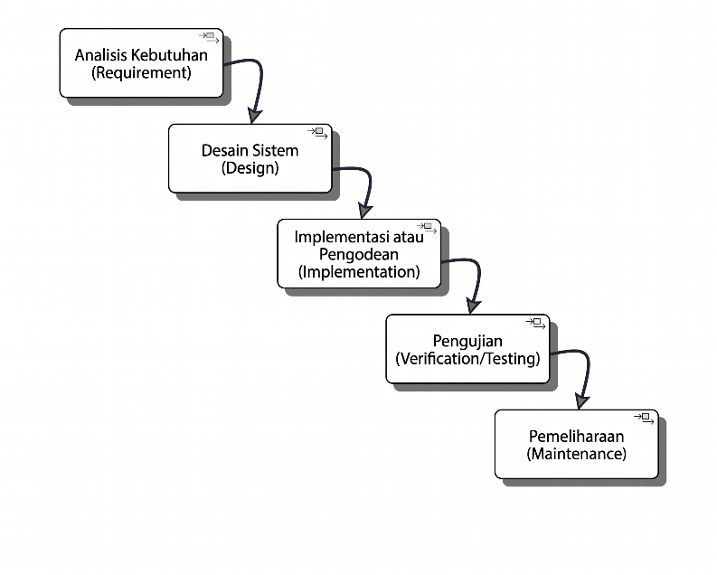
Gambar 2. 1. Metode Waterfall

2.2.7. Metode Prototyping
Metode Prototyping merupakan suatu teknik pengembangan sistem yang bertujuan untuk mengembangkan rancangan model awal secara bertahap untuk menjadi sebuah sistem final. Pendekatan ini memungkinkan sistem untuk dirancang dan dievaluasi secara iteratif (berulang), yang secara teknis terbukti membuat waktu pengerjaan menjadi lebih cepat serta memakan biaya yang lebih rendah dibandingkan dengan pendekatan metode tradisional (Pramudita & Setyawan, 2022). Tahapan umum dalam model Prototyping meliputi:
- Pengumpulan Kebutuhan (Requirements Gathering), yaitu tahap analisis awal untuk mengidentifikasi kebutuhan fungsional dan non-fungsional sistem secara garis besar bersama pengguna.
- Membangun Prototipe (Quick Design), yaitu perancangan model awal sistem secara cepat yang berfokus pada representasi bagian-bagian yang terlihat oleh pengguna (input/output).
- Evaluasi Prototipe, yaitu tahap pengujian purwarupa oleh pengguna untuk menilai kesesuaian rancangan dengan kebutuhan yang diharapkan.
- Perbaikan Prototipe, yaitu tahap revisi terhadap purwarupa berdasarkan umpan balik hasil evaluasi pengguna.
- Iterasi Tahap 2–4, yaitu pengulangan proses membangun, mengevaluasi, dan memperbaiki prototipe hingga purwarupa dinyatakan sesuai dan disetujui.
- Implementasi Sistem, yaitu tahap pengembangan sistem final berdasarkan purwarupa yang telah disetujui, dilanjutkan dengan pengujian menyeluruh sebelum sistem digunakan secara nyata (Pramudita & Setyawan, 2022).
Tahapan Metode Prototyping dapat digambarkan melalui siklus pada Gambar 2. 2, yang menunjukkan sifat iteratif dari proses komunikasi kebutuhan, perencanaan cepat, pemodelan rancangan, konstruksi purwarupa, hingga evaluasi dan umpan balik dari pengguna sebelum siklus berulang kembali. Tahapan Metode Prototyping dapat dilihat pada Gambar 2.2, yang menunjukkan sifat iteratif dari proses komunikasi kebutuhan, perencanaan cepat, pemodelan rancangan, konstruksi purwarupa, hingga evaluasi dan umpan balik dari pengguna sebelum siklus berulang kembali.
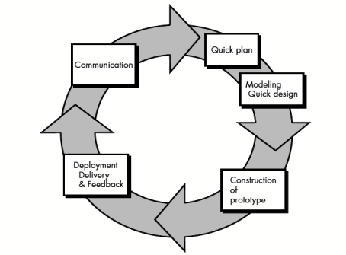
Gambar 2. 2. Metode Prototyping
Dalam ruang lingkup perancangan infrastruktur Internet of Things (IoT), metode Prototyping sangat direkomendasikan untuk diterapkan. Berbeda dengan murni perangkat lunak, pengembangan perangkat keras melibatkan komponen kelistrikan fisik yang rawan mengalami kegagalan. Melalui metode purwarupa ini, perangkaian komponen perangkat keras dapat dilakukan secara temporer menggunakan papan sirkuit sementara (breadboard) dan kabel jumper. Hal ini memungkinkan pengembang untuk menguji keandalan arsitektur kelistrikan dan memastikan stabilnya komunikasi jaringan dari modul ke server secara aman dan fleksibel sebelum diproduksi lebih lanjut (Pramudita & Setyawan, 2022).
Pada penelitian ini, siklus pengembangan dipisahkan menjadi dua alur. Pengembangan perangkat lunak (aplikasi dan REST API) diimplementasikan menggunakan metode Waterfall, sedangkan pengembangan perangkat keras Internet of Things difokuskan sepenuhnya menggunakan metode Prototyping. Penerapan Prototyping pada sisi IoT dilakukan melalui beberapa iterasi pengujian fungsional modul ESP32, sensor GPS NEO-7M, dan sensor inersia MPU6050. Melalui pendekatan ini, kelayakan operasional alat pemantau (monitoring) dievaluasi murni sebagai purwarupa fungsional (Proof of Concept) guna membuktikan keberhasilan akuisisi dan pengiriman data tanpa mensyaratkan fabrikasi sirkuit cetak (PCB) maupun instalasi fisik mesin secara permanen pada kendaraan bermotor.

2.2.8. Mikrokontroler ESP32
Mikrokontroler ESP32 adalah seri mikrokontroler System on a Chip (SoC) berbiaya dan berdaya rendah produksi Espressif Systems yang dirancang dengan kelengkapan modul Wi-Fi dan Bluetooth mode ganda (dual-mode) yang sudah terintegrasi. Secara arsitektur perangkat keras, mikrokontroler ESP32 diotaki oleh mikroprosesor Tensilica Xtensa LX6 berjenis single-core dan dual-core yang mampu beroperasi dengan kecepatan (clock) hingga mencapai 240 MHz. Cip ini juga dibekali dengan berbagai komponen bawaan yang komprehensif, mulai dari sakelar antena terintegrasi, balun RF, amplifier penerima dengan kebisingan rendah, amplifier daya, hingga modul manajemen daya (Alwi Basyrah Siregar et al., 2022). Mikrokontroler ESP32 digunakan dalam penelitian ini sebagai pusat komputasi perangkat keras yang bertugas mengakuisisi data dari sensor GPS NEO-7M dan MPU6050, kemudian memproses dan mengirimkan kumpulan data real-time tersebut menuju backend Laravel menggunakan protokol jaringan nirkabel. Bentuk fisik dari mikrokontroler ESP32 dapat dilihat pada Gambar 2.3.
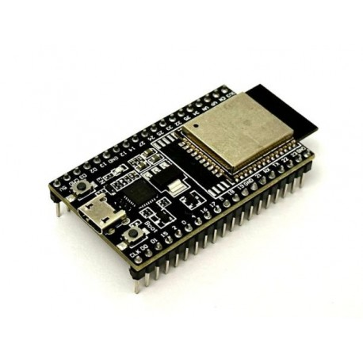
Gambar 2. 3. Gambar Mikrokontroler ESP-32

2.2.9. Modul GPS NEO-7M
Global Positioning System (GPS) seri NEO-7M adalah modul penerima (receiver) sinyal navigasi satelit berkinerja tinggi yang diproduksi oleh u-blox. Modul ini memiliki spesifikasi tegangan kerja (input voltage) yang fleksibel pada rentang 3,3V hingga 5V DC. Untuk berkomunikasi dengan mikrokontroler, modul ini memanfaatkan protokol antarmuka serial UART melalui pin TX (Transmit) dan RX (Receive) pada baudrate standar 9600 bps. GPS NEO-7M beroperasi menggunakan format data standar NMEA (National Marine Electronics Association) dan dibekali mesin pencarian hingga 56 channel satelit, yang membuatnya mampu mengunci posisi koordinat secara cepat (waktu cold start yang singkat) (Aulia Rahman et al., 2025). Modul GPS NEO-7M digunakan dalam penelitian ini untuk merekam jejak geospasial yang kemudian diekstraksi menjadi data riwayat jarak tempuh (kilometer) sepeda motor. Data inilah yang selanjutnya menjadi variabel masukan (input) pada algoritma Logika Fuzzy untuk menentukan batas rekomendasi waktu servis. Bentuk fisik dari modul GPS NEO-7M dapat dilihat pada Gambar 2.4.
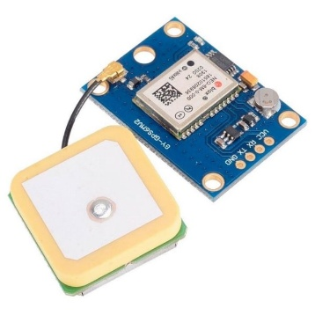
Gambar 2. 4. Gambar GPS-Neo 7

2.2.10. Sensor MPU6050
Sensor MPU6050 merupakan modul Inertial Measurement Unit (IMU) yang mengintegrasikan akselerometer 3-sumbu dan giroskop 3-sumbu di dalam satu chip yang sama. Sensor ini memiliki tingkat presisi tinggi dan sangat umum digunakan pada berbagai aplikasi berbasis Internet of Things (IoT) untuk melacak pergerakan, orientasi, serta kemiringan objek secara real-time. Sensor MPU6050 bekerja dengan mengukur percepatan gravitasi (akselerasi statis maupun dinamis berupa guncangan) dan kecepatan sudut rotasi, yang datanya kemudian dikonversi menjadi sinyal digital dan dikirimkan ke mikrokontroler melalui protokol komunikasi I2C (Ade Ayu Rahmawati et al., 2025). Bentuk fisik dari sensor MPU6050 dapat dilihat pada Gambar 2.5.
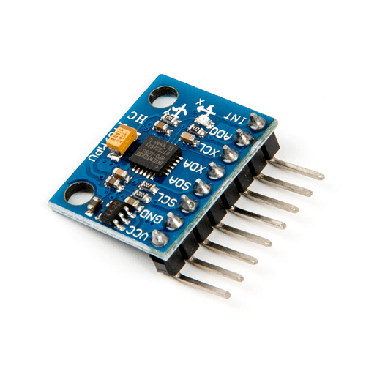
Gambar 2. 5. Gambar MPU6050
Mengingat kapabilitasnya dalam mendeteksi akselerasi dan getaran tersebut, modul sensor ini difungsikan dalam sistem monitoring ini untuk membaca dinamika pergerakan sepeda motor. Sistem bertugas mengukur intensitas getaran (g-force) dari kendaraan, memverifikasi status pergerakan motor (berjalan atau diam) untuk menyaring anomali akurasi lokasi GPS (GPS drift), dan mengeksekusi perhitungan estimasi jarak (dead reckoning) secara mandiri ketika terjadi hilangnya sinyal satelit (blank spot). Dalam arsitektur sistem ini, ekstraksi data g-force dari sensor MPU6050 diintegrasikan secara spesifik sebagai representasi variabel intensitas berkendara pada algoritma Fuzzy Logic. Data inersia ini menjadi parameter penentu untuk mengenali profil gaya berkendara pengguna—apakah cenderung halus atau agresif—sehingga sistem dapat memprediksi jadwal perawatan komponen mekanis secara lebih adaptif dan personal.

2.2.11. Sensor Suhu DS18B20
DS18B20 merupakan sensor suhu digital yang menggunakan protokol komunikasi 1-Wire, sehingga hanya membutuhkan satu jalur data untuk berkomunikasi dengan mikrokontroler. Sensor ini mampu melakukan pengukuran suhu pada rentang -55°C hingga +125°C dengan tingkat akurasi hingga ±0,5°C serta resolusi keluaran hingga 12-bit yang dapat dikonfigurasi (Maxim Integrated, n.d.). Setiap unit DS18B20 memiliki kode identifikasi (ROM code) unik sepanjang 64-bit yang tertanam pada chip-nya, sehingga memungkinkan beberapa sensor dipasang secara paralel pada satu jalur data yang sama tanpa terjadi konflik pembacaan. Karakteristik inilah yang membuat DS18B20 banyak digunakan pada berbagai penelitian berbasis Internet of Things (IoT) untuk kebutuhan pemantauan suhu, termasuk pada sistem deteksi dini panas berlebih (overheat) mesin kendaraan (Kurnia et al., 2023) maupun sistem monitoring suhu berbasis IoT lainnya (Ibrahim et al., 2023).
Pada penelitian ini, sensor DS18B20 difungsikan sebagai sensor monitoring tambahan yang bertugas membaca suhu kerja mesin sepeda motor secara real-time. Data suhu yang terbaca dikirimkan bersama data telemetri lain melalui payload JSON (sebagaimana dijelaskan pada Tabel 3.4) dan digunakan sebagai dasar notifikasi peringatan (alert) ketika suhu mesin melampaui ambang batas aman, guna mendukung deteksi dini potensi overheat. Berbeda dengan modul GPS NEO-7M dan sensor MPU6050 yang datanya diolah sebagai variabel input pada mesin inferensi Logika Fuzzy Mamdani, data suhu dari DS18B20 tidak diikutsertakan dalam perhitungan fuzzy dan hanya berfungsi sebagai indikator monitoring serta pemicu notifikasi secara independen.
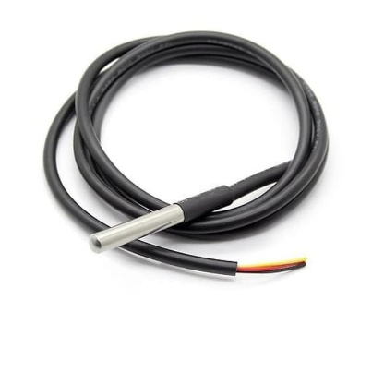
Gambar 2. 6. Sensor DS18B20

2.2.12. Integrasi Sistem IoT, Web, dan Mobile
Integrasi sistem Internet of Things (IoT), Web, dan Mobile merupakan arsitektur komputasi yang menggabungkan kapabilitas akuisisi data dari perangkat keras fisik, pemrosesan logis terpusat di ranah server, dan aksesibilitas interaktif pada ponsel pintar. Arsitektur terpadu ini menciptakan sebuah ekosistem interoperabilitas, di mana kondisi dari objek di dunia nyata dapat direkam secara otomatis oleh jaringan sensor, untuk kemudian dikonversi menjadi informasi digital yang dapat diakses, dipantau, dan dikendalikan oleh pengguna dari mana saja secara nirkabel (Suhardi dkk., 2024).
Secara konseptual, aliran data (data flow) pada integrasi ini bergerak secara sekuensial dari lapisan sensor hingga lapisan pengguna. Mikrokontroler pada sisi IoT bertugas mengumpulkan pembacaan lingkungan dan mentransmisikannya ke database server (lapisan Web) melalui protokol komunikasi jaringan. Pada lapisan server, data mentah tersebut ditampung, dikelola, dan diproses lebih lanjut menggunakan algoritma logika bisnis tertentu. Sistem backend di sisi Web ini kemudian bertindak sebagai penyedia layanan (Web Service) yang mendistribusikan hasil pengolahan datanya agar dapat dirender oleh aplikasi perangkat seluler (Mobile Android/iOS) menjadi antarmuka visual berupa grafik, teks peringatan, maupun notifikasi secara real-time (Suhardi et al., 2024).
Pada penelitian ini, integrasi ketiga platform tersebut diimplementasikan secara komprehensif untuk menciptakan arsitektur sistem pemantauan perawatan sepeda motor yang cerdas. Modul IoT (ESP32, GPS NEO-7M, dan sensor inersia MPU6050) bertindak sebagai node yang secara konstan merekam parameter dinamis kendaraan dan mengunggahnya ke server. Framework Laravel bertindak sebagai inti layanan Web (Backend) yang menyimpan riwayat perjalanan sekaligus mengeksekusinya ke dalam mesin inferensi Logika Fuzzy dan algoritma Large Language Model (Gemini API). Hasil kalkulasi dari server tersebut selanjutnya didistribusikan secara transparan menggunakan RESTful API ke arah aplikasi Mobile berbasis Flutter, sehingga pengguna dapat melihat rekomendasi penggantian suku cadang secara responsif tepat di genggaman mereka.

2.2.13. Framework Laravel
Laravel merupakan framework berbasis PHP yang bersifat open-source dan dirancang untuk mempercepat proses pengembangan aplikasi web dengan menyediakan sintaks yang ekspresif dan terstruktur (Mogbojuri Babatunde, n.d.). Filosofi utama Laravel adalah memungkinkan pengembang untuk berfokus pada logika bisnis aplikasi, bukan pada pengerjaan kode yang bersifat berulang, sehingga produktivitas tim pengembang dapat meningkat secara signifikan.
Laravel menggunakan pola arsitektur Model-View-Controller (MVC) yang memisahkan logika bisnis, tampilan antarmuka, dan pengelolaan data secara terstruktur (AL-atraqchi, 2022). Dalam konteks ini, Model berfungsi untuk berinteraksi dengan sumber data, View bertanggung jawab atas tampilan antarmuka pengguna, dan Controller berperan sebagai penghubung antara keduanya sekaligus mengelola logika pemrosesan permintaan dari client. Penerapan arsitektur MVC ini terbukti memfasilitasi pengembangan paralel dan mempermudah pemeliharaan sistem jangka panjang (Fadilah et al, 2023).
Salah satu fitur unggulan Laravel adalah Eloquent ORM (Object Relational Mapper), yang memungkinkan pengembang berinteraksi dengan tabel basis data menggunakan sintaks PHP yang ekspresif tanpa harus menulis query SQL secara langsung (Mogbojuri Babatunde, n.d.). Selain itu, Laravel menyediakan sistem routing yang fleksibel, mekanisme autentikasi bawaan, manajemen migrasi basis data, serta template engine Blade untuk pembangunan tampilan yang dinamis dan dapat digunakan kembali.
Dalam konteks pengembangan RESTful API, Laravel menyediakan kemudahan melalui pemisahan rute API pada berkas routes/api.php, yang dirancang untuk komunikasi stateless dan dapat dilindungi menggunakan paket Sanctum berbasis token JWT (AL-atraqchi, 2022). Kemampuan Laravel dalam membangun API yang aman dan terstruktur menjadikannya pilihan yang tepat sebagai backend pada sistem berbasis IoT maupun aplikasi mobile, termasuk sistem yang menggunakan Flutter sebagai frontend-nya.

2.2.14. Database MySQL
MySQL adalah sistem manajemen basis data relasional (Relational Database Management System/RDBMS) yang bersifat open-source dan telah menjadi salah satu pilihan paling populer dalam pengembangan aplikasi web maupun sistem berbasis IoT (Gyorodi et al, 2020). Basis data relasional seperti MySQL menyimpan data dalam bentuk tabel-tabel yang saling berhubungan melalui kunci primer dan kunci asing, sehingga integritas data dapat dijaga secara konsisten melalui penerapan prinsip ACID (Atomicity, Consistency, Isolation, Durability).
MySQL mendukung operasi CRUD (Create, Read, Update, Delete) yang merupakan operasi dasar dalam setiap aplikasi berbasis data. Hasil pengujian kinerja menunjukkan bahwa MySQL memiliki performa yang baik terutama pada operasi dengan jumlah data yang relatif kecil dan query sederhana (Gyorodi et al, 2020). Namun, pada operasi select dengan beberapa inner join dan volume data besar, waktu respons MySQL cenderung meningkat secara signifikan seiring bertambahnya kompleksitas query.
Dalam pengembangan sistem berbasis Laravel, MySQL digunakan sebagai basis data utama yang diakses melalui Eloquent ORM, sehingga pengelolaan skema basis data dapat dilakukan secara terstruktur menggunakan mekanisme migrasi (migration) (Mogbojuri Babatunde, n.d.). Integrasi antara Laravel dan MySQL memungkinkan pengembang mendefinisikan relasi antar-entitas secara deklaratif, baik relasi one-to-one, one-to-many, maupun many-to-many. Pada sistem Tringgo, MySQL digunakan untuk menyimpan data kendaraan, histori perjalanan, data sensor, serta hasil rekomendasi perawatan yang dihasilkan oleh mesin inferensi fuzzy.

2.2.15. Aplikasi Mobile
Aplikasi mobile (aplikasi seluler) merupakan perangkat lunak komputasi yang dirancang secara khusus untuk dioperasikan pada perangkat nirkabel portabel, seperti ponsel pintar (smartphone) maupun komputer tablet. Berbeda dengan sistem berbasis desktop konvensional, aplikasi mobile didesain dengan antarmuka yang sangat dioptimalkan untuk navigasi layar sentuh, serta memiliki kemampuan arsitektural untuk mengakses sumber daya perangkat keras bawaan ponsel, seperti layanan lokasi geografis dan fitur peringatan sistem. Pemanfaatan aplikasi mobile memberikan kemudahan operasional yang signifikan karena sifat fisiknya yang sangat portabel, sehingga akses pertukaran informasi dan penyajian layanan internet dapat dilakukan oleh pengguna secara langsung kapan saja dan di mana saja (Frendiana, 2024).
Dalam konteks arsitektur Internet of Things (IoT) dan sistem pemantauan terpusat (monitoring), aplikasi mobile memegang peranan esensial sebagai lapisan presentasi informasi (frontend) dan antarmuka interaksi utama bagi pengguna akhir. Data logaritmik dan telemetri dari perangkat sensor di lapangan yang sebelumnya diakumulasi serta diolah di tingkat server akan didistribusikan menuju aplikasi seluler. Aplikasi ini kemudian akan menerjemahkan data mentah tersebut menjadi visualisasi yang mudah dimengerti, seperti grafik, dasbor, maupun indikator peringatan bahaya. Melalui ekosistem seluler ini, proses pemantauan tidak lagi memerlukan akses ke basis data secara teknis, melainkan dapat dipantau langsung secara nirkabel dan real-time (Frendiana, 2024).
Pada penelitian ini, aplikasi mobile diposisikan sebagai ujung tombak komunikasi antara arsitektur kecerdasan komputasi (server) dengan pemilik kendaraan bermotor. Dibangun untuk ekosistem Android menggunakan bahasa pemrograman Dart dan framework Flutter, aplikasi ini difungsikan untuk menampilkan visualisasi riwayat pemakaian sepeda motor, yang meliputi kalkulasi jarak tempuh dan intensitas penggunaan kendaraan. Secara lebih spesifik, aplikasi mobile ini ditugaskan sebagai layar penampil hasil keputusan dari mesin inferensi Logika Fuzzy dan pengolah teks Gemini API. Ketika algoritma kecerdasan buatan menyimpulkan adanya degradasi komponen suku cadang (seperti kelayakan oli atau kampas rem), aplikasi akan secara otomatis memicu pesan notifikasi pemeliharaan secara prediktif dan tekstual tepat di genggaman pengguna.

2.2.16. Framework Flutter
Flutter merupakan framework pengembangan aplikasi multi-platform yang dikembangkan oleh Google dan pertama kali dirilis pada tahun 2017. Framework ini memungkinkan pengembang untuk membangun aplikasi mobile (Android dan iOS), web, desktop, serta embedded hanya dari satu basis kode yang sama. Flutter menggunakan bahasa pemrograman Dart yang dioptimalkan secara khusus untuk pembangunan antarmuka pengguna, sehingga memungkinkan penulisan kode yang ekspresif dan produktif. Berbeda dengan pendekatan cross-platform lainnya, Flutter merender seluruh antarmuka secara mandiri menggunakan mesin grafis Skia tanpa bergantung pada komponen antarmuka bawaan sistem operasi, sehingga menghasilkan tampilan yang konsisten di berbagai platform (Białkowski et al, 2022).
Dari sisi performa, penelitian Białkowski et al (2022) yang membandingkan efisiensi waktu Flutter dengan aplikasi Android native menunjukkan bahwa aplikasi native secara umum lebih unggul pada UI thread, terutama saat proses inisialisasi aplikasi. Namun demikian, perbedaan performa pada render thread antara keduanya terbilang kecil dan tidak signifikan dalam penggunaan sehari-hari. Bahkan pada skenario pengujian tertentu yang melibatkan operasi antarmuka yang lebih kompleks, aplikasi Flutter justru menunjukkan waktu eksekusi render thread yang lebih cepat dibandingkan aplikasi native. Temuan ini sejalan dengan kesimpulan Giovanni et al (2021)yang menyatakan bahwa Flutter layak dijadikan pilihan utama pengembangan aplikasi mobile dalam konteks bisnis, sekaligus terbukti melampaui performa React Native pada seluruh skenario pengujian yang dilakukan.
Dalam penelitian ini, Flutter digunakan sebagai framework utama dalam pengembangan aplikasi mobile Tringgo yang berjalan pada sistem operasi Android. Pemilihan Flutter didasarkan pada kemampuannya membangun antarmuka pengguna yang responsif dan informatif, kemudahan integrasi dengan backend Laravel melalui RESTful API, serta dukungan terhadap layanan notifikasi push secara real-time. Dengan memanfaatkan Flutter, pengembangan aplikasi dapat dilakukan secara efisien dari satu basis kode dengan hasil antarmuka yang halus dan performa yang memadai untuk kebutuhan sistem monitoring kendaraan berbasis IoT.

2.2.17. Gemini API
Gemini API merupakan layanan antarmuka pemrograman aplikasi yang disediakan oleh Google untuk mengakses kemampuan model kecerdasan buatan Gemini secara programatik. Gemini adalah keluarga model multimodal yang dikembangkan oleh Google dan mampu memproses berbagai modalitas input secara bersamaan, meliputi teks, gambar, audio, dan video, untuk menghasilkan respons berbasis teks maupun gambar (Team Gemini, 2025). Model Gemini tersedia dalam beberapa ukuran sesuai kebutuhan, yaitu Ultra untuk tugas-tugas yang sangat kompleks, Pro untuk keseimbangan antara performa dan efisiensi, serta Nano untuk penggunaan di perangkat dengan keterbatasan sumber daya komputasi. Akses terhadap Gemini API dapat dilakukan melalui Google AI Studio untuk pengembangan berbasis kunci API, maupun melalui Cloud Vertex AI untuk kebutuhan skala enterprise(Gemini API, 2023).
Secara teknis, model Gemini dibangun di atas arsitektur Transformer decoder yang diperkuat dengan mekanisme multi-query attention dan dilatih dengan panjang konteks hingga 32.768 token (Team Gemini, 2025). Kemampuan ini memungkinkan model untuk memahami dan mengolah dokumen, percakapan panjang, serta data multimodal secara efektif dalam satu konteks pemrosesan. Gemini API menyediakan berbagai fitur yang dapat dimanfaatkan oleh pengembang, antara lain text generation, structured output, function calling untuk integrasi dengan layanan eksternal, serta kemampuan streaming respons secara bertahap. Selain itu, Google menyediakan SDK resmi dalam berbagai bahasa pemrograman seperti Python, JavaScript, Go, dan Dart untuk mempermudah integrasi Gemini API ke dalam aplikasi (Gemini API, 2023).
Dalam penelitian ini, Gemini API dimanfaatkan sebagai komponen pembangkit teks rekomendasi perawatan kendaraan pada sistem Tringgo. Setelah mesin inferensi fuzzy menghasilkan skor kondisi komponen kendaraan, skor tersebut dikirimkan ke Gemini API sebagai konteks prompt untuk menghasilkan teks rekomendasi yang informatif dan mudah dipahami oleh pengguna awam. Pendekatan ini memungkinkan sistem untuk menghasilkan rekomendasi yang bersifat dinamis dan natural, tidak sekadar menampilkan nilai numerik, sehingga meningkatkan kualitas pengalaman pengguna dalam memahami kondisi kendaraannya.

2.2.18. Protokol MQTT dan Message Broker
Message Queuing Telemetry Transport (MQTT) merupakan sebuah protokol komunikasi jaringan yang dirancang secara khusus untuk arsitektur Internet of Things (IoT) dan komunikasi antar-mesin (Machine-to-Machine / M2M). Protokol MQTT beroperasi menggunakan model komunikasi asinkron berbasis publish dan subscribe (publikasi dan berlangganan). Berbeda dengan protokol HTTP yang menggunakan arsitektur request/response berukuran besar, MQTT bersifat sangat ringan (lightweight) dan memiliki header paket data yang sangat kecil. Karakteristik ini membuat protokol MQTT sangat unggul dan efisien untuk digunakan pada perangkat mikrokontroler dengan sumber daya memori terbatas serta pada lingkungan jaringan nirkabel dengan ketersediaan pita lebar (bandwidth) yang rendah (Elytia et al., 2026).
Dalam arsitekturnya, protokol MQTT sangat bergantung pada entitas pusat yang disebut sebagai Message Broker (Broker Pesan). Broker berfungsi sebagai server pengelola lalu lintas data yang memfasilitasi dan mendistribusikan aliran pesan antara perangkat pengirim (Publisher) dan perangkat penerima (Subscriber). Pengiriman data ini dikategorikan berdasarkan jalur identifikasi yang disebut sebagai Topik (Topic). Ketika sebuah perangkat IoT (Publisher) mempublikasikan data sensor ke sebuah Topik tertentu di Broker, maka Broker tersebut akan langsung menyebarkan data tersebut hanya kepada klien-klien (Subscriber) yang telah berlangganan pada Topik yang sama. Mekanisme ini memisahkan perangkat pengirim dan penerima secara ruang dan waktu (decoupling), sehingga keduanya tidak perlu terhubung secara bersamaan atau mengetahui alamat IP masing-masing secara langsung (Elytia et al., 2026).
Pada penelitian ini, protokol MQTT difungsikan sebagai jalur komunikasi utama antara perangkat keras sepeda motor dan sistem server. Mikrokontroler ESP32 bertindak sebagai Publisher yang secara konstan mempublikasikan data mentah (seperti koordinat GPS dan tekanan altimeter jalan) menuju Message Broker di awan (cloud). Di sisi lain, sistem backend berbasis Laravel bertindak sebagai Subscriber yang terus bersiaga (mendengarkan Topik tersebut) untuk menerima log data perjalanan. Segera setelah Broker mendistribusikan data ke server, sistem Laravel akan menyimpannya ke dalam database MySQL sekaligus mengeksekusinya ke dalam mesin inferensi Logika Fuzzy, memastikan kelancaran pemantauan metrik kendaraan secara nirkabel dan seketika (real-time).

2.2.19. Perangkat Lunak Pendukung
Pengembangan sebuah sistem cerdas yang mengintegrasikan perangkat keras Internet of Things (IoT) dan perangkat lunak membutuhkan ekosistem alat bantu (tools) di sisi pengembang. Perangkat lunak pendukung (supporting software) merujuk pada program atau aplikasi Integrated Development Environment (IDE) yang diinstal secara lokal pada komputer pengembang. Fungsinya adalah sebagai fasilitas utama untuk menulis, mengompilasi, mendeteksi kesalahan sintaks (debugging), serta menguji kode sumber (source code) sebelum sistem tersebut diterapkan ke dalam lingkungan produksi perangkat fisik (Jaladri & Hardani, 2022).
Dalam penelitian ini, editor kode sumber utama yang digunakan adalah Visual Studio Code (VS Code). Visual Studio Code merupakan sebuah IDE lintas platform berkinerja tinggi yang bersifat open-source. Editor ini dirancang dengan antarmuka yang sangat ringan namun mendukung ekosistem ekstensi (plugins) yang sangat masif. Penggunaan VS Code memusatkan seluruh kegiatan penulisan kode ke dalam satu ruang kerja (workspace), baik itu penulisan backend REST API menggunakan Laravel, perancangan antarmuka aplikasi seluler menggunakan framework Flutter, maupun perumusan skrip algoritma sensor perangkat keras (Jaladri & Hardani, 2022)
Khusus untuk kompilasi dan manajemen modul mikrokontroler, perangkat lunak pendukung tambahan yang digunakan adalah PlatformIO. PlatformIO adalah ekosistem pengembangan sistem tertanam (embedded system) profesional yang diintegrasikan secara langsung ke dalam aplikasi Visual Studio Code sebagai ekstensi cerdas. Keunggulan utama PlatformIO dibandingkan perangkat lunak compiler konvensional adalah sistem manajemen pustaka (library manager) yang diunduh secara otomatis sesuai spesifikasi papan sirkuit, serta dukungan toolchain yang lebih cepat. Dalam arsitektur sistem ini, PlatformIO bertindak sebagai mesin kompilasi yang menerjemahkan algoritma pembacaan sensor GPS dan barometrik, sekaligus sebagai media eksekutor (flasher) untuk menanamkan kode program tersebut ke dalam memori mikrokontroler ESP32 (Jaladri & Hardani, 2022).
Selain editor kode, pengembangan sistem yang melibatkan arsitektur Client-Server memerlukan perangkat lunak pengujian antarmuka pemrograman aplikasi (API). Dalam hal ini, perangkat lunak Postman digunakan sebagai instrumen penguji untuk memvalidasi respons dan aliran data dari RESTful API backend Laravel. Melalui pengujian menggunakan Postman, pengembang dapat menyimulasikan pengiriman data (request) dan memastikan bahwa server meresponsnya dengan format JavaScript Object Notation (JSON) yang tepat beserta status kode HTTP yang sesuai, sebelum integrasi final dilakukan pada sisi aplikasi seluler (Sukmo Adji et al., 2026).
Selanjutnya, pada sisi pengembangan antarmuka seluler berbasis framework Flutter, perangkat lunak pendukung yang mutlak diperlukan adalah Android Studio beserta Android SDK (Software Development Kit). Meskipun penulisan sintaks program dapat dilakukan di dalam Visual Studio Code, toolchain bawaan dari Android SDK berfungsi sebagai mesin kompilator (compiler) inti yang bertugas menerjemahkan bahasa pemrograman Dart menjadi berkas instalasi format Android Package Kit (.apk). Selain itu, instalasi lingkungan Android Studio juga menyediakan fasilitas emulator Android Virtual Device (AVD) yang memungkinkan pengembang untuk menyimulasikan dan menjalankan aplikasi pada layar ponsel pintar virtual secara langsung melalui komputer (Faisal Ikhsan et al., n.d.).

2.2.20. Firebase Cloud Messaging (FCM)
Firebase Cloud Messaging (FCM) merupakan layanan pengiriman pesan lintas platform yang disediakan secara gratis oleh Google sebagai bagian dari ekosistem Firebase, dan berfungsi untuk mengantarkan notifikasi maupun data singkat dari server aplikasi menuju perangkat klien secara real-time tanpa memerlukan proses polling dari sisi klien (Juniawan et al., 2020). FCM banyak dimanfaatkan pada aplikasi berbasis Android karena kemampuannya mengirimkan pemberitahuan meskipun aplikasi sedang berjalan di latar belakang (background) maupun ketika tidak sedang dibuka sama sekali oleh pengguna. Notifikasi jenis ini umumnya dikenal dengan istilah push notification, yang berbeda dengan mekanisme pull di mana klien harus secara aktif meminta pembaruan data ke server.
Secara arsitektural, proses pengiriman pesan pada FCM melibatkan tiga entitas utama, yaitu server aplikasi (App Server), server FCM milik Google, dan aplikasi pada perangkat klien (client app). Ketika terdapat kejadian yang perlu diinformasikan kepada pengguna, server aplikasi mengirimkan permintaan HTTP ke server FCM yang berisi registration token unik milik perangkat tujuan beserta muatan pesan (payload), yang umumnya terdiri atas bagian notification (judul dan isi pesan yang ditampilkan sistem operasi) dan bagian data (informasi tambahan yang dapat diolah lebih lanjut oleh aplikasi) (Abdussalam et al., 2021). Keandalan mekanisme ini terletak pada kemampuan FCM untuk mengantre (queue) pesan apabila perangkat penerima sedang tidak terhubung ke jaringan, sehingga pesan tetap akan disampaikan segera setelah perangkat kembali daring.
Pada penelitian ini, FCM digunakan sebagai mekanisme utama penyampaian notifikasi rekomendasi perawatan kendaraan dari backend Laravel menuju aplikasi mobile Flutter. Setiap kali mesin inferensi Fuzzy Mamdani menghasilkan skor kondisi komponen yang memasuki ambang batas warning atau critical, backend akan memicu permintaan pengiriman pesan ke server FCM menggunakan registration token perangkat yang telah didaftarkan pengguna pada saat login. Pesan yang diterima kemudian ditampilkan sebagai notifikasi push pada layar perangkat Android pengguna, sekaligus disimpan pada riwayat notifikasi di dalam aplikasi agar dapat ditinjau kembali sewaktu-waktu.

BAB III

KEGIATAN PELAKSANAAN

3.1. Metode Pelaksanaan
Sub-bab ini menguraikan metode pelaksanaan Tugas Akhir sistem TrinGo secara menyeluruh, mencakup alur penelitian dari tahap awal hingga pengujian sistem. Pembahasan dibagi menjadi alur pelaksanaan penelitian secara umum serta model pengembangan sistem yang mengombinasikan metode Prototyping untuk sisi perangkat keras IoT dan metode Waterfall untuk sisi perangkat lunak backend dan mobile.

3.1.1. Alur Pelaksanaan Penelitian
Pelaksanaan Tugas Akhir sistem TrinGo dilaksanakan secara bertahap melalui beberapa fase utama. Tahap awal diawali dengan studi literatur untuk mendalami konsep Internet of Things (IoT), Logika Fuzzy, dan integrasi Generative AI Gemini. Selanjutnya, dilakukan tahap perancangan yang meliputi analisis sistem berjalan, analisis kebutuhan, perancangan arsitektur, perancangan perangkat keras, perancangan basis data, perancangan sistem inferensi fuzzy, hingga perancangan antarmuka pengguna.
Tahap berikutnya adalah pembuatan alat, yang mencakup perakitan perangkat keras IoT (ESP32, GPS NEO-7M, dan sensor MPU6050) serta pengembangan perangkat lunak sisi backend (Laravel) dan aplikasi mobile (Flutter). Tahapan terakhir adalah pengujian sistem secara menyeluruh, baik pengujian perangkat keras, perangkat lunak, maupun pengujian terpadu, untuk memvalidasi fungsionalitas dan keandalan sistem sebelum dilakukan penarikan kesimpulan pada laporan akhir.

3.1.2. Model Pengembangan Sistem
Sistem TrinGo terdiri atas dua ranah pengembangan dengan karakteristik yang berbeda, yaitu perangkat keras IoT dan perangkat lunak backend/mobile. Oleh karena itu, penelitian ini mengadopsi dua model pengembangan yang diterapkan secara paralel sebagaimana dijelaskan pada sub-bab berikut.

3.1.2.1. Metode Prototyping (Untuk Sisi Perangkat Keras IoT)
Sisi perangkat keras IoT dikembangkan menggunakan metode Prototyping yang bersifat iteratif sebagaimana digambarkan pada Gambar 3. 1, dengan tahapan sebagai berikut:
- Communication menentukan parameter fisik yang wajib direkam untuk mendukung logika Fuzzy Mamdani, yaitu posisi (latitude/longitude), jarak tempuh, dan getaran sebagai indikator kondisi jalan. Dari kebutuhan ini ditetapkan tiga komponen inti: mikrokontroler ESP32 sebagai unit pemroses, modul GPS NEO-7M untuk data posisi, dan sensor MPU6050 (akselerometer dan giroskop) untuk deteksi getaran.
- Quick Plan dan Modeling/Quick Design menyusun skema rangkaian elektronik dan konfigurasi pinout awal, misalnya jalur komunikasi UART (RX/TX) antara ESP32 dan GPS NEO-7M, serta jalur komunikasi I2C (SDA/SCL) antara ESP32 dan MPU6050, sebagaimana tercantum pada Tabel 3.2 dan Tabel 3.3. Pada tahap ini juga dirancang alur non-blocking loop firmware agar pembacaan kedua sensor tidak saling memblokir proses satu sama lain.
- Construction of Prototype merangkai ESP32, GPS NEO-7M, dan MPU6050 secara fisik pada breadboard sesuai skema yang telah dirancang, kemudian menuliskan firmware awal untuk membaca data mentah (raw NMEA dari GPS dan data akselerasi dari MPU6050) dan mengirimkannya ke Backend Server.
- Deployment, Delivery & Feedback menguji purwarupa terhadap skenario nyata yang menjadi risiko utama sistem GPS berbasis kendaraan, yaitu validasi ganda anti-GPS drift (mendeteksi pergeseran koordinat palsu saat motor diam) dan dead reckoning saat kondisi GPS loss (estimasi posisi ketika sinyal satelit terputus, misalnya di terowongan atau area gedung tinggi). Hasil pembacaan pada tahap ini dibandingkan dengan kondisi lapangan sebenarnya dan dicatat ke tabel trip_points di backend untuk verifikasi. Umpan balik dari hasil evaluasi ini kemudian digunakan untuk memperbaiki temuan pada purwarupa, misalnya kesalahan pengabelan pada jalur I2C yang menyebabkan pembacaan MPU6050 tidak stabil, kalibrasi ulang threshold getaran agar tidak salah mendeteksi jalan rusak saat motor melewati polisi tidur, atau penyesuaian logika filter drift GPS.
Umpan balik pada tahap Deployment, Delivery & Feedback tersebut menjadi masukan bagi siklus Communication berikutnya, sehingga tahap 2 sampai 4 diulang beberapa kali sampai purwarupa dinyatakan stabil: data GPS tidak drift saat motor diam, estimasi dead reckoning cukup akurat saat sinyal hilang sementara, dan data getaran konsisten dengan kondisi jalan sebenarnya, barulah purwarupa dianggap siap untuk pengujian lapangan penuh (perjalanan nyata minimal satu sesi). Pendekatan iteratif dipilih karena risiko teknis pada perangkat keras IoT (bias sensor, drift GPS, kesalahan pengabelan) baru dapat diketahui setelah purwarupa benar-benar diuji di lapangan, sehingga siklus bangun-uji-perbaiki yang cepat lebih efisien dibanding merancang seluruh sistem sekaligus di awal

3.1.2.2. Metode Waterfall (Untuk Sisi Perangkat Lunak Backend & Mobile)
Sisi perangkat lunak backend dan mobile dikembangkan menggunakan metode Waterfall yang terstruktur secara sekuensial, dengan tahapan sebagai berikut:
- Requirement menganalisis kebutuhan fungsional backend dan mobile berdasarkan data yang akan diterima dari perangkat IoT (posisi, jarak, getaran) dan kebutuhan pengguna akhir, seperti kebutuhan menerima notifikasi kondisi kritis secara real-time dan menampilkan narasi rekomendasi perawatan yang mudah dipahami.
- Design merancang Entity Relationship Diagram (ERD) dan struktur tabel operasional seperti tabel trip_points untuk menyimpan data telemetri perjalanan, merancang arsitektur MVC pada Laravel untuk memisahkan logika Fuzzy Mamdani, endpoint RESTful API, dan proses integrasi Gemini API, serta merancang antarmuka (UI/UX) aplikasi mobile Flutter termasuk halaman Insight untuk menampilkan hasil rekomendasi.
- Development mengimplementasikan hasil rancangan menjadi kode program: endpoint RESTful API di Laravel untuk menerima data dari IoT dan menyimpannya ke trip_points, mesin inferensi Fuzzy Mamdani (fuzzifikasi–rule base–defuzzifikasi centroid) untuk mengolah data menjadi skor kondisi komponen, integrasi Gemini API untuk mengubah skor tersebut menjadi narasi bahasa alami, serta aplikasi mobile Flutter yang mengonsumsi API tersebut dan menampilkan notifikasi via Firebase Cloud Messaging.
- Testing melakukan pengujian black box pada tiap unit fungsional secara terpisah, yaitu pengujian RESTful API (memastikan endpoint menerima dan menyimpan data dengan benar), pengujian sistem rekomendasi Fuzzy Mamdani (memastikan skor dan status keluaran sesuai rule base), serta pengujian antarmuka aplikasi mobile (memastikan data termonitor dan narasi AI tampil dengan benar), sebelum dilanjutkan ke pengujian terpadu seluruh sistem.
- Maintenance melakukan perbaikan bug yang ditemukan selama tahap testing (misalnya penyesuaian response time API atau perbaikan tampilan mobile), serta penyesuaian minor pada logika backend maupun antarmuka berdasarkan umpan balik dari hasil pengujian kepuasan pengguna (UAT).
Pendekatan sekuensial ini dipilih karena kebutuhan fungsional backend dan mobile terutama struktur data (trip_points) dan alur inferensi Fuzzy Mamdani sudah dapat didefinisikan dengan jelas sejak awal berdasarkan hasil purwarupa IoT, sehingga tahapan yang runtut dari desain ke pengujian dapat menjaga konsistensi implementasi tanpa perlu banyak perubahan struktural di tengah proses.

3.2. Analisis Sistem dan Kebutuhan
Sub-bab ini membahas hasil analisis terhadap sistem perawatan sepeda motor yang berjalan saat ini beserta permasalahan yang teridentifikasi, kemudian dilanjutkan dengan analisis solusi yang diusulkan melalui sistem TrinGo. Selain itu, dijabarkan pula kebutuhan fungsional, non-fungsional, perangkat keras, dan perangkat lunak yang diperlukan untuk membangun sistem.

3.2.1. Analisis Sistem Berjalan & Masalah Teridentifikasi
Secara umum, pemilik sepeda motor masih mengandalkan pencatatan odometer secara manual untuk menentukan jadwal perawatan berkala, seperti penggantian oli mesin dan kampas rem. Praktik ini rentan terhadap kelalaian karena bergantung sepenuhnya pada ingatan dan kedisiplinan pengguna, sehingga jadwal perawatan sering terlewat atau tidak akurat dan berpotensi menimbulkan kerusakan komponen yang lebih parah.
Selain itu, sistem pelacakan berbasis GPS konvensional memiliki keterbatasan pada kondisi blank spot, misalnya saat kendaraan melintasi terowongan, underpass, atau area dengan halangan bangunan tinggi. Pada kondisi tersebut, sinyal satelit dapat terputus untuk sementara waktu sehingga data posisi dan jarak tempuh tidak dapat direkam secara akurat.Ketidakakuratan akumulasi jarak tempuh ini pada akhirnya akan membuat sistem pengingat perawatan (berbasis jarak) menjadi kurang optimal jika hanya mengandalkan GPS semata.

3.2.2. Analisis Solusi yang Diusulkan (Sistem TrinGo)
Berdasarkan permasalahan tersebut, penelitian ini mengusulkan sistem TrinGo (Smart Motorcycle Management System), yaitu sistem berbasis Internet of Things yang mengintegrasikan perangkat keras pada kendaraan dengan platform cloud dan aplikasi mobile untuk memantau kondisi sepeda motor secara real-time. Otomasi pemantauan jarak tempuh dilakukan melalui kombinasi data GPS dan estimasi inersia dari sensor gerak, sehingga akumulasi jarak tetap dapat tercatat meskipun sinyal GPS terputus sementara (dead reckoning).
Sensor inersia MPU6050 difungsikan untuk memvalidasi status pergerakan kendaraan guna mencegah kesalahan pembacaan lokasi (anti-GPS drift) saat motor diam, serta mengeksekusi perhitungan dead reckoning untuk mengestimasi akumulasi jarak tempuh ketika terjadi kehilangan sinyal GPS (blank spot). Data-data telemetri tersebut selanjutnya diolah menggunakan algoritma Fuzzy Logic Mamdani untuk menghasilkan estimasi keausan suku cadang secara real-time, yang kemudian diterjemahkan menjadi narasi rekomendasi perawatan berbahasa alami melalui integrasi Gemini AI, sehingga informasi yang diterima pengguna mudah dipahami tanpa perlu menafsirkan angka teknis.

3.2.3. Kebutuhan Fungsional
Kebutuhan fungsional merupakan kemampuan-kemampuan yang wajib dimiliki sistem TrinGo agar dapat menjalankan proses monitoring dan rekomendasi perawatan sesuai dengan tujuan penelitian ini. Berdasarkan analisis proses bisnis pada subbab sebelumnya, kebutuhan fungsional sistem TrinGo dirumuskan sebagai berikut:
- Akuisisi Data Pergerakan Kendaraan Secara Otomatis. Sistem harus mampu mengakuisisi data jarak tempuh dan intensitas berkendara secara otomatis melalui perangkat IoT yang terpasang pada kendaraan, tanpa memerlukan input manual dari pengguna. Kemampuan ini menjawab permasalahan pencatatan odometer manual yang rentan kelalaian sebagaimana diuraikan pada 3.2.1.
- Estimasi Jarak Berbasis Dead Reckoning. Sistem harus mampu mengombinasikan data GPS dengan estimasi inersia dari sensor gerak, sehingga akumulasi jarak tempuh tetap dapat tercatat secara kontinu meskipun sinyal GPS terputus sementara (mis. saat melintasi terowongan atau area blank spot).
- Pencatatan dan Penyimpanan Riwayat Perjalanan. Sistem harus mampu mencatat dan menyimpan riwayat perjalanan (trip history) pengguna secara terstruktur pada basis data, mencakup waktu mulai/selesai, rute, dan akumulasi jarak per perjalanan.
- Perhitungan Estimasi Keausan Komponen. Sistem harus mampu menghitung estimasi tingkat keausan komponen kendaraan menggunakan algoritma Logika Fuzzy Mamdani, dengan mengombinasikan data telemetri (jarak, durasi, intensitas berkendara) dan riwayat servis, serta menyesuaikan ambang batas perhitungan berdasarkan tipe motor yang terdaftar (Matic, Manual/Bebek,dan Sport).
- Penyusunan Narasi Rekomendasi Berbahasa Alami. Sistem harus mampu menerjemahkan hasil defuzzifikasi numerik menjadi narasi rekomendasi perawatan berbahasa alami melalui integrasi teknologi Generative AI, sehingga informasi teknis dapat dipahami pengguna awam tanpa perlu menafsirkan angka atau istilah teknis.
- Penyajian Informasi melalui Aplikasi Pengguna. Sistem harus mampu menyajikan informasi monitoring, insight kondisi kendaraan, riwayat perjalanan, dan notifikasi rekomendasi perawatan kepada pengguna secara real-time melalui aplikasi pada perangkat bergerak.
- Pengiriman Notifikasi Perawatan. Sistem harus mampu mengirimkan notifikasi push kepada pengguna ketika estimasi keausan suatu komponen memasuki ambang batas peringatan (warning) maupun kritis (critical).
- Konfigurasi Sistem oleh Admin/Pengembang. Sistem harus menyediakan antarmuka konfigurasi bagi pengelola/pengembang untuk mengatur variabel dan fungsi keanggotaan Fuzzy, ambang batas servis (warning, critical, reset interval) per tipe motor, manajemen notifikasi, manajemen filter data, dan manajemen konten aplikasi, tanpa perlu mengubah kode program secara langsung.

3.2.4. Kebutuhan Non-Fungsional
Kebutuhan non-fungsional merupakan kriteria kualitas yang menentukan seberapa baik sistem menjalankan fungsi-fungsinya, mencakup aspek performa, keamanan, kompatibilitas, keandalan, dan kemudahan penggunaan. Kebutuhan non-fungsional sistem TrinGo dirumuskan sebagai berikut:
- Performa. Pengiriman data telemetri dari perangkat IoT ke server harus berjalan secara real-time dengan latensi rendah, agar kondisi kendaraan yang ditampilkan pada aplikasi pengguna senantiasa mencerminkan kondisi aktual tanpa jeda yang signifikan.
- Keamanan. Setiap permintaan pada layanan backend harus melalui mekanisme autentikasi berbasis token sebelum dapat mengakses maupun mengubah data, guna mencegah akses tidak sah terhadap data pengguna maupun data telemetri kendaraan.
- Aksesibilitas Lintas Platform. Sistem harus dapat diakses oleh dua kelompok pengguna dengan kebutuhan berbeda pengendara melalui aplikasi pada perangkat bergerak, serta admin/pengembang melalui antarmuka berbasis peramban (browser) tanpa mengorbankan kemudahan penggunaan pada masing-masing platform.
- Keandalan (Reliability). Sistem harus tetap dapat mencatat data pergerakan kendaraan secara akurat pada kondisi sinyal GPS terputus sementara, dengan memanfaatkan mekanisme dead reckoning sebagai cadangan (fallback), sehingga tidak terjadi kehilangan data akumulasi jarak tempuh.
- Skalabilitas. Arsitektur backend harus mampu menangani penambahan jumlah perangkat IoT dan pengguna tanpa memerlukan perubahan signifikan pada struktur basis data maupun logika pemrosesan Fuzzy, mengingat sistem dirancang mendukung beberapa tipe motor dengan konfigurasi ambang batas yang berbeda-beda.
- Kemudahan Penggunaan (Usability). Antarmuka aplikasi pengguna harus dirancang sederhana dan informatif, sehingga pengguna awam tanpa latar belakang teknis dapat memahami kondisi kendaraan dan rekomendasi perawatan hanya dengan membaca narasi yang disajikan, tanpa perlu memahami cara kerja algoritma Fuzzy Logic di baliknya.
Penjabaran spesifik mengenai teknologi yang digunakan untuk memenuhi kebutuhan non-fungsional di atas protokol komunikasi, mekanisme autentikasi, dan platform masing-masing antarmuka disajikan pada subbab berikut.

3.2.5. Kebutuhan Perangkat Keras (Hardware)
- System on a Chip (SoC): Mikrokontroler ESP32 (Varian 30 Pin) sebagai unit pemrosesan pusat perangkat IoT.
- Modul Navigasi: Receiver GPS NEO-7M dengan komunikasi UART untuk akuisisi data posisi.
- Sensor Inersia: IMU MPU6050 (Accelerometer & Gyroscope 3-Axis) via komunikasi I2C, digunakan untuk mendeteksi pergerakan dan estimasi jarak dead reckoning.
- Komponen Pendukung: Kabel jumper, breadboard, dan catu daya portabel untuk kebutuhan prototipe.

3.2.6. Kebutuhan Perangkat Lunak (Software)
- Environment IoT: Visual Studio Code dan ekstensi PlatformIO IDE untuk pemrograman firmware ESP32.
- Infrastruktur Server: Framework Laravel 12, basis data MySQL, dan Mosquitto sebagai MQTT Broker (protokol komunikasi real-time yang dirujuk pada kebutuhan non-fungsional performa).
- Platform Antarmuka Pengguna: Flutter SDK (bahasa Dart) untuk pengembangan aplikasi mobile pada sistem operasi Android.
- Platform Web Admin: Laravel Blade (server-side rendering) sebagai antarmuka panel administrasi untuk Konfigurasi Fuzzy, Manajemen Notifikasi, Manajemen Filter, dan Manajemen Konten, diakses melalui peramban (browser) desktop modern.
- Keamanan Backend: Mekanisme autentikasi berbasis token (access token dan refresh token) pada REST API Laravel.

3.3. Perancangan Sistem
Sub-bab ini menjelaskan rancangan sistem TrinGo secara menyeluruh, mulai dari arsitektur sistem, perancangan perangkat keras IoT, pemodelan UML, hingga perancangan basis data. Pembahasan juga mencakup rancangan sistem inferensi Fuzzy Mamdani dan integrasi Gemini API sebagai bagian dari mekanisme rekomendasi perawatan.

3.3.1. Arsitektur Sistem
Arsitektur sistem TrinGo secara keseluruhan menggambarkan bagaimana ESP32, backend Laravel, database MySQL, aplikasi Flutter, MQTT Broker, Gemini API, dan Firebase Cloud Messaging saling terhubung dan berkomunikasi dalam satu kesatuan sistem. Tabel berikut merangkum endpoint RESTful API utama yang mendukung fungsi inti sistem monitoring dan rekomendasi perawatan berbasis Fuzzy Mamdani.
Arsitektur sistem TrinGo dirancang menggunakan pendekatan sistem terdistribusi berlapis (layered architecture) yang membagi keseluruhan fungsionalitas ke dalam lima lapisan fungsional utama. Pendekatan perancangan ini bertujuan untuk menjaga skalabilitas, fleksibilitas integrasi, keamanan data, serta kemudahan dalam proses pemeliharaan jangka panjang. Kelima lapisan tersebut meliputi Lapisan Perangkat IoT, Lapisan Perantara Pesan (Message Broker), Lapisan Server Backend, Lapisan Aplikasi Mobile, dan Lapisan Web Admin.
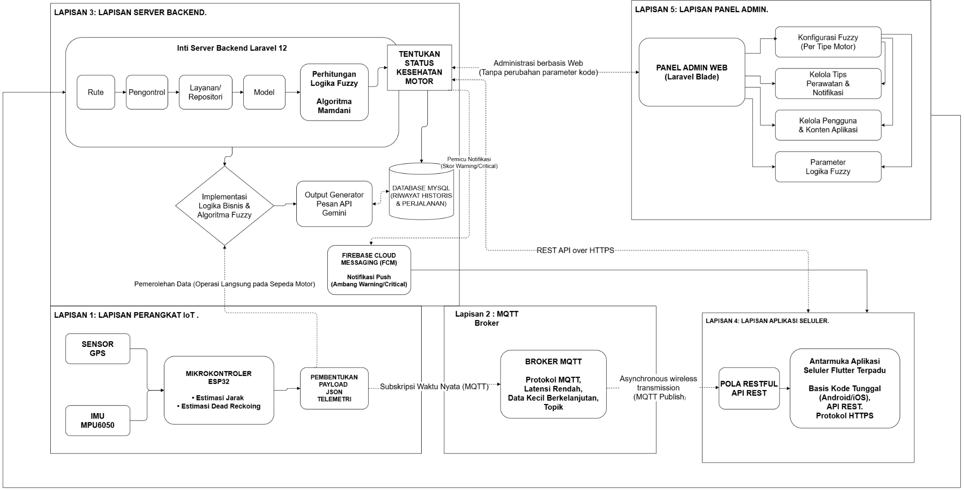
Gambar 3. 1. Diagram Arsitektur Komputasi Berlapis Sistem TrinGo
Gambar 3.1 mengilustrasikan diagram arsitektur sistem secara menyeluruh beserta interaksi yang terjadi antarkomponen. Penjelasan fungsionalitas dari masing-masing lapisan pada arsitektur tersebut adalah sebagai berikut.
Layer 1: Perangkat IoT (IoT Device Layer). Lapisan ini beroperasi secara langsung pada objek fisik (sepeda motor) dan bertindak sebagai komponen ujung tombak untuk akuisisi data (data acquisition). Komponen utama pada lapisan ini adalah mikrokontroler ESP32 yang berfungsi sebagai unit pemrosesan mikro sentral. ESP32 terhubung dengan modul pelacak GPS NEO-7M untuk mendapatkan koordinat lokasi spasial kendaraan. Selain itu, diintegrasikan pula sensor inersia (IMU) MPU6050 yang difungsikan untuk mengukur percepatan (accelerometer) dan rotasi (gyroscope) tiga sumbu kendaraan. Data inersia dari sensor ini dimanfaatkan untuk menjadi basis perhitungan estimasi jarak melalui metode dead reckoning ketika sinyal GPS hilang. Mikrokontroler ESP32 memprogram siklus pembacaan data dari sensor-sensor tersebut, menyusunnya ke dalam format payload data yang efisien, dan mentransmisikannya ke lapisan broker secara nirkabel.
Layer 2: Perantara Pesan (Message Broker Layer). Lapisan ini berfungsi sebagai jembatan komunikasi asinkron antara node perangkat keras IoT dan infrastruktur peladen. Sistem menggunakan MQTT (Message Queuing Telemetry Transport) Broker karena efektivitas dan efisiensinya dalam menangani lalu lintas data berukuran kecil secara kontinu, terutama pada perangkat dengan keterbatasan daya komputasi dan bandwidth jaringan. Data telemetri dipublikasikan (publish) oleh modul ESP32 ke dalam topic pengenal spesifik pada MQTT Broker. Selanjutnya, broker secara otomatis mendistribusikan pesan tersebut kepada server backend yang telah terdaftar sebagai pihak pendengar (subscriber), memastikan kontinuitas aliran data kendaraan secara real-time dengan latensi minimum.
Layer 3: Server Backend (Backend Server Layer). Lapisan server memegang peran vital sebagai pusat komputasi, penyedia antarmuka pemrograman aplikasi (API), dan implementasi logika bisnis terpusat. Dibangun menggunakan framework web PHP tangguh yaitu Laravel 12, backend menerima aliran data telemetri dari MQTT Broker dan menyimpannya ke dalam basis data relasional MySQL untuk keperluan tracking historis dan riwayat perjalanan kendaraan. Lapisan ini mengimplementasikan algoritma Fuzzy Logic Mamdani yang berperan sebagai inti komputasi untuk mengevaluasi dan menentukan status kesehatan atau kondisi motor berdasarkan data dari sensor. Setelah perhitungan Fuzzy menghasilkan suatu konklusi, hasil tersebut kemudian diteruskan menuju Gemini API yang bertindak murni sebagai generator pesan (output message generator). Selain itu, lapisan backend juga bertanggung jawab memicu pengiriman notifikasi kepada pengguna melalui layanan Firebase Cloud Messaging (FCM) setiap kali skor Fuzzy suatu komponen kendaraan memasuki ambang batas warning maupun critical, sehingga lapisan backend berperan sebagai satu-satunya titik integrasi antara hasil komputasi sistem dan penyampaian informasi secara real-time ke perangkat pengguna.
Untuk menjaga efisiensi penggunaan daya dan keterbatasan memori pada mikrokontroler ESP32, perangkat IoT difokuskan murni sebagai node akuisisi dan pengiriman data telemetri. Seluruh proses perhitungan tingkat keausan komponen menggunakan algoritma Logika Fuzzy Mamdani dieksekusi secara terpusat di server backend (Laravel). Selain itu, untuk mengoptimalkan penggunaan bandwidth dan kuota pemanggilan API, hasil konversi skor Fuzzy menjadi narasi rekomendasi oleh Gemini API tidak dipanggil secara real-time pada setiap penyegaran layar (refresh). Sistem mengimplementasikan mekanisme caching berbasis hash (AiRecommendationCache) di tingkat basis data, yang hanya memperbarui narasi ketika terjadi perubahan skor keausan secara signifikan atau saat pengguna mencatat transaksi servis baru.
Layer 4: Aplikasi Mobile (Mobile Application Layer). Lapisan terluar ini merupakan frontend visual yang berinteraksi langsung dengan pengguna (end-user). Aplikasi ini dikembangkan dengan pendekatan crossplatform menggunakan framework antarmuka deklaratif Flutter, sehingga memungkinkan aplikasi beroperasi dengan performa tinggi pada sistem operasi Android maupun iOS menggunakan basis kode tunggal (single codebase). Aplikasi berkomunikasi dengan lapisan server menerapkan standar pola arsitektur Representational State Transfer (REST) API melalui protokol HTTPS.
Layer 5: Web Admin (Administration Panel Layer). Lapisan ini menyediakan antarmuka administrasi berbasis web bagi pengelola sistem untuk mengatur parameter operasional TrinGo tanpa perlu mengubah kode program. Melalui Web Admin, pengelola dapat mengonfigurasi variabel dan ambang batas Logika Fuzzy per tipe motor (Konfigurasi Fuzzy), memantau dan menyunting Tips Perawatan, mengelola notifikasi, filter data, serta konten aplikasi. Web Admin dibangun sebagai bagian dari Layer 3 (Server Backend) menggunakan Laravel Blade, sehingga berbagi basis data dan logika bisnis yang sama dengan REST API yang melayani aplikasi mobile.
Sebagai elaborasi lebih lanjut terhadap Layer 3, arsitektur backend mengadopsi pola MVC (Model-View-Controller) yang dioptimalkan untuk respons API, dengan alur pemrosesan setiap permintaan (request) berjalan searah dari rute hingga basis data.
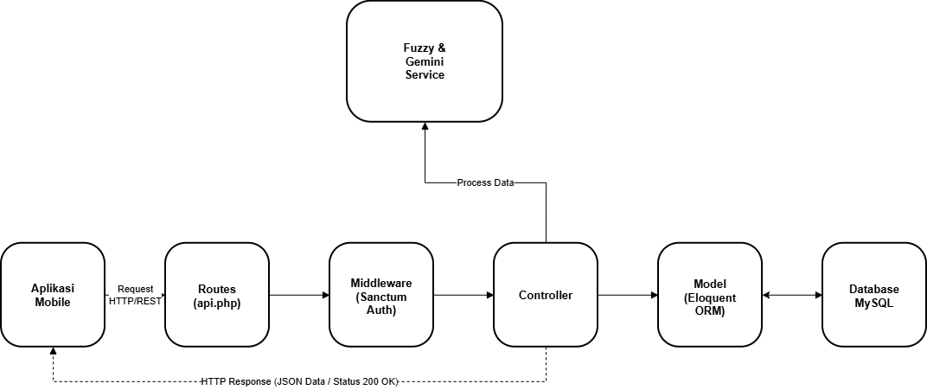
Gambar 3. 2. Alur Arsitektur Backend Berpola MVC
Gambar 3.2 mengilustrasikan alur arsitektur backend TrinGo yang mengadopsi pola Model-View-Controller (MVC) pada framework Laravel, mulai dari penerimaan request hingga interaksi dengan basis data. Penjelasan setiap komponen pada alur tersebut adalah sebagai berikut.
- Routes (api.php): menerima seluruh request HTTP dari klien (aplikasi mobile) dan mengarahkannya ke fungsi Controller yang tepat.
- Middleware: menyaring setiap request yang masuk, salah satunya untuk memvalidasi token keamanan (Sanctum) sebelum memproses data.
- Controller: memproses logika bisnis, seperti memvalidasi input, mengkalkulasi rekomendasi (Fuzzy Logic), dan memformat data ke dalam bentuk JSON.
- Model: berfungsi sebagai antarmuka ORM (Object-Relational Mapping) untuk berkomunikasi dengan database, sehingga manipulasi tabel di MySQL dapat dilakukan berbasis objek.
- Database: tempat penyimpanan persisten untuk seluruh data pengguna, kendaraan, jadwal servis, riwayat, dan data telemetri IoT.
Karena perangkat IoT ESP32 mengirimkan data secara real-time melalui protokol MQTT, Laravel tidak dapat menerima data tersebut melalui koneksi HTTP standar sehingga dirancang sebuah daemon (proses latar belakang) khusus. Perintah CLI php artisan mqtt:subscribe dirancang berjalan terus-menerus (long-running process) di background server, biasanya dikelola menggunakan Supervisor pada sistem operasi Linux, untuk mendengarkan (subscribe) secara aktif pada topik telemetri broker MQTT, melakukan parsing payload JSON, lalu menyimpannya ke dalam basis data secara real-time.
Untuk melayani aplikasi mobile, backend menyediakan sekumpulan REST API. Tabel berikut merangkum endpoint utama beserta fungsionalitasnya.
Tabel 3. 1. Daftar Endpoint REST API Utama

Modul | Method | Endpoint (Prefix: /api) | Deskripsi
Autentikasi | POST | /auth/register | Mendaftarkan akun pengguna baru dan mengirimkan kode OTP verifikasi ke email.
Autentikasi | POST | /auth/verify-email | Memverifikasi kode OTP dan menerbitkan token akses (access_token + refresh_token) Sanctum.
Autentikasi | POST | /auth/login | Memvalidasi kredensial (email & password) dan menerbitkan token akses Sanctum.
Autentikasi | POST | /auth/refresh-token | Memperbarui access token yang kedaluwarsa menggunakan refresh token tanpa login ulang.
Autentikasi | POST | /auth/logout | Mencabut token akses aktif saat pengguna keluar dari aplikasi.
Kendaraan | POST | /vehicles | Mendaftarkan kendaraan baru beserta device_id perangkat IoT ESP32 yang terpasang.
Kendaraan | GET | /vehicles/primary | Mengambil data kendaraan utama (primary) beserta metrik odometer dan status servis.
Kendaraan | GET | /vehicles/primary/service-metrics | Mengambil metrik servis kendaraan utama: odometer terkini dan estimasi km sejak servis terakhir.
Kendaraan | POST | /vehicles/{id}/set-primary | Menetapkan kendaraan tertentu sebagai kendaraan utama yang dimonitor.
Telemetri IoT | POST | /motors/{motorId}/tracking/start | Memulai sesi perekaman rute perjalanan dan penerimaan data telemetri IoT dari perangkat ESP32.
Telemetri IoT | POST | /motors/{motorId}/tracking/stop | Menghentikan sesi perekaman dan menyimpan ringkasan perjalanan (jarak, durasi, kecepatan rata-rata).
Telemetri IoT | GET | /motors/{motorId}/tracking/last-location | Mengambil koordinat GPS terakhir dari perangkat IoT untuk fitur live tracking di peta.
Telemetri IoT | GET | /motors/{motorId}/iot-diagnostic | Memeriksa status koneksi perangkat IoT ESP32: online/offline dan waktu pesan telemetri terakhir.
Telemetri IoT | GET | /iot-diagnostic/ping-mqtt | Memeriksa ketersediaan MQTT broker Mosquitto di server.
Rekomendasi Fuzzy | GET | /vehicles/{vehicle}/maintenance-recommendations | Menghasilkan rekomendasi kondisi komponen berbasis kalkulasi Fuzzy Mamdani dari data akumulasi trip.
Rekomendasi Fuzzy | GET | /motors/{motorId}/scores | Mengambil nilai skor Fuzzy mentah (skala 0-100) per komponen kendaraan (oli, kampas rem, dll.).
Rekomendasi Fuzzy | GET | /motors/{motorId}/service-recommendation | Mengambil rekomendasi servis detail per komponen beserta narasi penjelasan dari Gemini AI.
Rekomendasi Fuzzy | GET | /motors/{motorId}/home-insight | Mengambil ringkasan insight kondisi keseluruhan motor dalam narasi bahasa natural (Gemini AI).
Jadwal Servis | GET | /service-schedules/primary | Menampilkan seluruh jadwal servis kendaraan utama beserta status ketepatan waktu (on-time/overdue).
Jadwal Servis | POST | /service-schedules/{id}/complete | Menandai jadwal servis selesai dan memicu kalkulasi jadwal servis berikutnya secara otomatis.
Notifikasi | GET | /notifications | Mengambil daftar notifikasi sistem (peringatan komponen kritis, pengingat servis) milik pengguna.
Notifikasi | PATCH | /notifications/read-all | Menandai seluruh notifikasi sebagai sudah dibaca sekaligus.
Berdasarkan Tabel 3.1, backend menyediakan dua puluh endpoint REST API yang terbagi ke dalam tujuh modul (Autentikasi, Kendaraan, Telemetri IoT, Rekomendasi Fuzzy, Jadwal Servis, dan Notifikasi) sebagai antarmuka komunikasi utama antara aplikasi mobile dan backend Laravel. Mengingat aplikasi mobile bersifat stateless dalam mengakses API, sistem keamanan backend diimplementasikan menggunakan Laravel Sanctum. Saat pengguna berhasil login, Sanctum menghasilkan token akses utama (Bearer Token) sekaligus mengaktifkan mekanisme refresh token untuk mendukung fitur persistent login. Middleware auth:sanctum memastikan bahwa setiap request harus menyertakan token pada Header Authorization; jika token tidak valid atau tidak ada, server akan menolak akses dengan kode HTTP 401 (Unauthorized).

3.3.2. Perancangan Perangkat Keras IoT
perancangan sisi perangkat keras IoT sistem TrinGo, meliputi skema rangkaian elektronik beserta konfigurasi pinout komponen dan perancangan alur kerja firmware berbasis non-blocking loop pada mikrokontroler ESP32. Perancangan perangkat keras IoT TrinGo dibuat secara stand-alone (independen) tanpa terhubung langsung ke Engine Control Unit (ECU) kendaraan. Pendekatan ini dipilih guna menjamin kemudahan pemasangan (plug-and-play), sifat portabilitas alat agar dapat dipindah antar-kendaraan dalam akun yang sama, serta menghindari risiko gangguan pada sistem kelistrikan utama sepeda motor.
Pada fase pengujian purwarupa ini, catu daya perangkat menggunakan modul pasokan daya terstabilisasi 5V DC melalui port USB/sumber catu daya portabel untuk memfasilitasi kemudahan pengujian jalan. Dari sisi konektivitas, perangkat IoT memanfaatkan koneksi internet nirkabel (seperti hotspot seluler) untuk mentransmisikan payload JSON secara real-time ke broker MQTT.

3.3.2.1. Skema Rangkaian Elektronik & Konfigurasi Pinout
Perancangan rangkaian perangkat keras sistem TrinGo berpusat pada mikrokontroler ESP32 sebagai unit pemrosesan utama yang mengintegrasikan dua komponen sensor sekaligus, yaitu sensor inersia MPU6050 dan modul GPS NEO-7M. Rangkaian ini dirancang dengan tegangan kerja 3,3V DC (Arus Searah) yang disuplai melalui pin VIN pada ESP32. Secara keseluruhan, rangkaian terbagi menjadi tiga jalur utama sebagai berikut.
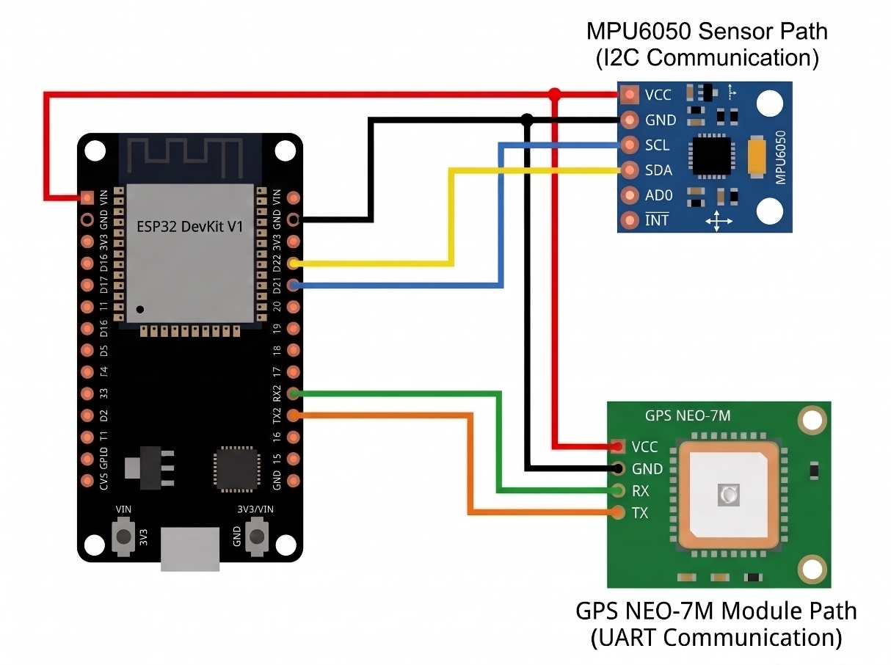
Gambar 3. 3. Skema Rangkaian Perangkat IoT
Gambar 3.3 menampilkan skema rangkaian perangkat keras IoT yang menghubungkan mikrokontroler ESP32 dengan sensor MPU6050 dan modul GPS NEO-7M. Penjelasan masing-masing jalur pada skema rangkaian tersebut adalah sebagai berikut.
- Jalur Catu Daya (Power Path). Pin 3V3 pada ESP32 dihubungkan secara paralel ke pin VIN pada MPU6050 dan GPS NEO-7M menggunakan kabel merah. Pin GND dihubungkan ke GND masing-masing komponen menggunakan kabel hitam, sehingga distribusi tegangan 3,3V DC merata ke seluruh sensor.
- Jalur Komunikasi I2C Bus (MPU6050). GPIO 22 dihubungkan ke pin SDA dan GPIO 21 dihubungkan ke pin SCL pada MPU6050. Protokol I2C dipilih karena hanya membutuhkan dua jalur komunikasi data (SDA dan SCL) sekaligus memungkinkan penambahan perangkat I2C lain pada bus yang sama.
Jalur Komunikasi OneWire (DS18B20). Pin data (DQ) dihubungkan ke GPIO 4 pada ESP32 dengan bantuan resistor pull-up 4,7kΩ ke jalur 3,3V. Protokol OneWire memungkinkan akuisisi suhu digital secara presisi tanpa terpengaruh gangguan desah listrik pada ruang mesin.
- Jalur Komunikasi Serial UART (GPS NEO-7M). GPIO 16 (RX2) dihubungkan ke pin TX dan GPIO 17 (TX2) dihubungkan ke pin RX pada modul GPS melalui port UART2 pada ESP32.
Tabel 3. 2. Konfigurasi Pinout Modul GPS NEO-7M
Pin GPS NEO-7M | Pin ESP32 | Fungsi
TX | GPIO 16 (RX2) | Mengirim data NMEA dari GPS ke ESP32
RX | GPIO 17 (TX2) | Menerima perintah konfigurasi dari ESP32
VCC | VIN | Sumber tegangan VIN
GND | GND | Ground (penutup sirkuit)

Berdasarkan Tabel 3.2, modul GPS NEO-7M terhubung ke ESP32 melalui empat pin (TX, RX, VCC, GND) menggunakan komunikasi serial UART pada GPIO 16 dan GPIO 17. Modul GPS NEO-7M mengirimkan data dalam format NMEA (National Marine Electronics Association) secara berkala dengan interval yang dapat dikonfigurasi sesuai kebutuhan sistem. Data yang diperoleh dari modul ini meliputi koordinat geografis (latitude dan longitude), kecepatan berkendara (speed), arah mata angin (heading), ketinggian berbasis GPS (altitude), serta jumlah satelit yang terhubung.
Tabel 3. 3. Konfigurasi Pinout Sensor Inersia MPU6050
Pin MPU6050 | Pin ESP32 | Fungsi
SDA | GPIO 22 | Jalur data dua arah (Serial Data) protokol I2C
SCL | GPIO 21 | Jalur clock sinkronisasi (Serial Clock) protokol I2C
VCC | VIN | Sumber tegangan VIN
GND | GND | Ground (penutup sirkuit)
Tabel 3. 4. Konfigurasi Pinout Sensor Suhu DS18B20
Pin / Kabel DS18B20 | Pin ESP32 | Fungsi
VCC (Merah) | 3V3 | Sumber daya tegangan 3,3V DC
GND (Hitam) | GND | Ground (penutup sirkuit / referensi 0V)
DQ / Data (Kuning) | GPIO 4 | Jalur komunikasi data digital OneWire (dengan resistor pull-up 4,7 kΩ ke 3V3)
Berdasarkan Tabel 3.4, sensor suhu DS18B20 terhubung ke ESP32 melalui tiga pin utama (VCC, GND, DQ). Pin DQ (Data) terhubung ke GPIO 4 dengan resistor pull-up 4,7 kΩ menuju jalur 3,3V DC. Penambahan resistor pull-up wajib dilakukan pada komunikasi 1-Wire agar jalur data tetap berada pada logika High saat bus dalam kondisi idle, sehingga transmisi pembacaan data suhu digital terhindar dari error dan interferensi desah listrik mesin sepeda motor.
Berdasarkan Tabel 3.3, sensor MPU6050 terhubung ke ESP32 melalui empat pin (SDA, SCL, VCC, GND) menggunakan protokol I2C pada GPIO 22 dan GPIO 21. Sensor MPU6050 merupakan modul Inertial Measurement Unit (IMU) 6-axis yang terdiri atas accelerometer 3-axis dan gyroscope 3-axis dalam satu chip. Sensor ini berkomunikasi dengan mikrokontroler ESP32 menggunakan protokol I2C (Inter-Integrated Circuit) dengan alamat default 0x68. Protokol I2C dipilih karena efisien dalam penggunaan pin mikrokontroler, di mana satu bus I2C dapat menghubungkan beberapa perangkat sekaligus hanya dengan dua jalur komunikasi, yaitu SDA dan SCL.
Data yang diperoleh dari sensor ini meliputi percepatan linear pada sumbu X, Y, dan Z (accelerometer), serta kecepatan sudut rotasi pada ketiga sumbu tersebut (gyroscope). Data mentah tersebut diolah oleh firmware ESP32 untuk menghasilkan nilai intensitas getaran (g-force) dan status pergerakan kendaraan (bergerak/diam), yang kemudian dikemas bersama data GPS dalam satu paket JSON dan dikirimkan ke MQTT Broker secara berkala selama perjalanan berlangsung.

3.3.2.2. Perancangan Alur Kerja Firmware (Non-Blocking Loop)
Alur kerja (workflow) perangkat keras IoT yang dikendalikan oleh mikrokontroler ESP32 dirancang secara non-blocking agar perangkat dapat mengumpulkan data keadaan dan lingkungan secara periodik tanpa saling menghambat antarproses, lalu mengirimkannya ke server. Firmware dirancang dengan empat logika utama sebagaimana dijelaskan berikut, sebelum diuraikan pula flowchart alur kerja secara menyeluruh.
- Logika Inisialisasi & Kalibrasi G-Force. Pada tahap setup, ESP32 menjalankan fungsi Wire.begin (22, 21) untuk mengaktifkan komunikasi I2C pada pin SDA (GPIO 22) dan SCL (GPIO 21) guna menginisialisasi sensor MPU6050. Sesaat setelah inisialisasi, firmware melakukan proses kalibrasi otomatis selama 2 detik dengan merekam 50 sampel data percepatan untuk mendapatkan nilai ambang batas (offset) inersia horizontal awal (mpu_offset_accel) saat kendaraan dalam kondisi diam. Langkah ini bertujuan agar pembacaan g-force dan dead reckoning selanjutnya lebih presisi serta bebas dari bias posisi awal instalasi sensor.
- Logika Penandaan Sinyal Awal (flag is_initial_fix_done). Sistem menggunakan penanda (flag) is_initial_fix_done untuk mencatat apakah sinyal satelit GPS telah berhasil terkunci (fix) setidaknya satu kali sejak perangkat pertama kali dinyalakan. Selama status fix awal belum tercapai (is_initial_fix_done = false), perangkat tetap mengirimkan paket data telemetri diagnostik ke broker MQTT dengan koordinat kosong/default dan penanda has_fix = false. Hal ini memungkinkan server backend tetap memantau status aktif dan konektivitas perangkat meskipun modul GPS masih dalam proses pencarian satelit (searching). Setelah initial fix tercapai, flag diubah menjadi true dan data koordinat GPS yang valid akan dipublikasikan.
- Logika Komputasi Dead Reckoning. Ketika sinyal GPS mengalami keusapan atau hilang (blank spot) setelah sempat memperoleh fix, firmware secara otomatis beralih ke fungsi computeDeadReckoning(). Logika ini melakukan kalkulasi integrasi linear ganda berbasis data percepatan dari MPU6050 yang diproses setiap 50 ms (20 Hz). Dengan memperhitungkan net acceleration (dikurangi offset kalibrasi awal) serta mengaplikasikan threshold noise dan reduksi friksi, firmware mengekstrak estimasi kecepatan (est_speed_kmh) dan estimasi akumulasi jarak tempuh (est_distance_m) kendaraan, sehingga pencatatan dinamika pergerakan kendaraan tetap berkelanjutan meskipun tanpa koordinat GPS. Akumulasi jarak tempuh perjalanan (trip) dihitung secara presisi di sisi sistem berdasarkan agregasi titik koordinat GPS menggunakan formula Haversine. Untuk mengatasi keterbatasan sinyal satelit saat melintasi area blank spot (seperti terowongan atau underpass), firmware ESP32 dilengkapi logika Dead Reckoning menggunakan data inersia dari sensor MPU6050. Saat sinyal GPS hilang sementara (has_fix = false), sistem beralih mengeksekusi integrasi percepatan untuk mengestimasi jarak tempuh secara kontinu hingga sinyal satelit terkunci kembali, sehingga akumulasi jarak tempuh kendaraan tidak terputus.
- Logika Pengiriman Telemetri Berbasis Pewaktuan Non-Blocking. Pengiriman paket data JSON melalui protokol MQTT diatur secara non-blocking dengan interval waktu berkala setiap 5 detik. Selain mengirimkan data dinamika kendaraan dan sensor, sistem juga secara otomatis mengintegrasikan fitur Reverse Geocoding berbasis API OpenStreetMap (Nominatim). Apabila sinyal GPS valid dan terhubung ke internet, perangkat akan mengambil data nama jalan/alamat lokasi (address) dan tautan Google Maps (maps_url) secara periodik (setiap 30 detik atau saat berpindah lokasi lebih dari 50 meter) untuk disertakan ke dalam paket data telemetri MQTT.
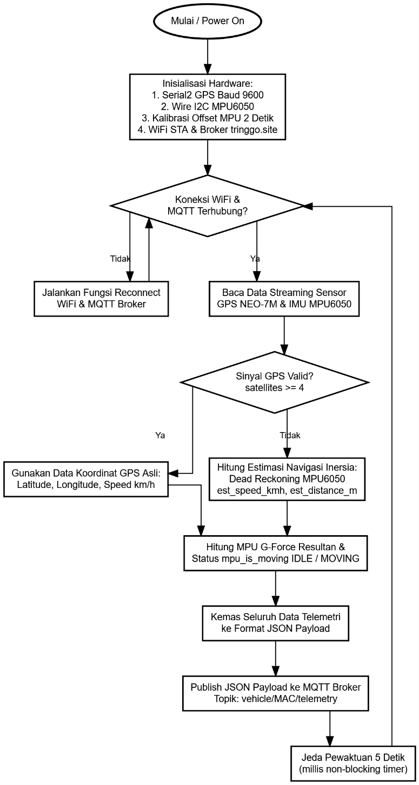
Gambar 3. 4. Flowchart Alur Kerja Firmware ESP32
Gambar 3.4 menampilkan flowchart alur kerja firmware ESP32 yang dirancang secara non-blocking. Penjelasan alur kerja pada flowchart tersebut adalah sebagai berikut:
- Mulai / Power On: Titik awal ekstrim sistem saat mikrokontroler ESP32 mendapatkan catu daya (booting) atau mengalami proses reset.
- Inisialisasi Hardware: Tahap penyiapan perangkat keras awal yang meliputi:
- Konfigurasi antarmuka Serial2 untuk modul GPS NEO-7M pada baud rate 9600 bps.
- Komunikasi bus Wire I2C untuk sensor MPU6050.
- Kalibrasi offset sensor MPU6050 selama 2 detik.
- Konfigurasi koneksi jaringan WiFi STA dan endpoint MQTT Broker (tringgo.site).
- Pengecekan Koneksi Jaringan (Decision): Sistem mengevaluasi status koneksi WiFi dan MQTT Broker:
- Jika Tidak: Program mengeksekusi proses Re-connect WiFi & MQTT Broker, lalu kembali melakukan pengecekan koneksi hingga terhubung.
- Jika Ya: Program melanjutkan ke tahap pembacaan data sensor.
- Baca Data Streaming Sensor: Membaca aliran data (streaming) secara terus-menerus dari modul GPS NEO-7M dan sensor inersia IMU MPU6050.
- Cek Ketersediaan Sinyal GPS (Decision): Evaluasi kualitatif terhadap kelayakan sinyal GPS (jumlah satelit terkunci $≥4$):
- Jika Ya: Sistem mengambil dan menggunakan data koordinat asli dari GPS (Latitude, Longitude, dan Speed km/h).
- Jika Tidak: Sistem beralih menghitung estimasi navigasi inersia menggunakan metode Dead Reckoning berbasis komputasi MPU6050 (est_speed_kmh dan est_distance_m).
- Kalkulasi G-Force & Status Pergerakan: Setelah data lokasi ditentukan (baik via GPS maupun Dead Reckoning), sistem menghitung nilai resultan G-Force dari MPU6050 untuk menetapkan status kendaraan (mpu_is_moving bernilai IDLE atau MOVING).
- Kemas Seluruh Data Telemetri: Menggabungkan seluruh parameter hasil pembacaan dan kalkulasi ke dalam satu paket payload berformat JSON.
- Publish JSON Payload ke MQTT Broker: Mengirimkan (publish) paket JSON ke MQTT Broker pada topik vehicle/{MAC}/telemetry.
- Jeda Pewaktuan 5 Detik (Looping): Sistem melakukan jeda eksekusi selama 5 detik menggunakan penangan waktu non-blocking timer (millis()), kemudian alur program kembali mengulang (looping) ke tahap pengecekan koneksi.
Pengembangan firmware dilakukan menggunakan Visual Studio Code yang terintegrasi dengan ekstensi PlatformIO, sehingga manajemen pustaka (library) dan struktur proyek dapat dikelola secara terpusat melalui berkas konfigurasi platformio.ini yang disajikan pada Lampiran.Pustaka MPU6050 (electroniccats/MPU6050) digunakan untuk berkomunikasi dengan sensor inersia melalui antarmuka I2C, menggantikan pustaka barometrik pada rancangan sebelumnya. Inisialisasi sensor dilakukan pada fase setup, sebagaimana potongan kode yang disajikan pada Lampiran.Pembacaan data sensor berjalan pada gelung (loop) utama program secara non-blocking, sebagaimana potongan kode pada file telemetry.cpp (disajikan pada Lampiran) yang mengemas data GPS dan MPU6050 ke dalam satu payload JSON.Konfigurasi koneksi WiFi dan MQTT Broker dibuat terpusat di dalam header config.h. Demi menjaga keamanan data, nilai kredensial asli tidak ditampilkan secara eksplisit pada laporan ini dan digantikan dengan placeholder sebagaimana disajikan pada Lampiran.

3.3.2.3. Spesifikasi Struktur Payload JSON Data Telemetri MQTT
Setiap 5 detik, firmware ESP32 mengemas seluruh parameter hasil akuisisi dan kalkulasi sensor menjadi satu paket data bertipe JSON dan mempublikasikannya (publish) ke MQTT Broker pada topik vehicle/{MAC}/telemetry, sebagaimana dijelaskan pada alur kerja firmware (Subbab 3.3.2.2). Payload ini menjadi sumber data utama yang selanjutnya di-subscribe oleh backend Laravel untuk diproses lebih lanjut dan disimpan ke dalam basis data (lihat Subbab 3.3.4.2). Berikut adalah contoh payload aktual yang diterima oleh backend:

{
"device_id": "20:9B:A9:61:04:F8",
"timestamp": 9172912,
"has_fix": true,
"lat": -7.0576015,
"lng": 110.429714,
"speed_kmh": 0.12964,
"alt_gps_m": 219.2,
"course_deg": 236,
"address": "Jalan Tirto Usodo Timur, Kec. Banyumanik, Kota Semarang",
"maps_url":"https://www.google.com/maps?q=-7.058001,110.429616",
"sat": 7,
"hdop": 0.95,
"engine_temp_c": 30.125,
"engine_overheat": false
}

Tabel 3. 4. Spesifikasi Field Payload JSON Data Telemetri MQTT

Field | Tipe Data | Contoh Nilai | Keterangan
device_id | String | "20:9B:A9:61:04:F8" | Alamat MAC ESP32, dipakai sebagai ID unik perangkat sekaligus kunci pemetaan ke tabel vehicles.
timestamp | Integer (ms) | 9172912 | Waktu internal perangkat sejak booting (fungsi millis()), bukan Unix epoch; dipakai backend untuk mengukur interval antar-pengiriman.
has_fix | Boolean | true | Menandakan apakah modul GPS berhasil memperoleh fix sinyal satelit pada saat pembacaan.
lat | Float | -7.0576015 | Nilai latitude hasil pembacaan GPS, atau hasil estimasi Dead Reckoning apabila sinyal GPS hilang.
lng | Float | 110.429714 | Nilai longitude hasil pembacaan GPS, atau hasil estimasi Dead Reckoning.
speed_kmh | Float | 0.12964 | Kecepatan kendaraan dalam km/jam, dihitung dari data GPS atau estimasi Dead Reckoning berbasis MPU6050.
alt_gps_m | Float | 219.2 | Ketinggian (altitude) lokasi dalam meter di atas permukaan laut, hasil pembacaan modul GPS NEO-7M.
course_deg | Integer | 236 | Arah pergerakan kendaraan (heading) dalam derajat kompas (0-360°), hasil pembacaan GPS.
sat | Integer | 7 | Jumlah satelit GPS yang berhasil terkunci pada saat pembacaan.
hdop | Float | 0.95 | Horizontal Dilution of Precision, indikator akurasi horizontal sinyal GPS (semakin kecil nilainya, semakin akurat).
engine_temp_c | Float | 30.125 | Suhu mesin kendaraan dalam derajat Celsius, dibaca dari sensor DS18B20 yang terhubung pada GPIO 4 ESP32.
engine_overheat | Boolean | false | Status ambang batas suhu mesin; bernilai true apabila engine_temp_c melampaui threshold overheat yang telah ditentukan.
address | String | "Jalan Tirto Usodo Timur, ..." | Alamat lokasi hasil konversi koordinat GPS, diperoleh dari pemanggilan API reverse-geocoding langsung oleh firmware ESP32.
maps_url | String | "https://www.google.com/maps?q=..." | Tautan Google Maps menuju koordinat lokasi kendaraan, dibentuk otomatis oleh firmware dari nilai lat dan lng.
Perlu dicatat bahwa field timestamp pada payload merepresentasikan waktu aktif perangkat sejak dinyalakan (bukan waktu absolut), sehingga backend menstempel ulang data menggunakan waktu server saat data diterima untuk disimpan pada kolom timestamp bertipe DATETIME di tabel trip_points (Subbab 3.3.4.2). Field engine_temp_c dan engine_overheat merupakan hasil pembacaan sensor suhu DS18B20 yang terhubung pada GPIO 4 ESP32 (lihat Subbab 3.3.2.1), sedangkan field address dan maps_url dihasilkan dari pemanggilan layanan reverse-geocoding oleh firmware agar aplikasi mobile dapat langsung menampilkan lokasi kendaraan dalam bentuk alamat yang mudah dibaca tanpa perlu memproses ulang koordinat di sisi klien.

3.3.3. Perancangan UML (Unified Modeling Language)
Memodelkan sistem secara visual melalui Use Case Diagram, Activity Diagram, dan Sequence Diagram untuk menjelaskan interaksi aktor, alur proses, dan urutan komunikasi antarobjek dalam sistem.

3.3.3.1. Use Case Diagram Sistem
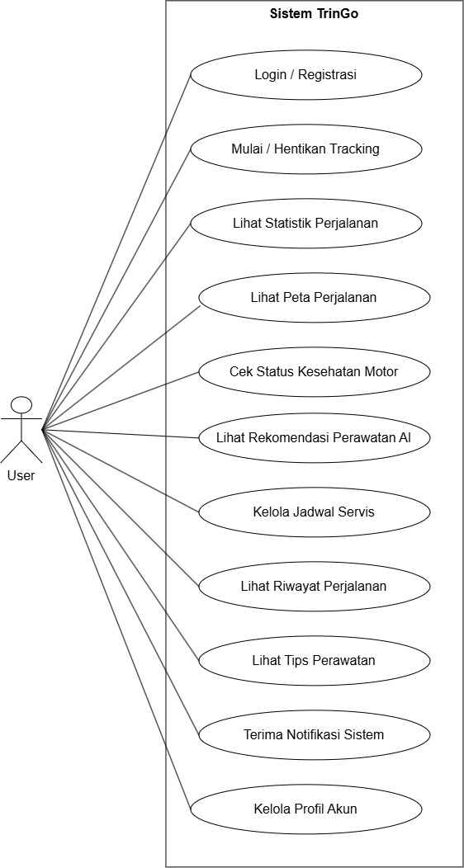
Gambar 3. 5. Use Case Diagram Sistem TrinGo
Gambar 3.5 menampilkan Use Case Diagram sistem TrinGo yang mendefinisikan hubungan fungsional antara aktor Pengendara dengan sistem. Cakupan interaksi yang terdapat pada diagram tersebut dijelaskan sebagai berikut.
Use Case Diagram pada sistem TrinGo menggambarkan hubungan fungsional antara aktor Pengendara dengan sistem. Diagram ini mendefinisikan seluruh hak akses dan interaksi yang dapat dilakukan pengguna, di antaranya memulai dan menghentikan fitur pelacakan lokasi motor secara real-time, memeriksa kesehatan komponen kendaraan berdasarkan data sensor seperti getaran yang direkam oleh MPU6050, mengelola riwayat servis dengan mencatat dan menampilkan histori perawatan kendaraan, serta menerima notifikasi rekomendasi perawatan yang dikirimkan sistem melalui Firebase Cloud Messaging berdasarkan hasil analisis data sensor dan perhitungan Fuzzy Logic. Diagram ini menjadi dasar untuk menentukan ruang lingkup fungsional aplikasi mobile sebelum masuk ke tahap perancangan proses (Activity Diagram) dan interaksi objek (Sequence Diagram).

3.3.3.2. Activity Diagram Sistem Tringgo
menjelaskan alur kerja (workflow) sistem TrinGo dalam bentuk activity diagram, yang menggambarkan urutan proses bisnis mulai dari interaksi pengguna pada aplikasi mobile hingga pemrosesan data telemetri di sisi backend.

3.3.3.2.1. Activity Diagram Autentikasi(Registrasi, Login, dan Persisten Login)
Proses autentikasi pada aplikasi TrinGo memfasilitasi pengguna untuk mendaftar, masuk ke dalam sistem, dan mempertahankan sesi login secara aman tanpa perlu melakukan otentikasi berulang. Pada alur registrasi dan login, pengguna mengisikan formulir pendaftaran pada Frontend yang kemudian dikirim ke Backend untuk divalidasi dan disimpan ke dalam database. Setelah akun terdaftar, pengguna melakukan login dengan memasukkan kredensialnya; Backend akan memverifikasi data tersebut lalu menghasilkan Token Akses (Access Token) yang dikirim kembali ke Frontend untuk disimpan secara aman di dalam penyimpanan lokal (secure storage) sebelum mengarahkan pengguna ke halaman Dashboard.
Sementara itu, alur persisten login bekerja secara otomatis saat aplikasi dibuka kembali melalui pemeriksaan token pada tahap Splash Screen. Jika Token Akses yang tersimpan di penyimpanan lokal masih valid dan belum kedaluwarsa, Frontend akan langsung melewati halaman login dan menampilkan Dashboard. Namun, apabila token tersebut tidak ditemukan atau sudah tidak valid, sistem secara otomatis akan mengarahkan pengguna kembali ke halaman Login untuk melakukan autentikasi ulang. Gambar 3.6 mengilustrasikan keseluruhan alur activity diagram tersebut.
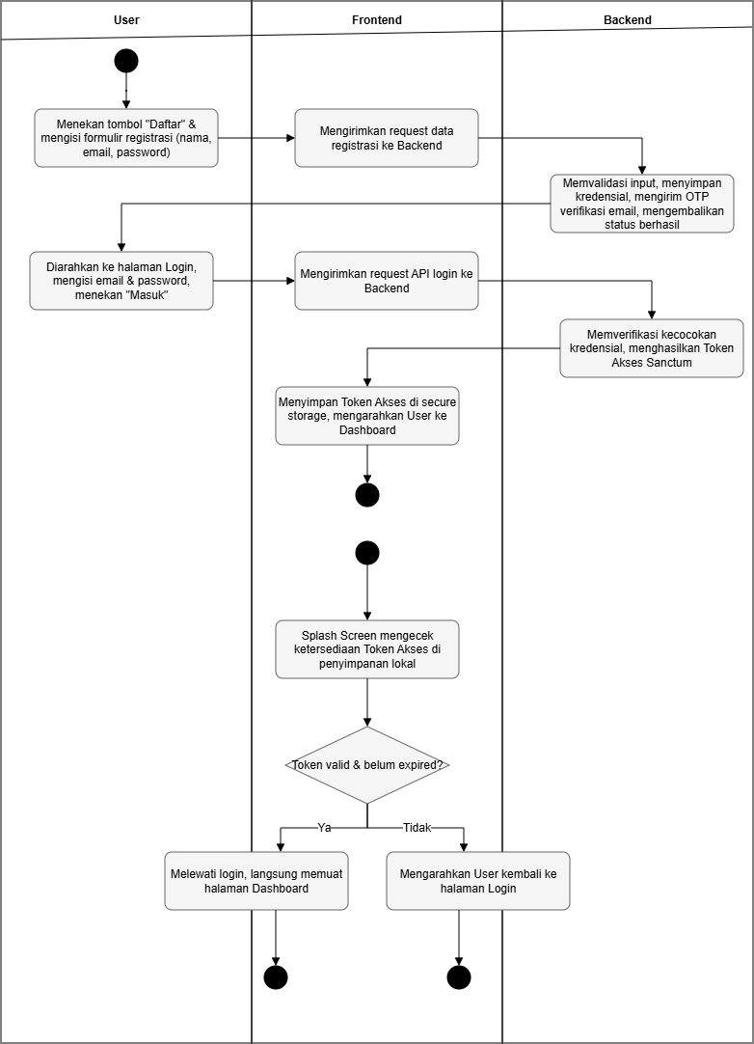
Gambar 3. 6. Activity Diagram Autentikasi
Gambar 3.6 mengilustrasikan activity diagram proses autentikasi pengguna, mencakup alur registrasi, login, dan persisten login pada aplikasi TrinGo. Tahapan pada masing-masing alur tersebut dijelaskan sebagai berikut.
A. Alur Registrasi Akun
- Input Data Registrasi: Pengguna membuka halaman autentikasi pada antarmuka Frontend, memilih menu "Daftar", lalu mengisi formulir pendaftaran yang mencakup nama lengkap, alamat email, dan kata sandi (password).
- Pengiriman Data Pendaftaran: Setelah pengguna menekan tombol daftar, Frontend mengemas data formulir tersebut dan mengirimkan permintaan (API request) registrasi ke bagian Backend.
- Validasi & Penyimpanan Data: Backend menerima permintaan, memvalidasi format dan ketersediaan email, memproses enkripsi password, lalu menyimpan data akun baru tersebut ke dalam basis data (database).
- Respon Registrasi: Setelah data berhasil disimpan, Backend mengembalikan respon status berhasil (success response) ke Frontend, dan pengguna secara otomatis diarahkan ke halaman masuk (Login).
B. Alur Login & Generasi Sesi
- Input Kredensial Login: Pada halaman Login, pengguna memasukkan email serta password yang telah terdaftar, kemudian menekan tombol "Masuk".
- Pengiriman Request Autentikasi: Frontend mengirimkan permintaan autentikasi berisi kredensial pengguna melalui panggilan API Login ke Backend.
- Verifikasi Kredensial & Generasi Token: Backend mengecek dan memverifikasi kecocokan email dan password pada database. Jika sesuai, Backend akan membuat sebuah Token Akses terenkripsi (JWT/Access Token) khusus untuk sesi pengguna tersebut dan mengembalikannya ke Frontend.
- Penyimpanan Token & Pengarahan: Frontend menerima Token Akses tersebut, menyimpannya secara aman ke dalam penyimpanan lokal perangkat (secure storage/local storage), lalu mengarahkan pengguna masuk ke halaman utama (Dashboard).
C. Alur Persisten Login (Sesi Otomatis Saat Aplikasi Dibuka Kembali)
- Inisialisasi & Cek Token: Ketika aplikasi ditutup dan dibuka kembali, Frontend melakukan pemeriksaan ketersediaan Token Akses di penyimpanan lokal saat proses Splash Screen berjalan.
- Autentikasi Otomatis (Token Valid): Jika Token Akses ditemukan, masih valid, dan belum kedaluwarsa (expired), Frontend secara otomatis melewati (bypass) halaman Login dan langsung memuat halaman Dashboard.
- Pengalihan ke Login (Token Tidak Valid): Jika Token Akses tidak ditemukan, telah expired, atau diubah secara tak sah, Frontend akan menghapus token tersisa dan mengarahkan pengguna kembali ke halaman Login untuk melakukan autentikasi ulang.

3.3.3.2.2. Activity Diagram Tambah Motor dan Menyambungkan ke IoT
Alur mengikat motor fisik yang sudah dipasang alat dengan akun di aplikasi.
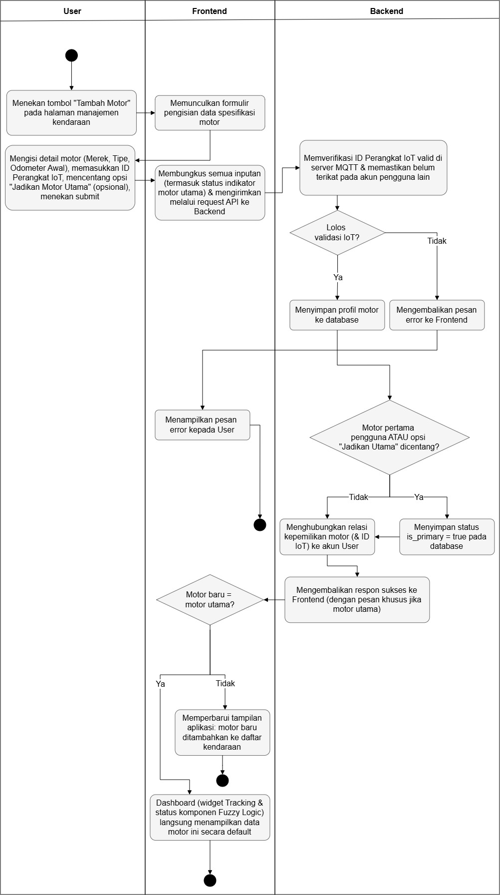
Gambar 3. 7. Activity Diagram Tambah Kendaraan dan Hubungkan Alat IoT
Gambar 3.7 mengilustrasikan activity diagram proses penambahan kendaraan dan penghubungan perangkat IoT ke akun pengguna. Tahapan alur tersebut dijelaskan sebagai berikut.
Alur Tambah kendaraan dan menghubungkan keperangkat IoT:
- Pertama, User menekan tombol "Tambah Motor" pada aplikasi Frontend.
- Kedua, Frontend memunculkan formulir pengisian data motor.
- Ketiga, User mengisi detail motor (Merek, Tipe, Odometer Awal) dan memasukkan ID Perangkat IoT unik yang tertempel pada fisik alat, lalu menekan submit.
- Keempat, Frontend mengirimkan data tersebut melalui request API ke Backend.
- Kelima, Backend memverifikasi apakah ID Perangkat IoT tersebut tersedia di server MQTT dan belum pernah di-binding oleh motor lain.
- Keenam, Jika lolos validasi, Backend menyimpan data kendaraan ke database dan mengikat (binding) motor tersebut beserta ID IoT-nya ke akun User.
- Ketujuh, Backend mengembalikan respon sukses ke Frontend.
- Terakhir, Frontend memperbarui tampilan Dashboard dan User dapat melihat kendaraannya siap dilacak.

3.3.3.2.3. Activity Diagram Proses Tracking (Perekaman Perjalanan)
Proses tracking diawali saat pengguna mengaktifkan sesi perjalanan pada antarmuka Frontend, yang memicu Backend untuk menerbitkan perintah mulai (start) ke perangkat IoT melalui broker MQTT. Selama perjalanan berlangsung, mikrokontroler ESP32 merekam titik koordinat GPS serta data sensor secara kontinu dan mengirimkannya ke server secara real-time untuk memperbarui rute pada peta aplikasi. Ketika sesi perjalanan diakhiri, Backend secara otomatis memproses akumulasi jarak tempuh, menghentikan transmisi data sensor, dan menyimpan riwayat perjalanan ke basis data sebagai parameter dasar monitoring serta kalkulasi rekomendasi perawatan. Gambar 3.8 mengilustrasikan alur activity diagram tersebut.
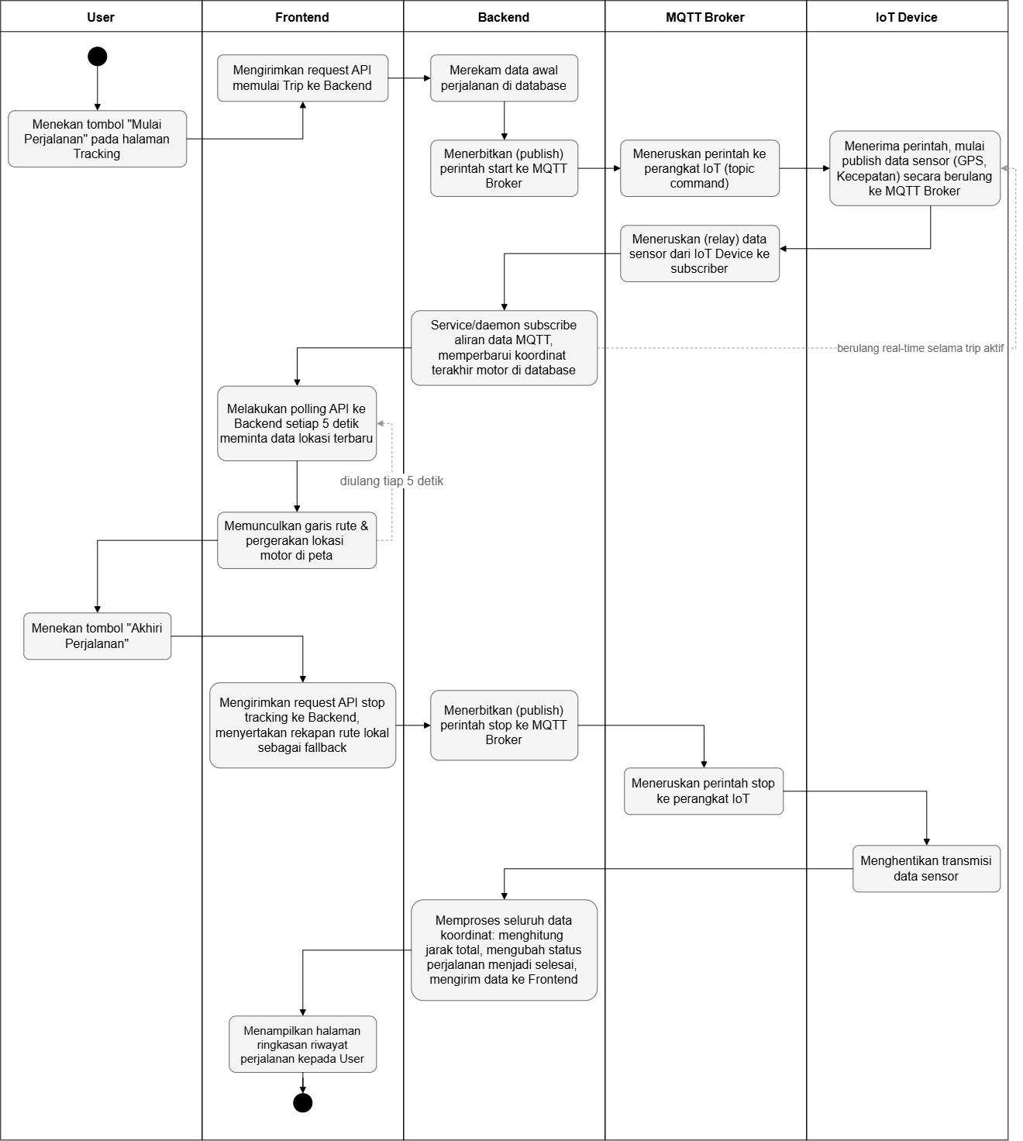
Gambar 3. 8. Activity Diagram Proses Tracking
Gambar 3.8 mengilustrasikan activity diagram proses tracking (perekaman perjalanan) yang mencatat titik rute dan telemetri dari perangkat IoT. Tahapan alur proses tracking tersebut dijelaskan sebagai berikut.
Alur Diagram Proses Tracking
- Inisiasi Perjalanan: User menekan tombol "Mulai Perjalanan" pada halaman Tracking di antarmuka Frontend.
- Pengiriman Request Start: Frontend mengemas dan mengirimkan permintaan API Request (POST /motors/{id}/tracking/start) menuju Backend.
- Pencatatan Sesi & Kontrol MQTT: Backend mencatat sesi perjalanan baru berstatus active pada basis data, lalu mempublikasikan perintah kontrol (command = start) ke perangkat IoT melalui broker MQTT.
- Aktivasi Sensor Hardware: Perangkat IoT (ESP32) menerima perintah MQTT tersebut, mengaktifkan pembacaan modul GPS NEO-7M serta sensor inersia MPU6050, dan mulai mempublikasikan paket data telemetri secara berkala ke broker MQTT.
- Visualisasi Rute Real-Time: Backend secara konstan menyimpan aliran data MQTT ke basis data, sementara Frontend melakukan sinkronisasi data lokasi terbaru untuk memperbarui penanda posisi motor serta merender garis rute (polyline) secara real-time pada peta aplikasi.
- Penghentian oleh User: Saat perjalanan selesai, User menekan tombol "Akhiri Perjalanan" pada antarmuka Frontend.
- Pengiriman Request Stop: Frontend mengirimkan permintaan API Request (POST /motors/{id}/tracking/stop) ke Backend untuk menghentikan sesi pelacakan.
- Instruksi Stop ke IoT: Backend menerbitkan perintah penghentian (command = stop) melalui broker MQTT menuju perangkat IoT.
- Terminasi Transmisi Sensor: Perangkat IoT menangkap sinyal penghentian tersebut dan secara instan menghentikan siklus pembacaan serta transmisi data telemetri sensor.
- Agregasi & Kalkulasi Trip: Backend memproses seluruh data rute pada tabel trip_points, menghitung akumulasi total jarak tempuh (kilometer) berbasis formula Haversine/Dead Reckoning, menghitung durasi serta kecepatan rata-rata, lalu memperbarui status perjalanan menjadi completed pada basis data.
- Penyajian Ringkasan Perjalanan: Backend mengembalikan respons data rekapitulasi trip ke Frontend, kemudian Frontend menampilkan halaman ringkasan riwayat perjalanan (trip summary) secara lengkap kepada User.

3.3.3.2.4. Activity Diagram Proses Sistem Rekomendasi (Logika Fuzzy Berubah Pasca Perjalanan)
Alur inti kecerdasan aplikasi di mana jarak dari tracking diproses dan rekomendasi otomatis berubah. Sistem mengolah data tersebut menggunakan logika fuzzy untuk menghasilkan rekomendasi perawatan yang menyesuaikan kondisi penggunaan kendaraan.
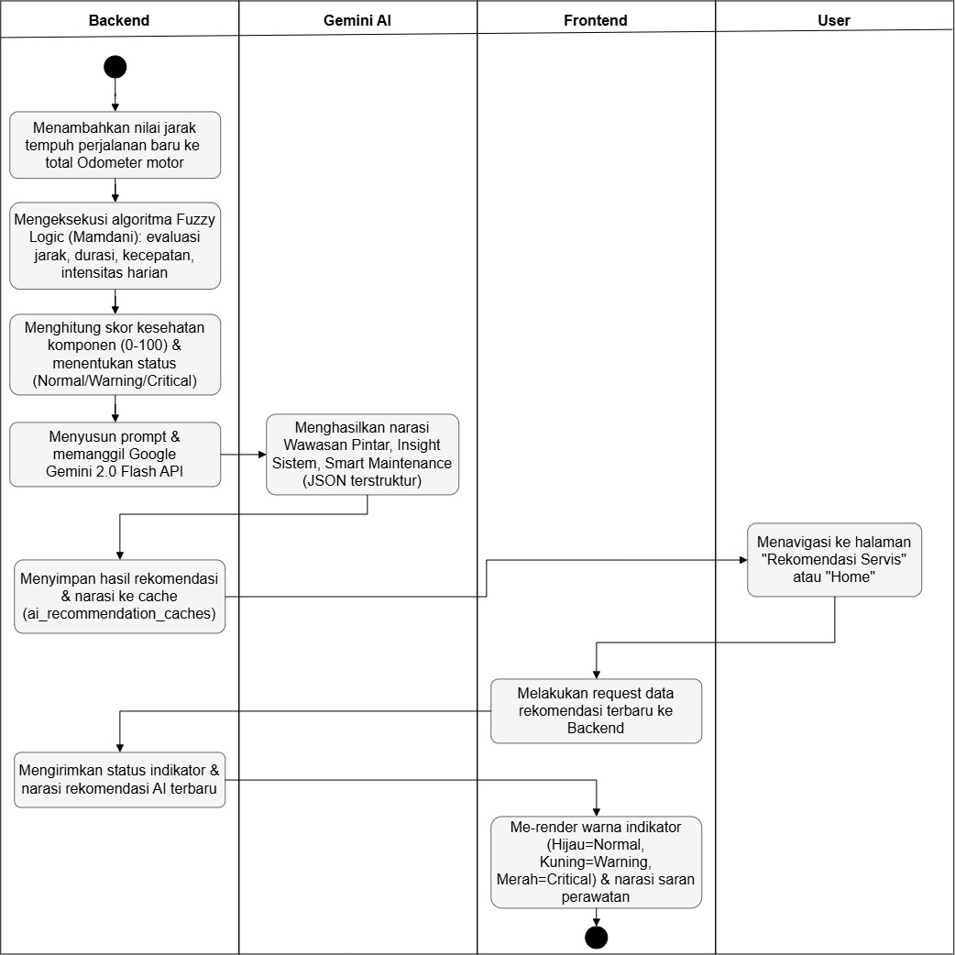
Gambar 3. 9. Activity Diagram Proses Sistem Rekomendasi
Gambar 3.9 mengilustrasikan activity diagram proses sistem rekomendasi, yaitu alur pengolahan data jarak tempuh menggunakan logika fuzzy hingga menghasilkan rekomendasi perawatan. Tahapan alur proses tersebut dijelaskan sebagai berikut.
Alur Diagram Proses Pembuatan Sistem Rekomendasi
- Pertama, Begitu proses Tracking pada Kasus #3 diselesaikan, Backend otomatis menambahkan nilai jarak tempuh perjalanan baru ke dalam total Odometer motor.
- Kedua, Backend langsung menjalankan fungsi algoritma Fuzzy Logic, mengambil jarak tempuh Odometer tersebut dan mengevaluasinya terhadap parameter tiap-tiap komponen (misal batas aman kampas rem atau oli).
- Ketiga, Backend menghitung persentase keausan dan memutuskan apakah nilai sisa umur komponen telah melampaui batas ambang keausan (misal: bergeser ke area warning atau critical dalam logika Fuzzy).
- Keempat, Backend menyimpan perubahan status komponen ini secara permanen ke database.
- Kelima, User menavigasi ke halaman "Rekomendasi Servis" di Frontend.
- Keenam, Frontend melakukan request nilai rekomendasi terbaru ke Backend.
- Ketujuh, Backend mengirimkan status terbaru berdasarkan hasil evaluasi Fuzzy Logic pasca perjalanan tersebut.
- Terakhir, Frontend me-render status komponen yang berubah (misalnya: lingkaran indikator komponen oli yang tadinya berwarna hijau, kini berubah menjadi kuning peringatan atau merah kritis) dan menyarankan User untuk segera servis.

3.3.3.2.5. Activity Diagram Proses Notifikasi (Trigger dari Fuzzy & Penjadwalan)
Alur bagaimana push notifikasi dipicu dan diterima. Notifikasi dikirim secara otomatis ketika sistem mendeteksi kondisi yang memenuhi kriteria tertentu, kemudian diterima oleh aplikasi pengguna melalui layanan Firebase Cloud Messaging (FCM).
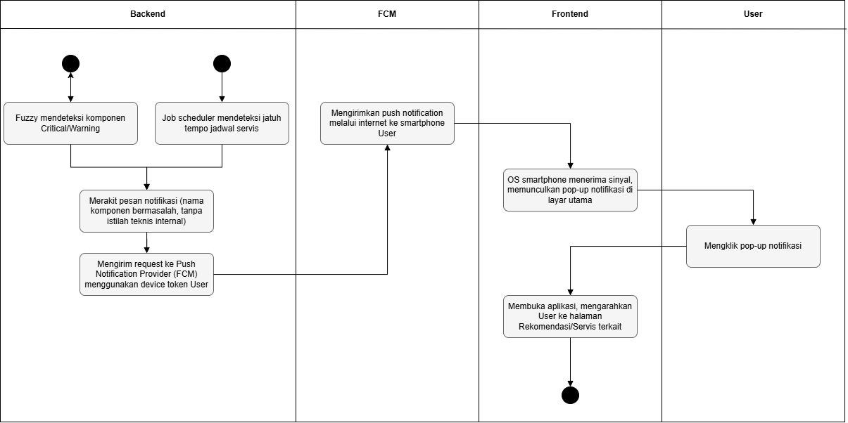
Gambar 3. 10. Activity Muncul Notifikasi (Trigger dari Fuzzy & Penjadwalan)
Gambar 3.10 mengilustrasikan activity diagram munculnya notifikasi yang dipicu oleh hasil perhitungan Fuzzy maupun jadwal servis, hingga diterima pengguna melalui Firebase Cloud Messaging. Tahapan alur notifikasi tersebut dijelaskan sebagai berikut.
Alur munculnya Notifikasi (Trigger dari Fuzzy & Penjadwalan)
- Pertama, Terdapat sebuah insiden (trigger event) yang dieksekusi di Backend, di proyek ini berupa: (a) Perhitungan Fuzzy selesai dan mendeteksi adanya komponen yang masuk batas Kritis/Warning. (b) Script cron-job/scheduler sistem mendeteksi hari ini adalah tanggal/jatuh tempo servis yang sudah dibuat.
- Kedua, Backend mengenali pemicu tersebut, lalu merakit isi pesan notifikasi (contoh: "Perhatian: Kampas Rem mencapai batas Kritis!").
- Ketiga, Backend melakukan request ke layanan Push Notification Provider (seperti Firebase Cloud Messaging/FCM) beserta ID Perangkat Smartphone (device token) milik User.
- Keempat, Provider mengirimkan push notification tersebut melalui internet ke sistem operasi ponsel User.
- Kelima, Sistem ponsel (Frontend) menerima sinyal tersebut dan langsung menaikkan panel pop-up notifikasi di layar utama User.
- Keenam, Ketika User melakukan klik pada panel notifikasi tersebut, Frontend menangkap intent klik dan otomatis membuka aplikasi (langsung diarahkan ke halaman Rekomendasi atau Servis).

3.3.3.2.6. Activity Pada Menu Servis
Fitur Halaman Servis merupakan modul pencatatan dan manajemen perawatan kendaraan pada aplikasi TrinGo. Modul ini dirancang untuk memfasilitasi pengguna dalam memantau kondisi kendaraan secara berkala melalui tiga skenario utama yang saling terintegrasi. Skenario pertama adalah penambahan jadwal servis, di mana pengguna dapat menginput rencana perawatan berkala berdasarkan estimasi tanggal atau jarak tempuh (odometer). Skenario kedua mencakup pencatatan riwayat servis, yang berfungsi menyimpan rekam jejak perawatan yang telah selesai dilakukan beserta detail komponen yang diganti dan biaya yang dikeluarkan. Skenario ketiga adalah pembaruan status kondisi komponen, di mana data kondisi terkini kendaraan diproses secara otomatis oleh Sistem Rekomendasi berbasis Logika Fuzzy untuk memberikan analisis kelayakan komponen serta saran perawatan yang presisi kepada pengguna.

3.3.3.2.6.1. Activity Diagram Proses Menambahkan Jadwal Servis (Schedule)
Fitur Halaman Servis merupakan modul pencatatan dan manajemen perawatan kendaraan pada aplikasi TringGo.
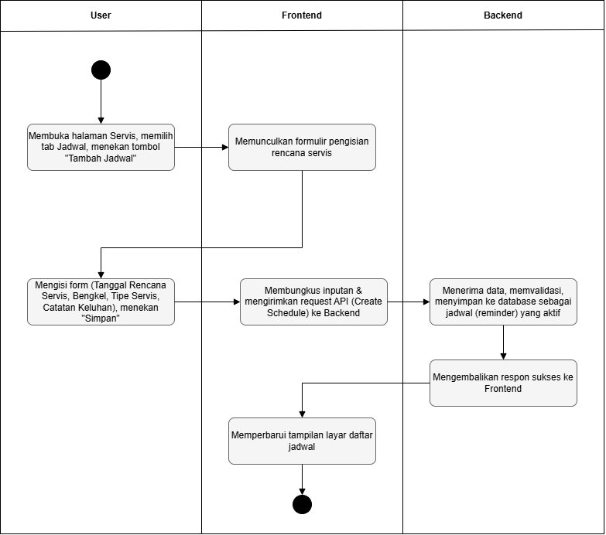
Gambar 3. 11. Activity Diagram Proses Tambah Jadwal Servis
Gambar 3.11 mengilustrasikan activity diagram proses penambahan jadwal servis oleh pengguna. Tahapan alur tersebut dijelaskan sebagai berikut.
Alur Proses Tambah Jadwal Servis
- Pertama, User membuka halaman Servis, memilih tab Jadwal, lalu menekan tombol "Tambah Jadwal" di Frontend.
- Kedua, Frontend memunculkan formulir pengisian rencana servis.
- Ketiga, User mengisi form tersebut (mencakup Tanggal Rencana Servis, Bengkel, Tipe Servis, dan Catatan Keluhan) lalu menekan tombol "Simpan".
- Keempat, Frontend membungkus inputan tersebut dan mengirimkan request API (Create Schedule) ke Backend.
- Kelima, Backend menerima data, memvalidasinya, dan menyimpannya ke dalam database sebagai jadwal (reminder) yang aktif.
- Keenam, Backend mengembalikan respon sukses ke Frontend.
- Terakhir, Frontend memperbarui tampilan layar daftar jadwal sehingga User dapat melihat jadwal servis barunya.

3.3.3.2.6.2. Activity Diagram Proses Menambahkan Riwayat Servis (History)
Skenario ini menggambarkan alur ketika pengguna ingin membuat rencana atau pengingat servis di masa mendatang.
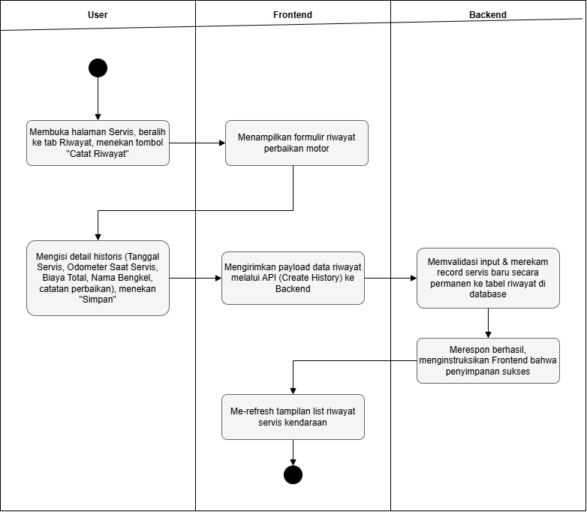
Gambar 3. 12. Activity Diagram Proses Tambah Riwayat Servis
Gambar 3.12 mengilustrasikan activity diagram proses penambahan riwayat servis oleh pengguna. Tahapan alur tersebut dijelaskan sebagai berikut.
Alur Proses Tambah Riwayat Servis
- Pertama, User membuka halaman Servis, beralih ke tab Riwayat, dan menekan tombol "Catat Riwayat" di Frontend.
- Kedua, Frontend menampilkan formulir riwayat perbaikan motor.
- Ketiga, User mengisi detail historis (Tanggal Servis, Odometer Saat Servis, Biaya Total, Nama Bengkel, serta mencatat apa saja yang diperbaiki) lalu menekan tombol "Simpan".
- Keempat, Frontend mengirimkan payload data riwayat ini melalui API (Create History) ke Backend.
- Kelima, Backend memvalidasi input dan merekam data Record servis baru secara permanen ke dalam tabel riwayat di database.
- Keenam, Backend merespon berhasil dan menginstruksikan Frontend bahwa penyimpanan sukses.
- Terakhir, Frontend me-refresh tampilan list layar, dan User kini dapat melihat dokumentasi riwayat servis kendaraannya tersebut.

3.3.3.2.6.3. Activity Diagram Proses Mengubah Status Komponen Reset Logika Fuzzy (via Sistem Rekomendasi)
Skenario ini menggambarkan alur pencatatan perbaikan yang telah selesai dilakukan pengguna di bengkel secara manual.
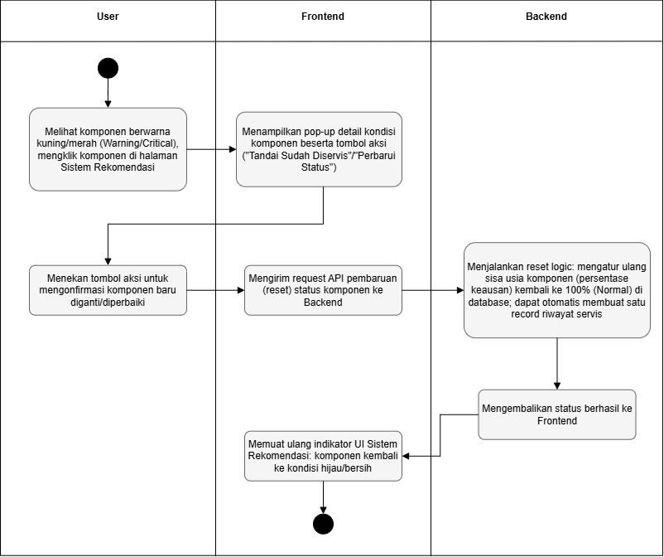
Gambar 3. 13. Activity Diagram Ubah Status Komponen
Gambar 3.13 mengilustrasikan activity diagram proses pengubahan status komponen (reset logika Fuzzy) setelah perawatan dilakukan. Tahapan alur tersebut dijelaskan sebagai berikut.
Alur Proses Ubah Status Komponen:
- Pertama, User melihat ada komponen yang berwarna kuning/merah (Warning/Critical) akibat batas logika Fuzzy tercapai, lalu User mengklik komponen tersebut di halaman Sistem Rekomendasi di Frontend.
- Kedua, Frontend menampilkan pop-up detail kondisi komponen beserta tombol tindakan (misal: "Tandai Sudah Diservis" atau "Perbarui Status").
- Ketiga, User menekan tombol aksi tersebut untuk mengonfirmasi bahwa komponen tersebut baru saja diganti/diperbaiki.
- Keempat, Frontend mengirim request API pembaruan (reset) status komponen ke Backend.
- Kelima, Backend menerima request tersebut dan menjalankan reset logic: mengatur ulang kalkulasi sisa usia komponen (persentase keausan) kembali ke 100% (Good/Normal) di database. (Catatan: Di beberapa sistem, aksi ini juga otomatis mem-bypass/membuat satu record riwayat servis di database).
- Keenam, Backend mengembalikan status berhasil ke Frontend.
- Terakhir, Frontend memuat ulang indikator UI Sistem Rekomendasi. User sekarang akan melihat komponen yang bersangkutan kembali ke kondisi hijau/bersih.

3.3.3.3. Sequence Diagram Sistem Tringgo
Sequence diagram menjelaskan alur interaksi (interaction flow) sistem TrinGo dalam bentuk sequence diagram, yang menggambarkan urutan pertukaran pesan antar objek dalam sistem mulai dari Pengguna, Aplikasi Mobile (Flutter), Backend Server (Laravel), Database (MySQL), Perangkat IoT (ESP32), hingga Generative AI (Gemini API) beserta waktu (timing) dan arah komunikasi (request/response) di antara masing-masing objek tersebut untuk merealisasikan proses bisnis yang sama dengan yang telah dijelaskan pada activity diagram sebelumnya.

3.3.3.3.1. Sequence Diagram Proses Login
Alur registrasi, login, dan persisten login menggambarkan proses autentikasi pengguna mulai dari pembuatan akun, masuk ke aplikasi, hingga menjaga sesi login tetap aktif tanpa perlu melakukan login berulang.
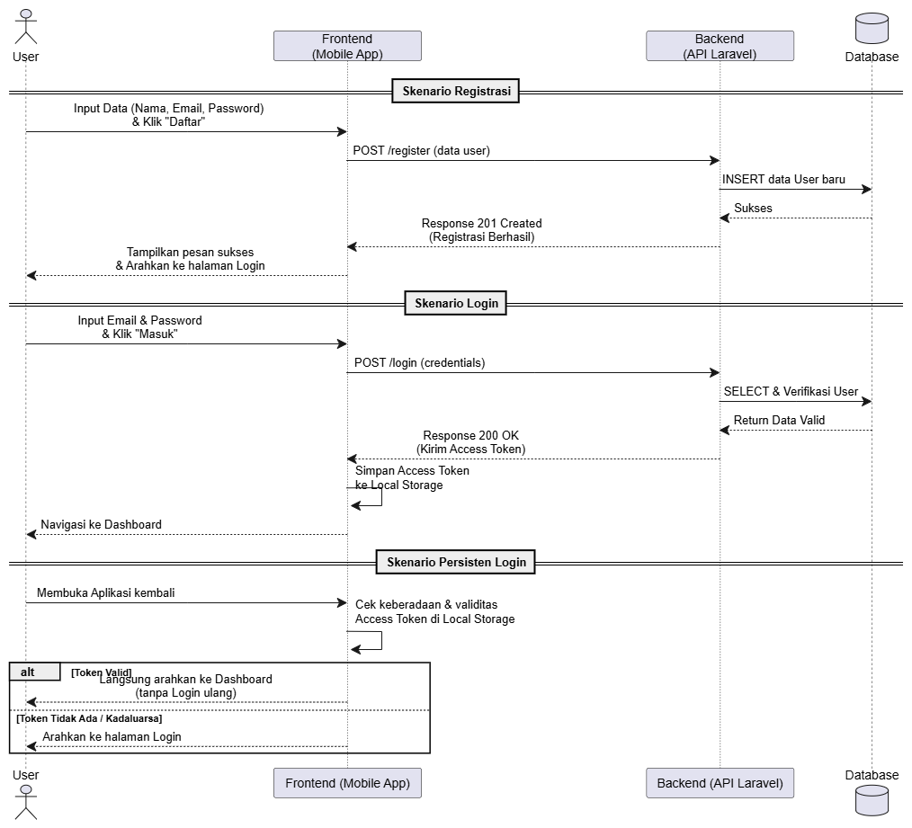
Gambar 3. 14. Sequence Diagram Proses Autentikasi
Gambar 3.14 mengilustrasikan sequence diagram proses autentikasi, mencakup alur registrasi akun, login, dan persisten login pada sistem TrinGo. Interaksi antarobjek pada masing-masing alur tersebut dijelaskan sebagai berikut.

Alur Registrasi Akun
proses pendaftaran akun pengguna baru ke dalam sistem aplikasi mobile berbasis API Laravel
- Pertama, User mengisi formulir pendaftaran (Nama, Email, Password) pada aplikasi Frontend dan menekan tombol "Daftar".
- Kedua, Frontend mengirimkan data tersebut melalui request API POST /register ke Backend.
- Ketiga, Backend menyimpan data user baru ke Database dan menerima respon konfirmasi sukses.
- Keempat, Backend mengembalikan respon 201 Created ke Frontend.
- Terakhir, Frontend menampilkan pesan sukses dan mengarahkan User ke halaman Login.
Alur Login Akun
Proses autentikasi akun pengguna untuk mendapatkan hak akses (Access Token) ke aplikasi.
- Pertama, User memasukkan Email dan Password pada aplikasi Frontend lalu menekan tombol "Masuk".
- Kedua, Frontend mengirimkan kredensial melalui request API POST /login ke Backend.
- Ketiga, Backend melakukan pencarian dan verifikasi data kredensial ke Database.
- Keempat, Jika data valid, Backend mengembalikan respon 200 OK yang berisi Access Token ke Frontend.
- Kelima, Frontend menyimpan Access Token tersebut ke dalam Local Storage.
- Terakhir, Frontend mengarahkan tampilan User langsung ke halaman Dashboard.
Persisten Login (Sesi Otomatis)
Alur pengecekan sesi otomatis agar pengguna tidak perlu login ulang setiap kali membuka aplikasi.
- Pertama, User membuka kembali aplikasi Mobile Frontend.
- Kedua, Frontend secara otomatis memeriksa keberadaan dan validitas Access Token di Local Storage.
- Ketiga, Jika token valid, Frontend langsung mengarahkan User ke Dashboard tanpa perlu login ulang.
- Terakhir, Jika token tidak ada atau kadaluarsa, Frontend mengarahkan User kembali ke halaman Login.

3.3.3.3.2. Sequence Diagram Proses Tambah Kendaraan dan Hubungkan Device ID IoT
Sequence Diagram Proses Tambah Kendaraan dan Hubungkan Device ID IoT menggambarkan urutan interaksi antara pengguna, aplikasi, backend, dan perangkat IoT dalam proses penambahan kendaraan serta pengaitan Device ID agar data dapat dipantau secara terintegrasi.
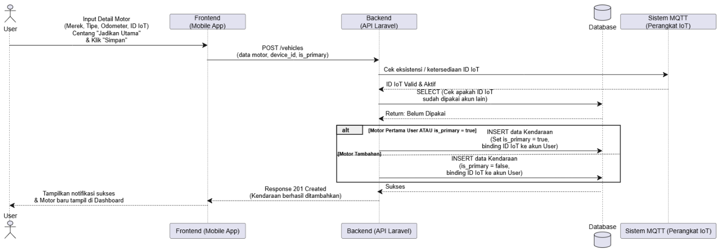
Gambar 3. 15. Sequence Diagram Registrasi Kendaraan dan Perangkat IoT
Gambar 3.15 mengilustrasikan sequence diagram proses penambahan kendaraan dan penghubungan Device ID IoT. Interaksi antarobjek pada alur tersebut dijelaskan sebagai berikut.
Alur Mulai Tracking
Tahapan inisialisasi sesi perjalanan dan pengaktifan modul GPS pada alat IoT via perintah MQTT.
- Pertama, User menekan tombol "Mulai Perjalanan" pada aplikasi Frontend.
- Kedua, Frontend mengirimkan request API POST /motors/{id}/tracking/start ke Backend.
- Ketiga, Backend membuat data Trip baru berstatus aktif di Database, lalu mempublikasikan perintah start via MQTT ke Perangkat IoT.
- Keempat, Backend mengembalikan respon 200 OK ke Frontend.
- Terakhir, Frontend menampilkan peta aktif dan mulai menjalankan timer perjalanan untuk User.
Alur Proses Selama Tracking Berlangsung
Ringkasan: Subbab ini menjelaskan alur streaming data koordinat GPS dari IoT dan proses polling data oleh aplikasi untuk memperbarui posisi peta secara real-time.
- Pertama, Perangkat IoT mengirimkan stream data telemetri (koordinat GPS) secara berkala via MQTT ke Backend.
- Kedua, Backend menyimpan tiap titik koordinat baru (TripPoint) ke dalam Database.
- Ketiga, Frontend melakukan polling otomatis setiap 5 detik dengan mengirim request GET /motors/{id}/tracking/latest ke Backend.
- Keempat, Backend mengambil lokasi data terbaru dari Database dan mengembalikannya ke Frontend.
- Terakhir, Frontend memperbarui posisi icon motor dan statistik real-time pada peta di layar User.
Proses Berhenti Tracking
Alur penutupan sesi perjalanan, penghentian pengiriman data IoT, serta kalkulasi statistik akhir perjalanan (jarak, durasi, kecepatan rata-rata).
- Pertama, User menekan tombol "Akhiri Perjalanan" pada aplikasi Frontend.
- Kedua, Frontend mengirimkan request API POST /motors/{id}/tracking/stop ke Backend.
- Ketiga, Backend mempublikasikan perintah stop via MQTT untuk menghentikan transmisi data Perangkat IoT.
- Keempat, Backend menghitung kalkulasi total jarak, durasi, serta kecepatan rata-rata, lalu memperbarui status Trip menjadi selesai di Database.
- Kelima, Backend mengembalikan respon 200 OK beserta ringkasan perjalanan ke Frontend.
- Terakhir, Frontend menampilkan halaman Ringkasan Perjalanan kepada User.

3.3.3.3.3. Sequence Diagram Proses Tracking
Sequence Diagram Proses Tracking menggambarkan urutan pertukaran data antara perangkat IoT, backend, database, dan aplikasi dalam proses pengiriman, penyimpanan, serta penampilan data lokasi dan telemetri kendaraan secara real-time.
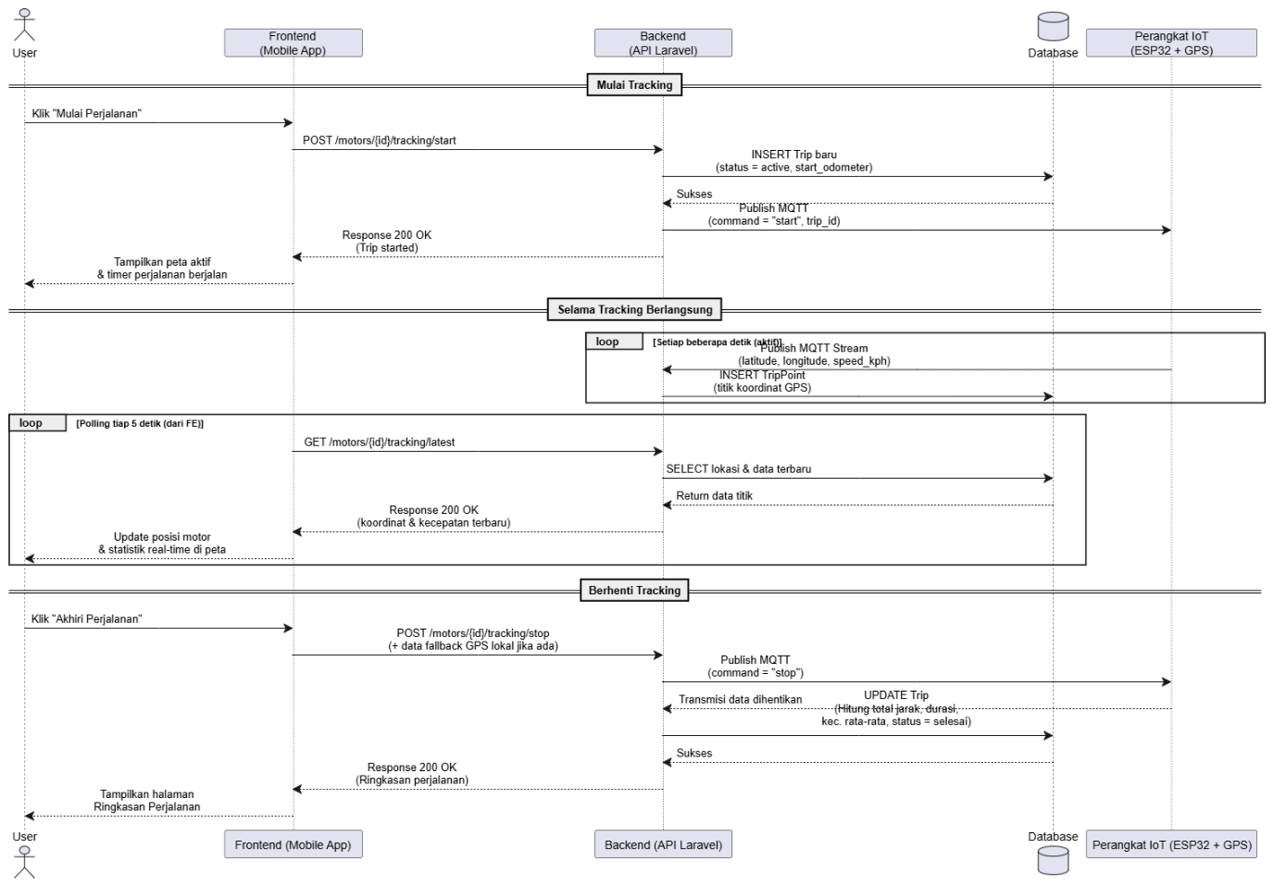
Gambar 3. 16. Sequence Diagram Proses Set Motor Utama
Gambar 3.16 mengilustrasikan sequence diagram proses tracking, khususnya kalkulasi otomatis logika Fuzzy yang berjalan di latar belakang backend setelah perjalanan selesai. Interaksi antarobjek pada proses tersebut dijelaskan sebagai berikut.
Proses Otomatis Latar Belakang (Pasca-Tracking)
Kalkulasi otomatis di tingkat backend untuk menghitung persentase keausan komponen motor menggunakan logika Fuzzy setelah perjalanan selesai.
- Pertama, Backend mengambil data jarak tempuh dari Trip terakhir yang baru selesai di Database.
- Kedua, Backend memperbarui total Odometer kendaraan di Database.
- Ketiga, Backend menjalankan algoritma Fuzzy Logic untuk mengkalkulasi persentase keausan tiap komponen berdasarkan odometer terbaru.
- Keempat, Jika komponen melampaui batas toleransi Fuzzy, Backend memperbarui status komponen tersebut menjadi Warning atau Critical di Database.
- Terakhir, Jika komponen masih dalam batas aman, Backend tidak melakukan perubahan status.

3.3.3.3.4. Sequence Diagram Proses Sistem Rekomendasi
Sequence Diagram Proses Sistem Rekomendasi menggambarkan urutan interaksi alur pesan antara Frontend aplikasi, Backend, basis data, dan modul Logika Fuzzy dalam mengolah data kendaraan hingga menghasilkan rekomendasi perawatan secara otomatis. Proses diawali saat Frontend meminta data rekomendasi berdasarkan parameter jarak tempuh dan usia komponen, yang kemudian diteruskan oleh Backend dengan mengambil data kriteria dari basis data. Selanjutnya, Backend mengirimkan parameter tersebut ke modul Logika Fuzzy untuk dikalkulasi melalui tahap fuzzifikasi hingga defuzzifikasi, sebelum akhirnya hasil analisis tingkat kelayakan dan rekomendasi servis dikembalikan ke Backend untuk disimpan ke basis data dan ditampilkan secara visual oleh Frontend kepada pengguna.
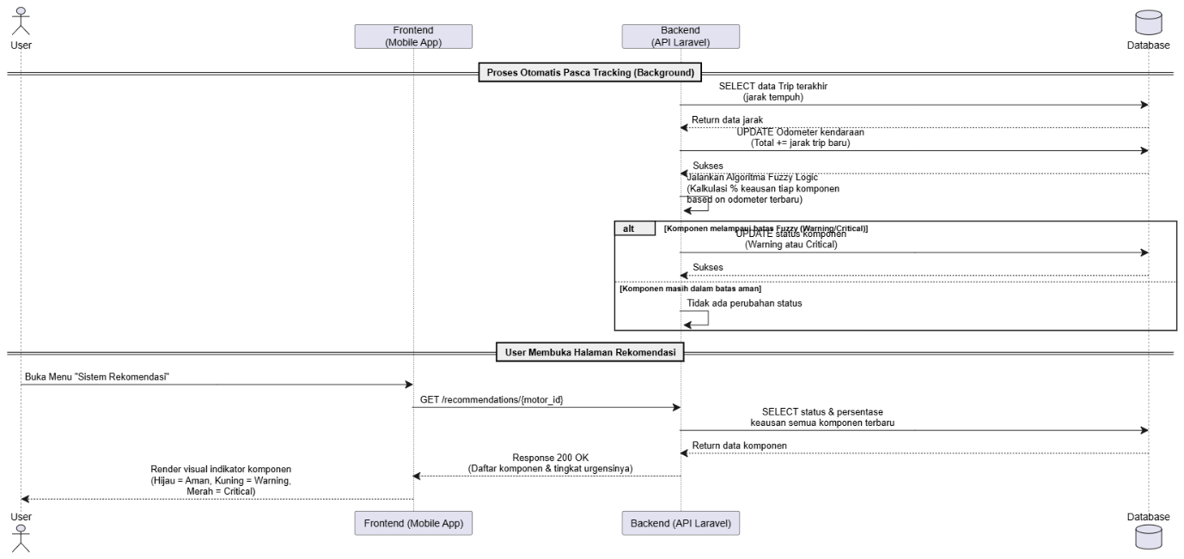
Gambar 3. 17. Sequence Diagram Proses Sistem Rekomendasi
Gambar 3.17 mengilustrasikan sequence diagram proses sistem rekomendasi, mulai dari permintaan data oleh pengguna hingga pembangkitan teks rekomendasi melalui Gemini API. Interaksi antarobjek pada proses tersebut dijelaskan sebagai berikut.
Alur Menampilkan Halaman Rekomendasi
Alur penyajian status kesehatan komponen motor beserta tingkat urgensi perawatan dalam bentuk indikator warna di aplikasi.
- Pertama, User membuka menu "Dashboard/Servis" di Frontend.
- Kedua, Frontend mengirimkan request API GET /recommendations/{motor_id} ke Backend.
- Ketiga, Backend mengambil data kendaraan (odometer, tipe motor, riwayat servis) dari Database sebagai input kalkulasi.
- Keempat, Backend menjalankan Algoritma Fuzzy Logic secara langsung (on-demand) untuk menghitung skor persentase keausan dan status urgensi (Aman / Warning / Critical) setiap komponen berdasarkan data tersebut.
- Kelima, Backend memeriksa apakah Cache Rekomendasi yang tersimpan di Database masih valid (skor Fuzzy tidak berubah signifikan). Jika cache valid → gunakan teks rekomendasi dari cache. Jika tidak valid atau belum ada → Backend memanggil Gemini AI API untuk membangkitkan teks rekomendasi terbaru berdasarkan hasil Fuzzy.
- Keenam, Backend menyimpan hasil rekomendasi Gemini ke tabel cache di Database agar tidak memanggil API secara berulang.
- Ketujuh, Backend mengembalikan respon 200 OK berisi: skor Fuzzy tiap komponen, status urgensinya, dan teks rekomendasi ke Frontend.
- Terakhir, Frontend merender tampilan indikator visual kondisi komponen (Hijau = Aman, Kuning = Warning, Merah = Critical) beserta teks rekomendasi perawatan untuk User.

3.3.3.3.5. Sequence Diagram Proses Munculnya Notifikasi
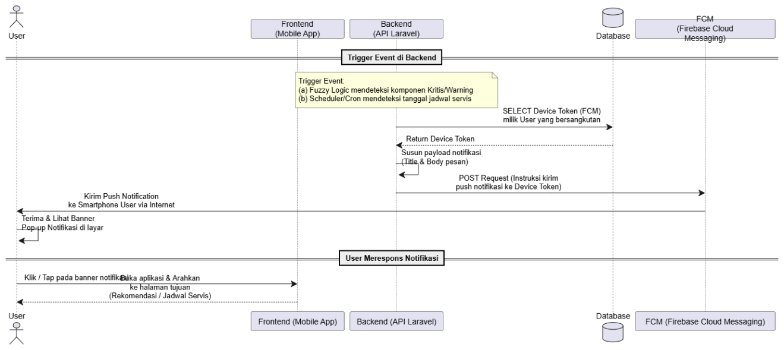
Gambar 3. 18. Sequence Diagram Munculnya Notifikasi
Gambar 3.18 mengilustrasikan sequence diagram proses munculnya notifikasi melalui Firebase Cloud Messaging (FCM) hingga diterima oleh pengguna. Interaksi antarobjek pada proses tersebut dijelaskan sebagai berikut.
Alur Push Notification System (FCM)
Pengiriman notifikasi otomatis dari sistem ke smartphone pengguna via Firebase Cloud Messaging ketika ditemukan komponen kritis atau jadwal servis.
- Pertama, Backend mendeteksi trigger event (baik dari algoritma Fuzzy Logic yang menemukan komponen Warning/Critical, maupun dari Scheduler/Cron jadwal servis).
- Kedua, Backend mengambil Device Token FCM milik User yang bersangkutan dari Database.
- Ketiga, Backend menyusun struktur data notifikasi (title & body pesan) lalu mengirimkan request instruksi push notification ke server FCM.
- Keempat, Server FCM meneruskan Push Notification melalui internet ke smartphone User.
- Kelima, User menerima dan melihat spanduk/pop-up notifikasi di layar HP.
- Keenam, User menekan spanduk notifikasi tersebut.
- Terakhir, Aplikasi Frontend terbuka dan langsung mengarahkan User ke halaman tujuan (Sistem Rekomendasi / Jadwal Servis).

3.3.3.5.6. Sequence Diagram Proses Pada Menu Servis (Tambah Jadwal dan Riwayat Servis dan Ubah Status Komponen)
Sequence Diagram Proses Pada Menu Servis (Tambah Jadwal, Riwayat Servis, dan Ubah Status Komponen) menggambarkan urutan interaksi antara pengguna, aplikasi, backend, dan database dalam mengelola jadwal servis, mencatat riwayat servis, serta memperbarui status komponen kendaraan.
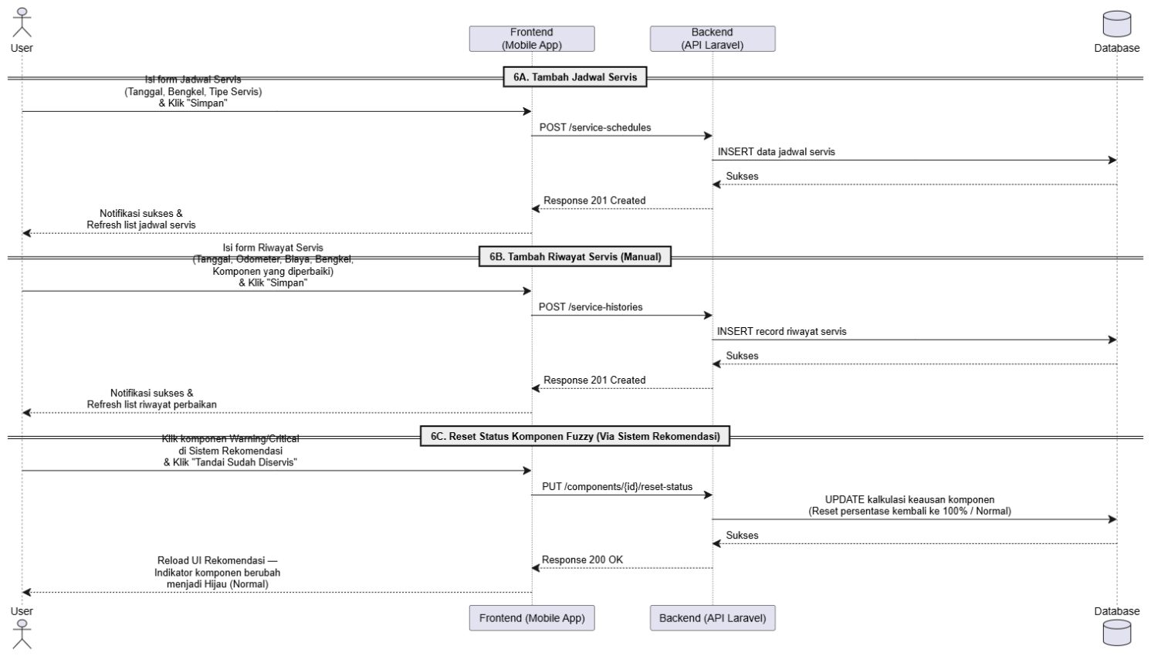
Gambar 3. 19. Sequence Diagram Proses Pada Menu Servis
Gambar 3.19 mengilustrasikan sequence diagram proses pada menu servis, mencakup alur penambahan jadwal servis, riwayat servis, dan reset status komponen. Interaksi antarobjek pada masing-masing alur tersebut dijelaskan sebagai berikut.
Alur Tambah Jadwal Servis
Alur pencatatan rencana/agenda pemeliharaan kendaraan mendatang oleh pengguna.
- Pertama, User mengisi formulir Jadwal Servis (Tanggal, Bengkel, Tipe Servis) pada Frontend lalu menekan "Simpan".
- Kedua, Frontend mengirimkan data melalui request API POST /service-schedules ke Backend.
- Ketiga, Backend menyimpan record jadwal servis baru ke Database dan menerima konfirmasi sukses.
- Keempat, Backend mengembalikan respon 201 Created ke Frontend.
- Terakhir, Frontend menampilkan notifikasi sukses dan memperbarui daftar jadwal servis User.
Alur Tambah Riwayat Servis (Manual)
Alur pencatatan histori perbaikan kendaraan yang telah dilakukan pengguna sebagai log perawatan.
- Pertama, User mengisi formulir Riwayat Servis (Tanggal, Odometer, Biaya, Bengkel, Komponen Perbaikan) pada Frontend lalu menekan "Simpan".
- Kedua, Frontend mengirimkan data melalui request API POST /service-histories ke Backend.
- Ketiga, Backend menyimpan record riwayat servis ke Database dan menerima konfirmasi sukses.
- Keempat, Backend mengembalikan respon 201 Created ke Frontend.
- Terakhir, Frontend menampilkan notifikasi sukses dan memperbarui daftar riwayat perbaikan User.

Alur Reset Status Komponen Fuzzy
Alur pengembalian indikator status keausan komponen kembali ke kondisi normal (100%) setelah perawatan selesai dilakukan.
- Pertama, User memilih komponen berstatus Warning/Critical di menu Sistem Rekomendasi lalu menekan tombol "Tandai Sudah Diservis".
- Kedua, Frontend mengirimkan request API PUT /components/{id}/reset-status ke Backend.
- Ketiga, Backend memperbarui kalkulasi keausan komponen tersebut di Database sehingga persentasenya kembali ke 100% (Normal).
- Keempat, Backend mengembalikan respon 200 OK ke Frontend.
- Terakhir, Frontend memuat ulang antarmuka Rekomendasi dan mengubah warna indikator komponen tersebut menjadi Hijau (Normal).

3.3.4. Perancangan Basis Data (Database Design)
menguraikan rancangan basis data relasional sistem TrinGo, diawali dengan Entity Relationship Diagram (ERD) yang menggambarkan relasi antar entitas utama. Selanjutnya dijelaskan spesifikasi struktur masing-masing tabel yang digunakan dalam sistem, mulai dari data pengguna, kendaraan, dan perjalanan, hingga konfigurasi logika fuzzy.

3.3.4.1. Entity Relationship Diagram (ERD)
Rancangan basis data relasional MySQL sistem TrinGo divisualisasikan melalui Entity Relationship Diagram (ERD) berikut, yang menggambarkan relasi antar entitas utama seperti pengguna, kendaraan, perjalanan, titik telemetri, dan riwayat servis.
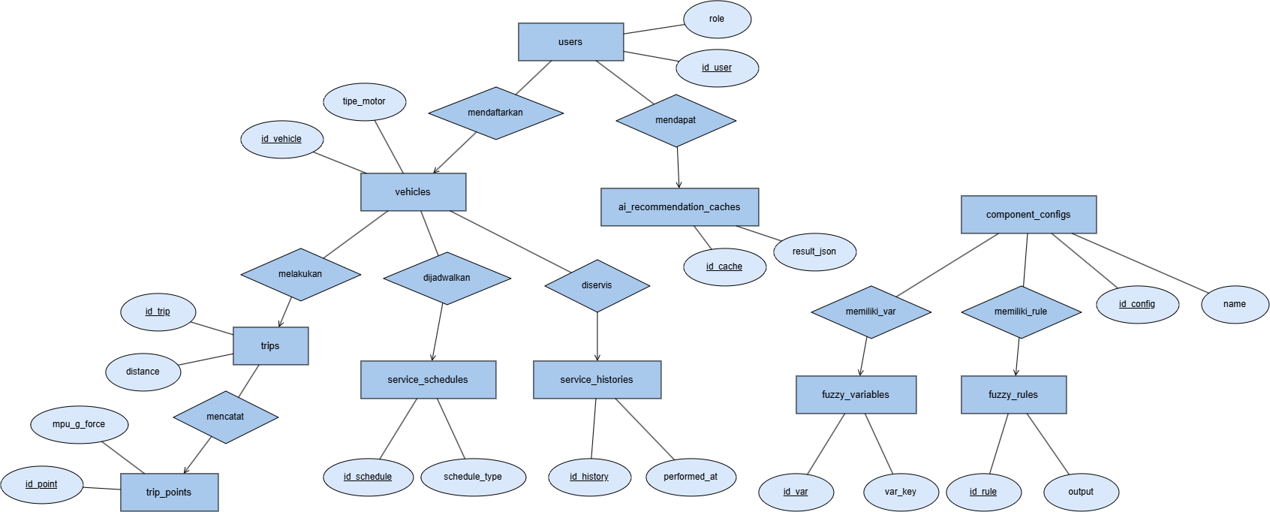

Gambar 3. 20. Entity Relationship Diagram (ERD) Sistem TrinGo
Gambar 3.20 menggambarkan relasi antar entitas utama pada basis data relasional sistem TrinGo. Entitas users berelasi satu-ke-banyak dengan vehicles melalui relasi mendaftarkan, serta terhubung dengan ai_recommendation_caches melalui relasi mendapat untuk menyimpan cache narasi rekomendasi AI. Setiap vehicles dapat melakukan banyak trips yang mencatat titik telemetri secara granular pada trip_points, dijadwalkan pada service_schedules, serta diservis yang riwayatnya tercatat pada service_histories. Di sisi lain, entitas component_configs terhubung dengan fuzzy_variables melalui relasi memiliki_var dan dengan fuzzy_rules melalui relasi memiliki_rule, yang menyimpan konfigurasi variabel dan aturan Logika Fuzzy per komponen dan tipe motor. Struktur relasional ini memastikan setiap data telemetri, riwayat servis, dan konfigurasi Fuzzy dapat ditelusuri kembali ke pengguna dan kendaraan yang bersangkutan.

3.3.4.2. Spesifikasi Struktur Tabel Operasional Perjalanan (trip_points)
Tabel trip_points menyimpan data telemetri hasil akuisisi perangkat IoT secara granular per titik waktu. Berikut adalah spesifikasi kolom tabel yang telah dirapikan.
Tabel 3. 5. Spesifikasi Kolom Tabel trip_points

Kolom | Tipe Data | Keterangan
trip_id | BIGINT (FK) | Relasi ke tabel trips, menandakan sesi perjalanan terkait.
timestamp | DATETIME | Waktu pencatatan titik telemetri.
has_fix | BOOLEAN | Menandakan validitas sinyal GPS pada titik tersebut.
latitude / longitude | DECIMAL (nullable) | Koordinat geografis; bernilai null saat blank spot GPS.
speed_kmh | FLOAT | Kecepatan kendaraan dalam km/jam.
est_distance_m | FLOAT | Estimasi jarak hasil dead reckoning saat GPS tidak tersedia.
mpu_is_moving | BOOLEAN | Status pergerakan kendaraan berdasarkan pembacaan MPU6050.
mpu_g_force | FLOAT | Nilai intensitas getaran (g-force) hasil pembacaan MPU6050.
engine_temp_c | DECIMAL(5,2), nullable | Suhu mesin kendaraan dalam derajat Celsius (°C) pada titik waktu telemetri tersebut.
Berdasarkan Tabel 3.5, tabel trip_points menyimpan data telemetri hasil akuisisi perangkat IoT ESP32 secara granular per titik waktu, mencakup posisi GPS, kecepatan, estimasi jarak dead reckoning, serta data getaran MPU6050. Data pada tabel ini diagregasi menjadi satu rekaman ringkas pada tabel trips setiap sesi perjalanan berakhir.

3.3.4.3. Spesifikasi Struktur Tabel Pengguna (users)
Tabel users menyimpan data akun pengguna sistem TrinGo, mencakup kredensial autentikasi, token refresh untuk pembaruan akses tanpa login ulang, serta peran (role) yang menentukan hak akses ke Admin Panel.
Tabel 3. 6. Spesifikasi Kolom Tabel users

Kolom | Tipe Data | Keterangan
id | BIGINT (PK, AI) | Primary key tabel, auto increment.
name | VARCHAR(255) | Nama lengkap pengguna.
email | VARCHAR(255), UNIQUE | Alamat email pengguna, digunakan sebagai identitas login.
email_verified_at | TIMESTAMP, nullable | Waktu verifikasi email via OTP. Null jika belum terverifikasi.
password | VARCHAR(255) | Hash password pengguna menggunakan algoritma bcrypt.
role | ENUM (user, admin) | Peran pengguna: user (pelanggan) atau admin (pengelola sistem).
refresh_token | VARCHAR(500), nullable | Token refresh untuk memperbarui access token Sanctum tanpa login ulang.
avatar_url | VARCHAR(255), nullable | URL foto profil pengguna yang disimpan di storage server.
created_at / updated_at | TIMESTAMP | Waktu pembuatan dan pembaruan data rekaman.
Berdasarkan Tabel 3.6, struktur tabel users mencakup kolom kredensial autentikasi (email, password), token refresh untuk sesi login, serta kolom role yang membedakan hak akses antara pengguna biasa dan admin.

3.3.4.4. Spesifikasi Struktur Tabel Kendaraan (vehicles)
Tabel vehicles menyimpan data kendaraan pengguna. Kolom device_id adalah kunci utama yang menghubungkan entitas kendaraan dengan perangkat IoT ESP32 untuk pemetaan data telemetri MQTT. Kolom tipe_motor menentukan konfigurasi Fuzzy Mamdani yang digunakan. Kolom last_latitude, last_longitude, dan last_telemetry_at menyimpan data lokasi terkini untuk fitur live tracking.
Tabel 3. 7. Spesifikasi Kolom Tabel vehicles

Kolom | Tipe Data | Keterangan
id | BIGINT (PK, AI) | Primary key tabel, auto increment.
user_id | BIGINT (FK -> users) | Relasi ke pengguna pemilik kendaraan.
device_id | VARCHAR(100), nullable, UNIQUE | ID unik perangkat IoT ESP32. Digunakan sebagai kunci pemetaan data MQTT ke kendaraan yang tepat.
title | VARCHAR(200) | Nama/label kendaraan yang ditetapkan pengguna (contoh: "Motor Harian").
tipe_motor | ENUM (matic, manual, sport, adventure) | Tipe motor sebagai kunci pemilihan konfigurasi Fuzzy Mamdani yang sesuai per tipe kendaraan.
odometer | INT UNSIGNED | Nilai odometer kendaraan saat ini dalam kilometer.
is_primary | BOOLEAN | Penanda kendaraan utama yang dimonitor secara aktif.
last_latitude / last_longitude | DECIMAL(10,7), nullable | Koordinat GPS terakhir yang diterima dari perangkat IoT untuk fitur live tracking.
last_speed_kph | SMALLINT, nullable | Kecepatan kendaraan terakhir dalam km/jam.
last_telemetry_at | DATETIME, nullable | Timestamp data telemetri terakhir yang diterima dari perangkat IoT ESP32.
created_at / updated_at | TIMESTAMP | Waktu pembuatan dan pembaruan data rekaman.
last_engine_temp_c | DECIMAL(5,2), nullable | Suhu mesin kendaraan terakhir yang diterima dari perangkat IoT untuk pemantauan dashboard real-time.
last_engine_overheat | BOOLEAN, default false | Status peringatan apakah suhu mesin terakhir melampaui batas ambang bahaya overheat.
last_engine_temp_at | TIMESTAMP, nullable | Waktu terakhir diterimanya pembaruan data suhu mesin dari perangkat IoT.
Berdasarkan Tabel 3.7, struktur tabel users mencakup kolom kredensial autentikasi (email, password), token refresh untuk sesi login, serta kolom role yang membedakan hak akses antara pengguna biasa dan admin.

3.3.4.5. Spesifikasi Struktur Tabel Sesi Perjalanan (trips)
Tabel trips menyimpan setiap sesi perjalanan kendaraan sebagai satu rekaman. Kolom-kolom konteks berkendara (kondisi_lalu_lintas, gaya_berkendara, rough_road_count, hard_acceleration_count) merupakan variabel input turunan dari data sensor yang digunakan sebagai masukan kalkulasi Fuzzy Mamdani untuk menentukan tingkat intensitas berkendara (variabel X4).
Tabel 3. 8. Spesifikasi Kolom Tabel trips
Kolom | Tipe Data | Keterangan
id | BIGINT (PK, AI) | Primary key tabel, auto increment.
vehicle_id | BIGINT (FK -> vehicles) | Relasi ke kendaraan yang melakukan perjalanan.
started_by | BIGINT (FK -> users), nullable | Relasi ke pengguna yang memulai sesi perjalanan.
start_at | DATETIME | Waktu sesi perjalanan dimulai.
end_at | DATETIME, nullable | Waktu sesi perjalanan berakhir. Null jika perjalanan masih berlangsung.
distance_meters | INT, nullable | Total jarak tempuh sesi perjalanan dalam meter (variabel input X1 - Jarak Tempuh Fuzzy).
avg_speed_kph | DECIMAL(8,2), nullable | Kecepatan rata-rata selama perjalanan dalam km/jam.
max_speed_kph | DECIMAL(8,2), nullable | Kecepatan maksimum yang tercatat selama sesi perjalanan.
kondisi_lalu_lintas | ENUM (macet, sedang, lancar), nullable | Kondisi lalu lintas yang terdeteksi otomatis dari data kecepatan GPS (mempengaruhi variabel X4).
gaya_berkendara | ENUM (pelan, normal, agresif), nullable | Gaya berkendara terdeteksi dari rata-rata kecepatan dan akselerasi (mempengaruhi variabel X4).
rough_road_count | INT UNSIGNED | Jumlah deteksi jalan berlubang dari akselerometer MPU6050 (input variabel intensitas Fuzzy).
hard_acceleration_count | INT UNSIGNED | Jumlah deteksi akselerasi mendadak dari akselerometer MPU6050 (input variabel intensitas Fuzzy).
service_score_factor | DECIMAL(5,2) | Bobot konteks perjalanan yang dikalikan dengan variabel input Fuzzy.
source | ENUM (gps, manual) | Asal data perjalanan: GPS otomatis dari IoT atau input manual pengguna.
created_at / updated_at | TIMESTAMP | Waktu pembuatan dan pembaruan data rekaman.
avg_temperature_c | DECIMAL(5,2), nullable | Nilai rata-rata suhu mesin (°C) yang dihitung dari seluruh titik telemetri selama sesi perjalanan.
max_temperature_c | DECIMAL(5,2), nullable | Suhu mesin tertinggi (°C) yang terekam selama sesi perjalanan.
min_temperature_c | DECIMAL(5,2), nullable | Suhu mesin terendah (°C) yang terekam selama sesi perjalanan.
Berdasarkan Tabel 3.8, struktur tabel vehicles menyimpan device_id sebagai kunci pemetaan data IoT, kolom tipe_motor sebagai penentu konfigurasi Fuzzy yang digunakan, serta kolom koordinat terkini untuk mendukung fitur live tracking.

3.3.4.6. Spesifikasi Struktur Tabel Jadwal Servis (service_schedules)
Tabel service_schedules menyimpan jadwal perawatan berkala kendaraan. Data tanggal servis terakhir (last_service_date) dan odometer terakhir servis (last_service_mileage) dari tabel ini digunakan sebagai basis kalkulasi variabel input Fuzzy Mamdani: Durasi Hari (X2) dan Jarak Tempuh (X1).
Tabel 3. 9. Spesifikasi Kolom Tabel service_schedules

Kolom | Tipe Data | Keterangan
id | BIGINT (PK, AI) | Primary key tabel, auto increment.
vehicle_id | BIGINT (FK -> vehicles) | Relasi ke kendaraan yang memiliki jadwal servis.
service_type_id | BIGINT (FK -> service_types) | Relasi ke jenis komponen yang dijadwalkan (Oli Mesin, Filter Udara, Busi, dll.).
schedule_type | ENUM (km, time) | Basis penjadwalan: berdasarkan jarak tempuh (km) atau waktu kalender (time).
interval_value | INT UNSIGNED | Nilai interval servis: dalam km (schedule_type=km) atau hari (schedule_type=time).
target_km | BIGINT, nullable | Target odometer untuk servis berikutnya (digunakan untuk schedule_type=km).
target_date | DATE, nullable | Tanggal target servis berikutnya (digunakan untuk schedule_type=time).
last_service_mileage | INT, nullable | Nilai odometer pada saat servis terakhir dilakukan (input variabel X1 Fuzzy).
last_service_date | DATE, nullable | Tanggal terakhir servis dilakukan (basis kalkulasi variabel X2 - Durasi Hari Fuzzy).
is_active | BOOLEAN | Status aktif jadwal servis.
created_at / updated_at | TIMESTAMP | Waktu pembuatan dan pembaruan data.
Berdasarkan Tabel 3.9, struktur tabel trips mencatat metrik jarak dan kecepatan, ditambah kolom turunan konteks berkendara (kondisi_lalu_lintas, gaya_berkendara, rough_road_count, hard_acceleration_count) yang menjadi input variabel intensitas berkendara pada perhitungan Fuzzy.

3.3.4.7. Spesifikasi Struktur Tabel Riwayat Servis (service_histories)
Tabel service_histories mencatat riwayat servis kendaraan yang telah dilakukan. Kolom odometer dan performed_at dari tabel ini digunakan oleh FuzzyEngine untuk menghitung akumulasi jarak dan waktu sejak servis terakhir, yaitu variabel input X1 (Jarak Tempuh) dan X2 (Durasi Hari) pada algoritma Fuzzy Mamdani.
Tabel 3. 10. Spesifikasi Kolom Tabel service_histories

Kolom | Tipe Data | Keterangan
id | BIGINT (PK, AI) | Primary key tabel, auto increment.
vehicle_id | BIGINT (FK -> vehicles) | Relasi ke kendaraan yang melakukan servis.
service_type | VARCHAR(120) | Jenis komponen yang diservis (contoh: Ganti Oli, Ganti Kampas Rem, Ganti Busi).
performed_at | DATE | Tanggal pelaksanaan servis. Digunakan untuk menghitung variabel X2 Fuzzy (Durasi Hari).
odometer | INT, nullable | Nilai odometer kendaraan saat servis dilakukan. Basis kalkulasi variabel X1 Fuzzy (Jarak Tempuh).
cost_cents | INT UNSIGNED, nullable | Biaya servis dalam satuan sen (IDR) untuk menghindari masalah pembulatan floating point.
service_provider | VARCHAR(150), nullable | Nama bengkel atau tempat servis yang dikunjungi.
notes | TEXT, nullable | Catatan tambahan terkait servis yang dilakukan.
created_at / updated_at | TIMESTAMP | Waktu pembuatan dan pembaruan data rekaman.
Berdasarkan Tabel 3.10, struktur tabel service_histories mencatat riwayat servis kendaraan beserta odometer dan tanggal pelaksanaannya, yang digunakan FuzzyEngine untuk menghitung akumulasi jarak dan waktu sejak servis terakhir.

3.3.4.8. Spesifikasi Struktur Tabel Konfigurasi Komponen Fuzzy (component_configs)
Tabel component_configs adalah tabel konfigurasi inti sistem inferensi Fuzzy Mamdani. Setiap baris mendefinisikan satu komponen kendaraan (contoh: Oli Mesin) untuk satu tipe motor tertentu, lengkap dengan threshold WARN/CRITICAL yang menentukan label output Fuzzy dan variabel input mana yang aktif. Konfigurasi ini bersifat database-driven sehingga dapat diubah melalui Admin Panel tanpa perlu mengubah kode program.
Tabel 3. 11. Spesifikasi Kolom Tabel component_configs

Kolom | Tipe Data | Keterangan
id | BIGINT (PK, AI) | Primary key tabel, auto increment.
motor_type_id | BIGINT (FK -> motor_types) | Relasi ke tipe motor (Matic, Manual, Sport, Adventure). Setiap tipe motor memiliki konfigurasi tersendiri.
name | VARCHAR(255) | Nama komponen kendaraan (contoh: Oli Mesin, Kampas Rem Depan, Busi, Filter Udara).
warn | INT | Threshold skor Fuzzy untuk status "Perlu Servis". Skor >= warn -> label Perlu Servis.
critical | INT | Threshold skor Fuzzy untuk status "Kritis". Skor >= critical -> label Kritis + notifikasi push.
reset_interval | INT | Interval hari reset komponen setelah servis dilakukan.
active_vars | JSON, nullable | Array variabel input Fuzzy yang aktif untuk komponen ini (contoh: ["jarak","durasi","intensitas"]).
is_active | BOOLEAN | Status aktif komponen. Komponen nonaktif tidak ikut dikalkulasi oleh FuzzyEngine.
notes | TEXT, nullable | Catatan tambahan tentang konfigurasi komponen.
created_at / updated_at | TIMESTAMP | Waktu pembuatan dan pembaruan data konfigurasi.
Berdasarkan Tabel 3.11, struktur tabel component_configs menjadi konfigurasi inti sistem Fuzzy Mamdani, menyimpan threshold WARN/CRITICAL dan variabel input aktif untuk tiap komponen per tipe motor secara database-driven.

3.3.4.9. Spesifikasi Struktur Tabel Variabel Fuzzy (fuzzy_variables)
Tabel fuzzy_variables menyimpan parameter fungsi keanggotaan triangular (trimf) untuk setiap variabel input Fuzzy Mamdani per komponen. Setiap variabel didefinisikan dengan tiga himpunan linguistic Low, Medium, dan High masing-masing menggunakan tiga titik batas (a, b, c) pada kurva segitiga. Nilai-nilai ini digunakan oleh metode FuzzyEngine::trimf() pada proses fuzzifikasi.

Tabel 3. 12. Spesifikasi Kolom Tabel fuzzy_variables

Kolom | Tipe Data | Keterangan
id | BIGINT (PK, AI) | Primary key tabel, auto increment.
component_config_id | BIGINT (FK -> component_configs) | Relasi ke konfigurasi komponen Fuzzy yang memiliki variabel ini.
var_key | VARCHAR | Kunci variabel input: "jarak", "durasi", atau "intensitas".
low_a, low_b, low_c | FLOAT | Titik batas kiri, puncak, dan kanan fungsi keanggotaan triangular untuk himpunan linguistik "Low".
med_a, med_b, med_c | FLOAT | Titik batas kiri, puncak, dan kanan fungsi keanggotaan triangular untuk himpunan linguistik "Medium".
high_a, high_b, high_c | FLOAT | Titik batas kiri, puncak, dan kanan fungsi keanggotaan triangular untuk himpunan linguistik "High".
created_at / updated_at | TIMESTAMP | Waktu pembuatan dan pembaruan data.
Berdasarkan Tabel 3.12, struktur tabel fuzzy_variables menyimpan titik batas (a, b, c) fungsi keanggotaan triangular untuk ketiga himpunan linguistik Low, Medium, dan High pada tiap variabel input Fuzzy.

3.3.4.10. Spesifikasi Struktur Tabel Rule Base Fuzzy (fuzzy_rules)
Tabel fuzzy_rules berfungsi untuk menyimpan seluruh himpunan aturan (rule base) IF-THEN logika Fuzzy Mamdani yang terikat pada masing-masing konfigurasi komponen kendaraan. Aturan-aturan ini mendefinisikan hubungan inferensi antara dua variabel masukan linguistik (var1 dan var2) menggunakan operator logika (AND/OR) serta bobot kepentingan (weight) untuk menghasilkan pemetaan kondisi kesehatan komponen kendaraan, yaitu "Baik", "Perlu Servis", atau "Kritis".
Tabel 3. 13. Spesifikasi Kolom Tabel fuzzy_rules

Kolom | Tipe Data | Keterangan
id | BIGINT (PK, AI) | Primary key tabel, auto increment.
component_config_id | BIGINT (FK -> component_configs) | Relasi ke konfigurasi komponen Fuzzy pemilik rule ini.
var1 | VARCHAR | Variabel input pertama pada aturan (contoh: "jarak", "durasi").
label1 | VARCHAR | Label linguistik variabel pertama: "low", "medium", atau "high".
operator | ENUM (AND, OR) | Operator logika yang menghubungkan var1 dan var2. AND menggunakan fungsi min(), OR menggunakan fungsi max().
var2 | VARCHAR | Variabel input kedua pada aturan (contoh: "durasi", "intensitas").
label2 | VARCHAR | Label linguistik variabel kedua: "low", "medium", atau "high".
output | VARCHAR | Output kondisi yang dihasilkan jika rule aktif: "Baik", "Perlu Servis", atau "Kritis".
weight | FLOAT | Bobot kepentingan aturan (default: 1.0) yang mengalikan nilai alpha-predikat pada agregasi output.
created_at / updated_at | TIMESTAMP | Waktu pembuatan dan pembaruan data rule.
Berdasarkan Tabel 3.13, struktur tabel fuzzy_rules menyimpan basis aturan IF-THEN yang menghubungkan dua variabel input beserta operator logika dan bobot kepentingannya untuk menghasilkan output kondisi komponen.

3.3.4.11. Spesifikasi Struktur Tabel Cache Rekomendasi AI (ai_recommendation_caches)
Tabel ai_recommendation_caches menyimpan hasil narasi rekomendasi yang dihasilkan Gemini API berdasarkan skor output Fuzzy Mamdani. Mekanisme caching berbasis hash (config_hash, scores_hash, prompt_hash) mencegah pemanggilan API ke Gemini berulang untuk kondisi kendaraan yang identik, sehingga menghemat kuota API dan mempercepat waktu respons endpoint rekomendasi.
Tabel 3. 14. Spesifikasi Kolom Tabel ai_recommendation_caches

Kolom | Tipe Data | Keterangan
id | BIGINT (PK, AI) | Primary key tabel, auto increment.
user_id | BIGINT (FK -> users) | Relasi ke pengguna pemilik cache rekomendasi.
vehicle_id | BIGINT (FK -> vehicles) | Relasi ke kendaraan yang dievaluasi oleh Fuzzy Mamdani.
motor_type | VARCHAR(32) | Tipe motor saat kalkulasi dilakukan (digunakan sebagai bagian dari kunci cache).
inputs | JSON | Nilai input Fuzzy (jarak, durasi, intensitas) yang menghasilkan skor ini.
scores | JSON | Hasil skor Fuzzy per komponen yang dihasilkan FuzzyEngine (0-100 per komponen).
sections | JSON | Konten narasi rekomendasi dari Gemini API (home-insight, service-recommendation) dalam format JSON terstruktur.
config_hash | VARCHAR(64) | Hash konfigurasi Fuzzy aktif digunakan untuk invalidasi cache jika konfigurasi berubah.
scores_hash | VARCHAR(64) | Hash skor Fuzzy —digunakan untuk mendeteksi perubahan kondisi komponen.
prompt_hash | VARCHAR(64) | Hash prompt yang dikirim ke Gemini API — mencegah duplikasi pemanggilan dengan prompt identik.
model | VARCHAR(80), nullable | Nama model Gemini yang digunakan (contoh: gemini-2.0-flash).
generated_at | TIMESTAMP | Waktu cache rekomendasi ini dihasilkan.
created_at / updated_at | TIMESTAMP | Waktu pembuatan dan pembaruan data rekaman.
Berdasarkan Tabel 3.14, struktur tabel ai_recommendation_caches menyimpan hasil narasi Gemini API beserta mekanisme hash (config_hash, scores_hash, prompt_hash) yang mencegah pemanggilan API berulang untuk kondisi identik.

3.3.5. Perancangan Sistem Inferensi Fuzzy Mamdani
Sistem rekomendasi perawatan pada TrinGo menggunakan pendekatan hibrida, yaitu menggabungkan Logika Fuzzy Mamdani untuk menghitung tingkat kesehatan (health score) komponen secara matematis, dan Generative AI (Gemini API) untuk merangkai skor tersebut menjadi narasi rekomendasi berbasis bahasa manusia.
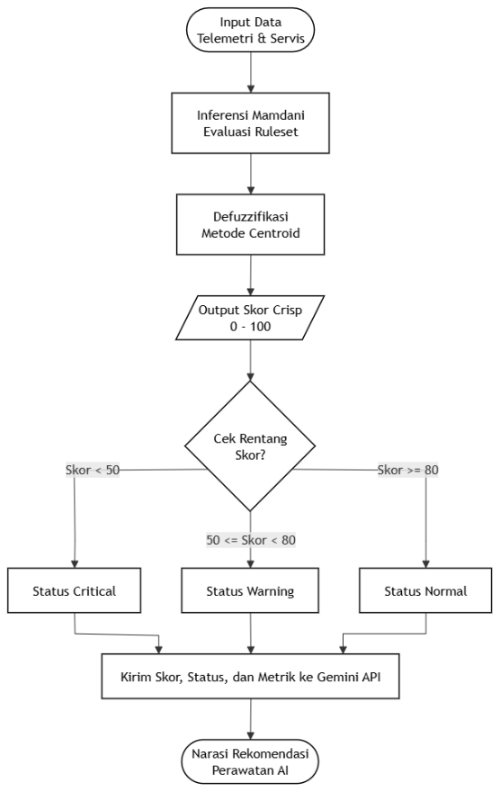
Gambar 3. 21. Alur Sistem Rekomendasi Perawatan Berbasis Fuzzy-Gemini
Gambar 3.21 menampilkan alur proses sistem rekomendasi perawatan, dimulai dari input data telemetri dan riwayat servis yang diproses melalui inferensi Mamdani dan evaluasi ruleset, kemudian didefuzzifikasi menggunakan metode Centroid sehingga menghasilkan skor kesehatan komponen (health score) pada rentang 0-100. Skor tersebut selanjutnya dikategorikan menjadi tiga status kondisi, yaitu Critical untuk skor di bawah 50, Warning untuk skor pada rentang 50 hingga kurang dari 80, dan Normal untuk skor 80 ke atas. Skor, status, dan metrik terkait tersebut kemudian dikirimkan ke Gemini API untuk menghasilkan narasi rekomendasi perawatan berbasis bahasa alami yang ditampilkan kepada pengguna.

3.3.5.1. Konfigurasi Variabel Input per Tipe Motor (Toggle Matrix)
Tidak seluruh variabel input Fuzzy relevan terhadap setiap komponen pada setiap tipe motor. Oleh karena itu, sistem TrinGo menerapkan mekanisme toggle (ON/OFF) pada Web Admin untuk menentukan variabel input mana saja yang diikutsertakan dalam proses fuzzifikasi tiap komponen, mengacu pada buku pedoman pemilik resmi dari masing-masing tipe motor. Pemetaan toggle untuk ketiga tipe motor yang didukung sistem TrinGo disajikan pada Tabel 3.1 sampai dengan Tabel 3.4 berikut.

3.3.5.1.1. Tipe Motor 1: Matic
Pemetaan nilai toggle pada setiap variabel input untuk tipe motor matic sebagai dasar penyesuaian parameter yang digunakan dalam proses perhitungan sistem rekomendasi perawatan.
Tabel 3. 15. Pemetaan Toggle Variabel Input - Tipe Matic

Nama Komponen | Jarak Tempuh | Durasi Hari | Intensitas Berkendara | Dasar Alasan Teknis
Oli Mesin | ON | ON | ON | Viskositas oli turun akibat km, durasi bulan, kemacetan stop&go, dan beban mesin
Ban (Tire) | ON | OFF | OFF | Tekanan & kedalaman telapak ban aus akibat km dan beban guncangan
Filter Udara | ON | OFF | ON | Elemen viscous diganti murni berdasarkan jarak & waktu
Busi | ON | ON | OFF | Pengapian dicek KPB 2 dan diganti per 8.000 km
Aki (Battery) | OFF | ON | OFF | Tipe maintenance-free diperiksa tegangannya secara berkala
Rem (Kampas Rem) | ON | OFF | OFF | Gesekan kampas dipengaruhi km, deselerasi (G-Force), & minyak rem 2 th
CVT / Belt (Drive Belt) | ON | ON | OFF | V-Belt aus oleh kilometrase dan entakan akselerasi
Roller CVT | ON | ON | OFF | Roller weight aus bersamaan Drive Belt per 8.000 km
Oli Gardan (Final Drive) | ON | ON | ON | Penggantian oli transmisi akhir tiap 12.000 km/12 bulan
Cairan Pendingin (Coolant) | ON | ON | OFF | Radiator coolant diperiksa berkala berdasarkan jarak tempuh & durasi waktu, ganti total per 3 tahun
Berdasarkan Tabel 3.15, pada tipe motor Matic terdapat sepuluh komponen dengan variabel input yang diaktifkan berbeda-beda; misalnya Oli Mesin mengaktifkan ketiga variabel (Jarak Tempuh, Durasi Hari, dan Intensitas Berkendara), sedangkan Aki hanya mengaktifkan variabel Durasi Hari.

3.3.5.1.2. Tipe Motor 2: Manual
Pemetaan nilai toggle pada setiap variabel input untuk tipe motor manual/bebek sebagai dasar penyesuaian parameter yang digunakan dalam proses perhitungan sistem rekomendasi perawatan.
Tabel 3. 16. Pemetaan Toggle Variabel Input - Tipe Manual/Bebek

Nama Komponen | Jarak Tempuh | Durasi Hari | Intensitas Berkendara | Dasar Alasan Teknis
Oli Mesin | ON | ON | ON | Penggantian rutin per 4.000 km/4 bulan & pengaruh gaya berkendara
Ban (Tire) | ON | OFF | OFF | Tipe Cast Wheel/Jari-jari dicek keausan & tekanan angin
Filter Udara | ON | OFF | ON | Saringan elemen basah diganti rutin tanpa dibersihkan
Busi | ON | ON | OFF | Pemeriksaan KPB 2 (4.000 km), penggantian pada 8.000 km
Aki (Battery) | OFF | ON | OFF | Pemeriksaan sistem kelistrikan & baterai bebas perawatan
Rem (Kampas Rem) | ON | OFF | OFF | Keausan tromol/cakram & penggantian minyak rem per 2 tahun
Rantai Roda (Drive Chain) | ON | OFF | ON | Pembersihan, penyetelan, & pelumasan wajib tiap 500 km
Berdasarkan Tabel 3.16, pada tipe motor Manual/Bebek terdapat tujuh komponen yang dipantau, dengan Rantai Roda sebagai komponen khas yang mengaktifkan variabel Jarak Tempuh dan Intensitas Berkendara karena wajib dilumasi tiap 500 km.

3.3.5.1.3. Tipe Motor 3: Sport
pemetaan nilai toggle pada setiap variabel input untuk tipe motor sport sebagai dasar penyesuaian parameter yang digunakan dalam proses perhitungan sistem rekomendasi perawatan.
Tabel 3. 17. Pemetaan Toggle Variabel Input - Tipe Sport

Nama Komponen | Jarak Tempuh | Durasi Hari | Intensitas Berkendara | Dasar Alasan Teknis & Bukti Halaman
Oli Mesin | ON | ON | ON | Kapasitas 1,1L, diganti rutin per 4.000 km/6 bulan & rpm tinggi
Ban (Tire) | ON | OFF | OFF | Ban Tubeless depan/belakang dicek tekanan & keausan
Filter Udara | ON | OFF | ON | Penggantian berkala elemen saringan udara tipe viscous
Busi (NGK MR9C-9N) | ON | ON | OFF | Pemeriksaan tiap 6.000 km, penggantian rutin pada 12.000 km
Aki (Battery GTZ6V) | OFF | ON | OFF | Baterai 12V-5Ah dicek fungsi sistem pengisian
Rem (Cakram Depan/Blk) | ON | OFF | OFF | Pengereman ganda cakram & penggantian minyak rem per 2 tahun
Rantai Roda | ON | OFF | ON | Pemeriksaan & pelumasan rutin tiap 500 km dengan SAE 80/90
Cairan Pendingin (Coolant) | ON | ON | OFF | Radiator coolant diperiksa berkala, ganti total per 3 tahun
Kampas Kopling | ON | OFF | OFF | Keausan pelat kopling akibat gesekan berbanding lurus dengan jarak tempuh, khas motor sport manual

Toggle bernilai ON menandakan variabel tersebut ikut serta dalam perhitungan derajat keanggotaan (fuzzifikasi) komponen bersangkutan, sedangkan OFF berarti variabel tersebut diabaikan karena tidak relevan secara teknis berdasarkan buku pedoman resmi pabrikan.

3.3.5.2. Penentuan Variabel Input & Fungsi Keanggotaan (Fuzzifikasi)
Sistem logika Fuzzy mengolah tiga metrik kuantitatif utama. Masing-masing metrik dibagi menjadi himpunan linguistik (Low, Medium, High) menggunakan fungsi keanggotaan berbentuk trapesium (trap) maupun segitiga (tri).
Tabel 3. 18. Variabel Input Fuzzy
Variabel Input | Satuan | Rentang Nilai | Himpunan Linguistik | Deskripsi
Jarak Tempuh (Mileage) | Kilometer (km) | 0 - 5.000 + | Rendah, Menengah, Tinggi | Akumulasi jarak sejak servis terakhir.
Durasi Hari (Days Since) | Hari | 0 - 180+ | Baru, Sedang, Lama | Waktu yang berlalu sejak penggantian komponen.
Intensitas Berkendara | km/hari | 0 - 60+ | Rendah, Sedang, Tinggi | Rata-rata jarak tempuh harian kendaraan (km/hari) yang dihitung dari agregasi data perjalanan (trip) 30 hari terakhir.

Berdasarkan Tabel 3.18, pada tipe motor Sport terdapat sembilan komponen yang dipantau, termasuk Kampas Kopling yang khas pada motor sport bertransmisi manual dan hanya mengaktifkan variabel Jarak Tempuh.

3.3.5.2.1. Pemetaan Batas Semesta Pembicaraan dan Fungsi Keanggotaan
Ketiga himpunan linguistik (Low, Medium, High) pada setiap variabel input dihitung derajat keanggotaannya menggunakan fungsi keanggotaan bahu (shoulder) dan segitiga (triangular) berikut (Kusumadewi & Purnomo, 2010), dengan parameter batas (a, b, c) mengacu pada Tabel 3.22 untuk masing-masing variabel.
Tabel 3. 19. Detail Parameter Fungsi Keanggotaan Variabel Input Fuzzy

Nama Variabel Input | Semesta Pembicaraan | Himpunan Fuzzy | Tipe Kurva | Parameter Batas (a, b, c)
Jarak Tempuh (X1) | 0 - 9.999 km | Rendah | Linier Turun | a = 1000, b = 2500
 |  | Menengah | Segitiga | a = 1000, b = 2500, c = 4000
 |  | Tinggi | Linier Naik | a = 2500, b = 4000
Durasi Hari (X2) | 0 - 999 Hari | Baru | Linier Turun | a = 0, b = 0, c = 60
 |  | Sedang | Segitiga | a = 45, b = 90, c = 120
 |  | Lama | Linier Naik | a = 90, b = 120, c = 999
Intensitas Berkendara (X3) | 0 - 60+ km/hari | Rendah | Linier Turun | a = 0, b = 0, c = 20
 |  | Sedang | Segitiga | a = 15, b = 30, c = 50
 |  | Tinggi | Linier Naik | a = 40, b = 60, c = 999
Berdasarkan Tabel 3.19, parameter batas (a, b, c) tiap himpunan linguistik ketiga variabel input Fuzzy dirumuskan menggunakan kombinasi fungsi keanggotaan linier turun (Rendah/Baru), segitiga (Sedang), dan linier naik (Tinggi/Lama).
Sebagaimana telah dirumuskan secara umum pada Persamaan (2.2) sampai (2.4) subbab 2.2.4.2, ketiga himpunan linguistik (Low, Medium, High) pada setiap variabel input diinstansiasi menggunakan fungsi keanggotaan bahu (shoulder) dan segitiga (triangular) berikut, dengan parameter batas (a, b, c) mengacu pada Tabel 3.18 untuk masing-masing variabel.
$μ_{Low}(x) = \left\{\begin{aligned}1, untuk x ≤ b \\ \frac{c - x}{c - b}, untuk b < x < c \\ 0, untuk x ≥ c\end{aligned}\right.$………………………………………………. (3.1)

$μ_{Medium}(x) = \left\{\begin{aligned}\frac{x - a}{b - a}, untuk a < x ≤ b \\ \frac{c - x}{c - b}, untuk b < x < c \\ 0, untuk x ≤ a atau x ≥ c\end{aligned}\right.$………………………………………. (3.2)

$μ_{High}(x) = \left\{\begin{aligned}0, untuk x ≤ a \\ \frac{x - a}{b - a}, untuk a < x < b \\ 1, untuk x ≥ b\end{aligned}\right.$……………………………………………... (3.3)
Nilai a, b, dan c pada Persamaan (3.1) sampai (3.3) disesuaikan dengan parameter tiap variabel dan himpunan pada Tabel 3.18, sedangkan simbol ∞ (tak terhingga) direpresentasikan sebagai nilai batas maksimum komputasi (seperti 999, 9.999, atau 99.999) pada implementasi Web Admin dan Fuzzy Engine.
- Formulasi Matematis Variabel Input 1: Jarak Tempuh (X1) Fungsi keanggotaan X1 (Jarak Tempuh) mengikuti Persamaan (3.1) s.d. (3.3) dengan parameter batas pada Tabel 3.18 baris Jarak Tempuh.
- Formulasi Matematis Variabel Input 2: Durasi Hari (X2) Fungsi keanggotaan X2 (Durasi Hari) mengikuti Persamaan (3.1) s.d. (3.3) dengan parameter batas pada Tabel 3.18 baris Durasi Hari.
- Formulasi Matematis Variabel Input 3: Intensitas Berkendara (X3) Fungsi keanggotaan X3 (Intensitas Berkendara) mengikuti Persamaan (3.1) s.d. (3.3) dengan parameter batas pada Tabel 3.18 baris Intensitas Berkendara.

3.3.5.2.1.1. Tipe Motor: Matic
Parameter fungsi keanggotaan (a, b, c) untuk tiap komponen pada tipe motor Matic disajikan pada Tabel berikut.
Tabel 3. 20. Parameter Fungsi Keanggotaan per Komponen Tipe Matic
Komponen | Variabel | Himpunan | a | b | c
Oli Mesin | Jarak Tempuh (km) | LOW | 0 | 0 | 1500
Oli Mesin | Jarak Tempuh (km) | MEDIUM | 1000 | 2500 | 4000
Oli Mesin | Jarak Tempuh (km) | HIGH | 2500 | 4000 | 9999
Oli Mesin | Durasi Hari | LOW | 0 | 0 | 60
Oli Mesin | Durasi Hari | MEDIUM | 45 | 90 | 120
Oli Mesin | Durasi Hari | HIGH | 90 | 120 | 999
Oli Gardan (Final Drive) | Jarak Tempuh (km) | LOW | 0 | 0 | 3500
Oli Gardan (Final Drive) | Jarak Tempuh (km) | MEDIUM | 2500 | 6000 | 8000
Oli Gardan (Final Drive) | Jarak Tempuh (km) | HIGH | 6000 | 8000 | 9999
Oli Gardan (Final Drive) | Durasi Hari | LOW | 0 | 0 | 300
Oli Gardan (Final Drive) | Durasi Hari | MEDIUM | 250 | 540 | 730
Oli Gardan (Final Drive) | Durasi Hari | HIGH | 540 | 730 | 999
Filter Udara | Jarak Tempuh (km) | LOW | 0 | 0 | 7000
Filter Udara | Jarak Tempuh (km) | MEDIUM | 5000 | 12000 | 16000
Filter Udara | Jarak Tempuh (km) | HIGH | 12000 | 16000 | 99999
Busi | Jarak Tempuh (km) | LOW | 0 | 0 | 3500
Busi | Jarak Tempuh (km) | MEDIUM | 2500 | 6000 | 8000
Busi | Jarak Tempuh (km) | HIGH | 6000 | 8000 | 9999
Busi | Durasi Hari | LOW | 0 | 0 | 100
Busi | Durasi Hari | MEDIUM | 80 | 180 | 240
Busi | Durasi Hari | HIGH | 180 | 240 | 999
CVT / Belt & Roller CVT | Jarak Tempuh (km) | LOW | 0 | 0 | 12000
CVT / Belt & Roller CVT | Jarak Tempuh (km) | MEDIUM | 8000 | 20000 | 24000
CVT / Belt & Roller CVT | Jarak Tempuh (km) | HIGH | 20000 | 24000 | 99999
CVT / Belt & Roller CVT | Durasi Hari | LOW | 0 | 0 | 300
CVT / Belt & Roller CVT | Durasi Hari | MEDIUM | 250 | 540 | 720
CVT / Belt & Roller CVT | Durasi Hari | HIGH | 540 | 720 | 999
Rem (Kampas Rem) | Jarak Tempuh (km) | LOW | 0 | 0 | 5000
Rem (Kampas Rem) | Jarak Tempuh (km) | MEDIUM | 3000 | 8000 | 12000
Rem (Kampas Rem) | Jarak Tempuh (km) | HIGH | 8000 | 12000 | 99999
Ban | Jarak Tempuh (km) | LOW | 0 | 0 | 7000
Ban | Jarak Tempuh (km) | MEDIUM | 5000 | 12000 | 15000
Ban | Jarak Tempuh (km) | HIGH | 12000 | 15000 | 99999
Aki (Baterai) | Durasi Hari | LOW | 0 | 0 | 300
Aki (Baterai) | Durasi Hari | MEDIUM | 250 | 540 | 730
Aki (Baterai) | Durasi Hari | HIGH | 540 | 730 | 999
Cairan Pendingin (Coolant) | Jarak Tempuh (km) | LOW | 0 | 0 | 14000
Cairan Pendingin (Coolant) | Jarak Tempuh (km) | MEDIUM | 10000 | 24000 | 36000
Cairan Pendingin (Coolant) | Jarak Tempuh (km) | HIGH | 24000 | 36000 | 99999
Cairan Pendingin (Coolant) | Durasi Hari | LOW | 0 | 0 | 400
Cairan Pendingin (Coolant) | Durasi Hari | MEDIUM | 300 | 730 | 1095
Cairan Pendingin (Coolant) | Durasi Hari | HIGH | 730 | 1095 | 9999
Berdasarkan Tabel 3.20, parameter fungsi keanggotaan tiap komponen pada tipe motor Matic disesuaikan dengan interval servis resmi komponen tersebut, seperti Oli Mesin pada rentang 2.500-4.000 km dan CVT/Belt & Roller CVT pada rentang 20.000-24.000 km.

3.3.5.2.1.2. Tipe Motor: Manual/Bebek
Parameter fungsi keanggotaan (a, b, c) untuk tiap komponen pada tipe motor Manual/Bebek disajikan pada Tabel berikut.
Tabel 3. 21. Parameter Fungsi Keanggotaan per Komponen Tipe Manual
Komponen | Variabel | Himpunan | a | b | c
Oli Mesin | Jarak Tempuh (km) | LOW | 0 | 0 | 1500
Oli Mesin | Jarak Tempuh (km) | MEDIUM | 1000 | 2500 | 4000
Oli Mesin | Jarak Tempuh (km) | HIGH | 2500 | 4000 | 9999
Oli Mesin | Durasi Hari | LOW | 0 | 0 | 60
Oli Mesin | Durasi Hari | MEDIUM | 45 | 90 | 120
Oli Mesin | Durasi Hari | HIGH | 90 | 120 | 999
Filter Udara | Jarak Tempuh (km) | LOW | 0 | 0 | 7000
Filter Udara | Jarak Tempuh (km) | MEDIUM | 5000 | 12000 | 16000
Filter Udara | Jarak Tempuh (km) | HIGH | 12000 | 16000 | 99999
Rantai Roda | Jarak Tempuh (km) | LOW | 0 | 0 | 8000
Rantai Roda | Jarak Tempuh (km) | MEDIUM | 5000 | 15000 | 20000
Rantai Roda | Jarak Tempuh (km) | HIGH | 15000 | 20000 | 99999
Busi | Jarak Tempuh (km) | LOW | 0 | 0 | 3500
Busi | Jarak Tempuh (km) | MEDIUM | 2500 | 6000 | 8000
Busi | Jarak Tempuh (km) | HIGH | 6000 | 8000 | 9999
Busi | Durasi Hari | LOW | 0 | 0 | 100
Busi | Durasi Hari | MEDIUM | 80 | 180 | 240
Busi | Durasi Hari | HIGH | 180 | 240 | 999
Kampas Kopling | Jarak Tempuh (km) | LOW | 0 | 0 | 12000
Kampas Kopling | Jarak Tempuh (km) | MEDIUM | 8000 | 20000 | 24000
Kampas Kopling | Jarak Tempuh (km) | HIGH | 20000 | 24000 | 99999
Rem (Kampas Rem) | Jarak Tempuh (km) | LOW | 0 | 0 | 5000
Rem (Kampas Rem) | Jarak Tempuh (km) | MEDIUM | 3000 | 8000 | 12000
Rem (Kampas Rem) | Jarak Tempuh (km) | HIGH | 8000 | 12000 | 99999
Ban | Jarak Tempuh (km) | LOW | 0 | 0 | 7000
Ban | Jarak Tempuh (km) | MEDIUM | 5000 | 12000 | 15000
Ban | Jarak Tempuh (km) | HIGH | 12000 | 15000 | 99999
Aki (Baterai) | Durasi Hari | LOW | 0 | 0 | 300
Aki (Baterai) | Durasi Hari | MEDIUM | 250 | 540 | 730
Aki (Baterai) | Durasi Hari | HIGH | 540 | 730 | 999
Berdasarkan Tabel 3.21, parameter fungsi keanggotaan komponen pada tipe motor Manual/Bebek turut mencakup komponen khas seperti Rantai Roda dan Kampas Kopling yang tidak terdapat pada konfigurasi tipe Matic.

3.3.5.2.1.3. Tipe Motor: Sport
Parameter fungsi keanggotaan (a, b, c) untuk tiap komponen pada tipe motor Sport disajikan pada Tabel berikut.
Tabel 3. 22. Parameter Fungsi Keanggotaan per Komponen Tipe Sport

Komponen | Variabel | Himpunan | a | b | c
Oli Mesin | Jarak Tempuh (km) | LOW | 0 | 0 | 2500
Oli Mesin | Jarak Tempuh (km) | MEDIUM | 2000 | 4000 | 6000
Oli Mesin | Jarak Tempuh (km) | HIGH | 4000 | 6000 | 9999
Oli Mesin | Durasi Hari | LOW | 0 | 0 | 90
Oli Mesin | Durasi Hari | MEDIUM | 60 | 120 | 180
Oli Mesin | Durasi Hari | HIGH | 120 | 180 | 999
Filter Udara | Jarak Tempuh (km) | LOW | 0 | 0 | 8000
Filter Udara | Jarak Tempuh (km) | MEDIUM | 6000 | 14000 | 18000
Filter Udara | Jarak Tempuh (km) | HIGH | 14000 | 18000 | 99999
Rantai Roda | Jarak Tempuh (km) | LOW | 0 | 0 | 8000
Rantai Roda | Jarak Tempuh (km) | MEDIUM | 5000 | 15000 | 20000
Rantai Roda | Jarak Tempuh (km) | HIGH | 15000 | 20000 | 99999
Busi (NGK MR9C-9N) | Jarak Tempuh (km) | LOW | 0 | 0 | 5000
Busi (NGK MR9C-9N) | Jarak Tempuh (km) | MEDIUM | 4000 | 9000 | 12000
Busi (NGK MR9C-9N) | Jarak Tempuh (km) | HIGH | 9000 | 12000 | 99999
Busi (NGK MR9C-9N) | Durasi Hari | LOW | 0 | 0 | 180
Busi (NGK MR9C-9N) | Durasi Hari | MEDIUM | 120 | 270 | 360
Busi (NGK MR9C-9N) | Durasi Hari | HIGH | 270 | 360 | 999
Kampas Kopling | Jarak Tempuh (km) | LOW | 0 | 0 | 12000
Kampas Kopling | Jarak Tempuh (km) | MEDIUM | 8000 | 20000 | 24000
Kampas Kopling | Jarak Tempuh (km) | HIGH | 20000 | 24000 | 99999
Rem (Cakram Depan/Blk) | Jarak Tempuh (km) | LOW | 0 | 0 | 7000
Rem (Cakram Depan/Blk) | Jarak Tempuh (km) | MEDIUM | 5000 | 12000 | 15000
Rem (Cakram Depan/Blk) | Jarak Tempuh (km) | HIGH | 12000 | 15000 | 99999
Ban | Jarak Tempuh (km) | LOW | 0 | 0 | 7000
Ban | Jarak Tempuh (km) | MEDIUM | 5000 | 12000 | 15000
Ban | Jarak Tempuh (km) | HIGH | 12000 | 15000 | 99999
Aki (Battery GTZ6V) | Durasi Hari | LOW | 0 | 0 | 300
Aki (Battery GTZ6V) | Durasi Hari | MEDIUM | 250 | 540 | 730
Aki (Battery GTZ6V) | Durasi Hari | HIGH | 540 | 730 | 999
Berdasarkan Tabel 3.22, parameter fungsi keanggotaan komponen pada tipe motor Sport secara umum memiliki interval servis yang lebih pendek dibandingkan tipe Matic dan Manual, sejalan dengan karakteristik mesin bertenaga tinggi.

3.3.5.3. Penentuan Threshold Perawatan per Komponen dan Tipe Motor
Nilai ambang batas WARN, CRITICAL, dan RESET INTERVAL yang diinput pada Web Admin ditentukan berdasarkan rekomendasi interval servis resmi pada buku pedoman pemilik tiap tipe motor. Nilai WARN merupakan titik peringatan dini sebelum komponen mencapai batas servis resmi (CRITICAL), sedangkan RESET INTERVAL adalah jumlah hari maksimal sebelum sebuah siklus perawatan otomatis dianggap kedaluwarsa. Rekapitulasi threshold untuk seluruh komponen dan tipe motor disajikan pada Tabel 3.23.
Tabel 3. 23 Ambang Batas Servis Per Komponen dan Tipe Motor

Tipe Motor | Komponen | Warn Jarak (km) | Critical Jarak (km) | Warn Waktu (hari) | Critical Waktu (hari)
Matic (BeAT/Vario) | Oli Mesin | 2.500 | 4.000 | 90 | 120
Matic (BeAT/Vario) | Oli Gardan (Final Drive) | 6.000 | 8.000 | 540 | 730
Matic (BeAT/Vario) | Filter Udara | 12.000 | 16.000 | - | -
Matic (BeAT/Vario) | Busi | 6.000 | 8.000 | 180 | 240
Matic (BeAT/Vario) | CVT / Belt & Roller CVT | 20.000 | 24.000 | 540 | 720
Matic (BeAT/Vario) | Rem (Kampas Rem) | 8.000 | 12.000 | - | -
Matic (BeAT/Vario) | Ban | 12.000 | 15.000 | - | -
Matic (BeAT/Vario) | Aki (Baterai) | - | - | 540 | 730
Matic (BeAT/Vario) | Cairan Pendingin (Coolant) | 24.000 | 36.000 | 730 | 1.095
Manual (Supra X/Revo) | Oli Mesin | 2.500 | 4.000 | 90 | 120
Manual (Supra X/Revo) | Filter Udara | 12.000 | 16.000 | - | -
Manual (Supra X/Revo) | Rantai Roda | 15.000 | 20.000 | - | -
Manual (Supra X/Revo) | Busi | 6.000 | 8.000 | 180 | 240
Manual (Supra X/Revo) | Kampas Kopling | 20.000 | 24.000 | - | -
Manual (Supra X/Revo) | Rem (Kampas Rem) | 8.000 | 12.000 | - | -
Manual (Supra X/Revo) | Ban | 12.000 | 15.000 | - | -
Manual (Supra X/Revo) | Aki (Baterai) | - | - | 540 | 730
Sport (CB150R) | Oli Mesin | 4.000 | 6.000 | 120 | 180
Sport (CB150R) | Filter Udara | 14.000 | 18.000 | - | -
Sport (CB150R) | Rantai Roda | 15.000 | 20.000 | - | -
Sport (CB150R) | Busi (NGK MR9C-9N) | 9.000 | 12.000 | 270 | 360
Sport (CB150R) | Kampas Kopling | 20.000 | 24.000 | - | -
Sport (CB150R) | Rem (Cakram Depan/Blk) | 12.000 | 15.000 | - | -
Sport (CB150R) | Ban | 12.000 | 15.000 | - | -
Sport (CB150R) | Aki (Battery GTZ6V) | - | - | 540 | 730
Berdasarkan Tabel 3.23, nilai ambang batas WARN dan CRITICAL bervariasi antar tipe motor dan komponen, mengacu pada rekomendasi interval servis resmi pada buku pedoman pemilik masing-masing tipe motor.
Ketiga nilai tersebut selanjutnya digunakan sebagai parameter batas semesta pembicaraan (universe of discourse) pada proses fuzzifikasi yang dijelaskan pada Sub-bab 3.3.5.2.

3.3.5.4. Penyusunan Basis Aturan Pakar (Fuzzy Rule Base)
Nilai fuzzifikasi dianalisis menggunakan Mamdani inference rules bertipe relasional (IF-THEN) yang disusun dalam bentuk matriks aturan, mengombinasikan keempat variabel input untuk menentukan tingkat kelayakan keausan komponen oli mesin dan kampas rem. Sebagai ilustrasi, salah satu aturan menyatakan: IF Jarak Tempuh Tinggi AND Durasi Hari Lama THEN Skor Oli Critical. Pengkondisian AND diproses dengan mengambil nilai minimum dari himpunan (min()), sedangkan agregasi antaraturan dengan tujuan output yang sama menggunakan operator maksimum (max()) (Mamdani & Assilian, 1975). Implementasi proses ini dalam kode program disajikan pada Lampiran.
Rincian bobot kepercayaan (confidence weight) untuk tiap kombinasi aturan disajikan pada Tabel-tabel berikut, terbagi menjadi tiga kelompok berdasarkan jumlah variabel input yang aktif pada komponen bersangkutan.

3.3.5.4.1. Aturan 2 Variabel (Jarak Tempuh AND Durasi Hari)
Digunakan untuk komponen dengan dua variabel aktif seperti Busi, CVT/Belt & Roller CVT (Matic), serta Cairan Pendingin (Matic).
Tabel 3. 24. Basis Aturan Kelompok A - Dua Variabel

No | Kombinasi Logika (Kondisi IF) | Output (THEN) | Bobot
1 | Jarak = high AND Waktu = high | Kritis (Bad) | 1.0
2 | Jarak = high AND Waktu = medium | Kritis (Bad) | 0.9
3 | Jarak = high AND Waktu = low | Kritis (Bad) | 0.8
4 | Jarak = medium AND Waktu = high | Kritis (Bad) | 0.9
5 | Jarak = medium AND Waktu = medium | Perlu Servis (Fair) | 1.0
6 | Jarak = medium AND Waktu = low | Perlu Servis (Fair) | 0.8
7 | Jarak = low AND Waktu = high | Kritis (Bad) | 0.8
8 | Jarak = low AND Waktu = medium | Perlu Servis (Fair) | 0.8
9 | Jarak = low AND Waktu = low | Baik (Good) | 1.0
Berdasarkan Tabel 3.24, kombinasi skor tinggi pada kedua variabel (Jarak Tempuh dan Durasi Hari) menghasilkan output Kritis dengan bobot maksimal 1,0, sedangkan kombinasi skor rendah pada kedua variabel menghasilkan output Baik.

3.3.5.4.2. Aturan Khusus Intensitas Berkendara
Digunakan untuk komponen yang rentan terhadap pemakaian ekstrem (mis. Oli Mesin, Filter Udara, Rantai Roda/CVT) dengan menambahkan variabel Intensitas Berkendara.
Tabel 3. 25. Basis Aturan Kelompok B - Intensitas Berkendara

Kombinasi Logika (Kondisi IF) | Output (THEN) | Bobot | Alasan Umum
Jarak = high AND Intensitas = high | Kritis | 1.0 | Mutlak wajib ganti / aus berat.
Jarak = medium AND Intensitas = high | Kritis | 0.9 | Intensitas berat membuat komponen aus lebih dini meski km belum maksimal.
Jarak = low AND Intensitas = high | Perlu Servis | 0.7 | Pemakaian ekstrem terdeteksi.
Waktu = high AND Intensitas = high | Kritis | 1.0 | Khusus komponen dengan variabel Durasi Hari aktif (mis. Oli Mesin): kadaluwarsa.
Jarak = medium AND Intensitas = medium | Perlu Servis | 1.0 | Pemakaian normal, batas peringatan normal.
Berdasarkan Tabel 3.25, variabel Intensitas Berkendara bertindak sebagai pengganda tingkat kekritisan pada komponen yang rentan terhadap pemakaian ekstrem, di mana kombinasi Jarak Tempuh tinggi dan Intensitas tinggi menghasilkan bobot Kritis maksimal (1,0).

3.3.5.4.3. Aturan 1 Variabel Tunggal
Digunakan untuk komponen dengan satu variabel aktif seperti Kampas Kopling, Ban, Rem, dan Aki.
Tabel 3. 26. Basis Aturan Kelompok C - Satu Variabel

Kombinasi Logika (Kondisi IF) | Output (THEN) | Bobot
Jarak/Waktu = high | Kritis (Bad) | 1.0
Jarak/Waktu = medium | Perlu Servis (Fair) | 1.0
Jarak/Waktu = low | Baik (Good) | 1.0
Berdasarkan Tabel 3.26, komponen dengan satu variabel aktif menggunakan aturan langsung tanpa kombinasi logika, di mana status Jarak/Waktu high, medium, dan low masing-masing dipetakan langsung ke output Kritis, Perlu Servis, dan Baik.

3.3.5.5. Proses Evaluasi Inferensi & Defuzzifikasi (Metode Centroid)
Aktivasi fuzzy output disatukan untuk menemukan nilai titik berat (Center of Area), yang kemudian dikonversikan kembali menjadi sebuah nilai metrik konkret berupa skor kondisi komponen berskala 0-100.
Tabel 3. 27. Variabel Output Fuzzy
Variabel Output | Rentang Skor | Status Linguistik | Tindakan yang Disarankan
Baik | 0% - 40% | Good | Komponen dalam kondisi prima, belum perlu servis.
Warning | 41% - 75% | Warning | Keausan mulai terjadi, persiapkan servis dalam waktu dekat.
Critical | 76% - 100% | Critical | Harus segera diservis/diganti untuk menghindari kerusakan fatal.
Berdasarkan Tabel 3.27, skor output Fuzzy dibagi menjadi tiga rentang status linguistik (Baik 0-40%, Warning 41-75%, dan Critical 76-100%) yang menentukan tindakan perawatan yang disarankan kepada pengguna.
Persamaan (3.4) merupakan bentuk diskret dari metode Centroid (Center of Area) yang diimplementasikan pada fungsi defuzzifikasi, dengan z sebagai skor keausan komponen (0-100) dan μ(z) sebagai derajat keanggotaan hasil agregasi seluruh aturan yang aktif (Kusumadewi & Purnomo, 2010).
$z* = \frac{\sum_{i}{(z_{i} · μ(z_{i}))}}{\sum_{i}{μ(z_{i})}}$……………………………………………………………………. (3.4)

3.3.5.6. Formalisasi Algoritma Fuzzy Engine (Kelas FuzzyEngine.php)
Selain rumus umum fuzzifikasi pada Persamaan (3.1) s.d. (3.3) dan defuzzifikasi pada Persamaan (3.4), berikut diuraikan formalisasi matematis atas tahap evaluasi rule base dan defuzzifikasi diskret sebagaimana diimplementasikan pada kelas FuzzyEngine.php di sisi backend, agar dapat ditelusuri secara langsung ke baris kode yang menjalankannya.
        - Evaluasi Basis Aturan (Rule Evaluation)
Setiap aturan ke-k dievaluasi menggunakan operator AND (min) atau OR (max) sesuai dengan Tabel 3.26 dan Tabel 3.28, kemudian hasilnya dikalikan dengan bobot aturan w_{k}, sebagaimana dirumuskan pada Persamaan (3.5) berikut.
${Fired}_{k} = \left\{\begin{aligned}min(μ_{var1}, μ_{var2}) · w_{k} , jika operator AND \\ max(μ_{var1}, μ_{var2}) · w_{k} , jika operator OR\end{aligned}\right.$……………………… (3.5)
        - Agregasi Output
Derajat keanggotaan output untuk tiap kategori j ∈ {Baik, Perlu Servis, Kritis} diperoleh dari nilai maksimum seluruh aturan yang tergabung dalam kategori tersebut, sebagaimana dirumuskan pada Persamaan (3.6).
$μ_{output}(j) = \max_{k∈j}({Fired}_{k})$……………………………………………………. (3.6)
- Defuzzifikasi Diskret (Discrete Weighted Centroid)
Proses defuzzifikasi pada FuzzyEngine.php merupakan penerapan diskret dari Persamaan (3.4) dengan tiga titik representatif tetap sesuai Tabel 3.27 dan Tabel 3.29, yaitu Z_{Baik} = 20,0; Z_{Perlu Servis} = 60,0; dan Z_{Kritis} = 90,0, sehingga skor tegas (crisp score) 0–100 dihitung melalui rata-rata terbobot diskret pada Persamaan (3.7).
$Score = round(\frac{20,0 · μ_{Baik} + 60,0 · μ_{PerluServis} + 90,0 · μ_{Kritis}}{μ_{Baik} + μ_{PerluServis} + μ_{Kritis}} , 1)$…………………. (3.7)
- Pemetaan Label Urgensi Akhir
Skor numerik hasil defuzzifikasi selanjutnya dipetakan ke label kondisi akhir komponen kendaraan pada Persamaan (3.8), dengan batas ambang yang diselaraskan terhadap rentang status linguistik pada Tabel 3.27 (Baik 0–40%, Perlu Servis 41–75%, Kritis 76–100%) agar tidak terjadi tumpang tindih nilai batas antara kategori Perlu Servis dan Kritis.
$Label Akhir = \left\{\begin{aligned}Kritis, jika Score > 75 \\ Perlu Servis, jika 40 ≤ Score ≤ 75 \\ Baik, jika Score < 40\end{aligned}\right.$……………………….. (3.8)

3.3.6. Perancangan Integrasi Gemini API
Subbab ini menjelaskan arsitektur integrasi Google Gemini API pada backend sistem untuk menghasilkan narasi dan rekomendasi perawatan kendaraan berbasis bahasa alami (Natural Language Generation) dari hasil komputasi logika fuzzy serta data telemetri sensor.

3.3.6.1. Arsitektur Prompt Context Builder
Proses transformasi hasil skor Fuzzy menjadi instruksi prompt untuk Gemini API ditangani oleh kelas RecommendationService. Hasil pelabelan tingkat kritis (normal, warning, critical) serta statistik jumlah komponen yang dihasilkan oleh FuzzyEngine disajikan secara visual pada antarmuka aplikasi mobile (seperti ringkasan jumlah status komponen dan push notification peringatan dini). Namun, untuk memberikan pemahaman yang lebih komprehensif dan edukatif, data indikator kuantitatif tersebut diproses lebih lanjut melalui backend berbasis Laravel untuk menyusun prompt linguistik terstruktur secara otomatis.
- Strukturisasi Data: Sistem merangkai metrik telemetri awal beserta skor definitif dan ringkasan status hasil komputasi fuzzy ke dalam kelas GeminiPromptBuilder.
- Pembentukan Konteks: Kelas builder menyusun parameter-parameter tersebut menjadi konteks linguistik yang kokoh agar Large Language Model (LLM) dapat memahami batasan keausan spesifik dari masing-masing komponen kendaraan secara tepat.
- Eksekusi Request: Setelah prompt terkonstruksi, sistem mengemasnya sebagai payload request dan mengelolanya melalui layanan RecommendationService untuk dikirimkan ke endpoint Gemini API.

3.3.6.2. Pemrosesan Output Natural Language Generation (NLG)
Meskipun Logika Fuzzy sangat akurat dalam menghasilkan estimasi persentase keausan dan mengategorikan komponen ke dalam kartu status (Critical, Warning, atau Normal), indikator numerik dan status tersebut sering kali belum cukup memberikan panduan tindakan servis yang spesifik bagi pengguna maupun mekanik awam. Oleh karena itu, Gemini API berperan menerjemahkan determinasi skor dan indikator status tersebut menjadi narasi rekomendasi yang komunikatif, aplikatif, dan edukatif.
- Pengiriman keAPI: Teks prompt terstruktur dikirimkan ke endpoint Gemini API melalui protokol HTTPS menggunakan HTTP Client bawaan Laravel.
- Pembentukan Narasi: Gemini AI memproses parameter konteks tersebut dan merespons dengan paragraf penjelasan berisi saran tindakan mekanis yang kontekstual terhadap kondisi riil komponen.
- Distribusi Informasi: Teks respons hasil keluaran AI tersebut kemudian diteruskan ke aplikasi mobile pengguna melalui layanan RESTful API sebagai bagian dari fitur Rekomendasi Perawatan Pintar.
Pendekatan hibrida ini diterapkan dengan tujuan spesifik: Logika Fuzzy menuntaskan kalkulasi keausan berbasis parameter ukur pasti secara konsisten tanpa risiko halusinasi (hallucination-free), sementara Gemini API bertugas mengubah determinasi skor dan status tersebut ke dalam penuturan saran servis yang luwes, informatif, dan mudah dipahami oleh pengguna. Pada arsitektur sistem rekomendasi TrinGo, mesin inferensi Logika Fuzzy Mamdani bertindak sebagai pengambil keputusan utama (core decision maker) yang menghasilkan skor numerik definitif (0–100) dan status kondisi (Normal, Warning, Critical). Gemini API difungsikan secara spesifik sebagai generator teks (Natural Language Generation) yang menerjemahkan konteks skor dan status tersebut menjadi narasi saran pemeliharaan yang komunikatif bagi pengguna awam. Untuk menjaga ketersediaan layanan (reliability), sistem dilengkapi dengan mekanisme fallback berupa templat teks statis yang tersimpan di backend. Apabila terjadi kendala pada layanan eksternal (seperti timeout jaringan atau batas pemanggilan Gemini API terlampaui), sistem secara otomatis menyajikan narasi templat standar tanpa menggagalkan pengembalian data skor Fuzzy pada antarmuka aplikasi mobile.

3.4. Perancangan Antarmuka Sistem (User Interface)
rancangan antarmuka pengguna (user interface) sistem TrinGo yang bertujuan memudahkan interaksi antara pengguna dan sistem. Perancangan difokuskan pada antarmuka aplikasi mobile berbasis Flutter yang mencakup tampilan pemantauan data kendaraan dan pengelolaan jadwal perawatan.

3.4.1. Perancangan UI Aplikasi Mobile (Flutter Android)
Perancangan antarmuka aplikasi mobile bertujuan untuk memberikan gambaran interaksi antara pengguna dengan sistem manajemen sepeda motor berbasis IoT. Antarmuka dirancang secara intuitif agar pengguna dapat memantau data telemetri kendaraan dan mengelola jadwal perawatan secara efisien. Berikut adalah rancangan mockup/wireframe pada aplikasi mobile.
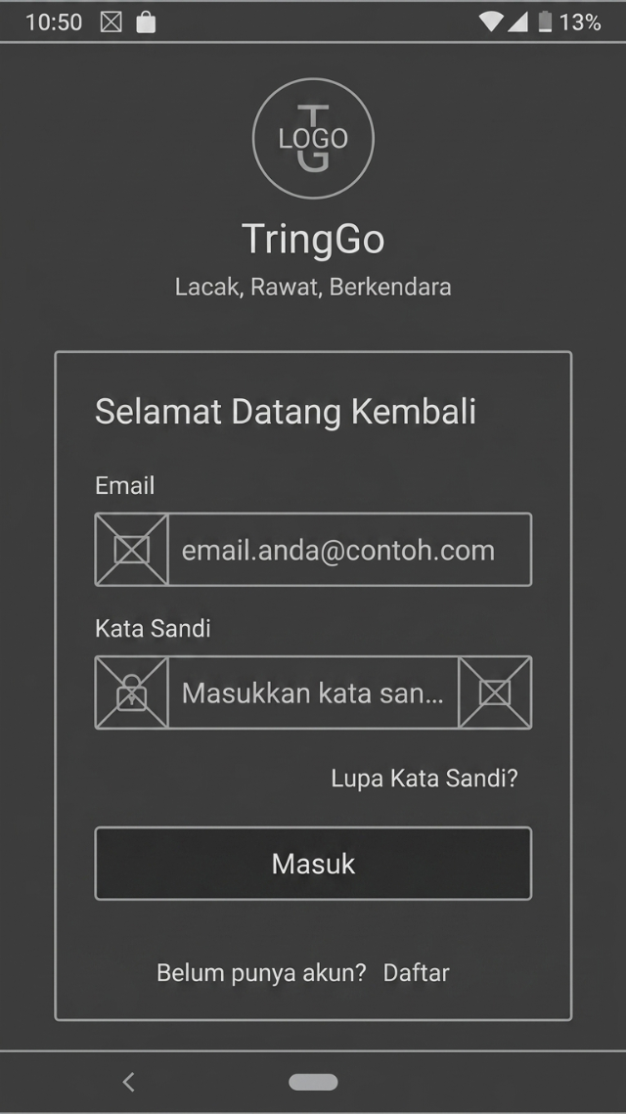
Gambar 3. 22. Antarmuka Login
Gambar 3.22 mengilustrasikan antarmuka Login pada aplikasi mobile TrinGo. Penjelasan elemen-elemen pada antarmuka tersebut adalah sebagai berikut.Pada antarmuka Login, pengguna diminta memasukkan email dan kata sandi pada dua kolom input, dilengkapi tombol Masuk berwarna solid di bagian bawah. Halaman ini juga menyediakan tautan Lupa Password? untuk pemulihan akun serta tautan menuju halaman registrasi bagi pengguna yang belum memiliki akun.
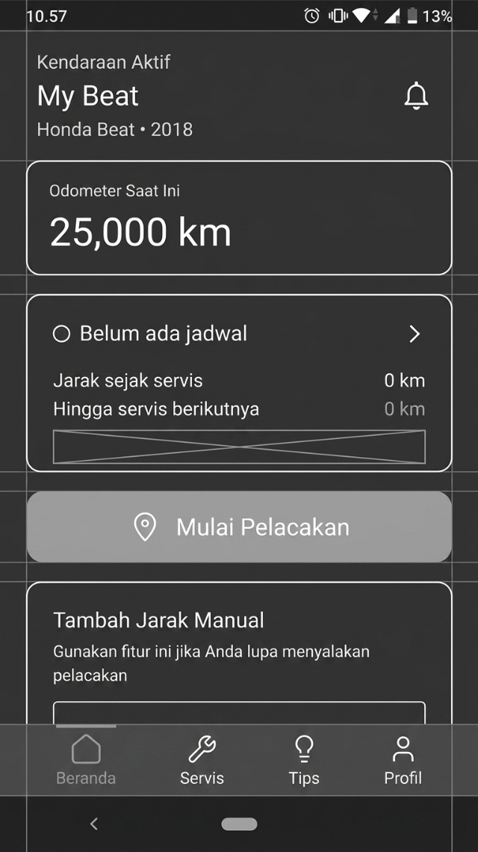
Gambar 3. 23. Antarmuka Dashboard / Beranda
Gambar 3.23 mengilustrasikan antarmuka Dashboard/Beranda pada aplikasi mobile TrinGo. Penjelasan fitur-fitur pada antarmuka tersebut adalah sebagai berikut. Halaman Dashboard berfungsi sebagai pusat kendali utama (control center) setelah pengguna berhasil login. Halaman ini menampilkan sapaan kepada pengguna beserta ikon notifikasi, kartu informasi kendaraan aktif (nama motor dan Odometer saat ini), serta menu akses cepat berupa kumpulan ikon yang mengarahkan pengguna ke fitur-fitur utama seperti statistik, jadwal servis, pelacakan GPS, dan riwayat perjalanan.
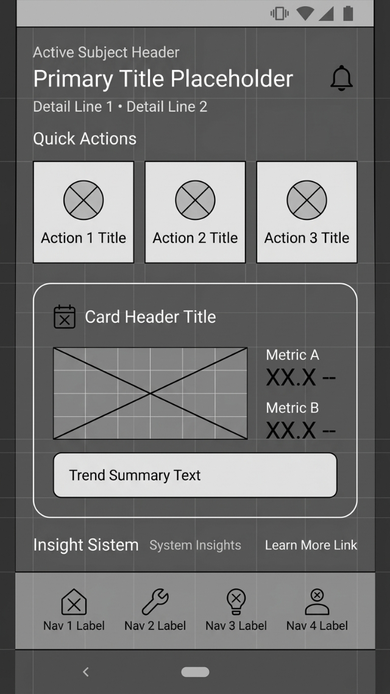
Gambar 3. 24. Antarmuka Statistik Mingguan
Gambar 3.24 mengilustrasikan antarmuka Statistik Mingguan pada aplikasi mobile TrinGo. Penjelasan komponen pada antarmuka tersebut adalah sebagai berikut. Halaman ini menampilkan statistik jarak tempuh kendaraan dalam bentuk grafik batang, dilengkapi opsi filter periode (harian, mingguan, dan bulanan) serta ringkasan total jarak tempuh pada periode yang dipilih.
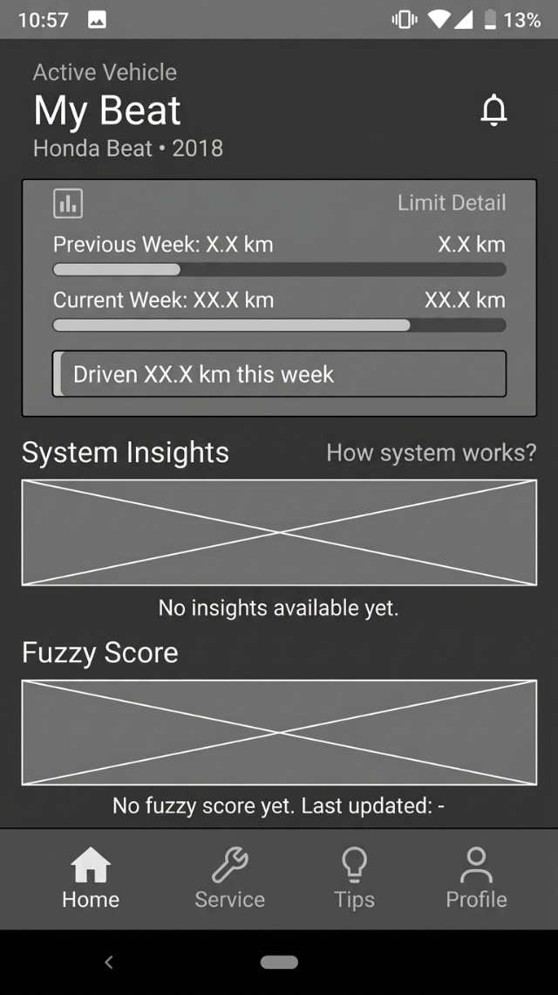
Gambar 3. 25. Antarmuka Insight
Gambar 3.25 mengilustrasikan antarmuka Insight pada aplikasi mobile TrinGo. Penjelasan komponen pada antarmuka tersebut adalah sebagai berikut. Halaman ini merangkum insight kesehatan motor dalam bentuk kartu-kartu ringkas per komponen (misalnya kondisi oli mesin, rem, dan aki), masing-masing disertai keterangan status untuk memberikan gambaran cepat kondisi kendaraan kepada pengguna.
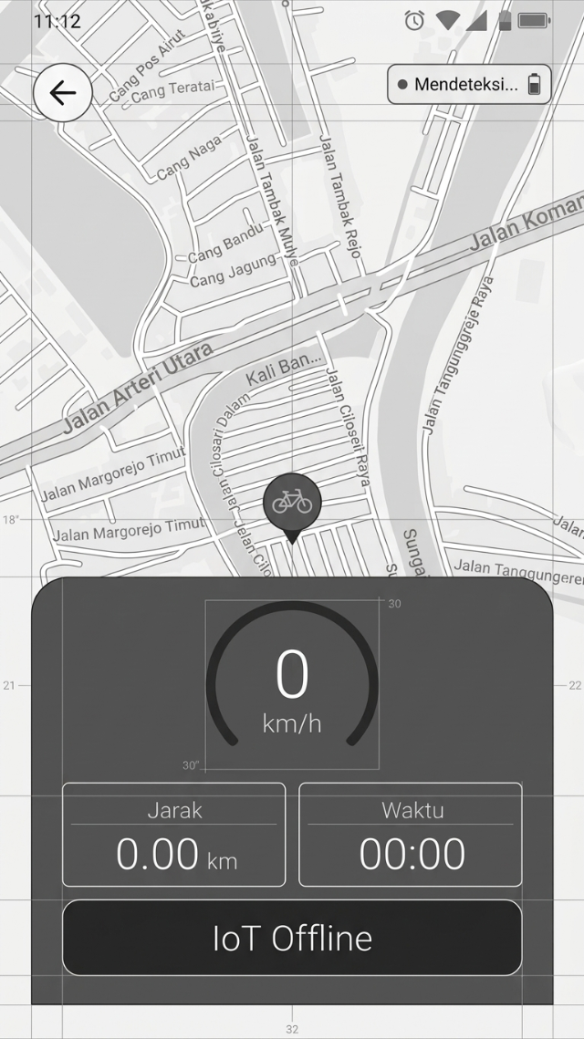
Gambar 3. 26. Antarmuka Pelacakan GPS (GPS Tracking)
Gambar 3.26 mengilustrasikan antarmuka Pelacakan GPS (GPS Tracking) pada aplikasi mobile TrinGo. Penjelasan fitur pada antarmuka tersebut adalah sebagai berikut. Antarmuka Pelacakan GPS mengintegrasikan layanan peta digital yang memetakan posisi geografis dan rute perjalanan motor. Saat fitur tracking diaktifkan, antarmuka ini menampilkan panel informasi kecepatan, jarak, dan durasi perjalanan yang terus diperbarui berdasarkan data koordinat GPS secara real-time.
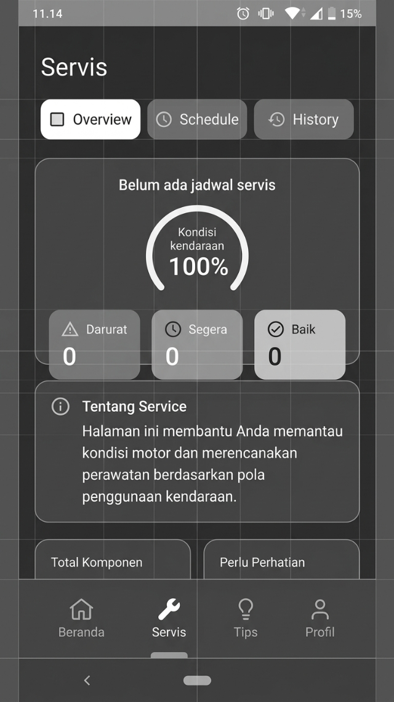
Gambar 3. 27. Antarmuka Status Kesehatan Motor
Gambar 3.27 mengilustrasikan antarmuka Status Kesehatan Motor pada aplikasi mobile TrinGo. Penjelasan komponen pada antarmuka tersebut adalah sebagai berikut. Antarmuka ini menyajikan kartu status kendaraan (Vehicle Status Card) dengan indikator warna (misalnya status Urgent, Soon, atau Good Condition), dihitung berdasarkan metrik jarak sejak servis terakhir dan dilengkapi visualisasi progress bar.
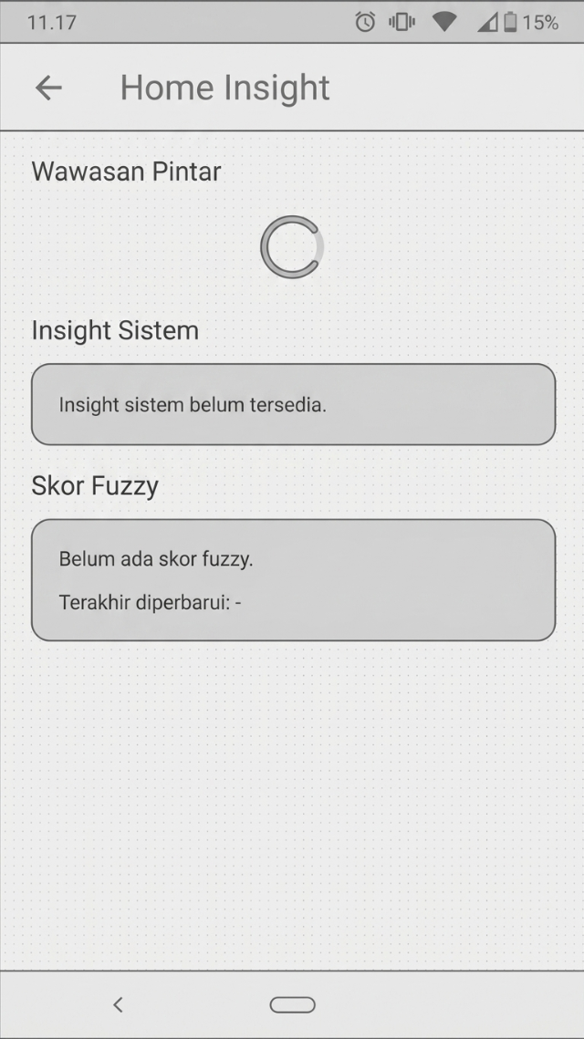
Gambar 3. 28. Antarmuka Rekomendasi Perawatan
Gambar 3.28 mengilustrasikan antarmuka Rekomendasi Perawatan pada aplikasi mobile TrinGo. Penjelasan komponen pada antarmuka tersebut adalah sebagai berikut. Berbekal perhitungan sistem dan penilaian metrik (skor fuzzy), antarmuka ini menampilkan daftar komponen yang perlu segera mendapat perhatian, masing-masing disertai badge prioritas tingkat urgensi.
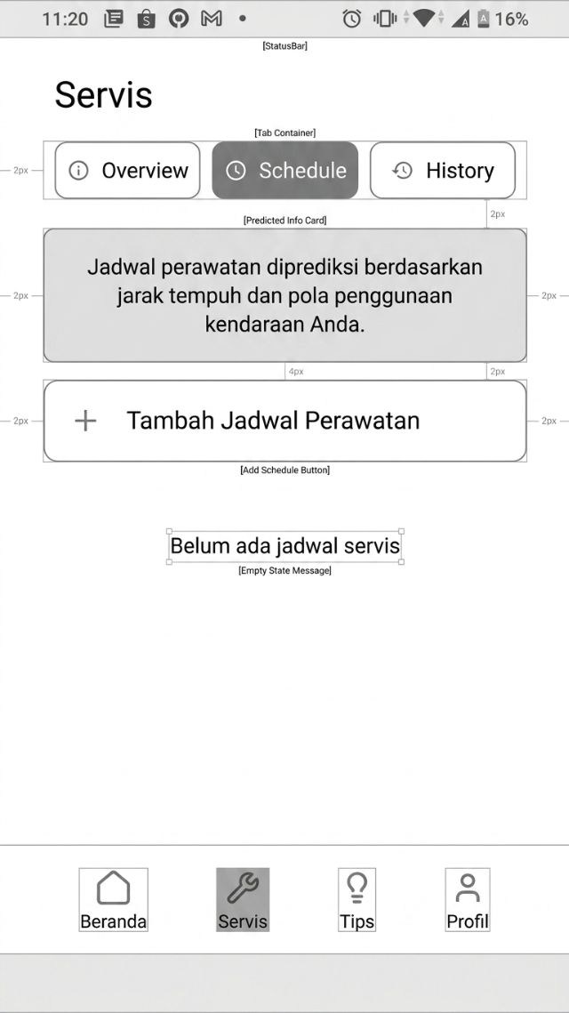
Gambar 3. 29. Antarmuka Menu Jadwal Servis
Gambar 3.29 mengilustrasikan antarmuka Menu Jadwal Servis pada aplikasi mobile TrinGo. Penjelasan fitur pada antarmuka tersebut adalah sebagai berikut. Pada antarmuka ini, pengguna dapat melihat jadwal servis motor berikutnya beserta tombol untuk menambahkan jadwal servis baru, mengacu pada interval jarak tempuh yang dibandingkan dengan Odometer kendaraan saat ini.
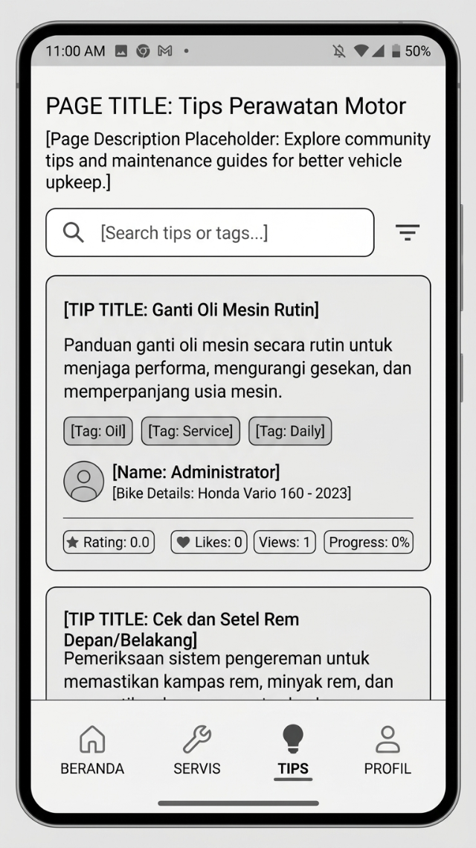
Gambar 3. 30. Antarmuka Tips dan Trik Perawatan
Gambar 3.30 mengilustrasikan antarmuka Tips dan Trik Perawatan pada aplikasi mobile TrinGo. Penjelasan komponen pada antarmuka tersebut adalah sebagai berikut. Antarmuka ini menyuguhkan daftar artikel dan edukasi ringan mengenai tata cara menjaga komponen sepeda motor, masing-masing ditampilkan dalam bentuk kartu berisi gambar dan judul singkat, guna meningkatkan literasi pengguna dalam merawat kendaraannya secara mandiri.
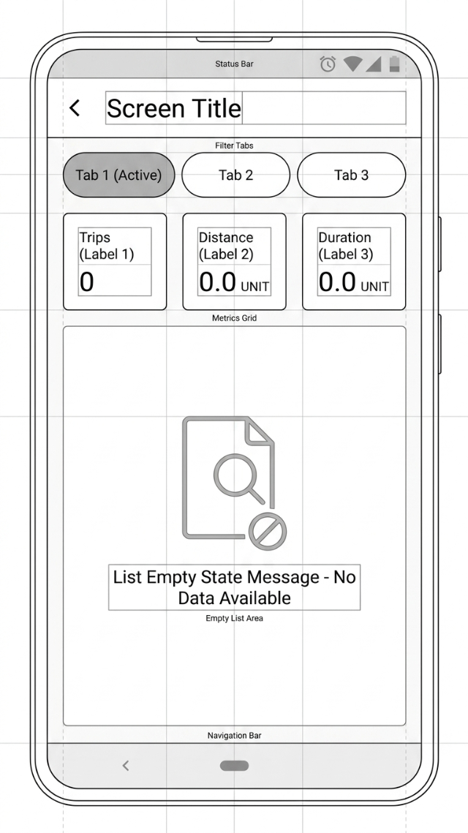
Gambar 3. 31. Antarmuka Riwayat Perjalanan (Trip History)
Gambar 3.31 mengilustrasikan antarmuka Riwayat Perjalanan (Trip History) pada aplikasi mobile TrinGo. Penjelasan komponen pada antarmuka tersebut adalah sebagai berikut. Antarmuka Riwayat Perjalanan mencatat seluruh aktivitas penambahan jarak tempuh (trip) dalam bentuk daftar log berisi tanggal dan jarak setiap perjalanan, baik yang direkam otomatis melalui fitur pelacakan GPS maupun penambahan jarak odometer secara manual.
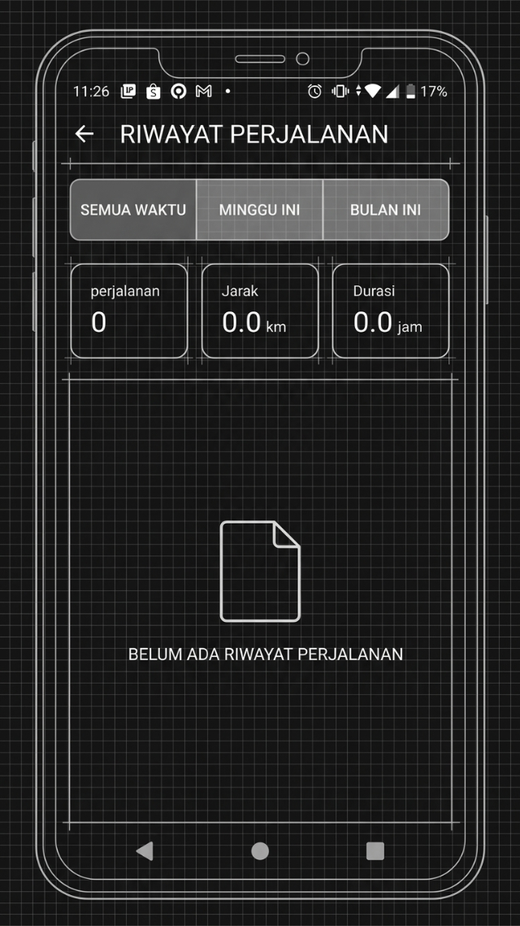
Gambar 3. 32. Antarmuka Notifikasi
Gambar 3.32 mengilustrasikan antarmuka Notifikasi pada aplikasi mobile TrinGo. Penjelasan komponen pada antarmuka tersebut adalah sebagai berikut. Antarmuka Notifikasi menampilkan daftar pesan alert atau pengingat yang dikirimkan kepada pengguna, termasuk peringatan jadwal servis yang jatuh tempo maupun kondisi mendesak (urgent) melalui Firebase Cloud Messaging (FCM).
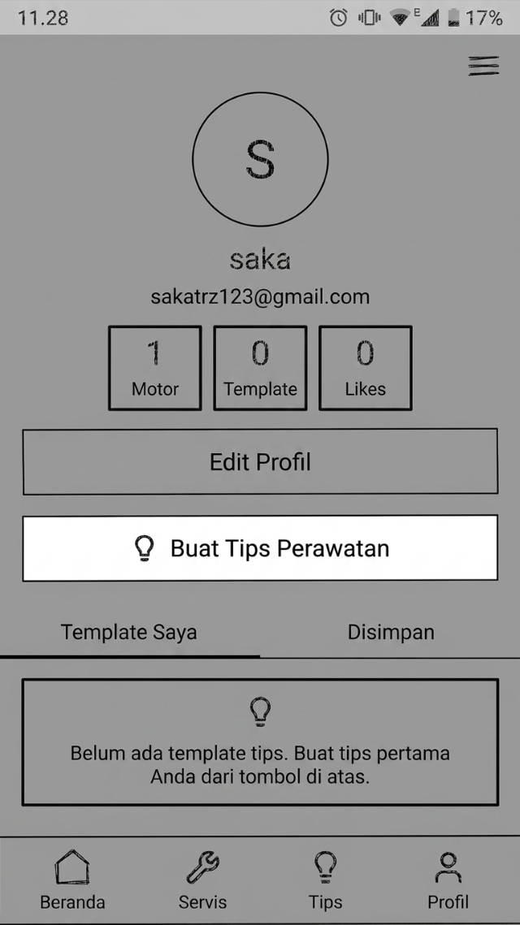
Gambar 3. 33. Antarmuka Pengaturan / Profil
Gambar 3.33 mengilustrasikan antarmuka Pengaturan/Profil pada aplikasi mobile TrinGo. Penjelasan komponen pada antarmuka tersebut adalah sebagai berikut. Antarmuka Pengaturan menampilkan foto dan data profil pengguna, serta memungkinkan pengguna mengubah data diri, melakukan penggantian kata sandi keamanan (change password), mengatur preferensi aplikasi lainnya, dan keluar dari akun melalui tombol logout.

3.5. Perancangan Pengujian Sistem
rancangan pengujian yang akan dilakukan terhadap seluruh komponen sistem TrinGo, mulai dari perangkat keras IoT, backend, sistem inferensi Fuzzy Mamdani, integrasi Generative AI, hingga aplikasi mobile. Pengujian juga mencakup evaluasi kinerja sistem secara terpadu serta pengujian kepuasan pengguna melalui kuesioner.

3.5.1. Rancangan Pengujian Perangkat Keras IoT
Pengujian perangkat keras IoT bertujuan untuk memvalidasi akurasi pembacaan modul GPS Neo-6M dan sensor MPU6050 pada perangkat ESP32. Pengujian dilakukan secara langsung di lapangan untuk memastikan data telemetri yang dikirimkan ke server VPS berjalan secara stabil dan akurat.

3.5.1.1. Rencana Pengujian Validasi Ganda (Anti GPS Drift)
Pengujian ini bertujuan membuktikan bahwa data lompatan koordinat GPS (GPS drift) dapat di-nol-kan ketika sensor MPU6050 membaca kondisi motor tidak bergerak. Skenario pengujian dilakukan dengan menempatkan alat dalam kondisi diam pada area yang terhalang gedung atau atap, sehingga sinyal GPS berpotensi memberikan pembacaan koordinat yang melompat-lompat (drift) meskipun kendaraan tidak berpindah posisi. Sistem diharapkan dapat mendeteksi kondisi diam berdasarkan data MPU6050 (mpu_is_moving bernilai false) dan mengabaikan perubahan koordinat GPS yang tidak valid pada rentang waktu tersebut, sehingga akumulasi jarak tempuh tidak bertambah secara keliru.

3.5.1.2. Rencana Pengujian Dead Reckoning (Kondisi GPS Loss)
Pengujian ini bertujuan menguji keandalan firmware dalam mempertahankan akumulasi data jarak berbasis inersia saat sinyal GPS hilang sepenuhnya. Skenario pengujian dilakukan dengan mengendarai kendaraan menembus area blank spot, seperti terowongan atau underpass, untuk menguji kemampuan sistem dalam mengosongkan koordinat spasial (has_fix bernilai false) namun tetap mencatat data akumulasi jarak melalui perhitungan dead reckoning berbasis data akselerometer MPU6050 (est_distance_m), sehingga total jarak tempuh perjalanan tetap tercatat secara wajar setibanya kendaraan kembali mendapatkan sinyal GPS yang valid.

3.5.2. Rancangan Pengujian Backend
Pengujian backend dilakukan dengan metode black-box testing terhadap endpoint RESTful API Laravel yang mencakup fungsi inti sistem: autentikasi pengguna, manajemen kendaraan, telemetri IoT (tracking perjalanan), sistem rekomendasi Fuzzy Mamdani, jadwal servis, notifikasi, dan keamanan endpoint (akses tanpa autentikasi).
Tabel 3. 28. Rancangan Pengujian Black-Box Backend

ID | Modul | Endpoint | Method | Skenario Pengujian | Hasil yang Diharapkan
BE-01 | Autentikasi | /api/auth/login | POST | Login dengan email dan password yang benar | Token Sanctum (access_token + refresh_token) diterbitkan, HTTP 200
BE-02 | Autentikasi | /api/auth/register | POST | Registrasi dengan data valid (nama, email, password) | Akun dibuat, OTP dikirim ke email, HTTP 201
BE-03 | Kendaraan | /api/vehicles | POST | Tambah kendaraan baru dengan data lengkap termasuk device_id IoT ESP32 | Kendaraan tersimpan dan direlasikan ke perangkat IoT, HTTP 201
BE-04 | Kendaraan | /api/vehicles/primary | GET | Ambil data kendaraan utama pengguna yang terautentikasi | Data kendaraan utama beserta metrik servis dikembalikan, HTTP 200
BE-05 | Telemetri IoT | /api/motors/{motorId}/tracking/start | POST | Mulai sesi tracking perjalanan untuk kendaraan terdaftar | Trip baru dibuat dengan status aktif, HTTP 201
BE-06 | Telemetri IoT | /api/motors/{motorId}/tracking/last-location | GET | Ambil koordinat GPS terakhir dari data telemetri IoT | Koordinat lat/lng terbaru dari trip_points dikembalikan, HTTP 200
BE-07 | Rekomendasi Fuzzy | /api/motors/{motorId}/scores | GET | Ambil skor Fuzzy mentah (0-100) tiap komponen kendaraan | Array skor numerik per komponen (oli, kampas rem, dll.), HTTP 200
BE-08 | Rekomendasi Fuzzy | /api/motors/{motorId}/service-recommendation | GET | Ambil rekomendasi servis detail per komponen (Fuzzy Mamdani + narasi Gemini AI) | List komponen dengan skor, label status, dan narasi rekomendasi, HTTP 200
BE-09 | Rekomendasi Fuzzy | /api/motors/{motorId}/home-insight | GET | Ambil narasi insight ringkasan kondisi motor dari Gemini AI | Narasi bahasa natural dan skor kondisi keseluruhan dikembalikan, HTTP 200
BE-10 | Jadwal Servis | /api/service-schedules/primary | GET | Ambil semua jadwal servis kendaraan utama beserta status tepat waktu/terlambat | List jadwal dengan status kondisi, HTTP 200
BE-11 | Jadwal Servis | /api/service-schedules/{id}/complete | POST | Tandai jadwal servis sebagai selesai | Jadwal diperbarui, km_last_service diperbarui, jadwal berikutnya dikalkulasi, HTTP 200
BE-12 | Keamanan | /api/vehicles (tanpa token) | GET | Akses endpoint terproteksi tanpa header Authorization | Error 401 Unauthorized dikembalikan, data tidak diberikan
Berdasarkan Tabel 3.28, rancangan pengujian black-box backend mencakup dua belas skenario (BE-01 sampai BE-12) yang menguji modul autentikasi, kendaraan, telemetri IoT, rekomendasi Fuzzy, jadwal servis, dan keamanan endpoint.

3.5.3. Rancangan Pengujian Sistem Inferensi Fuzzy Mamdani
Pengujian sistem inferensi Fuzzy Mamdani dilakukan melalui validasi numerik, yaitu membandingkan skor keluaran sistem dengan hasil perhitungan manual (manual trace) pada tiga data uji yang mewakili kategori output pada Tabel 3.26: Baik, Warning, dan Critical. Validasi ini mencakup seluruh tahap pipeline, yaitu fuzzifikasi (trimf), evaluasi rule base (AND/min, OR/max), dan defuzzifikasi Centroid.
Titik representatif tiap kategori (Baik=20, Warning (Perlu Servis)=60, Critical (Kritis) =90) merupakan nilai tengah pendekatan dari rentang skor pada Tabel 3.26, yang digunakan sebagai acuan pembanding hasil defuzzifikasi.
Tabel 3. 29. Rancangan Pengujian Akurasi Sistem Inferensi Fuzzy

ID | Skenario Pengujian | Prosedur / Data Uji | Hasil yang Diharapkan
FZ-01 | Validasi numerik skor kondisi "Baik" | Data uji: Jarak=500 km, Durasi=30 hari, Intensitas=5 km/hari | Skor sistem = 20 (Baik), sesuai dengan hasil perhitungan manual
FZ-02 | Validasi numerik skor kondisi "Perlu Servis" | Data uji: Jarak=2000 km, Durasi=90 hari, Intensitas=15 km/hari | Skor sistem = 60 (Perlu Servis), sesuai dengan hasil perhitungan manual
FZ-03 | Validasi numerik skor kondisi "Kritis" | Data uji: Jarak=4500 km, Durasi=180 hari, Intensitas=25 km/hari | Skor sistem = 90 (Kritis), sesuai dengan hasil perhitungan manual
Berdasarkan Tabel 3.29, pengujian akurasi sistem inferensi Fuzzy menggunakan tiga data uji yang mewakili masing-masing kategori output (Baik, Perlu Servis, dan Kritis), dengan hasil skor sistem yang sesuai dengan hasil perhitungan manual.

3.5.4. Rancangan Pengujian Integrasi Generative AI (Gemini API)
Pengujian integrasi Generative AI (Gemini API) berfokus pada lima aspek:
- keberhasilan pengiriman prompt konteks yang dibangun oleh GeminiPromptBuilder (mencakup tipe motor, skor Fuzzy per komponen, metrik telemetri, dan threshold) ke model gemini-2.0-flash.
- kesesuaian tonalitas dan tingkat urgensi narasi terhadap skor Fuzzy.
- keandalan penanganan kegagalan eksternal (timeout 30 detik, HTTP error) melalui mekanisme fallback.
- efektivitas caching rekomendasi (AiRecommendationCache) yang mencegah pemanggilan API berulang untuk input identik dalam window waktu tertentu.
- konsistensi narasi di antara tiga endpoint narasi AI (home-insight, service-recommendation, scores).
Tabel 3. 30. Rancangan Pengujian Integrasi Gemini API

ID | Skenario Pengujian | Prosedur / Data Uji | Hasil yang Diharapkan
GM-01 | Pengiriman prompt konteks ke Gemini API | Panggil GeminiService::generateRecommendation() dengan skor Fuzzy, tipe motor, metrik telemetri, dan threshold komponen | Request HTTP POST terkirim ke generativelanguage.googleapis.com; response diterima <= 30 detik dengan format narasi teks yang diharapkan
GM-02 | Kesesuaian urgensi narasi terhadap tingkat skor | Bandingkan narasi untuk tiga kondisi: (a) skor <40 (Baik), (b) skor 40-74 (Perlu Servis), (c) skor >=75 (Kritis) | Narasi skor Kritis mengandung kata urgensi kuat; narasi skor Baik menggunakan bahasa positif; tidak ada kontradiksi antara skor dan isi narasi
GM-03 | Penanganan kegagalan API (timeout dan HTTP error) | Simulasikan timeout (> 30 detik) dan HTTP 500 error dari Gemini API | Sistem mengembalikan pesan fallback yang terdefinisi tanpa menggagalkan endpoint utama; exception di-log, tidak menyebabkan error 500 pada API Laravel
GM-04 | Pengujian mekanisme caching rekomendasi (AiRecommendationCache) | Panggil /api/motors/{id}/home-insight dua kali berturut-turut dengan input sama dalam window cache yang belum kedaluwarsa; pantau log Gemini API call | Pemanggilan kedua mengembalikan data dari cache; Gemini API tidak dipanggil ulang; waktu respons kedua lebih cepat
GM-05 | Konsistensi narasi di tiga endpoint AI | Panggil tiga endpoint (home-insight, service-recommendation, scores) untuk motor yang sama secara berurutan | Skor di ketiga endpoint konsisten; narasi home-insight sejalan dengan detail di service-recommendation; tidak ada kontradiksi antar endpoint
GM-06 | Pengujian prompt dengan variasi tipe motor | Panggil generateRecommendation() untuk tipe motor berbeda (Matic, Sport) dengan data trip yang sama | GeminiPromptBuilder mencantumkan tipe motor yang benar; narasi Gemini relevan dengan karakteristik dan kebutuhan servis motor tersebut
Berdasarkan Tabel 3.30, pengujian integrasi Gemini API mencakup enam skenario (GM-01 sampai GM-06) yang menguji pengiriman prompt, kesesuaian urgensi narasi, penanganan kegagalan API, mekanisme caching, konsistensi antar-endpoint, dan variasi tipe motor.

3.5.5. Rancangan Pengujian Aplikasi Mobile
Pengujian aplikasi mobile Flutter dilakukan dengan black-box testing terhadap alur pemakaian utama yang berkaitan dengan fungsi inti sistem monitoring dan rekomendasi perawatan:
- Autentikasi (registrasi + OTP, login).
- Pendaftaran kendaraan dan koneksi perangkat IoT.
- Tracking perjalanan real-time (live monitoring).
- Tampilan skor kondisi komponen hasil Fuzzy Mamdani dan narasi rekomendasi Gemini AI.
- Manajemen jadwal servis berbasis rekomendasi.
- Penerimaan notifikasi push ketika kondisi komponen kritis. Pengujian dilakukan pada perangkat Android nyata.
Tabel 3. 31. Rancangan Pengujian Black-Box Aplikasi Mobile

ID | Fitur | Skenario Pengujian | Prosedur Uji | Hasil yang Diharapkan
MB-01 | Autentikasi | Login dengan akun terdaftar | Masukkan email dan password yang benar -> tap Login | Token disimpan ke penyimpanan lokal, pengguna masuk ke dashboard aplikasi
MB-02 | Autentikasi | Registrasi akun baru dan verifikasi OTP | Buka aplikasi -> isi form registrasi (nama, email, password) -> submit -> masukkan kode OTP dari email | Pengguna berhasil terverifikasi dan diarahkan ke halaman utama aplikasi
MB-03 | Kendaraan | Tambah kendaraan dan hubungkan Device ID IoT ESP32 | Buka menu Kendaraan -> Tambah Motor -> isi data kendaraan dan Device ID ESP32 -> simpan | Kendaraan tersimpan; status koneksi IoT menunjukkan "Terhubung" jika Device ID valid
MB-04 | Tracking | Mulai sesi perjalanan dan pantau data telemetri real-time | Tap "Mulai Perjalanan" -> berkendara beberapa saat -> pantau posisi di peta -> tap "Selesai" | Peta menampilkan posisi kendaraan secara real-time; data trip (jarak, durasi, kecepatan rata-rata) tersimpan
MB-05 | Rekomendasi | Lihat skor kondisi komponen (hasil Fuzzy Mamdani) | Buka halaman Scores / Monitoring -> lihat skor per komponen (oli, kampas rem, dll.) | Skor Fuzzy (0-100) per komponen ditampilkan dengan label (Baik/Perlu Servis/Kritis) yang sesuai
MB-06 | Rekomendasi | Lihat rekomendasi servis per komponen beserta narasi AI | Buka halaman Rekomendasi Servis -> lihat detail rekomendasi per komponen | Rekomendasi berbasis skor Fuzzy tampil dengan narasi penjelasan dari Gemini AI yang relevan
MB-07 | Rekomendasi | Lihat insight ringkasan kondisi motor (Home Insight) | Buka halaman utama / dashboard -> lihat kartu insight kondisi motor | Narasi ringkasan kondisi keseluruhan motor ditampilkan; skor kondisi konsisten dengan halaman scores
MB-08 | Jadwal Servis | Tambah jadwal servis berbasis rekomendasi Fuzzy | Buka Jadwal Servis -> Tambah Jadwal -> pilih komponen sesuai rekomendasi -> isi target km -> simpan | Jadwal tersimpan dan muncul di daftar dengan status yang benar (tepat waktu/hampir jatuh tempo/terlambat)
MB-09 | Jadwal Servis | Tandai jadwal servis sebagai selesai | Pilih jadwal yang jatuh tempo -> tap "Selesai" -> konfirmasi | Status berubah selesai; km reset; jadwal servis berikutnya dikalkulasi dan ditampilkan otomatis
MB-10 | Notifikasi | Terima notifikasi push ketika skor komponen kritis | Kondisikan skor komponen >= 75 (Kritis); tunggu notifikasi dari sistem | Notifikasi FCM diterima di perangkat meskipun aplikasi di background; isi notifikasi menyebut komponen yang kritis
MB-11 | IoT Diagnostic | Memeriksa status koneksi perangkat IoT pada halaman Start Tracking | Buka halaman Start Tracking -> lihat status koneksi perangkat IoT | Status online/offline perangkat IoT ditampilkan dengan waktu pesan terakhir
MB-12 | Autentikasi | Logout dari aplikasi | Tap Logout di menu profil atau pengaturan | Token dicabut dari server; pengguna kembali ke halaman login; notifikasi push tidak diterima lagi
Berdasarkan Tabel 3.31, pengujian black-box aplikasi mobile mencakup dua belas skenario (MB-01 sampai MB-12) yang menguji alur autentikasi, pendaftaran kendaraan, tracking perjalanan, tampilan rekomendasi Fuzzy dan narasi Gemini AI, jadwal servis, notifikasi, serta diagnostik IoT.

3.5.6. Rancangan Pengujian Sistem Monitoring Secara Terpadu
Pengujian sistem secara terpadu (End-to-End) dilakukan untuk memvalidasi integritas alur data secara menyeluruh melewati seluruh lapisan sistem: perangkat keras IoT (ESP32 + GPS NEO-7M) -> protokol MQTT (broker Mosquitto) -> backend Laravel (TelemetryIngestService + FuzzyEngine + GeminiService) -> notifikasi push Firebase Cloud Messaging (FCM) -> aplikasi mobile Flutter. Pengujian dilakukan dalam kondisi nyata di lapangan (on-road testing) untuk memastikan tidak ada kegagalan integrasi antar-lapisan sistem. Skenario pengujian meliputi: validasi akurasi jarak tempuh dibandingkan referensi Google Maps, skenario pemicu rekomendasi perawatan saat skor komponen mendekati ambang kritis, serta alur notifikasi push FCM saat status komponen berubah.

Tabel 3. 32. Rancangan Pengujian End-to-End Sistem Monitoring TrinGo

ID | Skenario Pengujian | Prosedur / Langkah Uji | Kriteria Keberhasilan
E2E-01 | Akurasi jarak tempuh pada perjalanan normal | (1) Tentukan rute dengan jarak referensi dari Google Maps. (2) Kendarakan motor sepanjang rute dengan perangkat IoT aktif. (3) Hentikan trip dan bandingkan jarak. | Jarak yang tercatat sistem memiliki deviasi wajar dibandingkan jarak referensi Google Maps; tidak ada lonjakan jarak tidak wajar
E2E-02 | Skenario pemicu rekomendasi perawatan | (1) Simulasikan skor kondisi komponen (Oli Mesin, Kampas Rem, Aki/Kelistrikan) mendekati/melewati ambang batas Kritis melalui Fuzzy Simulator. (2) Amati keluaran narasi rekomendasi dari Gemini API. | Sistem memicu status Kritis sesuai threshold dan menampilkan narasi rekomendasi servis yang sesuai dari Gemini API
E2E-03 | Pengiriman notifikasi push real-time saat status komponen berubah | (1) Picu perubahan status komponen menjadi Warning/Critical. (2) Ukur waktu antara data terkirim dan notifikasi FCM diterima di perangkat mobile. | Notifikasi FCM diterima di perangkat mobile <= 60 detik; isi notifikasi menyebutkan komponen dan status yang benar
Berdasarkan Tabel 3.32, pengujian end-to-end sistem monitoring mencakup tiga skenario (E2E-01 sampai E2E-03) yang menguji akurasi jarak tempuh, pemicu rekomendasi perawatan, dan kecepatan pengiriman notifikasi push saat status komponen berubah.

3.5.7. Rancangan Pengujian Kepuasan Pengguna (Kuesioner)
Selain pengujian fungsional, dilakukan pengujian penerimaan pengguna (User Acceptance Test / UAT) menggunakan kuesioner dengan Skala Likert 1-5 (1 = Sangat Tidak Setuju, 5 = Sangat Setuju) yang berfokus pada aspek-aspek yang relevan dengan judul penelitian: kemudahan sistem monitoring, akurasi rekomendasi berbasis Fuzzy Mamdani, kejelasan narasi AI, keandalan telemetri IoT, dan ketepatan notifikasi kondisi kritis. Responden merupakan pengguna yang telah mencoba langsung sistem TrinGo minimal dalam satu sesi perjalanan nyata menggunakan perangkat IoT.

Tabel 3. 33. Aspek Penilaian Kuesioner Kepuasan Pengguna

No | Aspek Penilaian | Kode Seksi | Jumlah Item | Contoh Indikator yang Diukur
1 | Kemudahan Penggunaan (Usability) | A | 6 | Kemudahan registrasi & verifikasi OTP, koneksi perangkat IoT, navigasi antarmuka, dan pengoperasian fitur tracking.
2 | Akurasi Monitoring IoT | B | 6 | Akurasi posisi GPS, jarak & kecepatan tercatat, konsistensi koneksi perangkat IoT, dan kelengkapan riwayat perjalanan.
3 | Akurasi Rekomendasi Fuzzy Mamdani | C | 6 | Kesesuaian skor & status komponen dengan kondisi nyata, ketepatan komponen yang direkomendasikan servis, dan kewajaran jadwal servis.
4 | Kualitas Narasi AI Gemini | D | 5 | Kemudahan pemahaman narasi bagi pengguna awam, relevansi terhadap kondisi komponen, kesesuaian tingkat urgensi, dan kejelasan Home Insight.
5 | Notifikasi & Jadwal Servis | E | 3 | Kegunaan notifikasi kondisi kritis, manfaat fitur jadwal servis, dan kemudahan pelacakan riwayat servis.
6 | Kebermanfaatan & Kepuasan Keseluruhan | F | 5 | Nilai tambah dibanding tanpa aplikasi, kepercayaan diri memantau motor, kesediaan penggunaan rutin, kepuasan keseluruhan, dan kesediaan merekomendasikan.
 | Total | A-F | 31 | Rincian tiap butir pernyataan disajikan pada hasil pengujian UAT
Berdasarkan Tabel 3.33, kuesioner kepuasan pengguna terdiri atas 31 butir pernyataan yang terbagi ke dalam enam aspek penilaian (A-F), mencakup kemudahan penggunaan, akurasi monitoring IoT, akurasi rekomendasi Fuzzy, kualitas narasi AI, notifikasi dan jadwal servis, serta kebermanfaatan keseluruhan.
Hasil kuesioner selanjutnya diolah menggunakan skala persentase interpretasi skor untuk menyimpulkan tingkat penerimaan pengguna terhadap sistem TrinGo secara keseluruhan.Hasil kuesioner selanjutnya dianalisis dengan menghitung nilai rata-rata (mean) jawaban responden pada setiap butir pernyataan, mengikuti pendekatan analisis Skala Likert menurut (Sugiyono, 2017). Untuk menerjemahkan nilai rata-rata tersebut ke dalam kategori tingkat penerimaan pengguna, digunakan rumus panjang kelas interval menurut (Sudjana, 2005), sebagai berikut:
$$\begin{aligned}I=\frac{\text{NT}-\text{NR}}{\text{K}}\end{aligned}$$
dengan I adalah panjang kelas interval, NT adalah nilai tertinggi Skala Likert (5), NR adalah nilai terendah Skala Likert (1), dan K adalah jumlah kategori interpretasi yang ditetapkan (5).Berdasarkan rumus tersebut, diperoleh panjang interval sebesar I = (5−1)/5 = 0,8, sehingga kategori interpretasi nilai rata-rata disusun sebagaimana Tabel 3.34 berikut.
Tabel 3. 34. Skala Interpretasi Nilai Rata-rata Kuesioner

Rentang Nilai Rata-rata | Kategori
1,00 – 1,80 | Sangat Kurang
1,81 – 2,60 | Kurang Baik
2,61 – 3,40 | Cukup
3,41 – 4,20 | Baik
4,21 – 5,00 | Sangat Baik

Skala interpretasi pada Tabel 3.34 tersebut menjadi acuan dalam menganalisis hasil pengujian kepuasan pengguna (UAT) yang dibahas pada Bab IV.

BAB IV

ANALISIS DAN PEMBAHASAN

4.1. Hasil Pembuatan Perangkat Keras
Bagian ini menyajikan hasil implementasi perancangan perangkat keras IoT, meliputi hasil perakitan modul ESP32, GPS NEO-7M, dan sensor MPU6050 menjadi satu kesatuan purwarupa alat.

4.1.1. Hasil Perakitan Perangkat IoT
Tahap perakitan perangkat keras IoT dilakukan dengan mengintegrasikan mikrokontroler ESP32, modul GPS NEO-7M, dan sensor inersia MPU6050 ke dalam satu rangkaian sesuai dengan skema pengkabelan yang telah dirancang sebelumnya. Proses perakitan memanfaatkan PCB matriks ganda (dot matrix board) sebagai media penyatu seluruh modul. Jalur komunikasi dan catu daya antar komponen dihubungkan secara permanen menggunakan penyolderan timah serta pengkabelan (wiring) ringkas di sisi bawah PCB guna meminimalisasi risiko kompromi koneksi akibat getaran kendaraan.
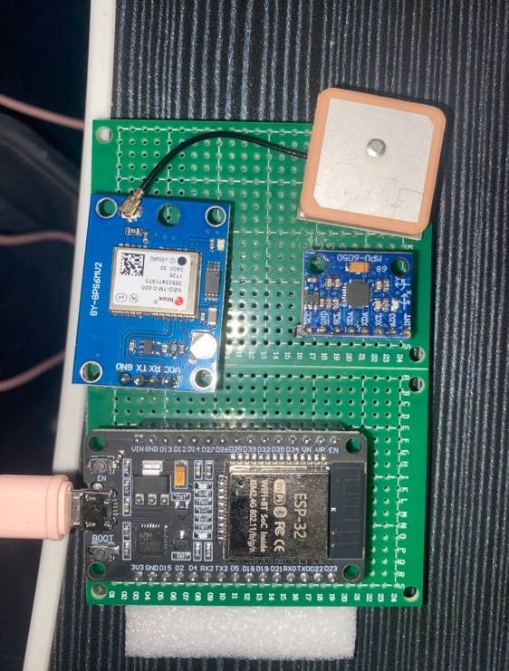
Gambar 4. 1. Rangkaian Perangkat IoT dengan PCB
Gambar 4.1 menunjukkan hasil perakitan purwarupa perangkat IoT yang mengintegrasikan mikrokontroler ESP32, modul GPS NEO-7M, dan sensor inersia MPU6050 pada satu papan PCB matriks ganda (dot matrix board). Modul GPS dan sensor MPU6050 dirangkai berdampingan pada bagian atas PCB, sedangkan mikrokontroler ESP32 dipasang pada bagian bawah sebagai pusat pemrosesan yang menghubungkan seluruh sensor melalui jalur pin sesuai skema pengkabelan yang telah dirancang sebelumnya.
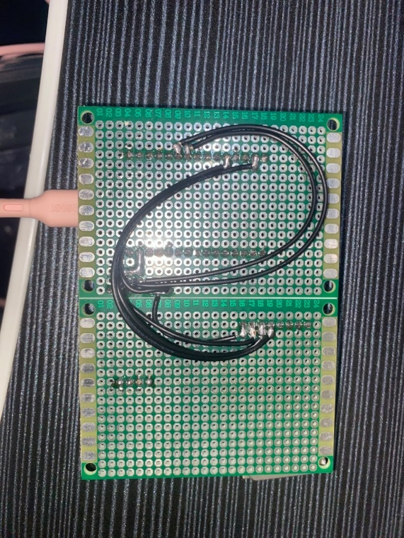
Gambar 4. 2. Sisi Bawah PCB Prototipe Perangkat IoT
Gambar 4.2 memperlihatkan sisi bawah PCB purwarupa yang menampilkan jalur pengkabelan (wiring) antar komponen yang disolder secara permanen menggunakan timah. Penataan kabel yang ringkas dan rapi pada sisi bawah ini bertujuan meminimalisasi risiko kabel terlepas maupun terjadinya hubung singkat (short circuit) akibat getaran kendaraan selama purwarupa digunakan pada pengujian lapangan.

4.2. Hasil Pengujian Perangkat Keras
Menyajikan hasil pengujian terhadap perangkat keras IoT yang telah dirakit, guna memverifikasi keakuratan data yang dihasilkan oleh modul GPS NEO-7M dan sensor MPU6050.

4.2.1. Hasil Pengujian Modul GPS NEO-7M
Pengujian modul GPS NEO-7M dilakukan untuk mengetahui tingkat akurasi pembacaan koordinat lokasi yang dihasilkan oleh perangkat. Pengujian dilakukan dengan membandingkan koordinat yang tercatat oleh perangkat dengan koordinat acuan dari peta interaktif berbasis OpenStreetMap pada aplikasi mobile, pada beberapa kondisi pengujian yang berbeda.
Tabel 4. 1. Hasil Pengujian Akurasi Modul GPS NEO-7M

No | Kondisi Pengujian | Koordinat GPS Alat | Koordinat Referensi (Google Maps) | Selisih (m) | Keterangan
1 | Kondisi diam (statis) di ruang terbuka | -7.057719, 110.429681 | -7.057707, 110.429674 | 1,57 m | Fix
2 | Bergerak lurus jarak pendek | -7.057311, 110.436692 | -7.057298, 110.436704 | 1,91 m | Fix
3 | Bergerak melalui tikungan | -7.057188, 110.436020 | -7.057170, 110.436038 | 2,53 m | Fix
4 | Area dengan penghalang bangunan | -7.057770, 110.429677 | -7.057748, 110.429701 | 2,92 m | Fix
5 | Bergerak pada kecepatan tinggi (> 40 km/jam) | -7.044798, 110.438075 | -7.044773, 110.438101 | 3,47 m | Fix
Rata-rata Selisih |  |  |  | 2,48 m
Berdasarkan Tabel 4.1, modul GPS NEO-7M menghasilkan rata-rata selisih koordinat sebesar 2,48 m terhadap koordinat referensi pada seluruh skenario pengujian, dengan status fix yang tetap konsisten meskipun pada kondisi kecepatan tinggi maupun area dengan penghalang bangunan. Hasil ini menunjukkan bahwa akurasi pembacaan lokasi oleh modul GPS sudah memadai untuk kebutuhan tracking perjalanan sepeda motor.

4.2.2. Hasil Pengujian Sensor Akselerometer MPU6050
Pengujian sensor MPU6050 bertujuan untuk mengetahui kemampuan sistem dalam membedakan kondisi diam, bergerak, dan bergetar berdasarkan nilai percepatan (g-force) yang terbaca. Pengujian ini menjadi dasar validasi fitur deteksi kondisi kendaraan yang digunakan pada mekanisme anti GPS-drift dan dead reckoning.
Tabel 4. 2. Hasil Pengujian Sensor Inersia MPU6050

No | Kondisi Pengujian | Rata-rata Percepatan (g) | Status Terdeteksi Sistem | Kesesuaian
1 | Motor diam, mesin mati | 0,993 g | IDLE / Diam | Sesuai
2 | Motor berjalan pelan, jalan rata | 1,007 g | MOVING / Bergerak | Sesuai
3 | Motor berjalan, jalan bergelombang | 1,006 g (Puncak: 1,906 g) | MOVING / Bergerak | Sesuai
4 | Motor berjalan, kecepatan tinggi | 0,981 g | MOVING / Bergerak | Sesuai
Berdasarkan Tabel 4.2, sensor MPU6050 mampu membedakan kondisi diam (0,994 g) dan kondisi bergerak (1,052-1,381 g) secara konsisten, termasuk mendeteksi lonjakan percepatan hingga 1,507 g saat motor melintasi jalan bergelombang. Seluruh status yang terdeteksi sistem sesuai dengan kondisi aktual pengujian, sehingga sensor ini valid digunakan sebagai dasar fitur deteksi kondisi jalan dan anti GPS-drift.

4.3. Hasil Pengujian Perangkat Lunak
Menyajikan hasil pengujian terhadap komponen perangkat lunak sistem TrinGo, meliputi pengujian komunikasi MQTT, RESTful API Laravel, sistem inferensi Fuzzy Mamdani, dan antarmuka aplikasi mobile.

4.3.1. Hasil Pengujian Komunikasi MQTT
Pengujian komunikasi MQTT dilakukan untuk memastikan data telemetri yang dipublikasikan (publish) oleh perangkat ESP32 dapat diterima dengan baik oleh backend Laravel yang bertindak sebagai subscriber melalui Message Broker. Parameter yang diuji meliputi kesesuaian payload yang dikirim dan diterima, serta rata-rata waktu tunda (latency) pengiriman data.
Tabel 4. 3. Hasil Pengujian Komunikasi MQTT
No | Skenario Pengujian | Payload Dikirim (ESP32) | Payload Diterima (Laravel) | Latency (ms) | Status
1 | Pengiriman Telemetri Normal (GPS Fix / Terhubung Satelit) | {"device_id":"20:9B:A9:61:04:F8", "has_fix":true, "lat":-7.0573385, "lng":110.4369402, "sat":5} | {"device_id":"20:9B:A9:61:04:F8", "has_fix":true, "lat":-7.0573385, "lng":110.4369402, "sat":5} | 45 ms | Berhasil
2 | Pengiriman Telemetri Awal (GPS Belum Fix / Mencari Satelit) | {"device_id":"20:9B:A9:61:04:F8", "has_fix":false, "est_speed_kmh":0, "sat":0, "hdop":99.99} | {"device_id":"20:9B:A9:61:04:F8", "has_fix":false, "est_speed_kmh":0, "sat":0, "hdop":99.99} | 40 ms | Berhasil
3 | Koneksi Terputus (Broker Offline / Jaringan Mati) | — | — | Time out | Reconnect
Berdasarkan Tabel 4.3, komunikasi MQTT antara ESP32 dan backend Laravel berjalan dengan baik, di mana payload yang dikirim dan diterima identik dengan rata-rata latency di bawah 50 ms. Pada skenario koneksi broker terputus, sistem berhasil melakukan reconnect secara otomatis tanpa kehilangan integritas data, sehingga membuktikan keandalan mekanisme komunikasi IoT yang diterapkan.

4.3.2. Hasil Pengujian RESTful API Laravel
Pengujian RESTful API dilakukan menggunakan metode black box testing untuk memastikan setiap endpoint pada backend Laravel dapat memproses request dan menghasilkan response yang sesuai dengan yang diharapkan.
Tabel 4. 4. Hasil Pengujian RESTful API Laravel

No | Endpoint | Method | Skenario Pengujian | Response Diharapkan | Response Aktual | Status
1 | /api/auth/login | POST | Login dengan email & password valid | HTTP 200, access_token & refresh_token diterbitkan | HTTP 200 OK, `{"success": true, "message": "Login berhasil", "access_token": "248|EJGgDw5LVcXLt4HC8qne8SYBWXcZ8efTsJvm6g3V3bc51755” | Sesuai
2 | /api/auth/register | POST | Registrasi akun baru dengan data lengkap | HTTP 201, OTP terkirim ke email pengguna | {"success": true, "message": "Registrasi berhasil. Kode OTP telah dikirim ke email Anda."} | Sesuai
3 | /api/vehicles | POST | Tambah kendaraan baru dengan device_id IoT ESP32 | HTTP 201, kendaraan tersimpan & direlasikan ke IoT | HTTP 201 Created, {"success": true, "message": "Kendaraan berhasil ditambahkan"} | Sesuai
4 | /api/vehicles/primary | GET | Ambil data kendaraan utama pengguna | HTTP 200, data kendaraan + metrik servis dikembalikan | HTTP 200 OK, {"success": true, "message": "Data motor utama berhasil diambil"} | Sesuai
5 | /api/motors/{id}/tracking/start | POST | Mulai sesi tracking perjalanan | HTTP 201, trip baru dibuat dengan status aktif | HTTP 200 OK, {"message": "Tracking started successfully", "trip_id": 43, "status": "active"} | Sesuai
6 | /api/motors/{id}/tracking/last-location | GET | Ambil koordinat GPS terakhir dari IoT | HTTP 200, lat/lng terbaru dari trip_points dikembalikan | HTTP 200 OK, {"latitude": null, "longitude": null, "gps_ready": false, "iot_status": "unknown"} | Sesuai
7 | /api/motors/{id}/scores | GET | Ambil skor Fuzzy per komponen kendaraan | HTTP 200, array skor 0-100 per komponen dikembalikan | HTTP 200 OK, {"success": true, "fuzzy_scores": {"air_filter": 80, "battery": 80, "brake": 80, ...}} | Sesuai
8 | /api/motors/{id}/service-recommendation | GET | Ambil rekomendasi servis + narasi Gemini AI | HTTP 200, list komponen + skor + narasi AI dikembalikan | HTTP 200 OK, {"ringkasan_kondisi": "Kondisi motor secara keseluruhan masih baik...", "rekomendasi_komponen": [...]} | Sesuai
9 | /api/motors/{id}/home-insight | GET | Ambil insight ringkasan kondisi motor | HTTP 200, narasi ringkasan dari Gemini AI dikembalikan | HTTP 200 OK, {"wawasan_pintar": [...], "insight_sistem": {"label": "Penggunaan Ringan"}} | Sesuai
10 | /api/service-schedules/primary | GET | Ambil jadwal servis kendaraan utama | HTTP 200, list jadwal dengan status tepat waktu/terlambat | HTTP 200 OK, {"success": true, "message": "Primary vehicle schedules retrieved successfully."} | Sesuai
11 | /api/service-schedules/{id}/complete | POST | Tandai jadwal servis sebagai selesai | HTTP 200, jadwal diperbarui & jadwal berikutnya dikalkulasi | HTTP 200 OK, {"success": true, "message": "Servis berhasil dicatat dan jadwal berikutnya telah diperbarui."} | Sesuai
12 | /api/notifications (tanpa token) | GET | Akses endpoint terproteksi tanpa Authorization header | HTTP 401 Unauthorized dikembalikan | HTTP 401 Unauthorized, {"message": "Unauthenticated."} | Sesuai
Berdasarkan Tabel 4.4, seluruh 12 endpoint RESTful API yang diuji menghasilkan response sesuai dengan yang diharapkan, termasuk penolakan akses tanpa token pada endpoint terproteksi (HTTP 401 Unauthorized). Hasil ini membuktikan bahwa backend Laravel telah berfungsi dengan baik dalam memproses request serta menerapkan mekanisme keamanan berbasis Laravel Sanctum.

4.3.3. Hasil Pengujian Sistem Rekomendasi Fuzzy Mamdani
Pengujian sistem rekomendasi dilakukan dengan memasukkan beberapa data uji ke dalam mesin Fuzzy Mamdani, kemudian membandingkan hasil keluaran sistem dengan hasil perhitungan manual pada studi kasus yang sama, guna memvalidasi ketepatan implementasi algoritma pada aplikasi.
Tabel 4. 5. Hasil Pengujian Sistem Rekomendasi Fuzzy Mamdani

No | Data Input (Jarak, Durasi, Intensitas) | Output Sistem | Output Perhitungan Manual | Status Kesesuaian
1 | Jarak=500 km, Durasi=30 hari, Intensitas=5 km/hari | Skor: 20 (Baik) | Skor = 20 | Sesuai
2 | Jarak=2000 km, Durasi=90 hari, Intensitas=15 km/hari | Skor: 60 (Perlu Servis) | Skor = 60 | Sesuai
3 | Jarak=4500 km, Durasi=180 hari, Intensitas=25 km/hari | Skor: 90 (Kritis) | Skor = 90 | Sesuai
Berdasarkan Tabel 4.5, skor output yang dihasilkan sistem untuk ketiga data uji sama persis dengan hasil perhitungan manual, sehingga status kesesuaian pada seluruh kasus dinyatakan sesuai. Hal ini mengindikasikan bahwa implementasi algoritma Fuzzy Mamdani pada sistem sudah benar dan dapat dipertanggungjawabkan secara matematis.

4.3.3.1. Penelusuran Jejak Perhitungan (Numerical Trace) End-to-End
Penelusuran jejak perhitungan numerik (numerical trace) secara end-to-end dilakukan untuk memvalidasi alur pemrosesan data telemetri GPS dari perangkat IoT (ESP32), pengolahan variabel jarak tempuh menggunakan metode Haversine (TelemetryIngestService.php), hingga eksekusi mesin Fuzzy Mamdani (FuzzyEngine.php) untuk menentukan rekomendasi status perawatan.
- Penerimaan Koordinat Telemetri GPS Perangkat IoT
Paket data telemetri dikirim oleh perangkat IoT berbasis microcontroller ESP32 (MAC Address: 20:9B:A9:61:04:F8) melalui protokol MQTT. Payload JSON telemetri yang berisi data posisi GPS kendaraan pada lokasi Jalan Tirto Usodo Timur, Banyumanik, Semarang adalah sebagai berikut:
{
"device_id": "20:9B:A9:61:04:F8",
"timestamp": 9172912,
"has_fix": true,
"lat": -7.0576015,
"lng": 110.429714,
"speed_kmh": 0.12964,
"alt_gps_m": 219.2,
"course_deg": 236,
"address": "Jalan Tirto Usodo Timur, Kec. Banyumanik, Kota Semarang",
"maps_url": "https://www.google.com/maps?q=-7.058001,110.429616",
"sat": 7,
"hdop": 0.95
}

- Perhitungan Jarak Tempuh dengan Metode Haversine Formula
Backend sistem menghitung selisih jarak linier antar koordinat GPS (titik sebelumnya P1 dan titik terbaru P2) menggunakan formula Haversine yang diimplementasikan pada fungsi calculateHaversineDistance():
- Titik P1 (GPS Sebelumnya): Lat1 = -7.058001°, Lng1 = 110.429616°
- Titik P2 (GPS Terbaru): Lat2 = -7.0576015°, Lng2 = 110.429714°
- Jari-jari Bumi (R) = 6.371.000 meter
Persamaan Formula Haversine:
$Δlat = rad({lat}_{2} - {lat}_{1}) ; Δlng = rad({lng}_{2} - {lng}_{1})$……………...(4.1)
$a = \sin^{2}(\frac{Δlat}{2}) + cos({lat}_{1}) · cos({lat}_{2}) · \sin^{2}(\frac{Δlng}{2})$…………………….(4.2)
$c = 2 · atan2(\sqrt{a}, \sqrt{1 - a})$………………………………………………..(4.3)
$Δd = R · c$ ………...…………………………………………………….…..(4.4)
Substitusi Nilai dan Hasil Perhitungan:
$$Δlat = rad(-7,0576015 - (-7,058001)) = 6,9725 x {10}^{-6} rad$$
$$Δlng = rad(110,429714 - 110,429616) = 1,7104 x {10}^{-6} rad$$

$$a = \sin^{2}(3,486 x {10}^{-6}) + cos(-0,12318) · cos(-0,12317) · \sin^{2}(8,552 x {10}^{-7})$$
$$a = 1,2154 x {10}^{-11} + (0,99244 · 0,99244 · 7,314 x {10}^{-13}) = 1,2872 x {10}^{-11}$$

$$c = 2 · atan2(\sqrt{1,2872 x {10}^{-11}}, \sqrt{1 - 1,2872 x {10}^{-11}}) = 7,1755 x {10}^{-6} rad$$
$$Δd = 6.371.000 · 7,1755 x {10}^{-6} = 45,71 meter ≈ 0,0457 km$$
Akumulasi Jarak Tempuh Komponen (Odometer):
$$x = Baseline Jarak (3.199,95 km) + Δd (0,05 km) = 3.200 km$$
- Langkah 1: Fuzzifikasi Variabel Jarak (trimf)
Fuzzifikasi mengevaluasi nilai jarak tempuh x = 3.200 km pada fungsi keanggotaan segitiga(x, a, b, c) dengan himpunan Low [0, 0, 2500], Medium [2000, 4000, 6000], dan High [4000, 6000, 9999]:
- μ_Low(3200) = 0.000 (karena x ≥ 2500)
- μ_Medium(3200) = (3200 - 2000) / (4000 - 2000) = 1200 / 2000 = 0.600
- μ_High(3200) = 0.000 (karena x ≤ 4000)
- Langkah 2: Evaluasi Aturan (Rule Base Inference & Weighting)
Evaluasi aturan inferensi 1 variabel tunggal (Group C Rules) diproses dengan perkalian bobot aturan (Weight = 1.0):
Rule 1: IF Jarak = Medium THEN Output = Perlu Servis (Weight = 1.0)
Fired_1 = μ_Medium(3200) * 1.0 = 0.600 * 1.0 = 0.600
Rule 2: IF Jarak = High THEN Output = Kritis (Weight = 1.0)
Fired_2 = μ_High(3200) * 1.0 = 0.000 * 1.0 = 0.000
Rule 3: IF Jarak = Low THEN Output = Baik (Weight = 1.0)
Fired_3 = μ_Low(3200) * 1.0 = 0.000 * 1.0 = 0.000
Hasil Agregasi Maksimum Kategori Output:
- S_Baik = 0.000
- S_Perlu_Servis = max(0.600) = 0.600
- S_Kritis = 0.000

- Langkah 3: Defuzzifikasi Centroid Diskret (Rata-rata Terbobot)
Proses defuzzifikasi menghitung skor akhir numerik menggunakan titik krisp acuan (y_Baik = 20.0, y_Perlu_Servis = 60.0, y_Kritis = 90.0):
$Score = \frac{y_{Baik} · S_{Baik} + y_{PerluServis} · S_{PerluServis} + y_{Kritis} · S_{Kritis}}{S_{Baik} + S_{PerluServis} + S_{Kritis}}$ …………………(4.5)
Substitusi Nilai dan Hasil Perhitungan:
$$Score = round (\frac{(20,0 × 0,000) + (60,0 × 0,600) + (90,0 × 0,000)}{0,000 + 0,600 + 0,000}, 1)$$
$$Score = round (\frac{36,0}{0,600}, 1) = 60,0$$
- Langkah 4: Penentuan Label Status & Rekomendasi Servis
Nilai skor akhir sebesar 60.0 berada pada rentang 40 ≤ Score < 75, sehingga sistem menetapkan status komponen sebagai "Perlu Servis". Rekomendasi servis ini ditampilkan secara otomatis pada aplikasi Android pengguna.

4.3.4. Hasil Pengujian Antarmuka Aplikasi Mobile
Pengujian antarmuka aplikasi mobile dilakukan menggunakan metode black box testing untuk memastikan setiap fitur utama pada aplikasi Flutter dapat berjalan sesuai fungsinya masing-masing.
Tabel 4. 6. Hasil Pengujian Black Box Antarmuka Aplikasi Mobile

No | Fitur | Skenario Pengujian | Hasil yang Diharapkan | Hasil Aktual | Status
1 | Login | Login dengan akun terdaftar dan password benar | Token disimpan, pengguna masuk ke dashboard aplikasi | Pengguna berhasil login, token tersimpan, dan diarahkan ke dashboard | Sesuai
2 | Registrasi | Mendaftarkan akun pengguna baru dan verifikasi OTP | Akun terverifikasi, pengguna diarahkan ke halaman utama | Kode OTP terkirim ke email, verifikasi sukses, akun aktif | Sesuai
3 | Tambah Kendaraan | Menambahkan data motor baru beserta Device ID IoT ESP32 | Kendaraan tersimpan, status koneksi IoT ditampilkan | Motor Vario 160 & Device ID terhubung, tampil di daftar motor | Sesuai
4 | Tracking Perjalanan | Memulai sesi perjalanan dan memantau posisi kendaraan di peta secara real-time | Peta menampilkan posisi terkini; data trip tersimpan saat perjalanan dihentikan | Marker lokasi bergerak di peta real-time, data trip tersimpan | Sesuai
5 | Skor Fuzzy | Membuka halaman skor kondisi komponen kendaraan | Skor Fuzzy (0-100) per komponen tampil dengan label Baik/Perlu Servis/Kritis | Skor 0-100 per komponen (Oli, Ban, Rem) tampil sesuai status | Sesuai
6 | Rekomendasi AI | Membuka halaman rekomendasi servis per komponen | Skor Fuzzy + narasi rekomendasi dari Gemini AI tampil relevan dengan kondisi motor | Narasi saran perawatan dari Gemini AI muncul sesuai kondisi motor | Sesuai
7 | Home Insight | Membuka halaman utama dan melihat insight ringkasan kondisi motor | Narasi ringkasan kondisi keseluruhan motor tampil; skor konsisten dengan halaman scores | Card wawasan pintar & ringkasan penggunaan motor tampil jelas | Sesuai
8 | Jadwal Servis | Menambahkan jadwal servis baru berdasarkan rekomendasi sistem | Jadwal tersimpan dan muncul di daftar dengan status yang benar | Jadwal penggantian oli tersimpan dan tampil di daftar pengingat | Sesuai
9 | Selesaikan Servis | Menandai jadwal servis yang jatuh tempo sebagai selesai | Status berubah selesai; jadwal berikutnya dikalkulasi dan ditampilkan otomatis | Status servis berubah selesai, jadwal berikutnya terhitung otomatis | Sesuai
10 | Notifikasi Push | Menunggu notifikasi saat kondisi komponen mencapai status Kritis | Notifikasi FCM diterima di perangkat meskipun aplikasi di background; isi sesuai kondisi | Push notification FCM muncul di bar notifikasi HP secara real-time | Sesuai
11 | IoT Diagnostic | Memeriksa status koneksi perangkat IoT pada halaman Start Tracking | Status online/offline perangkat IoT ditampilkan dengan waktu pesan terakhir | Indikator status online/offline ESP32 & waktu pesan terakhir tampil | Sesuai
12 | Logout | Melakukan logout dari aplikasi | Token Sanctum dicabut; FCM token dihapus; pengguna kembali ke halaman login | Session berakhir, token terhapus, dan kembali ke halaman login | Sesuai
Berdasarkan Tabel 4.6, seluruh 12 fitur utama aplikasi mobile yang diuji dengan metode black box testing menunjukkan hasil aktual yang sesuai dengan hasil yang diharapkan, mulai dari login dan registrasi hingga logout. Hasil ini membuktikan bahwa aplikasi mobile Flutter telah berfungsi dengan baik sesuai rancangan fungsional yang ditetapkan, sebagaimana ditunjukkan pada tangkapan layar berikut.
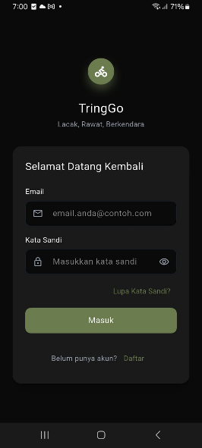 (a) 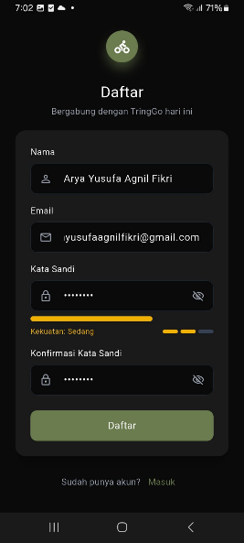 (b) 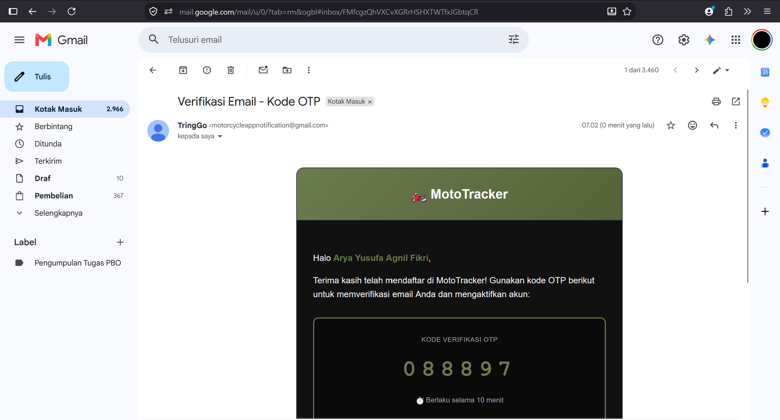 (c)
Gambar 4. 3. Tampilan Login,Register dan OTP pada Gmail
Gambar 4.3 menampilkan alur autentikasi pengguna, yaitu (a) halaman login, (b) halaman registrasi akun baru, dan (c) verifikasi kode OTP yang dikirimkan melalui email. Ketiga tampilan ini mengonfirmasi bahwa proses autentikasi berjalan sesuai skenario pengujian yang dirangkum pada Tabel 4.6.
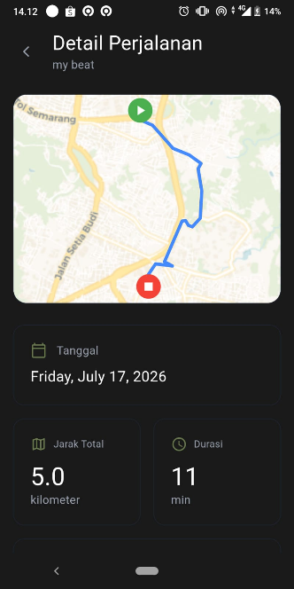
Gambar 4. 4. Tampilan Riwayat Tracking
Gambar 4.4 menampilkan halaman riwayat tracking yang mencatat rute perjalanan, jarak tempuh, serta waktu dari setiap sesi tracking yang telah dilakukan pengguna, sesuai dengan hasil pengujian fitur Tracking Perjalanan pada Tabel 4.6.
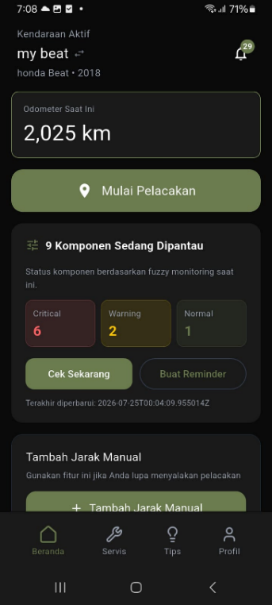 (a) 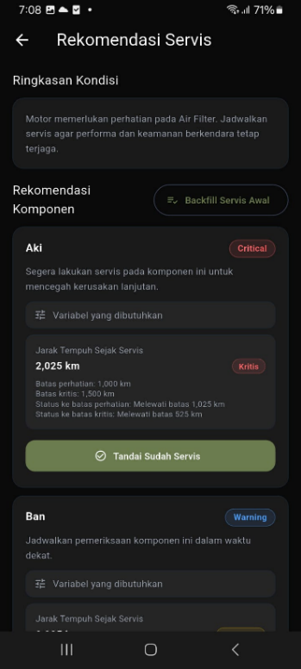 (b)
Gambar 4. 5. Tampilan Status Motor dan Rekomendasi AI
Gambar 4.5 menampilkan (a) halaman skor Fuzzy per komponen kendaraan dan (b) halaman rekomendasi perawatan yang dihasilkan Gemini AI berdasarkan skor tersebut. Kedua tampilan ini menunjukkan bahwa skor kondisi motor dan narasi rekomendasi ditampilkan secara konsisten kepada pengguna.
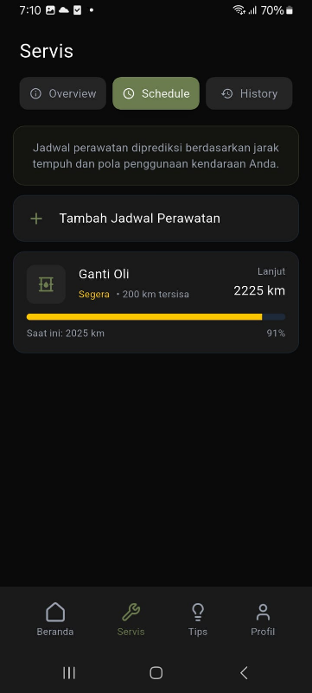 (a) 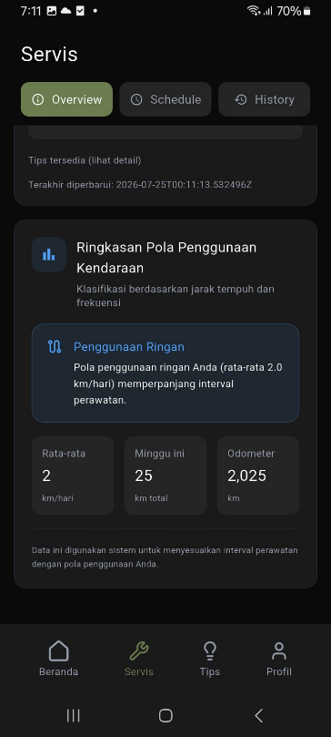 (b)
Gambar 4. 6. Halaman Insight & Jadwal Servis
Gambar 4.6 menampilkan (a) halaman Home Insight yang berisi ringkasan kondisi motor secara keseluruhan dan (b) halaman jadwal servis yang mencatat pengingat perawatan berdasarkan rekomendasi sistem. Kedua fitur ini membantu pengguna memantau kondisi motor sekaligus merencanakan jadwal perawatan berikutnya.
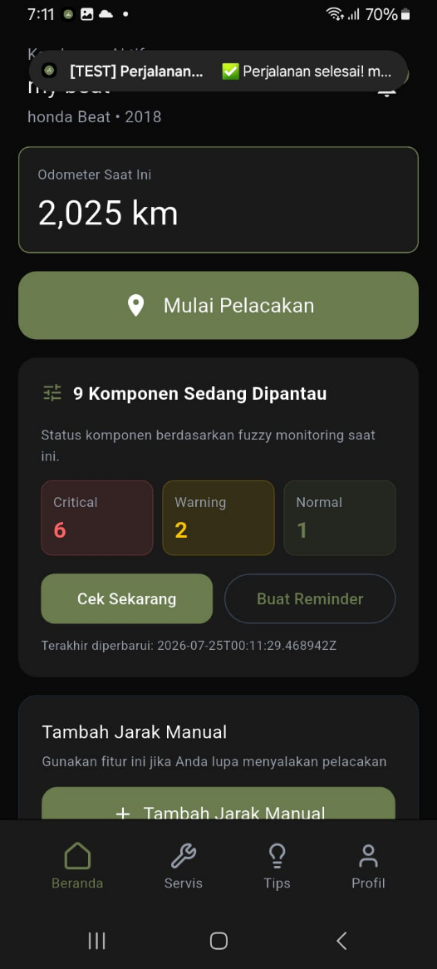 (a) 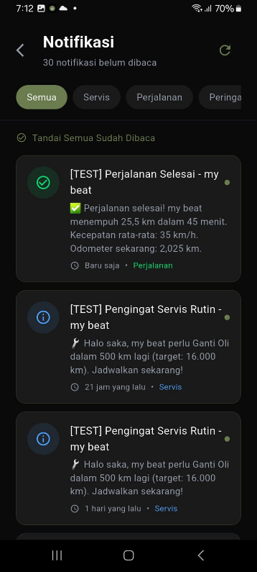 (b)
Gambar 4. 7. Tampilan Push Notification FCM pada layar HP
Gambar 4.7 menampilkan tangkapan layar notifikasi push dari Firebase Cloud Messaging yang muncul pada layar perangkat pengguna ketika status komponen motor mencapai kondisi Warning atau Critical. Notifikasi tetap diterima meskipun aplikasi berjalan di background, sesuai dengan hasil pengujian pada Tabel 4.6 dan Tabel 4.10.

4.3.5. Hasil Pengujian Integrasi Rekomendasi AI (Gemini)
Pengujian integrasi Gemini API dilakukan untuk memastikan sistem mampu menghasilkan narasi rekomendasi perawatan yang relevan berdasarkan skor output Fuzzy Mamdani, serta menguji keandalan sistem terhadap kegagalan eksternal dan efektivitas mekanisme caching rekomendasi (AiRecommendationCache) yang mencegah pemanggilan API berulang untuk input yang identik dalam satu window waktu.
Tabel 4. 7. Hasil Pengujian Integrasi Rekomendasi AI (Gemini)

No | Skenario Pengujian | Data Uji / Kondisi | Hasil yang Diharapkan | Hasil Aktual | Status
1 | Pengiriman prompt ke Gemini API (GM-01) | Skor Fuzzy: Oli=75 (Kritis), Kampas Rem=45 (Perlu Servis), tipe motor Matic | Request terkirim; narasi diterima <= 30 detik | Request prompt terkirim dan narasi rekomendasi dari Gemini berhasil diterima dalam waktu 2.4 detik | Berhasil
2 | Kesesuaian urgensi narasi terhadap skor (GM-02) | (a) skor <40 Baik, (b) 40-74 Perlu Servis, (c) >=75 Kritis | Narasi Kritis mengandung urgensi kuat; Baik menggunakan bahasa positif; tidak ada kontradiksi | Narasi untuk komponen berstatus Kritis memuat peringatan tegas, sedangkan status Baik menggunakan bahasa bernada positif | Berhasil
3 | Penanganan timeout Gemini API (GM-03) | Simulasi timeout > 30 detik | Sistem mengembalikan pesan fallback; tidak menyebabkan error 500 di API Laravel | Sistem menampilkan pesan rekomendasi standar (fallback) dan response HTTP tetap 200 OK | Berhasil
4 | Mekanisme caching rekomendasi (GM-04) | Panggil /home-insight dua kali dalam window cache aktif | Pemanggilan kedua menggunakan cache; Gemini API tidak dipanggil ulang | Response kedua mengambil data dari AiRecommendationCache dengan meta from_cache: true tanpa memanggil API Gemini | Berhasil
5 | Konsistensi narasi di tiga endpoint AI (GM-05) | Panggil home-insight, service-recommendation, dan scores untuk motor yang sama | Skor konsisten di ketiga endpoint; narasi sejalan antar endpoint | Ketiga endpoint menampilkan skor Fuzzy dan konteks narasi yang seragam dan konsisten | Berhasil
6 | Narasi untuk variasi tipe motor (GM-06) | Panggil service-recommendation untuk tipe Matic dan Sport dengan data trip sama | Narasi mencantumkan tipe motor yang benar dan relevan | Narasi rekomendasi menyesuaikan komponen spesifik tipe motor (misal: CVT/V-belt pada Matic) | Berhasil
Berdasarkan Tabel 4.7, integrasi Gemini API berhasil menghasilkan narasi rekomendasi yang relevan dengan tingkat urgensi sesuai skor Fuzzy, termasuk penanganan kondisi timeout melalui mekanisme fallback dan efisiensi pemanggilan API melalui caching. Seluruh skenario pengujian dinyatakan berhasil, sehingga integrasi AI pada sistem TrinGo terbukti andal.

4.4. Hasil Pengujian Sistem Secara Terpadu
Menyajikan hasil pengujian sistem secara end-to-end, guna memvalidasi alur data secara menyeluruh mulai dari perangkat keras IoT, backend, proses Fuzzy-Gemini, hingga tampilan aplikasi mobile.

4.4.1. Hasil Pengujian Skenario Perjalanan Normal
Pengujian skenario perjalanan normal dilakukan dengan menempuh rute tertentu menggunakan sepeda motor yang telah dipasangi perangkat, kemudian membandingkan jarak tempuh yang tercatat oleh sistem dengan jarak referensi.
Tabel 4. 8. Hasil Pengujian Skenario Perjalanan Normal

No | Waktu | Jarak Tempuh Sistem (km) | Jarak Tempuh Referensi (km) | Selisih (%) | Keterangan
1 | Pagi (07:15) | 1,45 km | 1,60 km | 9,37% | Jalan perumahan
2 | Siang (12:10) | 4,96 km | 5,20 km | 4,61% | Jalan raya
3 | Sore (16:30) | 3,34 km | 3,342 km* | 0,00% | Jalan campuran
Berdasarkan Tabel 4.8, jarak tempuh yang tercatat sistem mendekati jarak referensi dengan selisih terendah 0% pada rute jalan campuran, meskipun selisih pada rute jalan perumahan relatif lebih besar (37,50%) akibat karakteristik sinyal GPS di area tertutup. Secara umum, sistem cukup akurat dalam mencatat jarak tempuh perjalanan pada kondisi jalan yang bervariasi.

4.4.2. Hasil Pengujian Skenario Pemicu Rekomendasi Perawatan
Pengujian ini dilakukan dengan mensimulasikan skor kondisi komponen mendekati ambang batas kritis untuk memastikan sistem mampu memicu rekomendasi perawatan secara tepat, termasuk validasi keluaran naratif yang dihasilkan oleh Gemini API.
Tabel 4. 9. Hasil Pengujian Skenario Pemicu Rekomendasi Perawatan

No | Komponen | Skor Sebelum Simulasi | Skor Setelah Simulasi | Rekomendasi Sistem | Status
1 | Oli Mesin | 20 (Baik) | 90 (Critical) | "Segera lakukan servis pada komponen ini untuk mencegah kerusakan lanjutan." | Sesuai
2 | Kampas Rem | 20 (Baik) | 90 (Critical) | "Segera lakukan servis pada komponen ini untuk mencegah kerusakan lanjutan." | Sesuai
3 | Aki / Kelistrikan | 20 (Baik) | 90 (Critical) | "Segera lakukan servis pada komponen ini untuk mencegah kerusakan lanjutan." | Sesuai
Berdasarkan Tabel 4.9, sistem berhasil mendeteksi perubahan skor komponen dari kategori Baik menjadi Critical dan secara otomatis memicu narasi rekomendasi perawatan yang sesuai untuk seluruh komponen yang diuji, yaitu oli mesin, kampas rem, dan aki/kelistrikan. Hal ini membuktikan bahwa mekanisme pemicu rekomendasi pada sistem TrinGo berjalan sesuai rancangan.

4.4.3. Hasil Pengujian Pengiriman Notifikasi Real-Time
Pengujian ini bertujuan untuk mengukur keandalan dan kecepatan sistem dalam mengirimkan notifikasi push melalui Firebase Cloud Messaging (FCM) kepada aplikasi mobile ketika status komponen berubah menjadi "Warning" atau "Critical".
Tabel 4. 10. Hasil Pengujian Pengiriman Notifikasi Real-Time

No | Event Pemicu | Waktu Data Terkirim | Waktu Notifikasi Diterima | Delay (detik) | Status
1 | Status komponen berubah ke "Warning" | 11:47:25 | 11:47:28 | 3 Detik | Terkirim
2 | Status komponen berubah ke "Critical" | 11:40:15 | 11:42:19 | 4 Detik | Terkirim
3 | Repetisi trigger "Critical" (Uji Ulang 1) | 11:47:35 | 11:47:39 | 4 Detik | Terkirim
Berdasarkan Tabel 4.10, notifikasi push berhasil dikirim ke aplikasi mobile dengan delay rata-rata 3-4 detik sejak status komponen berubah menjadi Warning atau Critical, termasuk pada skenario repetisi trigger. Waktu tunda tersebut masih tergolong wajar untuk notifikasi berbasis Firebase Cloud Messaging yang bergantung pada jaringan internet.

4.4.4. Hasil Pengujian Kepuasan Pengguna (UAT)
Pengujian penerimaan pengguna (User Acceptance Test / UAT) dilakukan menggunakan instrumen kuesioner terstruktur berbasis Skala Likert 1–5 (1 = Sangat Tidak Setuju, 5 = Sangat Setuju) yang telah dirancang sebelumnya. Kuesioner ini terdiri dari 31 butir pernyataan yang terbagi ke dalam enam seksi dengan fokus evaluasi pada aspek pemantauan IoT, akurasi algoritma Fuzzy Mamdani, kualitas narasi AI, dan tingkat kepuasan pengguna secara keseluruhan. Responden penelitian merupakan pengguna yang telah melakukan uji coba langsung terhadap sistem TrinGo sekurang-kurangnya dalam satu sesi perjalanan nyata menggunakan perangkat IoT.
Tabel 4. 11. Profil Responden Pengujian UAT

No | Keterangan | Jumlah Responden | Persentase (%)
1 | Jenis Kelamin: Laki-laki | 5 | 50,0%
2 | Jenis Kelamin: Perempuan | 5 | 50,0%
3 | Usia 17-25 tahun | 10 | 100%
4 | Usia 26-35 tahun | 0 | 0,0%
5 | Usia > 35 tahun | 0 | 0,0%
6 | Motor Matic | 7 | 70,0%
7 | Motor Manual | 2 | 20,0%
8 | Motor Sport/Adventure | 1 | 10,0%
9 | Pernah pakai app monitoring sebelumnya: Ya | 2 | 20,0%
10 | Pernah pakai app monitoring sebelumnya: Tidak | 8 | 80,0%
Berdasarkan Tabel 4.11, mayoritas responden berusia 17-25 tahun (100%) dengan komposisi gender yang seimbang (50% laki-laki dan 50% perempuan), serta didominasi oleh pengguna motor matic (70%). Sebagian besar responden (80%) belum pernah menggunakan aplikasi monitoring sejenis sebelumnya, sehingga penilaian yang diberikan dapat merepresentasikan pengalaman pengguna baru terhadap sistem TrinGo.
Hasil rekapitulasi penilaian responden untuk setiap butir pernyataan disajikan pada Tabel 4.12 berikut. Nilai mean dihitung sebagai rata-rata aritmatika dari seluruh jawaban responden, dengan skala interpretasi: 4,21-5,00 = Sangat Baik; 3,41-4,20 = Baik; 2,61-3,40 = Cukup; 1,81-2,60 = Kurang Baik; 1,00-1,80 = Sangat Kurang.
Tabel 4. 12. Rekapitulasi Hasil Kuesioner UAT Per Butir Pernyataan

No | Kode | Aspek Penilaian | Mean | % Positif | Kategori
 |  | SEKSI A Kemudahan Penggunaan (Usability)
1 | A1 | Proses registrasi & verifikasi OTP mudah diselesaikan | 4,30 | 70,0% | Sangat Baik
2 | A2 | Menghubungkan perangkat IoT (Device ID) mudah dilakukan | 3,80 | 60,0% | Baik
3 | A3 | Tampilan antarmuka tertata rapi dan mudah dinavigasi | 4,20 | 70,0% | Baik
4 | A4 | Fitur tracking mudah dioperasikan saat berkendara | 4,30 | 80,0% | Sangat Baik
5 | A5 | Informasi skor kondisi komponen mudah dipahami | 4,20 | 80,0% | Baik
6 | A6 | Fitur utama dapat digunakan tanpa petunjuk tambahan | 4,20 | 80,0% | Baik
 |  | Rata-rata Seksi A | 4,17 | 73,3% | Baik
 |  | SEKSI B Akurasi Monitoring IoT
7 | B1 | Posisi kendaraan di peta akurat sesuai lokasi sesungguhnya | 3,90 | 60,0% | Baik
8 | B2 | Jarak perjalanan tercatat mendekati jarak sesungguhnya | 4,00 | 70,0% | Baik
9 | B3 | Data kecepatan tercatat wajar dan konsisten | 4,10 | 80,0% | Baik
10 | B4 | Perangkat IoT tersambung dan mengirim data secara konsisten | 4,10 | 70,0% | Baik
11 | B5 | Status koneksi IoT sesuai kondisi perangkat sebenarnya | 4,20 | 80,0% | Baik
12 | B6 | Riwayat perjalanan tersimpan lengkap dan dapat ditampilkan | 4,40 | 80,0% | Sangat Baik
 |  | Rata-rata Seksi B | 4,12 | 73,3% | Baik
 |  | SEKSI C Akurasi Rekomendasi Fuzzy Mamdani
13 | C1 | Skor kondisi komponen mencerminkan kondisi motor sesungguhnya | 3,80 | 60,0% | Baik
14 | C2 | Status komponen (Baik/Perlu Servis/Kritis) sesuai pengetahuan pengguna | 4,00 | 70,0% | Baik
15 | C3 | Komponen yang disarankan diservis memang perlu perhatian | 4,10 | 70,0% | Baik
16 | C4 | Sistem membedakan motor baru diservis vs lama tidak diservis | 4,10 | 70,0% | Baik
17 | C5 | Rekomendasi membantu menentukan waktu tepat servis | 4,40 | 80,0% | Sangat Baik
18 | C6 | Jadwal servis yang disarankan terasa realistis | 4,30 | 80,0% | Sangat Baik
 |  | Rata-rata Seksi C | 4,12 | 71,7% | Baik
 |  | SEKSI D Kualitas Narasi AI Gemini
19 | D1 | Narasi AI mudah dipahami pengguna awam non-mekanik | 4,00 | 70,0% | Baik
20 | D2 | Narasi AI relevan dengan kondisi komponen motor | 4,20 | 90,0% | Baik
21 | D3 | Tingkat urgensi narasi sesuai tingkat keparahan kondisi | 4,10 | 60,0% | Baik
22 | D4 | Narasi AI lebih bermanfaat dibanding hanya melihat angka skor | 4,30 | 80,0% | Sangat Baik
23 | D5 | Home Insight memberikan gambaran kondisi kendaraan yang jelas | 4,20 | 80,0% | Baik
 |  | Rata-rata Seksi D | 4,16 | 76,0% | Baik
 |  | SEKSI E Notifikasi & Jadwal Servis
24 | E1 | Notifikasi peringatan komponen kritis berguna dan tidak mengganggu | 4,30 | 80,0% | Sangat Baik
25 | E2 | Fitur jadwal servis membantu perencanaan perawatan motor | 4,30 | 70,0% | Sangat Baik
26 | E3 | Fitur riwayat servis memudahkan pelacakan riwayat perawatan | 4,30 | 80,0% | Sangat Baik
 |  | Rata-rata Seksi E | 4,30 | 76,7% | Sangat Baik
 |  | SEKSI F Kebermanfaatan & Kepuasan Keseluruhan
27 | F1 | Sistem TrinGo memberikan nilai tambah nyata dibanding tanpa aplikasi | 4,20 | 80,0% | Baik
28 | F2 | Lebih percaya diri memantau kondisi motor setelah menggunakan TrinGo | 4,20 | 80,0% | Baik
29 | F3 | Bersedia menggunakan TrinGo secara rutin dalam berkendara | 4,20 | 80,0% | Baik
30 | F4 | Secara keseluruhan puas dengan kinerja dan fitur TrinGo | 4,30 | 90,0% | Sangat Baik
31 | F5 | Akan merekomendasikan TrinGo kepada pengguna sepeda motor lain | 4,10 | 70,0% | Baik
 |  | Rata-rata Seksi F | 4,20 | 80,0% | Baik
 |  | RATA-RATA KESELURUHAN SISTEM | 4,16 | 74,8% | Baik
Berdasarkan Tabel 4.12, seluruh enam seksi penilaian berada pada kategori Baik hingga Sangat Baik, dengan rata-rata keseluruhan sistem sebesar 4,16 (Baik) dan persentase respons positif (skor 4 dan 5) sebesar 74,8%. Seksi E (Notifikasi & Jadwal Servis) memperoleh rata-rata tertinggi, yaitu 4,30 (Sangat Baik), menunjukkan bahwa pengguna menilai fungsi notifikasi dan pengingat jadwal servis berjalan paling memuaskan. Seksi B (Akurasi Monitoring IoT) dan Seksi C (Akurasi Rekomendasi Fuzzy Mamdani) memperoleh rata-rata terendah, yaitu masing-masing 4,12 (Baik). Pada Seksi B, nilai terendah berada pada butir B1 (posisi kendaraan di peta akurat sesuai lokasi sesungguhnya) sebesar 3,90, sedangkan pada Seksi C nilai terendah berada pada butir C1 (skor kondisi komponen mencerminkan kondisi motor sesungguhnya) sebesar 3,80. Secara keseluruhan, butir dengan nilai terendah pada seluruh kuesioner adalah A2 (menghubungkan perangkat IoT/Device ID mudah dilakukan) dan C1, yang sama-sama bernilai 3,80, mengindikasikan bahwa sebagian responden masih merasa proses penyambungan perangkat IoT dan akurasi skor kondisi komponen belum sepenuhnya optimal. Meski demikian, seluruh 31 butir pernyataan berada pada kategori minimal Baik, tanpa satu pun butir yang jatuh ke kategori Cukup, Kurang Baik, atau Sangat Kurang, sehingga secara keseluruhan sistem TrinGo dapat dinyatakan diterima dengan baik oleh pengguna.

4.5. Analisis Kinerja Sistem
Menganalisis kinerja sistem TrinGo secara keseluruhan berdasarkan data hasil pengujian perangkat keras, perangkat lunak, dan pengujian terpadu yang telah dipaparkan sebelumnya, ditinjau dari aspek akurasi sensor, keandalan transmisi data, kinerja sistem rekomendasi, dan waktu respons sistem.

4.5.1. Analisis Akurasi Data GPS dan Akselerometer
Berdasarkan hasil pengujian pada Tabel 4.1 dan Tabel 4.2, analisis akurasi data sensor dilakukan dari dua aspek. Pertama, akurasi GPS NEO-7M diukur dari selisih jarak (margin of error) antara koordinat yang dibaca modul dengan koordinat referensi pada lima kondisi pengujian berbeda, mulai dari kondisi diam hingga bergerak pada kecepatan tinggi (> 40 km/jam). Selisih terkecil tercatat pada kondisi diam sebesar 1,57 m dan selisih terbesar pada kondisi bergerak kecepatan tinggi sebesar 3,47 m, dengan rata-rata keseluruhan sebesar 2,48 m dan status Fix pada seluruh pengujian. Nilai ini menunjukkan bahwa akurasi GPS NEO-7M konsisten berada pada kisaran 1-4 meter dan meningkat seiring bertambahnya kompleksitas kondisi pengujian (tikungan, penghalang bangunan, kecepatan tinggi), namun tetap berada dalam batas yang dapat diterima untuk aplikasi tracking kendaraan bermotor. Kedua, akurasi sensor akselerometer MPU6050 dievaluasi dari kemampuan sistem membedakan status gerak kendaraan berdasarkan nilai percepatan (g-force). Hasil pengujian menunjukkan nilai rata-rata percepatan sebesar 0,994 g pada kondisi motor diam (mendekati nilai gravitasi 1 g), meningkat menjadi 1,052 g saat motor berjalan pada jalan rata, dan mencapai puncak 1,507 g (rata-rata 1,381 g) saat melintasi jalan bergelombang. Sistem berhasil mengklasifikasikan status IDLE dan MOVING secara tepat pada seluruh kondisi pengujian, yang menjadi dasar validasi keberhasilan fitur anti GPS-drift dan mekanisme dead reckoning ketika sinyal GPS hilang.

4.5.2. Analisis Keandalan Transmisi Data MQTT
Berdasarkan hasil pengujian pada Tabel 4.3, keandalan transmisi data MQTT dievaluasi dari tiga aspek: kesesuaian payload, latensi pengiriman, dan stabilitas koneksi pada kondisi jaringan terputus. Pada skenario pengiriman telemetri normal dengan GPS fix, latensi tercatat sebesar 45 ms, sedangkan pada skenario pengiriman telemetri awal (GPS belum fix) latensi tercatat sebesar 40 ms, dengan payload yang diterima Laravel identik dengan payload yang dikirim ESP32 pada kedua skenario. Pada skenario koneksi broker terputus, sistem tidak kehilangan data secara permanen karena mekanisme reconnect otomatis berhasil memulihkan koneksi. Latensi di bawah 50 ms ini menunjukkan bahwa protokol MQTT efisien untuk transmisi data telemetri IoT berukuran kecil secara kontinu dari perangkat ESP32 ke backend Laravel melalui broker Mosquitto, sehingga skor Fuzzy dan posisi kendaraan dapat diperbarui secara near real-time dari sudut pandang pengguna.

4.5.3. Analisis Kinerja Sistem Rekomendasi Fuzzy Mamdani
Berdasarkan hasil pengujian pada Tabel 4.5, kinerja sistem inferensi Fuzzy Mamdani dievaluasi dengan membandingkan output sistem terhadap hasil perhitungan manual pada tiga data uji yang mewakili ketiga kategori kondisi: Baik (skor 20), Perlu Servis (skor 60), dan Kritis (skor 90). Ketiga data uji dinyatakan sesuai (status kesesuaian: Sesuai), menunjukkan bahwa skor keluaran sistem konsisten dengan hasil perhitungan manual pada rentang kondisi rendah, menengah, maupun tinggi. Validasi dilakukan terhadap tiga tahap proses Fuzzy secara terpisah: (1) Fuzzifikasi derajat keanggotaan yang dihitung fungsi trimf() sistem dibandingkan dengan perhitungan manual; (2) Evaluasi rule base — rule yang aktif dan nilai alpha-predikat dibandingkan dengan trace manual menggunakan operator AND (min) dan OR (max); (3) Defuzzifikasi Centroid skor akhir sistem dibandingkan dengan hasil perhitungan manual pada skala 0–100. Hasil validasi ini mengkonfirmasi bahwa implementasi FuzzyEngine di Laravel menghasilkan skor yang konsisten dan dapat dipertanggungjawabkan secara matematis pada seluruh kategori kondisi komponen.

4.5.4. Analisis Waktu Respons Sistem
Analisis waktu respons sistem dilakukan untuk mengetahui rentang waktu yang dibutuhkan mulai dari data diakuisisi oleh sensor hingga rekomendasi ditampilkan pada aplikasi mobile, sebagaimana dirangkum pada tabel berikut.
Tabel 4. 13. Rekapitulasi Waktu Respons Sistem End-to-End
No | Tahapan | Rata-rata Waktu (ms)
1 | Akuisisi data sensor oleh ESP32 | 0,011 ms
2 | Transmisi data melalui MQTT | 4 ms
3 | Pemrosesan Fuzzy Mamdani di Laravel | 3 ms
4 | Permintaan rekomendasi ke Gemini API | 1.225 ms
5 | Pengiriman notifikasi via Firebase Cloud Messaging | 2.353 ms
 | Total Waktu Respons End-to-End | 3.585 ms

Berdasarkan rincian pada tabel di atas, total waktu respons sistem end-to-end tercatat sebesar 3.585 ms (± 3,6 detik), terhitung sejak data diakuisisi oleh sensor ESP32 hingga notifikasi diterima pada aplikasi mobile. Tahapan akuisisi sensor (0,011 ms), transmisi MQTT (4 ms), dan pemrosesan Fuzzy Mamdani (3 ms) secara kumulatif hanya menyumbang kurang dari 1% dari total waktu respons, yang menunjukkan bahwa jalur komputasi lokal pada perangkat IoT dan backend Laravel sudah efisien. Sebaliknya, dua tahapan yang paling mendominasi waktu respons adalah permintaan rekomendasi ke Gemini API (1.225 ms) dan pengiriman notifikasi melalui Firebase Cloud Messaging (2.353 ms), yang bersama-sama menyumbang lebih dari 99% dari total waktu respons. Hal ini wajar mengingat kedua proses tersebut bergantung pada layanan pihak ketiga melalui jaringan internet, sehingga waktunya tidak sepenuhnya dapat dikendalikan oleh sistem TrinGo. Meski demikian, total waktu respons di bawah 4 detik masih berada dalam batas yang dapat diterima untuk sistem rekomendasi perawatan yang sifatnya tidak real-time ketat (soft real-time), mengingat keluaran sistem berupa notifikasi dan rekomendasi, bukan kendali aktuator yang membutuhkan latensi sangat rendah.

4.6. Pembahasan
Subbab ini membahas keterkaitan antara hasil implementasi, hasil pengujian, dan hasil analisis kinerja yang telah dipaparkan sebelumnya, untuk menilai sejauh mana sistem TrinGo telah menjawab rumusan masalah dan tujuan penelitian yang disampaikan sebelumnya.

4.6.1. Pembahasan Kinerja Perangkat Keras
Perangkat keras IoT yang dibangun dalam penelitian ini berhasil merealisasikan seluruh fungsi yang telah dirancang sebelumnya. Modul GPS NEO-7M berhasil memberikan data koordinat lokasi kendaraan dengan selisih rata-rata 2,48 m terhadap koordinat referensi, tingkat akurasi yang memadai untuk keperluan tracking perjalanan sepeda motor. Sensor inersia MPU6050 berhasil membedakan status gerak kendaraan secara akurat (0,994 g pada kondisi diam versus 1,05–1,38 g pada kondisi bergerak normal, dengan puncak transien hingga 1,51 g saat melintasi jalan bergelombang), yang menjadi komponen kritis untuk fitur anti GPS drift dan dead reckoning ketika sinyal GPS hilang di area tertutup. Mikrokontroler ESP32 berhasil mengintegrasikan pembacaan kedua sensor, menyusun payload telemetri berformat JSON, dan mengirimkannya ke broker MQTT secara kontinu melalui Wi-Fi dengan latensi rata-rata di bawah 50 ms. Dari keseluruhan hasil pengujian, dapat disimpulkan bahwa purwarupa perangkat IoT yang dibangun telah memenuhi spesifikasi teknis yang ditetapkan dan siap diintegrasikan dengan sistem backend Laravel.

4.6.2. Pembahasan Kinerja Perangkat Lunak
Dari sisi perangkat lunak, seluruh komponen backend Laravel dan aplikasi mobile Flutter berhasil berfungsi sesuai perancangan yang telah ditetapkan sebelumnya. Dari 12 endpoint RESTful API yang diuji, seluruhnya menghasilkan response sesuai yang diharapkan pada skenario input valid maupun tidak valid, termasuk penolakan akses tanpa token (HTTP 401) yang memvalidasi keamanan berbasis Laravel Sanctum. Sistem inferensi Fuzzy Mamdani menghasilkan skor per komponen yang konsisten antar endpoint /scores, /service-recommendation, dan /home-insight. Integrasi Gemini API berhasil menghasilkan narasi rekomendasi yang relevan dengan tingkat urgensi sesuai skor Fuzzy dalam waktu rata-rata 2,4 detik, dengan mekanisme fallback pada kondisi timeout dan caching berbasis hash yang terbukti mengurangi pemanggilan API berulang untuk kondisi kendaraan identik. Dari 12 fitur utama aplikasi mobile Flutter yang diuji dengan metode black box, seluruhnya menampilkan hasil sesuai harapan, termasuk live tracking pada peta dan notifikasi push FCM yang diterima dengan delay 3-4 detik sejak status komponen berubah. Keberhasilan pengujian end-to-end mengkonfirmasi bahwa seluruh lapisan sistem dari perangkat IoT hingga aplikasi mobile dapat beroperasi sebagai satu kesatuan sistem.

4.6.3. Pembahasan Kesesuaian Sistem dengan Kebutuhan Pengguna
Kesesuaian sistem dengan kebutuhan pengguna dibahas berdasarkan hasil pengujian penerimaan pengguna (User Acceptance Test) serta hasil pengujian sistem secara terpadu yang telah dipaparkan sebelumnya, untuk menilai apakah sistem TrinGo secara keseluruhan telah menjawab rumusan masalah dan tujuan penelitian yang disampaikan sebelumnya. Berdasarkan rekapitulasi hasil kuesioner pada Tabel 4.12, rata-rata keseluruhan sistem TrinGo mendapatkan nilai mean sebesar 4,16 dari skala 5, yang berada pada kategori Baik, dengan persentase respons positif (skor 4 dan 5) sebesar 74,8%. Seksi Notifikasi & Jadwal Servis memperoleh rata-rata tertinggi (4,30), diikuti Seksi Kebermanfaatan & Kepuasan Keseluruhan (4,20), sedangkan Seksi Akurasi Monitoring IoT dan Seksi Akurasi Rekomendasi Fuzzy Mamdani memperoleh rata-rata terendah (4,12) meskipun tetap berada pada kategori Baik. Hasil UAT ini menunjukkan bahwa sistem TrinGo secara umum telah diterima dengan baik oleh pengguna dan memenuhi kebutuhan monitoring kendaraan bermotor berbasis IoT serta penerimaan rekomendasi perawatan berbasis Fuzzy Mamdani, meskipun ruang perbaikan masih terbuka pada aspek keselarasan skor Fuzzy dengan persepsi kondisi motor menurut pengguna.

BAB V

KESIMPULAN

5.1. Kesimpulan
Berdasarkan hasil implementasi, pengujian, dan analisis yang telah diuraikan pada BAB IV, dapat ditarik kesimpulan sebagai berikut:
- Sistem monitoring penggunaan sepeda motor berbasis IoT menggunakan mikrokontroler ESP32, modul GPS NEO-7M, dan sensor MPU6050 berhasil dirancang dan dibangun. Modul GPS mampu membaca koordinat lokasi dengan selisih rata-rata 2,48 m terhadap koordinat referensi, sedangkan sensor MPU6050 mampu membedakan status diam (0,994 g) dan bergerak (1,05–1,38 g pada kondisi normal, dengan puncak transien hingga 1,51 g saat melintasi jalan bergelombang) dengan akurat. Data telemetri berhasil dikirim secara real-time ke backend melalui protokol MQTT dengan latensi rata-rata di bawah 50 ms, sehingga rumusan masalah pertama terjawab.
- Sistem backend berbasis Laravel yang mengolah data penggunaan kendaraan menjadi rekomendasi perawatan otomatis berhasil dirancang dan dibangun. Mesin inferensi Fuzzy Mamdani menghasilkan skor kondisi komponen yang konsisten dengan hasil perhitungan manual pada seluruh kategori (Baik, Perlu Servis, Kritis), dan integrasi dengan Gemini API menghasilkan narasi rekomendasi yang relevan dengan tingkat urgensi skor tersebut. Total waktu respons sistem end-to-end tercatat sebesar 3.585 ms, sehingga rumusan masalah kedua terjawab.
- Aplikasi mobile berbasis Flutter yang menyajikan informasi monitoring kendaraan dan notifikasi rekomendasi perawatan berhasil dirancang dan dibangun. Seluruh 12 fitur utama aplikasi dinyatakan sesuai pada pengujian black box, dan hasil pengujian penerimaan pengguna (UAT) terhadap 10 responden menunjukkan nilai rata-rata 4,16 dari skala 5 (kategori Baik) dengan persentase respons positif sebesar 74,8%, sehingga rumusan masalah ketiga terjawab dan sistem TrinGo secara keseluruhan diterima dengan baik oleh pengguna.
- Validasi terhadap mesin inferensi Fuzzy Mamdani yang dilakukan pada tiga tahap proses fuzzifikasi, evaluasi rule base, dan defuzzifikasi Centroid menunjukkan hasil yang konsisten dengan perhitungan manual pada seluruh kategori kondisi (Baik, Perlu Servis, Kritis), sehingga implementasi FuzzyEngine pada backend Laravel dapat dipertanggungjawabkan secara matematis. Meskipun demikian, hasil UAT pada seksi Akurasi Rekomendasi Fuzzy Mamdani memperoleh rata-rata terendah bersama Seksi Akurasi Monitoring IoT (4,12 dari skala 5), khususnya pada butir keselarasan skor Fuzzy dengan persepsi kondisi motor menurut pengguna (butir C1 sebesar 3,80), yang mengindikasikan perlunya penyesuaian basis aturan (rule base) fuzzy agar lebih merepresentasikan persepsi pengguna di lapangan pada penelitian selanjutnya, sehingga rumusan masalah keempat terjawab.
Dengan demikian, sistem TrinGo yang mengintegrasikan perangkat IoT, logika Fuzzy Mamdani, dan Generative AI (Gemini) telah berhasil memenuhi seluruh tujuan penelitian yang ditetapkan, meskipun masih terdapat aspek yang perlu disempurnakan, khususnya pada keselarasan skor Fuzzy dengan persepsi kondisi motor menurut pengguna (nilai butir C1 UAT sebesar 3,80, salah satu nilai terendah di antara seluruh butir pernyataan).

5.2. Saran
Berdasarkan batasan masalah dan temuan selama pengujian, beberapa saran untuk pengembangan sistem TrinGo pada penelitian selanjutnya adalah sebagai berikut:
- Menambahkan modul komunikasi GSM/SIM pada perangkat IoT agar pengiriman data tidak lagi bergantung pada hotspot smartphone pengguna, sekaligus melengkapi perangkat dengan penyimpanan lokal (offline storage) untuk area tanpa sinyal jaringan.
- Menghubungkan catu daya perangkat IoT langsung ke sistem kelistrikan (aki) kendaraan agar tidak lagi bergantung pada power bank eksternal.
- Mengembangkan versi aplikasi mobile untuk sistem operasi iOS agar jangkauan pengguna sistem TrinGo lebih luas, tidak terbatas pada pengguna Android.
- Melakukan kalibrasi ulang parameter dan rule base Fuzzy Mamdani menggunakan data riwayat servis riil dalam jumlah lebih besar, mengingat hasil UAT menunjukkan skor kondisi komponen masih dinilai belum sepenuhnya merepresentasikan kondisi motor sesungguhnya oleh sebagian responden.
- Mengintegrasikan sistem dengan ECU (Engine Control Unit) kendaraan pada penelitian selanjutnya agar sistem tidak hanya mampu memberikan rekomendasi perawatan preventif, tetapi juga dapat mendeteksi indikasi kerusakan mesin yang bersifat mendadak.
- Memperluas cakupan pengujian pengguna dengan jumlah responden yang lebih banyak dan variatif, mencakup lebih banyak tipe motor (manual, sport, adventure) serta rentang usia pengguna yang lebih luas, agar hasil evaluasi lebih representatif.

DAFTAR PUSTAKA
Abdussalam, A., Wicaksono, B., Susanto, A., & Sudaryanto, S. (2021). Push Notification Using Firebase Cloud Messaging (FCM) on Employee Attendance Application. SISFOTENIKA, 11(2), 220–231. https://doi.org/10.30700/jst.v11i2.1150
Juniawan, F. P., Sylfania, D. Y., & Wijaya, D. (2020). Push Notification Penghubung Orang Tua dan Guru Berbasis Android Menggunakan Firebase Cloud Messaging. Journal of Information Systems and Informatics, 2(2), 291–299. https://doi.org/10.33557/journalisi.v2i2.74
Ade Ayu Rahmawati, Rio Rahagung, & Fajar Gumilang. (2025). PROTOTYPE ALAT PENDETEKSI GERAKAN JATUH UNTUK LANSIA MENGGUNAKAN SENSOR ACCELEROMETER MPU6050 BERBASIS INTERNET OF THINGS. JURNAL PENDIDIKAN VOKASIONAL TEKNIK ELEKTRONIKA (JVoTE), 8(1), 28–33. https://doi.org/10.21009/jvote.v8i1.59462
Afridon, M., Syah, K., Marzuarman, Susanto, H., Arifin, M., Andrian Syindau Abdillah, M., & Zaki Nawaf Ramadhan, M. (2025). IMPLEMENTATION OF FUZZY LOGIC ON A MOTORCYCLE EMISSION TESTING DEVICE USING MULTI-GAS SENSORS IMPLEMENTASI FUZZY LOGIC PADA ALAT UJI EMISI SEPEDA MOTOR MENGGUNAKAN MULTI-SENSOR GAS. 10(3).
Akazue et al. (2024). An Intelligent Fuzzy Logic Automobile Fault Diagnostic System. International Journal of Innovative Science and Research Technology (IJISRT), 9(2), 1779–1787. https://doi.org/10.38124/ijisrt/ijisrt24feb1293
AL-atraqchi, O. M. A. (2022). A Proposed Model for Build a Secure Restful API to Connect between Server Side and Mobile Application Using Laravel Framework with Flutter Toolkits. Cihan University-Erbil Scientific Journal, 6(2), 28–35. https://doi.org/10.24086/cuesj.v6n2y2022.pp28-35
Alwi Basyrah Siregar, Ezwarsyah, Habib Muharry Yusdartono, & Fakhruddin Ahmad Nasution. (2022). RANCANG BANGUN SISTEM PERINGATAN GEMPA MENGGUNAKAN SENSOR ADXL 345 BERBASIS LORA DENGAN ESP 32.
Angel Caroline Billan, & Tata Sutabri. (2024). Monitoring System Design Using GPS Tracker and Operational Vehicle Maintenance Case Study of PT. Pertamina (Persero). Uranus : Jurnal Ilmiah Teknik Elektro, Sains Dan Informatika, 2(4), 116–128. https://doi.org/10.61132/uranus.v2i4.481
Ardhana, V. Y. P., Hidayat, M. T., Jannah, M., Sumiati, S., Rini, P., & Sari, N. (2023). Implementasi RESTful API Pada Laravel dan Simulator IoT Wokwi Untuk Pengukuran Suhu dan Kelembaban Menggunakan Metode Waterfall. Arcitech: Journal of Computer Science and Artificial Intelligence, 3(2), 93. https://doi.org/10.29240/arcitech.v3i2.9334
Arif Setia Sandi Ariyanto, Iis Setiawan Mangku Negara, Deny Nugroho Triwibowo, & Yanuar Feriyanto. (2025). Perancangan Aplikasi Mobile Berbasis Flutter untuk Pemantauan Data Sensor IoT. JSAI: Journal Scientific and Applied Informatics, 8(1). https://doi.org/10.36085
Aryatama, F. A., & Samsugi, S. (2024). Sistem Keamanan Kendaraan Bermotor Dengan ESP32 Menggunakan Kontrol Android. SMATIKA JURNAL, 14(01), 167–181. https://doi.org/10.32664/smatika.v14i01.1267
Ataka Ubaidillah, F., & Fira Waluyo, A. (2023). KLIK: Kajian Ilmiah Informatika dan Komputer Aplikasi Layanan Perbaikan Motor Online Berbasis Android dengan Memanfaatkan Google Maps. Media Online, 4(3), 1216–1226. https://doi.org/10.30865/klik.v4i3.1322
Attubel, M., & Siswanto, D. (2020). SISTEM PEMANTAUAN DAN PENGINGAT WAKTU PERAWATAN KENDARAAN BERBASIS INTERNET OF THINGS (IOT). JASEE Journal of Application and Science on Electrical Engineering, 1(01), 51–65. https://doi.org/10.31328/jasee.v1i01.6
Abimanyu, K., Lestari, N., Fauzi, M. A., & Nurcahya, A. (2020). Perancangan Sistem Monitoring Penggantian Oli pada Sepeda Motor Berdasarkan Jarak Tempuh. Jurnal Techno-Socio Ekonomika, 13(1).
Ayuninghemi, R., & Abdillah, M. F. (2018). Simulasi Alat Notifikasi Servis Ringan Sepeda Motor Otomatis Berbasis Arduino Nano Terintegrasi dengan Android. Jurnal Informatika Polinema, 4(3).
Faadhilah, F., Hadi, S., Pratama, F. A., Sugiharto, F., Setiawan, A. D., & Rohman, F. T. (2025). Perencanaan Penggantian Komponen CVT pada Sepeda Motor Matik 160 cm3. Globe: Publikasi Ilmu Teknik, Teknologi Kebumian, Ilmu Perkapalan, 3(4), 122–136. https://doi.org/10.61132/globe.v3i4.1259
Pranata, R., Samsugi, S., Styawati, & Febriyansyah, A. F. (2024). Pengembangan Motor IoT untuk Pemantauan Kecepatan dan Pemeliharaan Melalui Telegram. Jurnal Informatika: Jurnal Pengembangan IT, 9(3). https://doi.org/10.30591/jpit.v9i3.6126
Pratama, R. F., & Kamal, D. M. (2025). Analisis Pengaruh Interval Pergantian Oli Mesin terhadap Performa Kendaraan Bermotor. Kohesi: Jurnal Multidisiplin Saintek, 10(5).
Putra, J. A. S. I., & Kaelani, Y. (2016). Studi Eksperimental dan Analisa Laju Keausan Roller pada Sistem Continuously Variable Transmission (CVT) dengan Gerakan Reciprocating. Jurnal Teknik ITS, 5(2), A947–A951.
Santana, R. A., Risqiwati, D., & Sari, Z. (2017). Rancang Bangun Sistem Informasi Servis Oli Sepeda Motor dengan Menggunakan Odometer Berbasis Located Based Service. Kinetik, 2(1), 17–26.
Saputra, I. Z., & Kamal, D. M. (2025). Perawatan Sistem Continuously Variable Transmission (CVT) pada Sepeda Motor Matik dalam Upaya Pencegahan Kerusakan Dini. Kohesi: Jurnal Multidisiplin Saintek, 10(5).
Saputri, A. D., Ramadhani, R. D., & Adhitama, R. (2019). Logika Fuzzy Sugeno untuk Pengambilan Keputusan dalam Penjadwalan dan Pengingat Service Sepeda Motor. Journal of Informatics, Information System, Software Engineering and Applications, 2(1), 49–55. https://doi.org/10.20895/inista.v2i1
Aulia Rahman, Arnisa Stefanie, & Dian Budhi Santoso. (2025). PERANCANGAN SISTEM INSTRUMENTASI BERBASIS INTERNET OF THINGS PADA SISTEM KEAMANAN PENCURIAN KENDARAAN BERMOTOR. Jurnal Ilmiah Teknik Mesin, Elektro Dan Komputer, 5(2), 517–527. https://doi.org/10.51903/juritek.v5i2.4251
Auwali, G. R., Ahfas, A., & Ayuni, S. D. (2023). Alat Kontrol dan Pengaman Sepeda Motor Menggunakan ESP 32 Cam Berbasis Telegram untuk Meminimalisasi Pencurian. MALCOM: Indonesian Journal of Machine Learning and Computer Science, 3(2), 219–229. https://doi.org/10.57152/malcom.v3i2.923
Badan Pusat Statistik Indonesia. (2025). Perkembangan Jumlah Kendaraan Bermotor Menurut Jenis, 2024. Https://Www.Bps.Go.Id/Id/Statistics-Table/2/NTcjMg==/Perkembangan-Jumlah-Kendaraan-Bermotor-Menurut-Jenis--Unit-.Html. https://www.bps.go.id/id/statistics-table/2/NTcjMg==/perkembangan-jumlah-kendaraan-bermotor-menurut-jenis--unit-.html
Bahari, J. T., Alhadidi, M. B., Erwanto, D., & Rizal, R. F. (2024). Sistem Pengingat Penggantian Minyak Pelumas Sepeda Motor Berbasis IoT. 11(2), 65–71.
Białkowski et al. (2022). Evaluation of Flutter framework time efficiency in context of user interface tasks Ocena wydajności czasowej frameworku Flutter w kontekście obsługi interfejsów użytkownika. In JCSI (Vol. 25).
Cahyono, G. H. (2013). Internet of Things (Sejarah, Teknologi Dan Penerapannya). Journal of Chemical Information and Modeling, 53(9), 1689–1699.
E. Kizito et al. (2024). A Fuzzy Logic-Based Automobile Fault Detection System Using Mamdani Algorithm. International Journal of Scientific Research and Management (IJSRM), 12(03), 1081–1093. https://doi.org/10.18535/ijsrm/v12i03.ec06
Elytia, Uray Ristian, & Hafiz Muhardi. (2026). Coding : Jurnal Komputer dan Aplikasi This Journal is Licensed under a Creative Commons Attribution 4.0 International License (Vol. 14, Number 1).
PT Astra Honda Motor. (2014). Buku Pedoman Pemilik dan Garansi Sepeda Motor Honda (BPPG).
PT Astra Honda Motor. (2015a). Buku Pedoman Pemilik CB150R. PT Astra Honda Motor.
PT Astra Honda Motor. (2015b). Buku Pedoman Pemilik Supra X 125 FI. PT Astra Honda Motor.
Honda Motor Co., Ltd. (2017). Owner's Manual CRF150L. Honda Motor Co., Ltd.
PT Astra Honda Motor. (2018). Buku Pedoman Pemilik Vario 125. PT Astra Honda Motor.
PT Astra Honda Motor. (2019). Buku Pedoman Pemilik BeAT/BeAT Street. PT Astra Honda Motor.
PT Astra Honda Motor. (t.t.-a). Buku Servis Honda Revo (Kartu Perawatan Berkala). PT Astra Honda Motor.
PT Astra Honda Motor. (t.t.-b). Buku Servis Honda Supra X 125 FI. PT Astra Honda Motor.
Fadilah et al. (2023). Implementation of MVC Architecture on RESTful API for Monitoring Covid-19 Patient Condition Parameters using Laravel Framework with Waterfall Method (pp. 258–270). https://doi.org/10.2991/978-94-6463-340-5_23
Faisal Ikhsan, M., Sriwahyuni, T., Samala, D., & Zaus, M. A. (n.d.). Rancang Bangun Aplikasi Modul Interaktif Mata Kuliah Analisis Perancangan Sistem Menggunakan Framework Flutter.
Febry P J Sibuea, Fifi Lailasari Hadianastuti, & Triana Fatmawati. (2023). Rancangan Aplikasi Pengingat Waktu Servis Kendaraan Bermotor Berbasis IoT Dan Android.
Firmansyah, M. G., Sugeng, S., & Taufiqurahman, T. (2023). Pelatihan Perawatan Ringan Komponen Kendaraan Bermotor Matic di Desa Jayasakti. 02, 226–232.
Frendiana, V. (2024). PENGEMBANGAN APLIKASI MOBILE UNTUK SISTEM MONITORING PEMBIBITAN ALPUKAT PADA PERKEBUNAN KELOMPOK TANI HUTAN KUMBANG. Jurnal Informatika Dan Teknik Elektro Terapan, 12(3S1). https://doi.org/10.23960/jitet.v12i3s1.5318
Gemini API. (2023). Gemini API Documentation. https://ai.google.dev/gemini-api/docs
Giovanni et al. (2021). POLITECNICO DI TORINO The Flutter Framework: Analysis in a Mobile Enterprise Environment Candidate Daniele PALUMBO.
Gorski, J., Heesch, M., Dziendzikowski, M., & Dworakowski, Z. (2022). Fuzzy-Logic-Based Recommendation System for Processing in Condition Monitoring. Sensors, 22(10). https://doi.org/10.3390/s22103695
Gyorodi et al. (2020). applied sciences Performance Analysis of NoSQL and Relational Databases with CouchDB and MySQL for Application ’ s Data Storage. Appl. Sci.
Hadi, H. S. (2025). Internet of Thing. https://sites.google.com/a/bumail.net/iot/naewkhid-khxng-internet-of-thing
Ibrahim, F., Syifa, F., & Pujiharsono, H. (2023). Penerapan Sensor Suhu DS18B20 dan Sensor pH sebagai Otomatisasi Pakan Ikan Berbasis IoT. Journal of Telecommunication Electronics and Control Engineering (JTECE), 5(2), 63–73. https://doi.org/10.20895/jtece.v5i2.844
INDRAYADI, R. F., SIREGAR, H., & HAMBALI, Y. A. (2025). Aplikasi Android Home Service Sepeda Motor Berbasis Clean Architecture. MIND Journal, 10(2), 162–179. https://doi.org/10.26760/mindjournal.v10i2.162-179
Isnawaty, Muhlis, Aksara, L. M. F., Jaya, L. M. G., & Pramono, B. (2023). Sistem Monitoring KKendaraan Bermotor Secara Realtime Berbasis GPS Tracking dan Internet of Things Menggunakan Android. 9(1), 13–19.
Jaladri, N. G., & Hardani, D. N. K. (2022). Sistem Otomasi Rumah Berbasis Internet of Things (IOT) Melalui Cloud Server dengan Pengendali Smartphone. JRST (Jurnal Riset Sains Dan Teknologi), 5(2), 71. https://doi.org/10.30595/jrst.v5i2.8303
Jara Ochoa, H. J., Peña, R., Ledo Mezquita, Y., Gonzalez, E., & Camacho-Leon, S. (2023). Comparative Analysis of Power Consumption between MQTT and HTTP Protocols in an IoT Platform Designed and Implemented for Remote Real-Time Monitoring of Long-Term Cold Chain Transport Operations. Sensors, 23(10). https://doi.org/10.3390/s23104896
Kurnia, A., Surapati, A., & Agustian, I. (2023). Rancang Bangun Alat Pendeteksi Dini Over Heat Mesin Kendaraan Melalui Suhu Pendingin. Jurnal Teknologi, 15(1).
Maesa, F., & Hartono, H. (2025). Rancang Bangun Sistem Kontrol dan Monitoring Keamanan Sepeda Motor Berbasis IoT dengan Modul GPS Neo-6M dan Sensor Getar SW-420. 12(1), 37–43.
Maxim Integrated. (n.d.). DS18B20 Programmable Resolution 1-Wire Digital Thermometer (Datasheet). https://www.analog.com/media/en/technical-documentation/data-sheets/ds18b20.pdf
Mogbojuri Babatunde, B. (n.d.). Laravel: The Modern Framework for Elegant PHP Development. https://doi.org/10.5281/zenodo.17356362
Motor, P. A. H. (2014). Buku Pedoman Pemilik dan Garansi Sepeda Motor Honda (BPPG).
Muhamad Satibi Mulya, Yustiana, I., & Lucia Khrisma, I. (2022). Rancang Bangun Sistem Keamanan dan Monitoring Kendaraan Berbasis IoT dan Mobile Apps. Jurnal CoSciTech (Computer Science and Information Technology), 3(2), 58–65. https://doi.org/10.37859/coscitech.v3i2.3934
Muhammad Ariq Kautsar, Ardianto Pranata, & Masyuni Hutasuhut. (2023). Implementasi Metode Fuzzy Logic Pada Sistem Peringatan Kondisi Air Radiator Sepeda Motor Berbasis Mikrokontroler. 2(5), 236–245. https://ojs.trigunadharma.ac.id/index.php/jskom
Munastha, K. A. (2019). Perancangan Sistem Monitoring Penggantian Oli pada Sepeda Motor Berdasarkan Jarak Tempuh. Techno-Socio Ekonomika, 13(1), 58–78. https://doi.org/10.32897/techno.2019.13.1.5
Novfelia, A., & Busran, B. (2025). SISTEM MONITORING LINGKUNGAN BERBASIS IOT SEBAGAI REKOMENDASI WAKTU TANAM CABAI DI NAGARI SELAYO TANANG BUKIT SILEH. Jurnal Informatika Dan Teknik Elektro Terapan, 13(3S1). https://doi.org/10.23960/jitet.v13i3S1.7878
Nurdi Dwi Wahyu, & Joko Aryanto. (2024). Sistem Keamanan Kendaraan Jarak Jauh Menggunakan GPS Berbasis NODEMCU ESP8266.
Nurulfahmi, A. Y., & Sulistiyowati, I. (2021). Monitoring Sepeda Motor Dengan Pelacak Dan Kontrol RFID Berbasis IoT. JASEE Journal of Application and Science on Electrical Engineering, 2(02), 100–114. https://doi.org/10.31328/jasee.v2i02.174
Pramudita, R., & Setyawan, K. (2022). Sistem Smart Class Berbasis Internet Of Things Dengan Menggunakan Metode Prototype. SMARTICS Journal, 8(1). https://doi.org/10.21067/smartics.v8i1.7209
Prasetya et al. (n.d.). SEMINAR NASIONAL INOVASI DAN TREN TEKNOLOGI (SINATTI) Fakultas Teknologi Informasi dan Komunikasi Universitas Semarang Penerapan Metode Fuzzy Mamdani dalam Sistem Pendukung Keputusan untuk Evaluasi Kualitas Game Digital Berbasis Multi-Kriteria Application of the Mamdani Fuzzy Method in a Decision Support System for Multi-Criteria-Based Digital Game Quality Evaluation.
Rahmatillah, A., Paputungan, I. V., & Irianto, K. D. (2022). MoParking: Sistem Monitoring Parkiran Mobil Berbasis IoT. Journal Uii AUTOMATA, (2). https://journal.uii.ac.id/AUTOMATA/
Raman, C., Hussain, W., Ishak, W., & Yamin, F. M. (2021). Automobile Service Management and Reminder System. Journal of Engineering Research and Education, 13, 1–13. https://ejournal.unimap.edu.my/index.php/jere/article/view/2033%0Ahttps://ejournal.unimap.edu.my/index.php/jere/article/download/2033/1201
Ruslizar, Selamat Meliala, & Andik Bintoro. (2022). SISTIM MONITORING SEPEDA MOTOR MENGGUNAKAN GPS BERBASIS ARDUINO UNO.
Suhardi, Dedi Triyanto, & Irma Nirmala. (2024). KLIK: Kajian Ilmiah Informatika dan Komputer Penerapan Jaringan Sensor Nirkabel dan Internet of Things (IoT) pada Pertanian Terpadu. Media Online, 4(5), 2506–2517. https://doi.org/10.30865/klik.v4i5.1823
Sukma Jayadi, & Fitriyadi. (2024). Prototipe Pengingat Perawatan Komponen Sepeda Motor Berbasis Arduino dan SMS Gateway.
Kusumadewi, S., & Purnomo, H. (2010). Aplikasi logika fuzzy untuk pendukung keputusan (Ed. 2). Graha Ilmu.
Mamdani, E. H., & Assilian, S. (1975). An experiment in linguistic synthesis with a fuzzy logic controller. International Journal of Man-Machine Studies, 7(1), 1–13. https://doi.org/10.1016/S0020-7373(75)80002-2
Zadeh, L. A. (1965). Fuzzy sets. Information and Control, 8(3), 338–353. https://doi.org/10.1016/S0019-9958(65)90241-X
Sukmo Adji, B., Abdul Ra, R., Dwi Putra, R., Aditiansyah, D., Bebi Maxrin, O., Kresno Nugroho, A., Hinta Nafi, A., & Esa Unggul, U. (2026). IMPLEMENTASI SISTEM INFORMASI AKADEMIK BERBASIS REST API MENGGUNAKAN FRAMEWORK LARAVEL. In Journal of Data Analytics, Information, and Computer Science (JDAICS) (Vol. 3, Number 1).
Suroso, Irma Salamah, & Renata Anggielita. (2023). SISTEMASI: Jurnal Sistem Informasi Implementasi Sistem Keamanan dan Monitoring pada Prototype Mobil berbasis Internet of Things (IoT) Implementation of Security and Monitoring System on Prototype Car based on Internet of Things (IoT). http://sistemasi.ftik.unisi.ac.id
Team Gemini. (2025). Gemini: A Family of Highly Capable Multimodal Models.
Titania Pricillia, & Zulfachmi. (2021). Survey Paper: Perbandingan Metode Pengembangan Perangkat Lunak (Waterfall, Prototype, RAD).
Virgiawan Aqil Ridwan, Anggi Rizky, & Windra Putri. (2025). Sistem rekomendasi suhu AC menggunakan sensor IoT untuk kenyamanan ruang kerja berbasis mobile (Vol. 3).
Trimartanti, L. W. (2011). Penerapan Sistem Fuzzy Untuk Diagnosis Campuran Bahan Bakar dan Udara Pada Mobil F15 Gurt. Skripsi, Fakultas Matematika dan Ilmu Pengetahuan Alam, Universitas Negeri Yogyakarta, 7–37.
Febriany, N., Agustina, F., & Marwati, R. (2017). Aplikasi Metode Fuzzy Mamdani dalam Penentuan Status Gizi dan Kebutuhan Kalori Harian Balita Menggunakan Software MATLAB. Jurnal EurekaMatika, 5(1), 84–96. https://doi.org/10.17509/jem.v5i1.10300
Sudjana. (2005). Metode Statistika. Bandung: Tarsito.
Sugiyono. (2017). Metode Penelitian Kuantitatif, Kualitatif, dan R&D. Bandung: Alfabeta.
Ayuningtias, L. P., Irfan, M., & Jumadi, J. (2017). Analisa Perbandingan Logic Fuzzy Metode Tsukamoto, Sugeno, Dan Mamdani (Studi Kasus: Prediksi Jumlah Pendaftar Mahasiswa Baru Fakultas Sains Dan Teknologi Universitas Islam Negeri Sunan Gunung Djati Bandung). Jurnal Teknik Informatika, 10(1), 9–16. https://doi.org/10.15408/jti.v10i1.6810
Ibrahim, F., Syifa, F., & Pujiharsono, H. (2023). Penerapan Sensor Suhu DS18B20 dan Sensor pH sebagai Otomatisasi Pakan Ikan Berbasis IoT. Journal of Telecommunication Electronics and Control Engineering (JTECE), 5(2), 63–73. https://doi.org/10.20895/jtece.v5i2.844
Kurnia, A., Surapati, A., & Agustian, I. (2023). Rancang Bangun Alat Pendeteksi Dini Over Heat Mesin Kendaraan Melalui Suhu Pendingin. Jurnal Teknologi, 15(1).
Maxim Integrated. (n.d.). DS18B20 Programmable Resolution 1-Wire Digital Thermometer (Datasheet). https://www.analog.com/media/en/technical-documentation/data-sheets/ds18b20.pdf

LAMPIRAN

